Detta dokument är den godkända produktinformationen för Amgevita. De ändringar som har gjorts sedan tidigare procedur och som rör produktinformationen (EMA/N/0000248712) har markerats.

Mer information finns på Europeiska läkemedelsmyndighetens webbplats: https://www.ema.europa.eu/en/medicines/human/EPAR/amgevita

BILAGA I

PRODUKTRESUMÉ

- LÄKEMEDLETS NAMN

AMGEVITA 20 mg injektionsvätska, lösning i förfylld spruta
AMGEVITA 40 mg injektionsvätska, lösning i förfylld spruta
AMGEVITA 40 mg injektionsvätska, lösning i förfylld injektionspenna

- KVALITATIV OCH KVANTITATIV SAMMANSÄTTNING

AMGEVITA 20 mg injektionsvätska, lösning i förfylld spruta

Varje endos förfylld spruta innehåller 20 mg adalimumab i 0,4 ml lösning (50 mg/ml).

AMGEVITA 40 mg injektionsvätska, lösning i förfylld spruta

Varje endos förfylld spruta innehåller 40 mg adalimumab i 0,8 ml lösning (50 mg/ml).

AMGEVITA 40 mg injektionsvätska, lösning i förfylld injektionspenna

Varje endos förfylld injektionspenna innehåller 40 mg adalimumab i 0,8 ml lösning (50 mg/ml).

Adalimumab är en rekombinant human monoklonal antikropp producerad i CHO (Chinese Hamster Ovary-celler).

För fullständig förteckning över hjälpämnen, se avsnitt 6.1.

- LÄKEMEDELSFORM

Injektionsvätska, lösning (injektionsvätska)
Injektionsvätska, lösning (injektionsvätska) i förfylld injektionspenna (SureClick)

Klar och färglös till något gulaktig lösning.

- KLINISKA UPPGIFTER

  - Terapeutiska indikationer

Reumatoid artrit

AMGEVITA i kombination med metotrexat är indicerat för:
- behandling av måttlig till svår, aktiv reumatoid artrit hos vuxna patienter när andra sjukdomsmodifierande anti-reumatiska läkemedel (DMARDs) inklusive metotrexat inte haft tillräcklig effekt.
- behandling av svår, aktiv och progredierande reumatoid artrit hos vuxna som inte tidigare behandlats med metotrexat.

AMGEVITA kan ges som monoterapi då metotrexat inte tolereras eller när fortsatt behandling med metotrexat är olämplig.

AMGEVITA reducerar progressionhastigheten av ledskadan mätt med röntgen och förbättrar den fysiska funktionen, när det används i kombination med metotrexat.

Juvenil idiopatisk artrit

Polyartikulär juvenil idiopatisk artrit

AMGEVITA i kombination med metotrexat är indicerat för behandling av aktiv polyartikulär juvenil idiopatisk artrit, hos patienter från 2 års ålder som har svarat otillräckligt på en eller flera sjukdomsmodifierande antireumatiska läkemedel (DMARDs). AMGEVITA kan ges som monoterapi vid intolerans för metotrexat eller då fortsatt behandling med metotrexat är olämplig (för effekt vid monoterapi, se avsnitt 5.1). Adalimumab har inte studerats hos patienter yngre än 2 år.

Entesitrelaterad artrit

AMGEVITA är indicerat för behandling av aktiv entesitrelaterad artrit hos patienter, 6 år och äldre, som inte svarat på eller som är intoleranta mot konventionell behandling (se avsnitt 5.1).

Axial spondylartrit

Ankyloserande spondylit (AS)

AMGEVITA är indicerat för behandling av svår aktiv ankyloserande spondylit hos vuxna som inte svarat tillfredställande på konventionell behandling.

Axial spondylartrit utan radiografiska tecken på AS

AMGEVITA är indicerat för behandling av vuxna med allvarlig axial spondylartrit utan radiografiska tecken på AS men med tydliga tecken på inflammation via förhöjt CRP och/eller MRI, som inte har svarat tillräckligt på, eller är intoleranta mot icke-steroida antiinflammatoriska läkemedel.

Psoriasisartrit

AMGEVITA är indicerat för behandling av aktiv och progredierande psoriasisartrit hos vuxna när andra sjukdomsmodifierande anti-reumatiska läkemedel (DMARDs) inte haft tillräcklig effekt. AMGEVITA reducerar progressionshastigheten av perifer ledskada uppmätt med röntgen hos patienter med polyartikulär symmetrisk subtyp av sjukdomen (se avsnitt 5.1) och förbättrar den fysiska funktionen.

Psoriasis

AMGEVITA är indicerat för behandling av måttlig till svår kronisk plackpsoriasis hos vuxna patienter som är aktuella för systemisk behandling.

Pediatriska patienter med plackpsoriasis

AMGEVITA är indicerat för behandling av svår kronisk plackpsoriasis hos barn och ungdomar från 4 års ålder som inte har svarat på eller som är olämpliga för topikal behandling och ljusbehandling.

Hidradenitis suppurativa (HS)

AMGEVITA är indicerat för behandling av måttlig till svår aktiv hidradenitis suppurativa (acne inversa) hos vuxna och ungdomar från 12 års ålder som inte har svarat på konventionell systemisk HS-behandling (se avsnitt 5.1 och 5.2).

Crohns sjukdom

AMGEVITA är indicerat för behandling av måttlig till svår, aktiv Crohns sjukdom hos vuxna patienter som inte svarat trots fullständig och adekvat behandling med kortikosteroider och/eller immunosuppressiv behandling; eller som är intoleranta eller har medicinska kontraindikationer för sådan behandling.

Pediatriska patienter med Crohns sjukdom

AMGEVITA är indicerat för behandling av måttlig till svår, aktiv Crohns sjukdom hos pediatriska patienter (från 6 års ålder) som inte har svarat på konventionell terapi inklusive primär nutritionsterapi och en kortikosteroid och/eller en immunomodulerare eller som är intoleranta mot eller har kontraindikationer mot sådan behandling.

Ulcerös kolit

AMGEVITA är indicerat för behandling av måttlig till svår aktiv ulcerös kolit hos vuxna patienter som svarat otillfredsställande på konventionell behandling omfattande kortikosteroider och 6-merkaptopurin (6-MP) eller azatioprin (AZA) eller i fall där sådan behandling inte tolereras eller är kontraindicerad.

Pediatriska patienter med ulcerös kolit

AMGEVITA är indicerat för behandling av måttlig till svår aktiv ulcerös kolit hos pediatriska patienter (från 6 års ålder) som svarat otillfredsställande på konventionell behandling omfattande kortikosteroider och/eller 6-merkaptopurin (6-MP) eller azatioprin (AZA) eller i fall där sådan behandling inte tolereras eller är kontraindicerad.

Uveit

AMGEVITA är indicerat för behandling av icke-infektiös intermediär, bakre och panuveit hos vuxna patienter som svarat otillräckligt på kortikosteroider, hos patienter som behöver kortikosteroidsparande behandling eller hos patienter där kortikosteroidbehandling inte är lämpligt.

Pediatriska patienter med uveit

AMGEVITA är indicerat för behandling av pediatrisk icke-infektiös kronisk främre uveit hos patienter från 2 års ålder som inte har svarat tillräckligt eller som inte tolererar konventionell behandling eller där konventionell behandling inte är lämpligt.

  - Dosering och administreringssätt

Behandling med AMGEVITA bör initieras och övervakas av specialist med erfarenhet av diagnos och behandling av tillstånd där AMGEVITA är indicerat. Oftalmologer rekommenderas att konsultera en lämplig specialist innan behandling med AMGEVITA påbörjas (se avsnitt 4.4). Patienter som behandlas med AMGEVITA ska ges ett patientkort.

Efter noggrann instruktion i injektionsteknik, kan patienterna själva injicera AMGEVITA om deras läkare beslutar att det är lämpligt och om de kan få medicinsk uppföljning vid behov.

Under behandling med AMGEVITA bör andra behandlingar som ges samtidigt (t.ex. kortikosteroider och/eller immunomodulerande ämnen) optimeras.

Dosering

Reumatoid artrit

Den rekommenderade dosen av AMGEVITA för vuxna patienter med reumatoid artrit är 40 mg adalimumab administrerat varannan vecka som en singeldos via subkutan injektion. Behandling med metotrexat ska fortsätta under behandling med AMGEVITA.

Behandling med glukokortikoider, salicylater, icke-steroida anti-inflammatoriska läkemedel eller analgetika kan fortsätta under behandling med AMGEVITA. Angående kombination med andra sjukdomsmodifierande anti-reumatiska läkemedel än metotrexat, se avsnitten 4.4 och 5.1.

Vid monoterapi, kan vissa patienter som får ett minskat svar på AMGEVITA 40 mg varannan vecka ha nytta av en ökning av dosen till 40 mg adalimumab varje vecka eller 80 mg varannan vecka.

Tillgängliga data för adalimumab tyder på att det kliniska svaret vanligtvis uppnås inom 12 veckors behandling. Fortsatt behandling bör omprövas hos en patient som inte svarat inom denna tidsperiod.

Dosavbrott

Det kan finnas ett behov av dosavbrott, till exempel före kirurgi eller om en allvarlig infektion uppstår.

Tillgängliga data tyder på att återinsättande av adalimumab efter behandlingsavbrott i 70 dagar eller längre resulterar i samma omfattning av kliniskt svar och liknande säkerhetsprofil som före dosavbrott.

Ankyloserande spondylit, axial spondylartrit utan radiografiska tecken på AS och psoriasisartrit

Den rekommenderade dosen av AMGEVITA till patienter med ankyloserande spondylit, axial spondylartrit utan radiografiska tecken på AS och psoriasisartrit är 40 mg adalimumab administrerat varannan vecka som en singeldos via subkutan injektion.

Tillgängliga data tyder på att det kliniska svaret vanligtvis uppnås inom 12 veckors behandling. Fortsatt behandling bör omprövas hos en patient som inte svarar på behandling inom denna tidsperiod.

Psoriasis

Den rekommenderade dosen av AMGEVITA för vuxna patienter är en startdos på 80 mg administrerat subkutant, följt av 40 mg som ges subkutant varannan vecka med början en vecka efter startdosen.

Fortsatt behandling efter 16 veckor ska noggrant övervägas hos en patient som inte svarar inom denna tidsperiod.

Patienter som inte svarar tillräckligt på behandlingen efter 16 veckor med AMGEVITA 40 mg varannan vecka kan dra nytta av en ökning av dosen till 40 mg varje vecka eller 80 mg varannan vecka. Nyttan och risken med fortsatt behandling med 40 mg varje vecka eller 80 mg varannan vecka ska noggrant övervägas hos en patient som inte svarar tillräckligt på behandlingen efter en ökning av dosen (se avsnitt 5.1). Om patienten svarar tillfredställande på behandlingen med 40 mg varje vecka eller 80 mg varannan vecka, kan dosen därefter minskas till 40 mg varannan vecka.

Hidradenitis suppurativa

Den rekommenderade doseringen av AMGEVITA för vuxna patienter med hidradenitis suppurativa (HS) är initialt 160 mg vid dag 1 (dosen kan ges som fyra 40 mg injektioner på en dag eller som två 40 mg injektioner per dag i två dagar i följd), följt av 80 mg två veckor senare på dag 15 (dosen kan ges som två 40 mg injektioner samma dag). Två veckor senare (dag 29) fortsätts behandlingen med 40 mg varje vecka eller 80 mg varannan vecka (givet som två 40 mg injektioner på en dag). Vid behov kan antibiotika ges fortsatt under behandling med AMGEVITA. Det rekommenderas att patienten dagligen använder en topikal antiseptisk lösning på sina HS-lesioner under behandling med AMGEVITA.

Fortsatt behandling efter 12 veckor ska noggrant övervägas hos en patient som inte svarat inom denna tidsperiod.

Om behandlingen avbryts kan AMGEVITA 40 mg varje vecka eller 80 mg varannan vecka återinsättas (se avsnitt 5.1).

Nyttan och risken med fortsatt långtidsbehandling bör utvärderas regelbundet (se avsnitt 5.1).

Crohns sjukdom

Den rekommenderade induktionsdosen av AMGEVITA för vuxna patienter med måttlig till svår, aktiv Crohns sjukdom är 80 mg vecka 0 följt av 40 mg vecka 2. Om det är nödvändigt med ett snabbare svar på behandlingen kan dosen 160 mg vecka 0 (givet som fyra 40 mg injektioner på en dag eller som två 40 mg injektioner per dag i två dagar i följd), följt av 80 mg vecka 2 (givet som två 40 mg injektioner på en dag) användas med vetskapen om att risken för biverkningar är högre under induktion.

Efter induktionsbehandling är den rekommenderade dosen 40 mg varannan vecka genom subkutan injektion. Alternativt, om en patient har slutat med AMGEVITA och tecken och symtom på sjukdomen återkommer, kan AMGEVITA återinsättas. Erfarenhet av återinsättande efter mer än 8 veckor sedan den senaste dosen är begränsad.

Vid underhållsbehandling kan kortikosteroiderna trappas ut i enlighet med kliniska riktlinjer.

Patienter som försämras avseende terapisvar av AMGEVITA 40 mg varannan vecka kan ha fördel av att ändra dosen till 40 mg AMGEVITA varje vecka eller 80 mg varannan vecka.

Patienter som inte har svarat på behandlingen vid vecka 4 kan ha fördel av att fortsätta behandling till och med vecka 12. Fortsatt behandling av en patient som ej svarat på behandling under denna tid, bör tas under noggrant övervägande.

Ulcerös kolit

Den rekommenderade induktionsdoseringen av AMGEVITA för vuxna patienter med måttlig till svår ulcerös kolit är 160 mg vecka 0 (givet som fyra 40 mg injektioner under en dag eller som två 40 mg injektioner per dag under två på varandra följande dagar) och 80 mg vecka 2 (givet som två 40 mg injektioner på en dag). Efter induktionsbehandling är den rekommenderade dosen 40 mg varannan vecka i form av subkutan injektion.

Vid underhållsbehandling kan dosen för kortikosteroider minskas enligt gällande kliniska behandlingsriktlinjer.

Vissa patienter som upplever att behandlingssvaret minskar med AMGEVITA 40 mg varannan vecka kan ha fördel av att dosen av AMGEVITA ökas till 40 mg varje vecka eller 80 mg varannan vecka.

Tillgängliga data tyder på att kliniskt svar vanligtvis uppnås inom 2-8 veckors behandlingstid. Fortsatt behandling med AMGEVITA rekommenderas inte för patienter som inte svarat inom denna tid.

Uveit

Den rekommenderade dosen av AMGEVITA för vuxna patienter med uveit är en startdos på 80 mg, följt av 40 mg varannan vecka med början en vecka efter startdosen. Det finns begränsad erfarenhet av att påbörja behandling med adalimumab som monoterapi. Behandling med AMGEVITA kan initieras i kombination med kortikosteroider och/eller med andra icke-biologiska immunomodulerande medel. Samtidig behandling med kortikosteroider kan minskas i enlighet med klinisk praxis, med början två veckor efter påbörjad behandling med AMGEVITA.

Det rekommenderas att utvärdera nyttan och risken med fortsatt långtidsbehandling årligen (se avsnitt 5.1).

Särskilda populationer

Äldre

Ingen dosjustering krävs.

Försämrad njur- och/eller leverfunktion

Adalimumab har inte studerats i dessa patientpopulationer. Ingen dosrekommendation kan göras.

Pediatrisk population

Juvenil idiopatisk artrit

Polyartikulär juvenil idiopatisk artrit från 2 års ålder

Den rekommenderade dosen av AMGEVITA för patienter med polyartikulär juvenil idiopatisk artrit från 2 års ålder baseras på kroppsvikt (tabell 1). AMGEVITA administreras varannan vecka via subkutan injektion.

Tabell 1. AMGEVITA-dosering för patienter med polyartikulär juvenil idiopatisk artrit

Kroppsvikt | Doseringsregim
10 kg till < 30 kg | 20 mg varannan vecka
≥ 30 kg | 40 mg varannan vecka

Tillgängliga kliniska data tyder på att kliniskt svar vanligtvis erhålls inom 12 veckors behandling. Fortsatt behandling ska noga övervägas hos patienter som inte svarar inom detta tidsintervall.

Det finns ingen relevant användning av adalimumab för patienter under 2 år för denna indikation.

Entesitrelaterad artrit

Den rekommenderade dosen av AMGEVITA hos patienter med entesitrelaterad artrit från 6 års ålder baseras på kroppsvikt (tabell 2). AMGEVITA administreras varannan vecka via subkutan injektion.

Tabell 2. AMGEVITA-dosering för patienter med entesitrelaterad artrit

Kroppsvikt | Doseringsregim
15 kg till < 30 kg | 20 mg varannan vecka
≥ 30 kg | 40 mg varannan vecka

Adalimumab har inte studerats hos patienter med entesitrelaterad artrit yngre än 6 år.

Psoriasisartrit och axial spondylartrit inklusive ankyloserande spondylit

Det finns ingen relevant användning av adalimumab för en pediatrisk population för indikationerna ankyloserande spondylit och psoriasisartrit.

Pediatriska patienter med plackpsoriasis

Den rekommenderade dosen av AMGEVITA för patienter med plackpsoriasis 4–17 år baseras på kroppsvikt (tabell 3). AMGEVITA administreras via subkutan injektion.

Tabell 3. AMGEVITA-dosering för pediatriska patienter med plackpsoriasis

Kroppsvikt | Doseringsregim
15 kg till < 30 kg | Startdos på 20 mg, följt av 20 mg varannan vecka med start en vecka efter startdosen.
≥ 30 kg | Startdos på 40 mg, följt av 40 mg varannan vecka med start en vecka efter startdosen.

Fortsatt behandling efter 16 veckor ska noggrant övervägas hos en patient som inte svarat inom denna tidsperiod.

Om återinsättning av AMGEVITA är motiverat ska ovanstående dosering och behandlingslängd följas.

Säkerheten för adalimumab hos pediatriska patienter med plackpsoriasis har studerats i ett genomsnitt av 13 månader.

Det finns ingen relevant användning av adalimumab hos barn som är yngre än 4 år för denna indikation.

Ungdomar med hidradenitis suppurativa (från 12 års ålder som väger minst 30 kg)

Det finns inga kliniska studier med adalimumab hos ungdomar med HS. Doseringen av AMGEVITA hos dessa patienter har bestämts genom farmakokinetisk modellering och simulering (se avsnitt 5.2).

Den rekommenderade doseringen av AMGEVITA är 80 mg vid vecka 0 följt av 40 mg varannan vecka med start vecka 1 genom en subkutan injektion.

Hos ungdomar med ett otillräckligt svar på AMGEVITA 40 mg varannan vecka kan en ökning av dosen till 40 mg varje vecka eller 80 mg varannan vecka övervägas.

Vid behov kan antibiotika ges fortsatt under behandling med AMGEVITA. Det rekommenderas att patienten dagligen använder en topikal antiseptisk lösning på sina HS-lesioner under behandling med AMGEVITA.

Fortsatt behandling efter 12 veckor ska noggrant övervägas hos en patient som inte svarat inom denna tidsperiod.

Om behandlingen avbryts kan AMGEVITA återinsättas vid behov.

Nyttan och risken med fortsatt långtidsbehandling bör utvärderas regelbundet (se data för vuxna i avsnitt 5.1).

Det finns ingen relevant användning av AMGEVITA hos barn yngre än 12 år för denna indikation.

Pediatriska patienter med Crohns sjukdom

Den rekommenderade dosen av AMGEVITA för patienter med Crohns sjukdom 6–17 år baseras på kroppsvikt (tabell 4). AMGEVITA administreras via subkutan injektion.

Tabell 4. AMGEVITA-dosering för pediatriska patienter med Crohns sjukdom

Kroppsvikt | Induktionsdos | Underhållsdos med start vecka 4
< 40 kg | - 40 mg vecka 0 och 20 mg vecka 2  I de fall som kräver ett snabbare behandlingssvar, kan följande dos användas, med medvetenheten att risken för biverkningar kan vara högre vid användning av den högre induktionsdosen:  - 80 mg vecka 0 och 40 mg vecka 2 | 20 mg varannan vecka
≥ 40 kg | - 80 mg vecka 0 och 40 mg vecka 2  I de fall som kräver ett snabbare behandlingssvar, kan följande dos användas, med medvetenheten att risken för biverkningar kan vara högre vid användning av den högre induktionsdosen:  - 160 mg vecka 0 och 80 mg vecka 2 | 40 mg varannan vecka

De patienter som uppvisar ett otillräckligt terapisvar kan ha fördel av att höja dosen till:
- < 40 kg: 20 mg varje vecka
- ≥ 40 kg: 40 mg varje vecka eller 80 mg varannan vecka

Fortsatt behandling ska noga övervägas hos patienter som ej svarar efter 12 veckor.

Det finns ingen relevant användning av adalimumab för barn under 6 år för denna indikation.

Pediatriska patienter med ulcerös kolit

Den rekommenderade dosen av AMGEVITA för patienter 6–17 år med ulcerös kolit baseras på kroppsvikt (tabell 5). AMGEVITA administreras via subkutan injektion.

Tabell 5. AMGEVITA-dosering för pediatriska patienter med ulcerös kolit

Kroppsvikt | Induktionsdos | Underhållsdos med start vecka 4*
< 40 kg | - 80 mg vecka 0 (givet som två 40 mg injektioner under en dag) och  - 40 mg vecka 2 (givet som en 40 mg injektion) | 40 mg varannan vecka
≥ 40 kg | - 160 mg vecka 0 (givet som fyra 40 mg injektioner under en dag eller två 40 mg injektioner per dag under två på varandra följande dagar) och  - 80 mg vecka 2 (givet som två 40 mg injektioner under en dag) | 80 mg varannan vecka
* Pediatriska patienter som fyller 18 år medan de står på AMGEVITA ska fortsätta med sin ordinerade underhållsdos.

Fortsatt behandling efter 8 veckor bör övervägas noggrant för patienter som inte visar tecken på svar inom denna tidsperiod.

Det finns ingen relevant användning av AMGEVITA för barn under 6 år för denna indikation.

Pediatriska patienter med uveit

Den rekommenderade dosen av AMGEVITA för pediatriska patienter med uveit från 2 års ålder baseras på kroppsvikt (tabell 6). AMGEVITA administreras via subkutan injektion.

Det saknas erfarenhet av behandling med AMGEVITA utan samtidig behandling med metotrexat vid pediatrisk uveit.

Tabell 6. AMGEVITA-dosering för pediatriska patienter med uveit

Kroppsvikt | Doseringsregim
< 30 kg | 20 mg varannan vecka i kombination med metotrexat
≥ 30 kg | 40 mg varannan vecka i kombination med metotrexat

När behandling med AMGEVITA påbörjas, kan en laddningsdos på 40 mg för patienter < 30 kg eller 80 mg för patienter ≥ 30 kg administreras en vecka före start av underhållsbehandlingen. Inga kliniska data finns tillgängliga för användning av en laddningsdos av AMGEVITA hos barn < 6 år (se avsnitt 5.2).

Det finns ingen relevant användning av AMGEVITA hos barn under 2 år för denna indikation.

Det rekommenderas att nyttan och risken med fortsatt långtidsbehandling utvärderas årligen (se avsnitt 5.1).

Administreringssätt

AMGEVITA administreras via subkutan injektion. Kompletta användarinstruktioner finns i bipacksedeln.

  - Kontraindikationer

Överkänslighet mot den aktiva substansen eller mot något hjälpämne som anges i avsnitt 6.1.

Aktiv tuberkulos eller andra allvarliga infektioner såsom sepsis och andra opportunistiska infektioner (se avsnitt 4.4).

Måttlig till svår hjärtsvikt (NYHA klass III/IV) (se avsnitt 4.4).

  - Varningar och försiktighet

Spårbarhet

För att underlätta spårbarhet av biologiska läkemedel ska läkemedlets namn och tillverkningssatsnummer dokumenteras.

Infektioner

Patienter som tar TNF-antagonister är mer mottagliga för allvarliga infektioner. Försämrad lungfunktion kan öka risken för att utveckla infektioner. Patienter måste därför monitoreras noggrant med avseende på infektioner, inklusive tuberkulos, före, under och efter behandling med AMGEVITA. Eftersom eliminering av adalimumab kan ta upp till fyra månader, ska monitorering fortsätta under denna period.

Behandling med AMGEVITA bör inte påbörjas hos patienter med pågående infektioner, inkluderande kroniska eller lokaliserade infektioner tills infektionerna har behandlats adekvat. Hos patienter som har exponerats för tuberkulos och patienter som har rest i områden med hög risk för tuberkulos och endemiska mykoser såsom histoplasmos, koccidioidomykos, eller blastomykos, ska risk och nytta med AMGEVITA-behandling övervägas före behandlingen påbörjas (se Andra opportunistiska infektioner).

Patienter som utvecklar en ny infektion under tiden för behandling med AMGEVITA ska monitoreras noga och genomgå en fullständig diagnostisk utvärdering. Behandling med AMGEVITA ska avbrytas om en patient utvecklar en ny allvarlig infektion eller sepsis och lämplig antimikrobiell eller antimykotisk behandling ska påbörjas, tills infektionerna är under kontroll. Läkare ska vara återhållsamma med behandling med AMGEVITA till patienter som tidigare haft återkommande infektioner, eller som har bakomliggande tillstånd som kan göra patienterna mer infektionskänsliga, inklusive samtidig användning av immunosuppressiva läkemedel.

Allvarliga infektioner

Allvarliga infektioner, inklusive sepsis, pga. bakteriell, mykobakteriell, invasiva svamp-, parasit-, virus-eller andra opportunistiska infektioner såsom listerios, legionella och pneumocystis har rapporterats hos patienter som får adalimumab.

Andra allvarliga infektioner som har setts i kliniska prövningar inkluderar pneumoni, pyelonefrit, septisk artrit och septicemi. Sjukhusinläggning eller dödlig utgång associerad med infektioner har rapporterats.

Tuberkulos

Tuberkulos inklusive reaktivering och nyinsjuknande i tuberkulos, har rapporterats hos patienter som tar adalimumab. Rapporterna inkluderade fall av pulmonell och extrapulmonell (dvs. disseminerad) tuberkulos.

Före behandlingsstart med AMGEVITA måste alla patienter utvärderas för både aktiv och inaktiv (”latent”) tuberkulosinfektion. Denna utvärdering ska inkludera en detaljerad klinisk utvärdering av patienthistorik av tuberkulos eller möjliga tidigare exponering för människor med aktiv tuberkulos och tidigare och/eller pågående immunosuppressiv behandling. Lämpliga screeningtest (dvs. tuberkulintest och lungröntgen) ska utföras på alla patienter (lokala rekommendationer kan förekomma). Det rekommenderas att utförandet och resultatet av dessa tester noteras på patientkortet. Förskrivare påminns om risken för falska negativa tuberkulintestresultat, speciellt hos patienter med allvarlig sjukdom eller som är immunosupprimerade.

Om aktiv tuberkulos är diagnostiserad så får ej behandling med AMGEVITA påbörjas (se avsnitt 4.3).

I alla situationer som beskrivs nedan ska risk-nytta balansen av behandling noga övervägas.

Om latent tuberkulos misstänks ska en läkare konsulteras, som har erfarenhet av tuberkulosbehandling.

Om latent tuberkulos upptäcks, ska lämplig behandling med anti-tuberkulosprofylax ges, innan behandling med AMGEVITA påbörjas i enlighet med gällande lokala riktlinjer.

Användning av anti-tuberkulosprofylax ska också övervägas före behandlingsstart med AMGEVITA med många eller signifikanta riskfaktorer för tuberkulos trots negativ tuberkulintest och hos patienter med en tidigare historia av latent eller aktiv tuberkulos hos de patienter där en adekvat behandling ej kan bekräftas.

Trots profylaxbehandling av tuberkulos så har fall av reaktiverad tuberkulos setts hos patienter som behandlas med adalimumab. Några patienter som behandlats framgångsrikt för aktiv tuberkulos har insjuknat i tuberkulos igen under behandling med adalimumab.

Patienter ska uppmanas att söka läkarhjälp vid tecken/symtom som kan tyda på en tuberkulosinfektion (t.ex. ihållande hosta, viktnedgång, lätt feber, allmän svaghet) inträffar under eller efter behandling med AMGEVITA.

Andra opportunistiska infektioner

Opportunistiska infektioner, inklusive invasiv svampinfektion har setts hos patienter som får adalimumab. Dessa infektioner har inte konsekvent blivit synliggjorda hos patienter som tar TNF-antagonister och detta har resulterat i förseningar i lämplig behandling, som ibland resulterat i dödlig utgång.

Hos patienter som utvecklar tecken och symtom såsom feber, sjukdomskänsla, viktnedgång, svettning, hosta, dyspné och/eller lunginfiltrat eller andra allvarliga systemiska symtom med eller utan samtidig chock ska en invasiv svampinfektion misstänkas och behandling med AMGEVITA ska snabbt avslutas. Diagnos och administrering av empirisk svampbehandling hos dessa patienter bör ske i samråd med en läkare med specialistkunskap om patienter med invasiva svampinfektioner.

Hepatit B reaktivering

Reaktivering av hepatit B har inträffat hos patienter som är kroniska bärare av detta virus (d.v.s. ytantigen positiva) och som har fått TNF-antagonister inklusive adalimumab. Vissa fall har haft dödlig utgång. Patienter ska testas för HBV-infektion innan behandling med AMGEVITA startas. För patienter som testas positiva för hepatit B infektion, rekommenderas en konsultation med en läkare med erfarenhet av att behandla hepatit B.

Bärare av HBV som behöver behandling med AMGEVITA ska noga övervakas för tecken och symtom på aktiv HBV-infektion under hela behandlingen och åtskilliga månader efter att behandling har avslutats. Data saknas avseende behandling av patienter som är bärare av HBV med anti-viral behandling tillsammans med TNF-antagonist, för att förebygga HBV-reaktivering. Hos patienter som utvecklar HBV-reaktivering, ska behandling med AMGEVITA avbrytas och effektiv antiviral behandling och lämplig ytterligare behandling påbörjas.

Neurologiska händelser

Adalimumab och andra TNF-antagonister har i sällsynta fall associerats med nytt skov eller exacerbation av kliniska symtom och/eller radiografiska tecken på demyeliniserande sjukdom i centrala nervsystemet, inklusive multipel skleros och optisk neurit samt perifer demyelinerande sjukdom, inklusive Guillain-Barré syndrom. Förskrivare ska vara försiktiga när användning av AMGEVITA övervägs till patienter med existerande eller nyligen debuterade symtom som överensstämmer med en diagnos på centrala eller perifera demyeliniserande tillstånd; att avbryta behandling med AMGEVITA ska övervägas om något av dessa tillstånd utvecklas. Det finns ett känt samband mellan intermediär uveit och centrala demyeliniserande tillstånd. En neurologisk utvärdering ska göras hos patienter med icke-infektiös intermediär uveit innan AMGEVITA-behandling startas och regelbundet under behandlingen för att utvärdera underliggande eller påbörjade centrala demyeliniserande tillstånd.

Allergiska reaktioner

Allvarliga allergiska reaktioner associerade med adalimumab var sällsynta i kliniska studier. Icke-allvarliga allergiska reaktioner relaterade till adalimumab var mindre vanliga i de kliniska studierna. Rapporter om allvarliga allergiska reaktioner, inklusive anafylaxi, har rapporterats efter administrering av adalimumab. Om en anafylaktisk reaktion eller annan allvarlig allergisk reaktion skulle inträffa ska administreringen av AMGEVITA avbrytas omedelbart och lämpliga behandlingsåtgärder insättas.

Immunosuppression

I en studie på 64 patienter med reumatoid artrit som behandlades med adalimumab, fann man inga tecken på försämrad fördröjd hypersensitivitet, sänkning av immunoglobulinnivåerna eller förändringar i antalet effektor T-, B-, NK-celler, monocyter/makrofager och neutrofiler.

Maligniteter och lymfoproliferativa störningar

Fler fall av maligniteter, inklusive lymfom har observerats bland patienter som får TNF-antagonister i jämförelse med kontrollpatienter, i den kontrollerade delen av kliniska adalimumab-prövningar med TNF-antagonister. Denna händelse är dock sällsynt. Efter marknadsintroduktionen har leukemifall rapporterats hos patienter som behandlats med TNF-antagonist. Det finns en ökad bakgrundsrisk för lymfom och leukemi hos i reumatoid artrit patienter med långvarig, hög aktiv, inflammatorisk sjukdom, vilket komplicerar riskberäkningen. Med nuvarande kunskap kan man inte utesluta en möjlig risk för utveckling av lymfom, leukemi och andra maligna sjukdomar hos patienter som behandlas med en TNF-antagonist.

Maligniteter, vissa med dödlig utgång, har rapporterats bland barn, ungdomar och unga vuxna (upp till 22 års ålder) som behandlats med TNF-antagonister (behandlingsstart ≤ 18 års ålder), inklusive adalimumab efter marknadsintroduktionen. Ungefär hälften av fallen var lymfom. De andra fallen representerade olika maligniteter och inkluderade sällsynta maligniteter vanligtvis associerade med immunosuppression. En risk för utvecklande av maligniteter hos barn och ungdomar behandlade med TNF-antagonister kan inte uteslutas.

Sällsynta fall av hepatospleniskt T-cellslymfom har efter marknadsintroduktionen identifierats hos patienter som behandlas med adalimumab. Denna sällsynta form av T-cellslymfom har ett mycket aggressivt förlopp och är vanligtvis dödlig. Vissa av dessa hepatospleniska T-cellslymfom med adalimumab har inträffat hos unga vuxna patienter som samtidigt behandlats med azatioprin eller 6-merkaptopurin för inflammatorisk tarmsjukdom. De potentiella riskerna med kombination av azatioprin eller 6-merkaptopurin tillsammans med AMGEVITA ska noga övervägas. En risk för utvecklande av hepatospleniskt T-cellslymfom hos patienter som behandlas med AMGEVITA kan inte uteslutas (se avsnitt 4.8).

Inga studier har gjorts som inkluderar patienter med en historik av malignitet eller hos de som fortsätter med behandling med adalimumab efter utvecklande av malignitet. Således ska ytterligare försiktighet iakttas då man överväger behandling med AMGEVITA av dessa patienter (se avsnitt 4.8).

Alla patienter och speciellt de patienter som har behandlats med betydande mängd immunosuppressiv behandling eller psoriasispatienter som behandlats med PUVA ska undersökas för förekomsten av icke-melanom hudcancer före och under behandling med AMGEVITA. Melanom och Merkel-cellscarcinom har också rapporterats hos patienter som behandlats med TNF-antagonister inklusive adalimumab (se avsnitt 4.8).

I en utvärderande klinisk studie som undersökte användningen av en annan TNF-antagonist, infliximab, hos patienter med måttlig till allvarlig kronisk obstruktiv lungsjukdom (KOL), rapporterades fler maligniteter, mestadels i lungan och halsen, hos de infliximab-behandlade patienterna än hos kontrollpatienterna. Alla patienterna hade en historik av storrökning. Användning av någon TNF-antagonist hos KOL-patienter ska därför ske med försiktighet, liksom användning hos patienter som beroende på storrökning har en ökad risk för malignitet.

Med tillgängliga data är det inte känt om behandling med adalimumab påverkar risken för att utveckla dysplasi eller koloncancer. Alla patienter med ulcerös kolit vilka löper ökad risk för dysplasi eller koloncarcinom (t.ex. patienter med långvarig ulcerös kolit eller primär skleroserande kolangit) eller som har dysplasi eller koloncarcinom i anamnesen bör undersökas regelbundet med avseende på dysplasi innan behandling och under hela sjukdomsförloppet. Denna undersökning bör omfatta koloskopi och biopsier enligt lokala rekommendationer.

Hematologiska reaktioner

Sällsynta fall av pancytopeni som inkluderar aplastisk anemi har rapporterats för TNF-antagonister. Hematologiska biverkningar, kliniskt signifikant cytopeni (till exempel trombocytopeni, leukopeni) inkluderad, har rapporterats för adalimumab. Samtliga patienter ska uppmanas att omedelbart söka läkarvård om de utvecklar tecken och symtom som indikerar bloddyskrasi (ex. långvarig feber, blåmärke, blödning, blekhet) under pågående behandling med AMGEVITA. Behandlingsuppehåll med AMGEVITA ska övervägas hos patienter med konstaterad signifikant hematologisk avvikelse.

Vaccinationer

Liknande antikroppssvar på standard 23-valent pneumokockvaccination och trivalent influensavirus- vaccination sågs i en studie hos 226 vuxna med reumatoid artrit som behandlades med adalimumab eller placebo. Ingen data finns tillgänglig på den sekundära spridningen av infektion av levande vaccin hos patienter som behandlas med adalimumab.

Det rekommenderas att pediatriska patienter, om möjligt, vaccineras enligt gällande riktlinjer för allmän vaccination före behandling med AMGEVITA påbörjas.

Patienter på AMGEVITA kan få vaccinationer samtidigt, förutom med levande vacciner. För spädbarn som exponerats för AMGEVITA under graviditeten rekommenderas ej administrering av levande vaccin (t.ex. BCG vaccin) förrän 5 månader efter moderns sista AMGEVITA-injektion under graviditeten.

Kronisk hjärtsvikt

I en klinisk prövning med en annan TNF antagonist har försämrad kronisk hjärtsvikt och ökad mortalitet beroende på kronisk hjärtsvikt observerats. Även fall med försämring av kronisk hjärtsvikt har rapporterats hos patienter som använder adalimumab. AMGEVITA ska användas med försiktighet hos patienter med mild hjärtsvikt (NYHA klass I/II). AMGEVITA är kontraindicerat vid måttlig eller svår hjärtsvikt (se avsnitt 4.3). Behandling med AMGEVITA ska avbrytas hos patienter som utvecklar nya eller förvärrar symtomen på kronisk hjärtsvikt.

Autoimmuna processer

Behandling med AMGEVITA kan resultera i bildning av autoimmuna antikroppar. Långtidseffekten av behandling med AMGEVITA för utvecklande av autoimmuna sjukdomar är okänd. Om en patient utvecklar symtom som påminner om lupusliknande syndrom efter behandling med AMGEVITA och är positiv för antikroppar mot dubbelsträngat DNA, ska ytterligare behandling med AMGEVITA inte ges (se avsnitt 4.8).

Samtidig administrering av biologiska DMARDs eller TNF-antagonister

I kliniska studier sågs vid samtidig användning av anakinra och en annan TNF-antagonist, etanercept, allvarliga infektioner utan att man såg ökad klinisk fördel jämfört med etanercept ensamt. Beroende på biverkningsbilden som sågs vid kombinationen av etanercept med anakinra terapi, kan troligen liknande toxicitet förväntas vid kombination med anakinra och andra TNF-antagonister. Därför är kombinationen av AMGEVITA och anakinra inte att rekommendera (se avsnitt 4.5).

Samtidig administrering av AMGEVITA med andra biologiska DMARDs (ex. anakinra och abatecept) eller andra TNF-antagonister rekommenderas inte baserat på den möjliga ökade risken för infektioner, inklusive allvarliga infektioner och andra potentiella farmakologiska interaktioner (se avsnitt 4.5).

Kirurgi

Det finns begränsad erfarenhet gällande säkerhet vid kirurgiska ingrepp på patienter behandlade med adalimumab. Adalimumabs långa halveringstid ska tas i beaktande om ett kirurgiskt ingrepp planeras. En patient som fordrar kirurgi under pågående AMGEVITA-behandling bör övervakas noggrant för infektioner och adekvat behandling bör insättas. Det finns begränsad erfarenhet gällande säkerhet bland patienter som genomgår proteskirurgi under pågående behandling med adalimumab.

Tunntarmsobstruktioner

Uteblivet svar på behandling för Crohns sjukdom kan indikera en fixerad fibrotisk striktur som kan behöva opereras. Tillgänglig data tyder på att adalimumab inte förvärrar eller orsakar strikturer.

Äldre

Frekvensen av allvarliga infektioner var högre hos de adalimumab-behandlade patienterna över 65 år (3,7 %) än hos de under 65 år (1,5 %). Vissa av dessa hade dödlig utgång. Särskild uppmärksamhet krävs avseende risken för infektion vid behandling av äldre.

Pediatrisk population

Se vaccinationer ovan.

Natriuminnehåll

Detta läkemedel innehåller mindre än 1 mmol (23 mg) natrium per 0,8 ml dos, d.v.s. är näst intill ”natriumfritt”.

  - Interaktioner med andra läkemedel och övriga interaktioner

Adalimumab har studerats hos reumatoid artrit, polyartikulär juvenil idiopatisk artrit och psoriasisartrit patienter som tar adalimumab som monoterapi och de som samtidigt tar metotrexat. Bildningen av antikroppar var lägre när adalimumab gavs tillsammans med metotrexat i jämförelse med användning i monoterapi. Administrering av adalimumab utan metotrexat resulterade i ökad bildning av antikroppar, ökad clearance och minskad effekt av adalimumab (se avsnitt 5.1).

Kombinationen av AMGEVITA och anakinra rekommenderas inte (se avsnitt 4.4 “Samtidig administrering av biologiska DMARDs eller TNF-antagonister”).

Kombinationen av AMGEVITA och abatacept rekommenderas inte (se avsnitt 4.4 “Samtidig administrering av biologiska DMARDs eller TNF-antagonister”).

  - Fertilitet, graviditet och amning

Kvinnor i fertil ålder

Kvinnor i fertil ålder ska överväga att använda adekvat preventivmetod för att undvika graviditet och fortsätta använda detta i minst fem månader efter den sista behandlingen med AMGEVITA.

Graviditet

Prospektivt insamlad data från ett stort antal (cirka 2 100) graviditeter med exponering för adalimumab som resulterat i levande födsel med känt utfall, inklusive mer än 1 500 fall med exponering under första trimestern, tyder inte på en ökning i antalet nyfödda barn med missbildning.

I ett prospektivt kohortregister registrerades 257 kvinnor med reumatoid artrit (RA) eller Crohns sjukdom (CD) som behandlats med adalimumab under första trimestern som minst och 120 kvinnor med RA eller CD som inte behandlats med adalimumab. Det primära effektmåttet var födelseprevalensen av grav fosterskada. Andelen graviditeter som slutade med minst en levande födsel med grav fosterskada var 6/69 (8,7%) hos adalimumab-behandlade kvinnor med RA och 5/74 (6,8%) hos obehandlade kvinnor med RA (ojusterad oddsratio (OR) 1,31, 95% KI 0,38-4,52) och 16/152 (10,5%) hos adalimumab-behandlade kvinnor med CD och 3/32 (9,4%) hos obehandlade kvinnor med CD (ojusterad OR 1,14, 95% KI 0,31-4,16). Justerad OR (justerad för skillnader vid baslinjen) var 1,10 (95% KI 0,45-2,73) för RA och CD tillsammans. Det fanns inga tydliga skillnader mellan adalimumab-behandlade och obehandlade kvinnor i de sekundära effektmåtten - spontana aborter, mindre fosterskador, prematur födsel, födelsestorlek och allvarliga eller opportunistiska infektioner och inga dödfödslar eller malignititer rapporterades. Tolkningen av data kan påverkas av metodologiska begränsningar av studien, inklusive liten gruppstorlek och icke-randomiserad design.

I en utvecklingstoxicitetsstudie utförd på apor, fanns det ingen indikation på maternal toxicitet, embryotoxicitet eller teratogenicitet. Prekliniska data på effekter på postnatal toxicitet av adalimumab finns inte (se avsnitt 5.3).

Beroende på sin hämning av TNFα, kan adalimumab som administreras under graviditet påverka normalt immunsvar hos den nyfödda. Adalimumab ska endast användas under graviditet om det finns ett uttalat behov.

Adalimumab kan överföras via placenta till serum hos nyfödda barn som är födda av kvinnor som behandlats med adalimumab under graviditet. Som en följd kan dessa nyfödda barn ha en ökad risk för infektion. Administrering av levande vaccin (t.ex. BCG vaccin) till nyfödda som har exponerats för adalimumab in utero rekommenderas inte i 5 månader efter moderns sista adalimumab-injektion under sin graviditet.

Amning

Begränsad information från den publicerade litteraturen visar att adalimumab utsöndras i bröstmjölk i mycket låga koncentrationer. Koncentrationerna av adalimumab i bröstmjölk var 0,1% till 1% av moderns serumnivå. Oralt intag av immunoglobulin G proteiner genomgår intestinal proteolys och har låg biotillgänglighet. Det förväntas inga effekter på ammade nyfödda/spädbarn. Följaktligen kan AMGEVITA användas under amning.

Fertilitet

Preklinisk data på fertilitetseffekter av adalimumab finns ej tillgängliga.

  - Effekter på förmågan att framföra fodon och använda maskiner

AMGEVITA kan ha en mindre effekt på förmågan att framföra fordon och använda maskiner. Svindel och försämrad syn kan inträffa vid administrering av AMGEVITA (se avsnitt 4.8).

  - Biverkningar

Summering av säkerhetsprofilen

Adalimumab studerades hos 9 506 patienter i pivotala kontrollerade och öppna studier i upp till 60 månader eller längre. Dessa studier innefattade såväl reumatoid artrit-patienter med kort- och långvarig sjukdomshistoria, juvenil idiopatisk artrit-patienter (polyartikulär juvenil idiopatisk artrit och entesitrelaterad artrit) som patienter med axial spondylartrit (ankyloserande spondylit och axial spondylartrit utan radiografiska tecken på AS), psoriasisartrit, Crohns sjukdom, ulcerös kolit, psoriasis, hidradenitis suppurativa och uveit. Pivotala kontrollerade studier innefattade 6 089 patienter som behandlats med adalimumab och 3 801 patienter som erhållit placebo eller aktiv jämförande substans under den kontrollerade studieperioden.

Proportionen av patienter som på grund av biverkningar avbröt behandling under den dubbelblinda, kontrollerade delen av pivotala studier var 5,9 % för patienter som fick adalimumab och 5,4 % för kontrollbehandlade patienter.

De mest rapporterade biverkningarna är infektioner (såsom nasofaryngit, övre luftvägsinfektioner och sinuit), reaktioner på injektionsstället (erytem, klåda, blödning, smärta eller svullnad), huvudvärk och muskuloskeletal smärta.

Allvarliga biverkningar har rapporterats för adalimumab. TNF-antagonister såsom AMGEVITA påverkar immunsystemet och dess användning i kroppens försvar mot infektion och cancer.

Dödliga och livshotande infektioner (inklusive sepsis, opportunistiska infektioner och Tbc), HBV- reaktivering och olika maligniteter (inklusive leukemi, lymfom och HSTCL) har också rapporterats vid användning av adalimumab.

Allvarliga hematologiska, neurologiska och autoimmuna reaktioner har också rapporterats. Dessa inkluderar sällsynta rapporter av pancytopeni, aplastisk anemi, central och perifer demyelinerande händelser och rapporter av lupus, lupus-relaterade tillstånd och Stevens-Johnson syndrom.

Pediatrisk population

Generellt sett var biverkningarna som sågs hos pediatriska patienter liknande de som sågs hos vuxna patienter både i frekvens och sort.

Lista över biverkningar i tabellform

Följande lista med biverkningar är baserad på erfarenhet från kliniska prövningar och erfarenheter efter marknadsintroduktionen och visas i tabell 7 nedan, uppdelade i organklasser och frekvens: mycket vanliga (≥ 1/10); vanliga (≥ 1/100 till < 1/10); mindre vanliga (≥ 1/1 000 till < 1/100), sällsynta (≥ 1/10 000 till < 1/1 000) och ingen känd frekvens (kan inte beräknas från tillgänglig data). Inom varje frekvensgruppering redovisas biverkningar i fallande allvarlighetsgrad. Den högsta frekvensen som setts inom de olika indikationerna har inkluderats. En asterisk (*) syns i kolumnen för organklass om ytterligare information finns att hitta någon annanstans i avsnitt 4.3, 4.4 och 4.8.

Tabell 7. Biverkningar

Organklass | Frekvens | Biverkningar
Infektioner och infestationer* | Mycket vanliga | Luftvägsinfektioner (inklusive nedre och övre luftvägsinfektion, pneumoni, sinusit, faryngit, nasofaryngit och herpesviruspneumoni)
Infektioner och infestationer* | Vanliga | Systemiska infektioner (inklusive sepsis, candida och influensa),  Intestinala infektioner (inklusive viral gastroenterit),  Hud och mjukdelsinfektion (inklusive paronyki, celluliter, impetigo, nekrotiserande fasciit och herpes zoster),  Öroninfektioner,  Orala infektioner (inklusive herpes simplex, oral herpes och tandinfektioner),  Infektioner i reproduktionsorganen (inklusive vulvovaginal mykotisk infektion),  Urinvägsinfektioner (inklusive pyelonefrit),  Svampinfektioner,  Ledinfektioner
Infektioner och infestationer* | Mindre vanliga | Neurologiska infektioner (inklusive viral meningit),  Opportunistiska infektioner och tuberkulos (inklusive koccidioidomykos, histoplasmos och mykobakterium avium komplex infektion),  Bakterieinfektion,  Ögoninfektion,  Divertikulit¹⁾
Neoplasier; benigna, maligna och ospecificerade (samt cystor och polyper)* | Vanliga | Hudcancer exklusive melanom (inklusive basalcellcarcinom och skivepitelcancer),  Benign neoplasm
 | Mindre vanliga | Lymfom**,  Solid organneoplasm (inklusive bröstcancer, lungneoplasm och tyroidea neoplasm),  Melanom**
 | Sällsynt | Leukemi¹⁾
 | Ingen känd frekvens | Hepatospleniskt T-cell lymfom¹⁾,  Merkel-cellscarcinom (neuroendokrin carcinom i huden)¹⁾,  Kaposis sarkom
Blodet och lymfsystemet* | Mycket vanliga | Leukopeni (inklusive neutropeni och agranulocytos),  Anemi
Blodet och lymfsystemet* | Vanliga | Leukocytos,  Trombocytopeni
Blodet och lymfsystemet* | Mindre vanliga | Idiopatisk tromobytopen purpura
Blodet och lymfsystemet* | Sällsynta | Pancytopeni
Immunsystemet* | Vanliga | Hypersensitivitet,  Allergier (inklusive säsongsallergi)
Immunsystemet* | Mindre vanliga | Sarkoidos¹⁾,  Vaskulit
Immunsystemet* | Sällsynta | Anafylaxi¹⁾
Metabolism och nutrition | Mycket vanliga | Förhöjda lipider
Metabolism och nutrition | Vanliga | Hypokalemi,  Förhöjda urinsyror,  Avvikande natrium i blod,  Hypokalcemi,  Hyperglykemi,  Hypofosfatemi,  Dehydrering
Psykiska störningar | Vanliga | Humörsvängningar (inklusive depression),  Ångest,  Sömnlöshet
Centrala och perifera nervsystemet* | Mycket vanliga | Huvudvärk
Centrala och perifera nervsystemet* | Vanliga | Parestesi (inklusive hypoastesi),  Migrän,  Nervrotskompression
Centrala och perifera nervsystemet* | Mindre vanliga | Cerebrovaskulär olycka¹⁾,  Tremor,  Neuropati
Centrala och perifera nervsystemet* | Sällsynta | Multipel skleros,  Demyelinerande sjukdomar (t.ex. optisk neurit, Guillain-Barré syndrom)¹⁾
Ögon | Vanliga | Synnedsättning,  Konjunktivit,  Blefarit,  Ögonsvullnad
Ögon | Mindre vanliga | Diplopi
Öron och balansorgan | Vanliga | Yrsel
Öron och balansorgan | Mindre vanliga | Dövhet,  Tinnitus
Hjärtat* | Vanliga | Takykardi
Hjärtat* | Mindre vanliga | Hjärtinfarkt¹⁾,  Arytmi,  Kronisk hjärtsvikt
Hjärtat* | Sällsynta | Hjärtstillestånd
Blodkärl | Vanliga | Hypertension,  Rodnad,  Hematom
Blodkärl | Mindre vanliga | Aortaaneurysm,  Vaskulär artärocklusion,  Tromboflebit
Andningsvägar, bröstkorg och mediastinum* | Vanliga | Astma,  Dyspné,  Hosta
Andningsvägar, bröstkorg och mediastinum* | Mindre vanliga | Pulmonell embolism¹⁾,  Interstitiell lungsjukdom,  Kronisk obstruktiv lungsjukdom,  Pneumonit,  Pleural effusion¹⁾
Andningsvägar, bröstkorg och mediastinum* | Sällsynta | Pulmonell fibros¹⁾
Magtarmkanalen | Mycket vanliga | Buksmärta,  Illamående och kräkning
Magtarmkanalen | Vanliga | Gastrointestinal blödning,  Dyspepsi,  Gastroesofageal reflux sjukdom,  Sicca syndrom
Magtarmkanalen | Mindre vanliga | Pankreatit,  Dysfagi,  Ansiktsödem
Magtarmkanalen | Sällsynta | Intestinal perforation¹⁾
Lever och gallvägar* | Mycket vanliga | Förhöjda leverenzymer
Lever och gallvägar* | Mindre vanliga | Kolecystit och kolelitias,  Leversteatos,  Förhöjt bilirubin
Lever och gallvägar* | Sällsynta | Hepatit,  Reaktivering av hepatit B¹⁾,  Autoimmun hepatit¹⁾
Lever och gallvägar* | Ingen känd frekvens | Leversvikt¹⁾
Hud och subkutan vävnad | Mycket vanliga | Hudutslag (inklusive exfoliativa hudutslag)
Hud och subkutan vävnad | Vanliga | Nytt utbrott av eller förvärrande av psoriasis (inklusive palmoplantar pustular psoriasis)¹⁾,  Urtikaria,  Blåmärken (inklusive purpura),  Dermatit (inklusive eksem),  Sköra naglar,  Hyperhidros,  Alopeci¹⁾,  Pruritus
Hud och subkutan vävnad | Mindre vanliga | Nattsvettningar,  Ärr
Hud och subkutan vävnad | Sällsynta | Erytema multiforme¹⁾,  Stevens-Johnson syndrom¹⁾,  Angioödem¹⁾,  Kutan vaskulit¹⁾  Lichenoida hudreaktioner¹⁾
Hud och subkutan vävnad | Ingen känd frekvens | Förvärrande av dermatomyosit symtom¹⁾
Muskuloskeletala systemet och bindväv | Mycket vanliga | Muskuloskeletal smärta
Muskuloskeletala systemet och bindväv | Vanliga | Muskelspasmer (inklusive förhöjt blodkreatininfosfokinas)
Muskuloskeletala systemet och bindväv | Mindre vanliga | Rabdomyolys,  Systemisk lupus erytematos
Muskuloskeletala systemet och bindväv | Sällsynta | Lupus-liknande syndrom¹⁾
Njurar och urinvägar | Vanliga | Försämrad njurfunktion,  Hematuri
Njurar och urinvägar | Mindre vanliga | Nokturi
Reproduktionsorgan och bröstkörtel | Mindre vanliga | Erektil dysfunktion
Allmänna symtom och/eller symtom vid administreringsstället* | Mycket vanliga | Reaktion vid injektionsstället (inklusive erytem vid injektionsstället)
Allmänna symtom och/eller symtom vid administreringsstället* | Vanliga | Bröstsmärta,  Ödem,  Feber¹⁾
Allmänna symtom och/eller symtom vid administreringsstället* | Mindre vanliga | Inflammation
Undersökningar* | Vanliga | Koagulations och blödningsstörningar (inklusive förlängd aktiverad partiell tromboplastintid),  Positivt autoantikroppstest (inklusive dubbelsträngad DNA),  Förhöjt blodlaktatdehydrogenas
Undersökningar* | Ingen känd frekvens | Viktökning²⁾
Skador, förgiftningar och behandlings-komplikationer | Vanliga | Försämrad läkning
* Ytterligare information kan hittas i avsnitt 4.3, 4.4 och 4.8
** Inklusive öppna förlängningsstudier
¹⁾ Inklusive spontanrapporterad data
²⁾ Medelförändringen av kroppsvikten från baslinjen för adalimumab varierade mellan 0,3 kg och 1,0 kg för alla indikationer för vuxna jämfört med (minus) -0,4 kg till 0,4 kg för placebo under en behandlingsperiod på 4–6 månader. Viktökning på 5–6 kg har även observerats i långvariga förlängningsstudier med en medelexponeringstid på ca 1–2 år utan kontrollgrupp, i synnerhet hos patienter med Crohns sjukdom och ulcerös kolit. Mekanismen bakom denna effekt är oklar men kan vara associerad med adalimumabs antiinflammatoriska effekt.

Hidradenitis suppurativa

Säkerhetsprofilen för patienter med HS som behandlats med adalimumab varje vecka var i enlighet med den redan kända säkerhetsprofilen för adalimumab.

Uveit

Säkerhetsprofilen för patienter med uveit som behandlats med adalimumab varannan vecka var i enlighet med den redan kända säkerhetsprofilen för adalimumab.

Förklaring av utvalda biverkningar

Reaktioner på injektionsstället

I de pivotala kontrollerade studierna hos vuxna och barn utvecklade 12,9 % av patienterna som behandlades med adalimumab, reaktioner på injektionsstället (erytem och/eller klåda, blödning, smärta eller svullnad), jämfört med 7,2 % av patienterna som fick placebo eller aktiv jämförande substans. Reaktioner på injektionsstället ledde generellt sett inte till att behandlingen med läkemedlet avbröts.

Infektioner

I de pivotala kontrollerade studierna hos vuxna och barn uppgick infektionsnivån till 1,51 per patientår hos adalimumab-behandlade patienter och 1,46 per patientår hos patienter behandlade med placebo- eller aktiv kontroll. Infektionerna bestod huvudsakligen i nasofaryngit, övre luftvägsinfektion och bihåleinflammation. Flertalet patienter fortsatte med adalimumab efter utläkt infektion.

Incidensen av allvarliga infektioner uppgick till 0,04 per patientår hos adalimumab-behandlade patienter och 0,03 per patientår hos patienter behandlade med placebo eller aktiv kontroll.

I kontrollerade och öppna studier hos vuxna och barn med adalimumab har allvarliga infektioner (inklusive dödliga infektioner, dock sällan förekommande) rapporterats. Dessa rapporter innefattar fall av tuberkulos (inklusive miliär och extrapulmonella lokalisationer) och invasiva opportunistiska infektioner (t e x disseminerad och extrapulmonell histoplasmos, blastomykos, koccidioidomykos, pneumocystit, candidias-, aspergillos- och listerios-infektion). De flesta fallen av tuberkulos inträffade inom de första åtta månaderna efter behandlingsstart och kan tänkas återspegla återfall av latent sjukdom.

Maligniteter och lymfoproliferativa störningar

Inga maligniteter observerades hos 249 pediatriska patienter med en exponeringstid av 655,6 patientår i adalimumab-studier hos patienter med juvenil idiopatisk artrit (polyartikulär juvenil idiopatisk artrit och entesitrelaterad artrit). Dock observerades inga maligniteter hos 192 pediatriska patienter med en exponering av 498,1 patientår under en adalimumab-studie på pediatriska patienter med Crohns sjukdom. Inga maligniteter observerades hos 77 pediatriska patienter med en exponeringstid av 80,0 patientår i en adalimumab-studie hos pediatriska patienter med kronisk plackpsoriasis. Inga maligniteter observerades hos 93 pediatriska patienter med en exponeringstid av 65,3 patientår i en adalimumab-studie på pediatriska patienter med ulcerös kolit. Inga maligniteter observerades hos 60 pediatriska patienter med en exponeringstid av 58,4 patientår i en adalimumab-studie på pediatriska patienter med uveit.

Under de kontrollerade delarna av de pivotala adalimumab-studierna hos vuxna som var minst 12 veckor långa hos patienter med måttlig till allvarligt aktiv reumatoid artrit, ankyloserande spondylit, axial spondylartrit utan radiografiska tecken på AS, psoriasisartrit, psoriasis, hidradenitis suppurativa, Crohns sjukdom, ulcerös kolit och uveit sågs andra maligniteter än lymfom och icke-melanom hudcancer till en frekvens (95 % konfidensintervall) av 6,8 (4,4; 10,5) per 1 000 patientår hos 5 291 adalimumab-behandlade patienter, jämfört med frekvensen 6,3 (3,4; 11,8) per 1 000 patientår hos 3 444 kontrollpatienter (medianlängd för behandling var 4,0 månader för adalimumab och 3,8 månader för kontrollbehandlade patienter). Frekvensen (95 % konfidensintervall) av icke-melanom hudcancer var 8,8 (6,0; 13,0) per 1 000 patientår hos adalimumab-behandlade patienter och 3,2 (1,3; 7,6) per 1 000 patientår hos kontrollpatienterna. Av dessa hudcancertyper förekom skivepitelcarcinom med frekvensen (95 % konfidensintervall) av 2,7 (1,4; 5,4) per 1 000 patientår hos adalimumab-behandlade patienter och 0,6 (0,1; 4,5) per 1 000 patientår hos kontrollpatienter. Frekvensen (95 % konfidensintervall) av lymfom var 0,7 (0,2; 2,7) per 1 000 patientår hos adalimumab-behandlade patienter och 0,6 (0,1; 4,5) per 1 000 patientår hos kontrollpatienter.

Vid kombination av den kontrollerade delen av dessa studier och pågående och avslutade öppna förlängningsstudier av adalimumab, med en medianlängd av ungefär 3,3 år och som inkluderar 6 427 patienter och mer än 26 439 patientår av behandling, så var malignitetsfrekvensen, andra än lymfom och icke-melanom hudcancer, ungefär 8,5 per 1 000 patientår. Den observerade frekvensen av icke-melanom hudcancer är ungefär 9,6 per 1 000 patientår, och den observerade frekvensen för lymfom är ungefär 1,3 per 1 000 patientår.

Efter marknadsintroduktionen, från januari 2003 till december 2010 och i huvudsak hos patienter med reumatoid artrit, är frekvensen av spontant rapporterade maligniteter ungefär 2,7 per 1 000 patientbehandlingsår. Den spontant rapporterade frekvensen för icke-melanom hudcancer och lymfom är ungefär 0,2 respektive 0,3 per 1 000 patientbehandlingsår (se avsnitt 4.4).

Sällsynta fall av hepatospleniskt T-cellslymfom har efter marknadsintroduktionen rapporterats hos patienter som behandlas med adalimumab (se avsnitt 4.4).

Autoantikroppar

Vid flera tillfällen undersöktes patienternas serum i reumatoid artrit studierna I-V för att se om autoantikroppar kunde påvisas. Av de patienter hos vilka man i de studierna inte kunde påvisa autoantikroppar initialt, utvecklade 11,9 % av patienterna som behandlades med adalimumab och 8,1 % av patienterna som fick placebo och aktiv kontroll, positiva titrar av autoantikroppar efter 24 veckor. Två av de 3 441 patienter som behandlades med adalimumab i alla reumatoid artrit och psoriasisartrit studierna utvecklade ett lupusliknande syndrom. Patienterna förbättrades efter att behandlingen avbrutits. Inga patienter utvecklade lupusnefrit eller fick symtom från CNS.

Lever och gallvägar

I kontrollerade fas-3 prövningar med adalimumab hos patienter med reumatoid artrit och psoriasisartrit med en kontrollperiod mellan 4 till 104 veckor så uppstod ALT ökningar ≥ 3 x ULN hos 3,7 % av adalimumab-behandlade patienter och 1,6 % av kontroll-behandlade patienter.

I kontrollerade fas-3 prövningar med adalimumab hos patienter med polyartikulär juvenil idiopatisk artrit som var 4 till 17 år och entesitrelaterad artrit som var 6 till 17 år, uppstod ALT ökningar ≥ 3 x ULN hos 6,1 % av adalimumab-behandlade patienter och 1,3 % av kontroll-behandlade patienter. De flesta ALT ökningar uppstod vid samtidig användning av metotrexat. Ingen ALT ökning ≥ 3 x ULN uppstod i fas-3 prövningar med adalimumab hos patienter med polyartikulär juvenil idiopatisk artrit som var 2 till < 4 år.

I kontrollerade fas-3 prövningar med adalimumab hos patienter med Crohn’s sjukdom och ulcerös kolit med en varierande kontrollperiod på mellan 4 och 52 veckor, så uppstod ALT ökningar ≥ 3 x ULN hos 0,9 % av adalimumab-behandlade patienter och 0,9 % av kontroll-behandlade patienter.

I fas-3 prövningen av adalimumab hos pediatriska patienter med Crohns sjukdom, som utvärderade effekt och säkerhet hos två kroppsviktsjusterade underhållsdoseringar, efter en kroppsviktsjusterad induktionsbehandling upp till 52 veckors behandling, så uppstod ALT ökningar ≥ 3 x ULN hos 2,6 % (5/192) av patienterna, där 4 patienter hade samtidig immunosupprimerande behandling vid baslinjen.

I kontrollerade fas-3 prövningar med adalimumab hos patienter med plackpsoriasis med en kontrollperiod på mellan 12 och 24 veckor, så uppstod ALT ökningar ≥ 3 x ULN hos 1,8 % av adalimumab -behandlade patienter och 1,8 % av kontroll-behandlade patienter.

Ingen ALT-ökning ≥ 3 x ULN uppstod i fas-3 prövningar med adalimumab hos pediatriska patienter med plackpsoriasis.

I kontrollerade prövningar med adalimumab hos patienter med hidradenitis suppurativa (startdoser på 160 mg vid vecka 0 och 80 mg vid vecka 2, följt av 40 mg varje vecka från vecka 4) med en kontrollperiod mellan 12 till 16 veckor uppstod ALT ökningar ≥ 3 x ULN hos 0,3 % av adalimumab-behandlade patienter och 0,6 % av kontrollbehandlade patienter.

I kontrollerade prövningar med adalimumab (startdoser på 80 mg vid vecka 0 följt av 40 mg varannan vecka med början vecka 1), hos vuxna patienter med uveit i upp till 80 veckor med en medianexponering på 166,5 dagar och 105,0 dagar hos adalimumab-behandlade patienter respektive kontrollbehandlade patienter, uppstod ALT-ökningar ≥ 3 x ULN hos 2,4 % av adalimumab-behandlade patienter och hos 2,4 % av kontrollbehandlade patienter.

I den kontrollerade fas-3 prövningen av adalimumab hos pediatriska patienter med ulcerös kolit (N = 93) som utvärderade effekt och säkerhet av en underhållsdos på 0,6 mg/kg (maximalt 40 mg) varannan vecka (N=31) och en underhållsdos på 0,6 mg/kg (maximalt 40 mg) varje vecka (N=32), efter kroppsviktsjusterad induktionsdosering på 2,4 mg/kg (maximalt 160 mg) vecka 0 och vecka 1, och 1,2 mg/kg (maximalt 80 mg) vecka 2 (N=63), eller en induktionsdos på 2,4 mg/kg (maximalt 160 mg) vecka 0, placebo vecka 1, och 1,2 mg/kg (maximalt 80 mg) vecka 2 (N=30), förekom ALAT-stegringar ≥ 3 X ULN hos 1,1 % (1/93) av patienterna.

Över alla indikationer i kliniska prövningar var patienter med förhöjt ALT asymtomatiska och i de flesta fall var ökningarna övergående och upphörde med fortsatt behandling. Det finns dock rapporter från efter marknadsintroduktionen om leversvikt liksom mindre allvarliga leverrubbningar som kan föregå leversvikt, såsom hepatit inklusive autoimmun hepatit, hos patienter som får adalimumab.

Samtidig behandling med azatioprin/6-merkaptopurin

Högre incidenser av maligna och allvarliga infektionsrelaterade biverkningar sågs i studier med Crohns sjukdom hos vuxna då adalimumab kombinerades med azatioprin/6-merkaptopurin jämfört med adalimumab ensamt.

Rapportering av misstänkta biverkningar

Det är viktigt att rapportera misstänkta biverkningar efter att läkemedlet godkänts. Det gör det möjligt att kontinuerligt övervaka läkemedlets nytta-riskförhållande. Hälso- och sjukvårdspersonal uppmanas att rapportera varje misstänkt biverkning via det nationella rapporteringssystemet listat i bilaga V.

  - Överdosering

Ingen dosbegränsande toxicitet observerades under kliniska prövningar. Den högsta dosen som evaluerades har varit multipla intravenösa doser på 10 mg/kg, vilket är ungefär 15 gånger den rekommenderade dosen.

- FARMAKOLOGISKA EGENSKAPER

  - Farmakodynamiska egenskaper

Farmakoterapeutisk grupp: Immunsuppressiva medel, TNF-α-hämmare. ATC kod: L04AB04

AMGEVITA är en biosimilar. Ytterligare information om detta läkemedel finns på Europeiska läkemedelsmyndighetens webbplats http://www.ema.europa.eu.

Verkningsmekanism

Adalimumab binder specifikt till TNF och neutraliserar TNF:s biologiska funktion genom att blockera dess interaktion med TNF-receptorerna p55 och p75 på cellmembranen.

Adalimumab modulerar också det biologiska svar som induceras eller regleras genom TNF, inklusive förändringarna i nivåerna av adhesionsmolekyler ansvariga för leukocytmigration (ELAM-1, VCAM-1 och ICAM-1 med en IC50 på 0,1-0,2 nM).

Farmakodynamisk effekt

Efter behandling med adalimumab observerar man hos patienter med reumatoid artrit en snabb sänkning i nivåerna av CRP, SR och serumcytokiner (IL-6) jämfört med utgångsvärdet. Serumnivåerna av matrix metalloproteinaser (MMP-1 och MMP-3) som initierar de processer som ligger bakom broskdestruktionen sjunker också efter administration av adalimumab. Patienter som behandlas med adalimumab erfar oftast en förbättring i hematologiska tecken på kronisk inflammation.

En snabb sänkning av CRP-nivån observerades även hos patienter med polyartikulär juvenil idiopatisk artrit, Crohns sjukdom. ulcerös kolit och hidradenitis suppurativa efter behandling med adalimumab. Hos patienter med Crohns sjukdom ses ett minskat antal celler som uttrycker inflammatoriska markörer i tjocktarmen inklusive en signifikant sänkning i uttrycket av TNFα. Endoskopistudier av tarmmukosa har visat på läkning hos adalimumab-behandlade patienter.

Klinisk effekt och säkerhet

Reumatoid artrit

Adalimumab har utvärderats i mer än 3 000 patienter i alla kliniska reumatoid artrit-studier. Effekten och säkerheten av adalimumab vid behandling av reumatoid artrit undersöktes i fem randomiserade, dubbelblinda och välkontrollerade studier. Några patienter behandlades i upp till 120 månader.

RA-studie I involverade 271 patienter som var ≥ 18 år gamla med måttlig- till högaktiv reumatoid artrit, som inte hade svarat på minst ett sjukdomsmodifierande anti-reumatiskt läkemedel och hade otillräcklig effekt av metotrexat i doser mellan 12,5-25 mg (10 mg om patienten var metotrexatintolerant) en gång i veckan och vilkas metotrexatdosering var oförändrad på 10-25 mg i veckan. Adalimumab eller placebo gavs i doserna 20, 40 eller 80 mg varannan vecka i 24 veckor.

RA-studie II utvärderade 544 patienter som var ≥ 18 år gamla med måttlig- till högaktiv reumatoid artrit och inte hade svarat på minst ett sjukdomsmodifierande, anti-reumatiska läkemedel. Adalimumab i doserna 20 eller 40 mg injicerades subkutant varannan vecka med placebo alternerande veckor eller varje vecka i 26 veckor; placebo gavs varje vecka under samma tidsperiod. Inga andra sjukdomsmodifierande läkemedel var tillåtna.

RA-studie III utvärderade 619 patienter som var ≥ 18 år gamla med måttlig- till högaktiv reumatoid artrit, och som hade ett otillräckligt svar på metotrexat vid doser 12,5-25 mg, eller som har varit intoleranta mot 10 mg metotrexat varje vecka. Det fanns tre grupper i denna studie. Den första fick placebo injektioner varje vecka i 52 veckor. Den andra fick 20 mg adalimumab varje vecka i 52 veckor. Den tredje gruppen fick 40 mg adalimumab varannan vecka med placebo alternerande veckor. Vid avslut av de första 52 veckorna, togs 457 patienter in i en öppen förlängningsfas i vilken 40 mg adalimumab/MTX administrerades varannan vecka i upp till 10 år.

RA-studie IV bedömde huvudsakligen säkerheten hos 636 patienter som var ≥ 18 år gamla med måttlig- till högaktiv reumatoid artrit. Patienterna tilläts antingen vara DMARD -naiva eller stå kvar på sin pågående reumatologiska behandling, förutsatt att denna var stabil sedan minst 28 dagar. Dessa terapier inkluderade metotrexat, leflunomid, hydroxiklorokin, sulfasalazin och/eller guldsalter. Patienterna randomiserades till 40 mg adalimumab eller placebo varannan vecka i 24 veckor.

RA-studie V utvärderade 799 metotrexat-naiva, vuxna patienter med måttlig till högaktiv tidig reumatoid artrit (genomsnittlig sjukdomsperiod mindre än 9 månader). Denna studie utvärderade effekten av behandling med adalimumab 40 mg varannan vecka kombinerat med metotrexat, adalimumab 40 mg varannan vecka som monoterapi, respektive metotrexat som monoterapi, under 104 veckor för att reducera tecken och symtom på reumatoid artrit samt utvecklingstakten av ledskada. Efter avslut av de första 104 veckorna antogs 497 patienter till en öppen förlängningsstudie där 40 mg adalimumab administrerades varannan vecka i upp till 10 år.

Den primära endpointen i RA-studierna I, II och III och den sekundära endpointen i RA-studien IV uttrycks som procentandelen patienter som nådde ett ACR 20-svar vid vecka 24 eller 26. Den primära endpointen i RA-studie V var procentandelen patienter som nådde ett ACR 50-svar vid vecka 52. RA- studie III och V hade en ytterligare primär endpoint vid 52 veckor avseende fördröjning av sjukdomsprogression (som visas med röntgenresultat). RA-studie III hade även en primär endpoint avseende förändringar i livskvalitet.

ACR-svar

Andelen av de adalimumab-behandlade patienterna som uppnådde ACR 20, 50 och 70 effekt var likartad i RA-studierna I, II och III. Resultaten från 40 mg varannan vecka-studierna är summerade i tabell 8.

Tabell 8. ACR-svar i placebo-kontrollerade studier (% av patienter)

Svar | RA studie Iª** |  | RA studie IIª** |  | RA studie IIIª**
Svar | Placebo/ MTX^{c}  n = 60 | Adalimumab^{b}/ MTX^{c}  n = 63 | Placebo  n = 110 | Adalimumab^{b}  n = 113 | Placebo/ MTX^{c}  n = 200 | Adalimumab^{b}/ MTX^{c}  n = 207
ACR 20
6 månader | 13,3 % | 65,1 % | 19,1 % | 46,0 % | 29,5 % | 63,3 %
12 månader | NA | NA | NA | NA | 24,0 % | 58,9 %
ACR 50
6 månader | 6,7 % | 52,4 % | 8,2 % | 22,1 % | 9,5 % | 39,1 %
12 månader | NA | NA | NA | NA | 9,5 % | 41,5 %
ACR 70
6 månader | 3,3 % | 23,8 % | 1,8 % | 12,4 % | 2,5 % | 20,8 %
12 månader | NA | NA | NA | NA | 4,5 % | 23,2 %
ª RA-studie I vid 24 veckor, RA-studie II vid 26 veckor och RA-studie III vid 24 och 52 veckor
^{b} 40 mg adalimumab administrerat varannan vecka
^{c} MTX = Metotrexat
**p < 0,01, adalimumab jämfört med placebo

I RA-studierna I-IV förbättrades alla de individuella komponenterna i ACR effekt kriterierna jämfört med placebo (antal svullna och ömma leder, läkares och patients bedömning av sjukdomsaktivitet och smärta, invaliditets index (HAQ) och CRP (mg/dl) värden) vid vecka 24 eller 26. I RA-studie III kvarstod dessa förbättringar under alla 52 veckor.

I en öppen förlängningsstudie för RA studie III, upprätthöll de flesta patienter som var ACR-responders detta svar då de följdes upp efter upp till 10 år. Av 207 patienter som randomiserades till adalimumab 40 mg varannan vecka, så fortsatte 114 patienter med adalimumab 40 mg varannan vecka under 5 år. Bland dessa hade 86 patienter (75,4 %) ett ACR 20 svar; 72 patienter (63,2 %) hade ACR 50 svar och 41 patienter (36 %) hade ett ACR 70 svar. Av 207 patienter så fortsatte 81 patienter med adalimumab 40 mg varje vecka under 10 år. Av dessa så hade 64 patienter (79,0 %) ett ACR 20 svar; 56 patienter (69,1 %) ACR 50 svar och 43 patienter (53,1 %) ett ACR 70 svar.

I RA-studie IV, var ACR 20 svaret hos patienter behandlade med adalimumab plus omhändertagande statistiskt signifikant bättre än hos patienter som behandlades med placebo plus standardbehandling (p < 0,001).

I RA-studierna I-IV uppnådde de adalimumab-behandlade patienterna statistiskt signifikant högre ACR 20 och 50 svar jämfört med placebo så tidigt som en till två veckor efter initieringen av behandlingen.

I RA-studie V ledde kombinationsbehandling med adalimumab och metotrexat, till patienter med tidig reumatoid artrit som var metotrexat-naiva, till snabbare och signifikant högre ACR-svar än metotrexat eller adalimumab i monoterapi vid vecka 52 och svaren kvarstod vid vecka 104 (se tabell 9).

Tabell 9. ACR-svar i RA-studie V (% av patienter)

Svar | MTX  n=257 | Adalimumab  n = 274 | Adalimumab /MTX  n = 268 | p-värdeª | p-värde^{b} | p-värde^{c}
ACR 20
Vecka 52 | 62,6 % | 54,4 % | 72,8 % | 0,013 | < 0,001 | 0,043
Vecka 104 | 56,0 % | 49,3 % | 69,4 % | 0,002 | < 0,001 | 0,140
ACR 50
Vecka 52 | 45,9 % | 41,2 % | 61,6 % | < 0,001 | < 0,001 | 0,317
Vecka 104 | 42,8 % | 36,9 % | 59,0 % | < 0,001 | < 0,001 | 0,162
ACR 70
Vecka 52 | 27,2 % | 25,9 % | 45,5 % | < 0,001 | < 0,001 | 0,656
Vecka 104 | 28,4 % | 28,1 % | 46,6 % | < 0,001 | < 0,001 | 0,864
ª p-värdet kommer från den parvisa jämförelsen av metotrexat i monoterapi med adalimumab/metotrexat
i kombinationsbehandling med hjälp av Mann-Whitney U test.
^{b} p-värdet kommer från den parvisa jämförelsen av adalimumab i monoterapi med adalimumab /metotrexat i kombinationsbehandling med hjälp av Mann-Whitney U test.
^{c} p-värdet kommer från den parvisa jämförelsen av adalimumab i monoterapi med metotrexat i monoterapi med hjälp av Mann-Whitney U test.

I den öppna förlängningsstudien för RA-studie V bibehölls ACR-svaren vid uppföljning i upp till 10 år. Av 542 patienter som randomiserades till adalimumab 40 mg varannan vecka, så fortsatte 170 patienter med adalimumab 40 mg varannan vecka i 10 år. Av dessa hade 154 patienter (90,6 %) ACR 20-svar; 127 patienter (74,7 %) ACR 50-svar; och 102 patienter (60,0 %) ACR 70-svar.

Vid vecka 52 hade 42,9 % av patienterna som fick kombinationsbehandling med adalimumab/metotrexat uppnått klinisk remission (DAS28 (CRP) < 2,6) jämfört med 20,6 % av patienterna som fick monoterapi med metotrexat och 23,4 % av patienterna som fick monoterapi med adalimumab. Kombinationsbehandlingen med adalimumab/metotrexat var kliniskt och statistiskt överlägsen behandlingen med metotrexat (p < 0,001) och adalimumab (p < 0,001) i monoterapi vad gäller att uppnå en låg sjukdomsgrad hos patienter som nyligen fått diagnosen måttlig till svår reumatoid artrit. Behandlingseffekten för de två monoterapiarmarna var likvärdig (p=0,447). Av 342 patienter som ursprungligen randomiserats till monoterapi med adalimumab eller en kombination av adalimumab/metrotrexat och som gick in i den öppna förlängningsstudien genomgick 171 patienter 10 års behandling med adalimumab. Bland dessa patienter rapporterades bibehållen klinisk remission vid 10 år hos 109 (63,7 %).

Radiografisk behandlingseffekt

I RA-studie III, där de adalimumab-behandlade patienterna hade en medelduration av reumatoid artrit på ungefär 11 år, mättes strukturell ledförstörelse radiografiskt och uttrycktes som förändring i Totalt "Sharp Score" (TSS) och dess komponenter, erosions-"score" och broskhöjdsminsknings-"score". Adalimumab/metotrexat-patienter uppvisade signifikant mindre radiografisk progression vid 6 och 12 månader (se tabell 10) än patienter som enbart fick metotrexat.

I den öppna förlängningen av RA-studie III, upprätthålls minskningen i progressionhastigheten av strukturell förstörelse under 8 till 10 år i en subgrupp av patienterna. Vid 8 år så hade 81 av 207 patienter som från början behandlades med 40 mg adalimumab varannan vecka utvärderats radiografiskt. Av dessa visade 48 patienter ingen strukturell skada som definierades av en förändring från baslinje i mTSS av 0,5 eller mindre. Vid 10 år så utvärderades 79 av 207 patienter som ursprungligen behandlades med 40 mg adalimumab varannan vecka, radiografiskt. Bland dessa visade 40 patienter ingen progression av strukturell skada som definierades av en förändring från baslinje i mTSS av 0,5 eller mindre.

Tabell 10. Genomsnittlig radiografisk förändring över 12 månader i RA-studie III

 | Placebo/ MTXª | Adalimumab /MTX  40 mg varannan vecka | Placebo/MTX- adalimumab /MTX (95 % konfidensintervall^{b}) | p-värde
Total Sharp Score | 2,7 | 0,1 | 2,6 (1,4, 3,8) | < 0,001^{c}
Erosion score | 1,6 | 0,0 | 1,6 (0,9, 2,2) | < 0,001
JSN^{d} score | 1,0 | 0,1 | 0,9 (0,3, 1,4) | 0,002
ª metotrexat
^{b} 95 % konfidensintervall för skillnaden i förändringen av scores mellan metotrexat och adalimumab
^{c} Baserat på rank analys
^{d} Joint Space Narrowing

I RA-studie V bedömdes den strukturella ledskadan radiografiskt och uttrycktes som förändring i modifierad Total Sharp Score (se tabell 11).

Tabell 11. Genomsnittlig radiografisk förändring vid vecka 52 i RA-studie V

 | MTX  n = 257 (95 % konfidensintervall) | Adalimumab n = 274  (95 % konfidensintervall) | Adalimumab/MTX  n = 268  (95 % konfidensintervall) | p-värdeª | p-värde^{b} | p-värde^{c}
Total sharp score | 5,7 (4,2-7,3) | 3,0 (1,7-4,3) | 1,3 (0,5-2,1) | < 0,001 | 0,0020 | < 0,001
Erosion score | 3,7 (2,7-4,7) | 1,7 (1,0-2,4) | 0,8 (0,4-1,2) | < 0,001 | 0,0082 | < 0,001
JSN score | 2,0 (1,2-2,8) | 1,3 (0,5-2,1) | 0,5 (0-1,0) | < 0,001 | 0,0037 | 0,151
ª p-värdet kommer från den parvisa jämförelsen av metotrexat i monoterapi med adalimumab /metotrexat i kombinationsbehandling med hjälp av Mann-Whitney U test
^{b} p-värdet kommer från den parvisa jämförelsen av adalimumab i monoterapi med adalimumab /metotrexat i kombinationsbehandling med hjälp av Mann-Whitney U test
^{c} p-värdet kommer från den parvisa jämförelsen av adalimumab i monoterapi med metotrexat i monoterapi med hjälp av Mann-Whitney U test

Efter 52 och 104 veckors behandling var procentandelen patienter utan progress (förändring från baslinjen i modifierad Total Sharp Score < 0,5) signifikant högre för kombinationsbehandling med adalimumab/metotrexat (63,8 % respektive 61,2 %) jämfört med metotrexat i monoterapi (37,4 % respektive 33,5 %, p < 0,001) och adalimumab i monoterapi (50,7 %,p < 0,002 respektive 44,5 %, p < 0,001).

I den öppna förlängningsstudien för RA-studie V var den genomsnittliga ändringen från baslinjen vid år 10 i modifierad Total Sharp Score 10,8, 9,2 och 3,9 hos patienter som ursprungligen hade randomiserats till respektive metotrexat i monoterapi, adalimumab i monoterapi och adalimumab/metotrexat kombinationsterapi. Den korresponderande andelen patienter utan radiografisk progression var 31,3 %, 23,7 % och 36,7 %, i respektive studiearm.

Livskvalitet och fysisk funktion

Hälsorelaterad livskvalitet och fysisk funktion bedömdes med hjälp av invaliditetsindexet Health Assessment Questionnaire (HAQ) i de fyra ursprungliga, adekvata och välkontrollerade studierna och användes dessutom som primär effektparameter vid vecka 52 i RA-studie III. Alla de använda doser/doseringsscheman för adalimumab, som användes i alla fyra studier, ledde till en statistiskt signifikant större förbättring av ingångsvärdena av invaliditetsindexet HAQ efter 6 månader jämfört med placebo och i RA-studie III observerades samma efter 52 veckor. Resultat från Short Form Health Survey (SF 36) med alla doser/doseringsscheman av adalimumab i alla fyra studier stödjer dessa observationer med en statistiskt signifikant förbättring av scoren för fysisk förmåga (PCS), och i tillägg en signifikant förbättring av domänerna smärta och vitalitet vid dosen 40 mg varannan vecka. I de tre studierna där detta bedömdes (RA-studier I, III, IV) fann man en statistiskt signifikant sänkning av utmattning mätt med hjälp av FACIT scores (Functional Assessment of Chronic Illness Therapy).

I RA-studie III, hos de patienter som uppnådde förbättring i fysisk funktion och fortsatte med behandling, kvarstod förbättringen vid vecka 520 (120 månader) av öppen behandling. Ökad livskvalitet uppmättes fram till vecka 156 (36 månader) och förbättringen bibehölls under hela den tiden.

I RA-studie V var förbättringen i invaliditetsindex (HAQ) och den fysiska komponenten av SF 36 större (p<0,001) för kombinationsbehandling med adalimumab/metotrexat jämfört med metotrexat eller adalimumab i monoterapi vid vecka 52. Detta resultat kvarstod vid vecka 104. Hos de 250 patienter som fullföljde den öppna förlängningsstudien, bibehölls förbättringar av den fysiska funktionen under 10 års behandling.

Axial spondylartrit

Ankyloserande spondylit (AS)

Adalimumab, 40 mg varannan vecka, prövades på 393 patienter i två randomiserade, 24-veckors dubbelblinda, placebokontrollerade studier på patienter med aktiv ankyloserande spondylit (medelvärdet vid baslinjen för sjukdomens aktivitets-score [Bath Ankylosing Spondylitis Disease Activity Index (BASDAI)] var 6,3 i alla grupper) som hade ett otillräckligt svar på konventionell behandling. Sjuttionio (20,1 %) patienter behandlades samtidigt med sjukdomsmodifierande antireumatiska läkemedel och 37 (9,4 %) patienter med glukokortikoider. Den blindade perioden följdes av en period med öppen behandling, under vilken patienterna fick adalimumab 40 mg subkutant varannan vecka under ytterligare upp till 28 veckor. Patienter (n = 215; 54,7 %) som inte uppnådde ASAS 20 vid Vecka 12 eller 16 eller 20 fick ”early escape” adalimumab 40 mg subkutant varannan vecka som öppen behandling, och behandlades fortsättningsvis som non-responders i de dubbelblinda statistiska analyserna.

I den större AS-studien I med 315 patienter, visade resultaten en statistiskt signifikant förbättring av tecken och symtom på ankyloserande spondylit hos patienter behandlade med adalimumab jämfört med placebo. Ett signifikant svar sågs tidigast vid vecka 2 och bibehölls under 24 veckor (se tabell 12).

Tabell 12. Effektsvar i placebokontrollerad AS-Studie – Studie I Minskning av tecken och symtom

Svar | Placebo  N = 107 | Adalimumab  N = 208
ASASª 20
Vecka 2 | 16 % | 42 %***
Vecka 12 | 21 % | 58 %***
Vecka 24 | 19% | 51 %***
ASAS 50
Vecka 2 | 3 % | 16 %***
Vecka 12 | 10 % | 38 %***
Vecka 24 | 11 % | 35 %***
ASAS 70
Vecka 2 | 0 % | 7 %**
Vecka 12 | 5 % | 23 %***
Vecka 24 | 8 % | 24 %***
BASDAI^{b} 50
Vecka 2 | 4 % | 20 %***
Vecka 12 | 16 % | 45 %***
Vecka 24 | 15 % | 42 %***
***,** Statistiskt signifikant vid p < 0.001, < 0,01 för alla jämförelser mellan adalimumab och placebo vid Vecka 2, 12 och 24
ª Assessments in Ankylosing Spondylitis
^{b} Bath Ankylosing Spondylitis Disease Activity Index

Adalimumab-behandlade patienter hade signifikant större förbättring vid vecka 12 i både SF36 och Ankylosing Spondylitis Quality of Life Questionnaire (ASQoL), och förbättringen kvarstod till vecka 24.

Liknande trender (alla inte statistiskt signifikanta) sågs i den mindre, randomiserade, dubbelblinda, placebokontrollerade AS-studien II på 82 vuxna patienter med aktiv ankyloserande spondylit.

Axial spondylartrit utan radiografiska tecken på AS

Säkerhet och effekt av adalimumab utvärderades i två randomiserade, dubbelblinda placebokontrollerade studier hos patienter med icke-radiografisk axial spondylartrit (nr-axSpA). Nr-axSpA studie I utvärderade patienter med aktiv nr-axSpA. Nr-axSpA studie II var en utsättningsstudie hos patienter med aktiv nr-axSpA som uppnådde remission under öppen behandling med adalimumab.

Nr-axSpA studie I

Adalimumab 40 mg varannan vecka utvärderades hos 185 patienter i nr-axSpA studie I, en randomiserad, 12 veckor dubbelblind, placebokontrollerad studie hos patienter med aktiv nr-axSpA (medelvärde baslinjen av sjukdomsaktivitet (Bath Ankylosing Spondylitis Activity Index (BASDAI) var 6,4 för patienter som behandlades med adalimumab och 6,5 för de som fick placebo) och som ej hade svarat på eller var intoleranta mot ≥ 1 NSAID, eller hade en kontraindikation mot NSAID.

Trettiotre (18 %) patienter behandlades samtidigt med sjukdomsmodifierade antireumatiska läkemedel och 146 (79 %) patienter med NSAID vid baslinjen. Den dubbelblinda perioden följdes av en öppen period under vilken patienterna fick adalimumab 40 mg subkutant varannan vecka i upp till ytterligare 144 veckor. Resultaten vecka 12 visade statistiskt signifikanta förbättringar av tecken och symtom på nr-axSpA hos patienter behandlade med adalimumab jämfört med placebo (tabell 13).

Tabell 13. Effektsvar i placebokontrollerade nr-axSpA studie I

Dubbelblind  svar vid vecka 12 | Placebo  N = 94 | Adalimumab  N = 91
ASASª 40 | 15 % | 36 %***
ASAS 20 | 31 % | 52 %**
ASAS 5/6 | 6 % | 31 %***
ASAS partiell remission | 5 % | 16 %*
BASDAI^{b} 50 | 15 % | 35 %**
ASDAS^{c,d,e} | -0,3 | -1,0***
ASDAS inaktiv sjukdom | 4 % | 24 %***
hs-CRP^{d,f,g} | -0,3 | -4,7***
SPARCC^{h} MRI sakroiliakaleder^{d,i} | -0,6 | -3,2**
SPARCC MRI ryggrad^{d,j} | -0,2 | -1,8**
^{a.}Assessments of SpondyloArthritis international Society
^{b}.Bath Ankylosing Spondylitis Disease Activity Index
^{c} Ankylosing Spondylitis Disease Activity Score
^{d} genomsnittlig ändring från baslinjen
^{e} n = 91 placebo och n = 87 adalimumab
^{f} högkänsligt C-reaktivt protein (mg/l)
^{g} n = 73 placebo och n = 70 adalimumab
^{h} Spondyloarthritis Research Consortium of Canada
^{i} n = 84 placebo och adalimumab
^{j} n = 82 placebo och n = 85 adalimumab
***, **, * Statistiskt signifikant vid p < 0,001, < 0,01 respektive < 0,05, för alla jämförelser mellan adalimumab och placebo.

I den öppna förlängningsstudien bibehölls förbättringen av tecken och symtom med behandling med adalimumab till och med vecka 156.

Hämmande av inflammation

En signifikant förbättring av tecken på inflammation, uppmätt som hs-CRP och MRI av både sakroiliakaleder och ryggraden, bibehölls hos patienter som behandlats med adalimumab till och med vecka 156 och vecka 104, respektive.

Livskvalitet och fysisk funktion

Hälsorelaterad livskvalitet och fysisk funktion utvärderades genom att använda HAQ-S och SF-36 frågeformulär. Adalimumab visade statistiskt signifikanta förbättringar i HAQ-S totalvärde och SF-36 Physical Component Score (PCS) från baslinje till vecka 12 jämfört med placebo. Förbättring i hälsorelaterad livskvalitet och fysisk funktion bibehölls under den öppna förlängningsstudien till och med vecka 156.

Nr-axSpA studie II

673 patienter med aktiv nr-axSpA (medelvärdet vid baslinjen för sjukdomens aktivitets-score [Bath Ankylosing Spondylitis Disease Activity Index (BASDAI)] var 7,0) som hade ett otillräckligt svar på ≥ 2 NSAIDs, en intolerans mot eller en kontraindikation mot NSAIDs, påbörjade den öppna perioden av nr-axSpA studie II under vilken de fick adalimumab 40 mg varannan vecka i 28 veckor. Dessa patienter hade också objektiva tecken på inflammation i sakroiliakaleden eller ryggraden på MRI eller förhöjda hs-CRP-värden. Patienter som uppnådde bibehållen remission i minst 12 veckor (N=305) (ASDAS < 1,3 vid veckorna 16, 20, 24 och 28) under den öppna perioden randomiserades sedan för att få antingen fortsatt behandling med adalimumab 40 mg varannan vecka (N=152) eller placebo (N=153) under ytterligare 40 veckor i en dubbelblind, placebokontrollerad period (total studieduration var 68 veckor). Patienter som fick ett skov under den dubbelblinda perioden fick rescue-behandling adalimumab 40 mg varannan vecka i minst 12 veckor.

Den primära endpointen för effekt i studien var andelen patienter som inte fick något skov vid vecka 68 i studien. Skov definierades som ASDAS ≥ 2,1 vid två på varandra följande besök med fyra veckors mellanrum. En större andel patienter som fick adalimumab hade inga försämringsskov under den dubbelblinda perioden jämfört med de som fick placebo (70,4% jämfört med 47,1%, p < 0,001) (figur 1).

Figur 1: Kaplan-Meier-kurva som summerar tid till skov i nr-axSpA studie II

SANNOLIKHETEN ATT INTE FÅ SKOV | 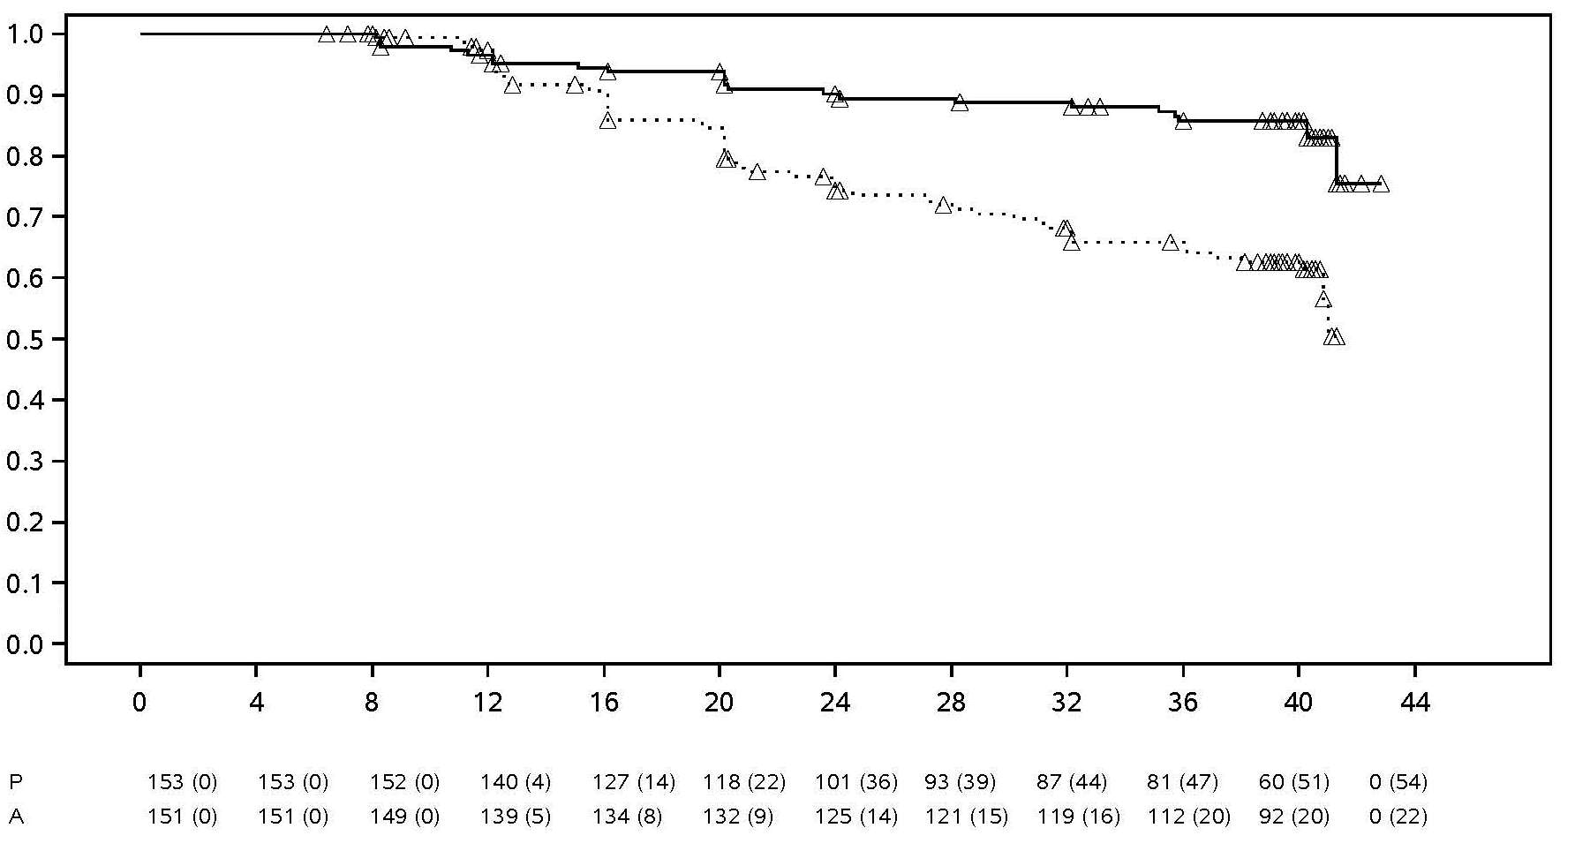
 | TID (VECKOR)
Behandling Placebo Adalimumab ∆ Censurerad

Obs: P = placebo (antal i riskzonen (skov)); A = Adalimumab (antal i riskzonen (skov)).

Av de 68 patienter som fick ett skov i utsättningsgruppen, fullföljde 65 patienter den 12 veckor långa rescue-behandling med adalimumab. Av dessa hade 37 (56,9%) patienter återfått remission (ASDAS < 1,3) efter 12 veckor efter att man återupptagit den öppna behandlingen.

Vid vecka 68 uppvisade patienter som fått kontinuerlig adalimumab-behandling statistiskt signifikanta förbättringar av tecken och symtom på aktiv nr-axSpA jämfört med patienter i utsättningsgruppen under den dubbelblinda perioden av studien (tabell 14).

Tabell 14. Effektsvar i placebokontrollerade perioden i nr-axSpA studie II

Dubbelblind  svar vid vecka 68 | Placebo  N=153 | Adalimumab N=152
ASAS^{a,b} 20 | 47,1% | 70,4%***
ASAS^{a,b} 40 | 45,8% | 65,8%***
ASASª partiell remission | 26,8% | 42,1%**
ASDAS^{c} inaktiv sjukdom | 33,3% | 57,2%***
Delvist skov^{d} | 64,1% | 40,8%***
ª Assessment of SpondyloArthritis international Society
^{b} Baslinjen definieras som när den öppna perioden startades, när patienter har aktiv sjukdom
^{c} Ankylosing Spondylitis Disease Activity Score
^{d} Delvist skov definieras som ASDAS ≥ 1,3 men < 2,1 vid två på varandra besök
***, ** Statistisk signifikant vid p < 0,001 respektive < 0,01, för alla jämförelser mellan adalimumab och placebo.

Psoriasisartrit

Administrering av 40 mg adalimumab varannan vecka till patienter med måttlig till svår aktiv psoriasisartrit studerades i två placebo-kontrollerade studier, PsA-studier I och II. I PsA-studie I behandlades 313 vuxna patienter med otillräckligt svar på behandling med icke-steroida anti-inflammatoriska läkemedel, av vilka cirka 50 % stod på metotrexat, under 24 veckor. PsA-studie II behandlade 100 patienter med otillräckligt svar på behandling med DMARD under 12 veckor. När båda studierna hade avslutats, påbörjade 383 patienter den öppna förlängningsstudien, där 40 mg adalimumab administrerades varannan vecka.

P g a det låga antalet studerade patienter finns det inte tillräckligt med bevis för adalimumabs effekt på patienter med ankyloserande spondylit-liknande psoriasisartropati.

Tabell 15. ACR-svar i placebokontrollerade psoriasisartrit-studier (% av patienter)

 | PsA-studie I |  | PsA-studie II
Svar | Placebo  N = 162 | Adalimumab  N = 151 | Placebo  N = 49 | Adalimumab N = 51
ACR 20
Vecka 12 | 14 % | 58 %*** | 16 % | 39 %*
Vecka 24 | 15 % | 57 %*** | N/A | N/A
ACR 50
Vecka 12 | 4 % | 36 %*** | 2 % | 25 %***
Vecka 24 | 6 % | 39 %*** | N/A | N/A
ACR 70
Vecka 12 | 1 % | 20 %*** | 0 % | 14 %*
Vecka 24 | 1 % | 23 %*** | N/A | N/A
*** p < 0,001 för alla jämförelser mellan adalimumab och placebo
* p < 0,05 för alla jämförelser mellan adalimumab och placebo N/A ej tillämpbart

ACR-resultaten i PsA-studie I var likvärdiga med och utan samtidig metotrexatbehandling. ACR-svaren bibehölls i den öppna förlängningsstudien i upp till och med 136 veckor.

Radiografiska förändringar utvärderades i psoriasisartrit-studierna. Röntgenundersökning av händer, handleder och fötter gjordes vid baslinje och vecka 24 under den dubbelblinda perioden då patienterna fick adalimumab eller placebo och vid vecka 48 då alla patienterna fick adalimumab under den öppna delen av studien. En modifierad Total Sharp Score (mTSS) användes, som inkluderade distala interfalengeala leder (d.v.s. inte identisk med TSS som används för reumatoid artrit).

Behandling med adalimumab reducerade progressionshastigheten av perifera ledskador jämfört med placebobehandling uppmätt som förändring från baslinjen i mTSS (medel + SD) 0,8 ± 2,5 i placebogruppen (vid vecka 24) jämfört med 0,0 ± 1,9; (p < 0,001) i adalimumab-gruppen (vid vecka 48).

Hos adalimumab-behandlade patienter utan radiografisk progression från baslinje till vecka 48 (n = 102), sågs fortfarande ingen radiografisk progression hos 84 % fram till och med behandlingsvecka 144. Adalimumab -behandlade patienter uppvisade statistiskt signifikanta förbättringar i fysisk funktion som mättes med HAQ och Short Form Health Survery (SF 36) jämfört med placebo vid vecka 24. Förbättrad fysisk funktion bibehölls i den öppna förlängningsstudien fram till och med vecka 136.

Psoriasis

Adalimumabs säkerhet och effekt studerades hos vuxna patienter med kronisk plackpsoriasis (≥ 10 % BSA = Body Surface Area engagemang och Psoriasis Area och Severity Index (PASI) ≥ 12 eller ≥ 10) som var aktuella för systembehandling eller ljusbehandling i randomiserade, dubbelblinda studier. Av de patienter som påbörjade Psoriasis studie I och II hade 73 % tidigare fått systembehandling eller ljusbehandling. Adalimumabs säkerhet och effekt studerades även hos vuxna patienter med måttlig till svår kronisk plackpsoriasis med samtidig hand- och/eller fotpsoriasis som var aktuella för systembehandling i en randomiserad dubbel-blindad studie (Psoriasis studie III).

Psoriasis studie I (REVEAL) utvärderade 1 212 patienter inom tre behandlingsperioder. I period A, fick patienter placebo eller adalimumab med en startdos av 80 mg följt av 40 mg varannan vecka som påbörjades en vecka efter startdosen. Efter 16 veckors behandling fick de patienter som uppnådde minst PASI 75 (förbättring av PASI med minst 75 % jämfört med baslinje/utgångsvärdet), gå in i period B och fick ”öppen label/behandling” med 40 mg adalimumab varannan vecka. Patienter som bibehöll ≥ PASI 75 vid vecka 33 och som ursprungligen randomiserades till aktiv behandling i Period A, återrandomiserades i period C till 40 mg adalimumab varannan vecka eller placebo i ytterligare 19 veckor. För alla behandlingsgrupper var medelvärdet på baslinjen PASI 18,9 och värdet på baslinjen för PGA varierade från “måttlig” (53 % av de inkluderade patienterna) till “svår” (41 %) till “mycket svår” (6 %).

Psoriasis studie II (CHAMPION) jämförde säkerhet och effekt av adalimumab jämfört med metotrexat (MTX) och placebo hos 271 patienter. Patienter fick placebo eller en startdos av MTX 7,5 mg följt av dosökningar fram till vecka 12, upp till en maxdos på 25 mg eller en startdos på 80 mg adalimumab följt av 40 mg varannan vecka (påbörjas en vecka efter startdosen) i 16 veckor. Det finns inga data som jämför adalimumab och MTX efter 16 veckors behandling. Patienter som får MTX och som uppnådde ett ≥ PASI 50 svar vid vecka 8 och/eller 12 fick inga ytterligare doshöjningar. För alla behandlingsgrupper var medelvärdet på baslinjen PASI 19,7 och värdet på baslinjen Physician’s Global Assessment (PGA) varierade från “mild” (< 1 %) till “måttlig” (48 %) till “svår” (46 %) till “mycket svår” (6 %).

Patienter som deltog i alla fas 2 och fas 3 psoriasisstudier kunde enrollera till en öppen förlängningsstudie, där adalimumab gavs i minst ytterligare 108 veckor.

I Psoriasis studie I och II var en primär endpoint andelen patienter som uppnådde ett PASI 75 svar från baslinje vid vecka 16 (se tabell 16 och 17).

Tabell 16. Ps Studie I (REVEAL) Effektresultat vid 16 veckor

 | Placebo  N = 398  n (%) | Adalimumab 40 mg  varannan vecka  N = 814  n (%)
≥ PASI 75ª | 26 (6,5) | 578 (70,9)^{b}
PASI 100 | 3 (0,8) | 163 (20,0)^{b}
PGA: Utläkt/minimal | 17 (4,3) | 506 (62,2)^{b}
ª Procent av patienter som uppnår PASI75 beräknades som en centerjusterad frekvens
^{b} p < 0,001, adalimumab jämfört med placebo

Tabell 17. Ps studie II (CHAMPION) effektresultat vid 16 veckor

 | Placebo  N = 53  n (%) | MTX  N = 110  n (%) | Adalimumab 40 mg varannan vecka  N = 108  n (%)
≥ PASI 75 | 10 (18,9) | 39 (35,5) | 86 (79,6) ^{a, b}
PASI 100 | 1 (1,9) | 8 (7,3) | 18 (16,7) ^{c, d}
PGA: Utläkt/minimal | 6 (11,3) | 33 (30,0) | 79 (73,1) ^{a, b}
ª p < 0,001 adalimumab jämfört med placebo
^{b} p < 0,001 adalimumab jämfört med metotrexat
^{c} p < 0,01 adalimumab jämfört med placebo
^{d} p < 0,05 adalimumab jämfört med metotrexat

I psoriasis studie I, upplevde 28 % av patienterna som hade PASI 75 och som randomiserades om till placebo vecka 33 ”förlust av adekvat svar” jämfört med 5 % som fortsatte med adalimumab, p < 0,001, (PASI poäng efter vecka 33 och framåt eller före vecka 52 som resulterade i ett < PASI 50 jämfört med baslinjen med minst 6 poängs ökning i PASI jämfört med vecka 33). Av de patienter som inte längre svarade efter re-randomisering till placebo och som sedan påbörjade en öppen förlängningsstudie, återfick 38 % (25/66) och 55 % (36/66) PASI 75 efter 12 respektive 24 veckor efter återinsatt behandling.

Totalt 233 patienter som hade ett PASI 75-svar vid vecka 16 och vecka 33 fick kontinuerlig adalimumab-behandling i 52 veckor i Psoriasis studie I och fortsatte med adalimumab i den öppna förlängningsstudien. Terapisvar med PASI 75 och PGA med värdena ”utläkt” eller ”minimal”, hos dessa patienter var 74,7 % respektive 59,0 % efter ytterligare 108 veckor av öppen behandling (totalt 160 veckor). I en analys där alla patienter som lämnade studien på grund av biverkningar eller brist på effekt, eller som dos-ökade, räknades som non-responders, var PASI 75-svar och PGA-värde ”utläkt” eller ”minimal” hos dessa patienter 69,6 % respektive 55,7 % efter ytterligare 108 veckor av öppen behandling (totalt 160 veckor).

Totalt 347 stabila responders deltog i en utsättnings- och återbehandlingsutvärdering i en öppen förlängningsstudie. Under utsättningssperioden kom symtom på psoriasis succesivt tillbaka med en mediantid till återfall (försämring till PGA-värde "måttlig" eller ”sämre”) på ungefär 5 månader. Ingen av dessa patienter upplevde rebound under utsättningsperioden. Totalt 76,5 % (218/285) av patienterna som gick in i återbehandlingsperioden hade ett PGA-värde på "utläkt" eller "minimal" efter 16 veckors återbehandling, oavsett om de hade haft återfall under behandlingsuppehållet eller ej (69,1 %[123/178] och 88,8 % [95/107] för patienter som fick återfall respektive de som inte fick återfall under utsättningsperioden.) Biverkningsprofilen under återbehandling liknade den som sågs innan utsättandet.

Signifikant förbättring vid vecka 16 från baslinje jämfört med placebo (studie I och II) och MTX (studie II) visades med DLQI (Dermatology Life Quality Index). I studie I var den sammanräknade förbättringen av den fysiska och mentala komponenten av SF-36 också signifikant jämfört med placebo.

I en öppen förlängningsstudie för patienter som ökade dosen från 40 mg varannan vecka till 40 mg varje vecka, beroende på ett PASI svar under 50 %, uppnådde 26,4 % (92/349) och 37,8 % (132/349) av patienterna PASI 75 respons vid vecka 12 respektive vecka 24.

Psoriasis studie III (REACH) jämförde adalimumabs säkerhet och effekt med placebo hos 72 patienter med måttlig till svår kronisk plackpsoriasis och hand- och/eller fotpsoriasis. Patienterna fick placebo eller en startdos av adalimumab på 80 mg följt av 40 mg varannan vecka som påbörjades en vecka efter startdosen, i 16 veckor. Vid vecka 16 hade en större, statistiskt signifikant, grupp av patienter som fått adalimumab nått ett PGA-värde på ”utläkt” eller ”minimal” för händer och/eller fötter jämfört med patienter som fått placebo (30,6 % jämfört med 4,3 %, respektive [P=0,014]).

Psoriasis studie IV jämförde effekt och säkerhet av adalimumab jämfört med placebo hos 217 vuxna patienter med måttlig till svår nagelpsoriasis. Patienterna fick en startdos av 80 mg adalimumab följt av 40 mg varannan vecka (med start en vecka efter startdosen) eller placebo under 26 veckor följt av en öppen förlängningsstudie med adalimumab-behandling i ytterligare 26 veckor. För bedömning av graden av nagelpsoriasis användes Modified Nail Psoriasis Severity Index (mNAPSI), Physician’s Global Assessment of Fingernail Psoriasis (PGA-F) och Nail Psoriasis Severity Index (NAPSI) (se tabell 18). Adalimumab visade på en fördelaktig behandlingseffekt hos patienter med nagelpsoriasis med olika grad av hudinvolvering (BSA ≥ 10 % (60 % av patienterna) och BSA < 10 % och ≥ 5% (40 % av patienterna)).

Tabell 18. Ps studie IV Effektresultat vid 16, 26 och 52 veckor

Endpoint | Vecka 16  Placebokontrollerad |  | Vecka 26  Placebokontrollerad |  | Vecka 52  Öppen förlängnings-studie
Endpoint | Placebo  N = 108 | Adalimumab40 mg varannan vecka  N = 109 | Placebo  N = 108 | Adalimumab  40 mg varannan vecka  N = 109 | Adalimumab  40 mg  varannan vecka  N = 80
≥ mNAPSI 75 (%) | 2,9 | 26,0ª | 3,4 | 46,6ª | 65,0
PGA-F utläkt/minimal och ≥ 2-gradig förbättring (%) | 2,9 | 29,7ª | 6,9 | 48,9ª | 61,3
Procentuell skillnad i total fingernagel-NAPSI (%) | -7,8 | -44,2 ª | -11,5 | -56,2ª | -72,2
ª p < 0,001, adalimumab jämfört med placebo

Adalimumab-behandlade patienter visade statistiskt signifikant förbättring vid vecka 26 i DLQI jämfört med placebo.

Hidradenitis suppurativa

Adalimumabs säkerhet och effekt utvärderades i randomiserade, dubbelblindade, placebokontrollerade studier och i en öppen förlängningstudie hos vuxna patienter med måttlig till svår hidradenitis suppurativa (HS) som var intoleranta mot, hade en kontraindikation mot eller otillräcklig svar efter en minst 3 månader lång behandling med systemisk antibiotika. Patienterna i HS-I och HS-II hade Hurely Stage II eller III med minst 3 abscesser eller inflammerade noduli.

I studie HS-I (PIONEER I) utvärderades 307 patienter under 2 behandlingsperioder. I period A fick patienter placebo eller adalimumab med en startdos på 160 mg vid vecka 0 och 80 mg vid vecka 2 och 40 mg varje vecka från vecka 4 till vecka 11. Samtidig behandling med antibiotika var inte tillåtet under studien. Efter 12 veckors behandling re-randomiserades patienter som fått adalimumab i period A in i period B till 1 av 3 behandlingsgrupper (adalimumab 40 mg varje vecka, adalimumab 40 mg varannan vecka eller placebo från vecka 12 till vecka 35). Patienter som hade randomiserats till placebo i period A fick adalimumab 40 mg varje vecka i period B.

I studie HS-II (PIONEER II) utvärderades 326 patienter under 2 behandlingsperioder. I period A fick patienter placebo eller adalimumab med en startdos på 160 mg vid vecka 0 och 80 mg vid vecka 2 och 40 mg varje vecka från vecka 4 till vecka 11. 19,3 % av patienterna hade fortsatt basbehandling med oral antibiotika under studien. Efter 12 veckors behandling re-randomiserades patienter som fått adalimumab i period A in i period B till 1 av 3 behandlingsgrupper (adalimumab 40 mg varje vecka, adalimumab 40 mg varannan vecka eller placebo från vecka 12 till vecka 35). Patienter som randomiserats till placebo i period A fick placebo i period B.

Patienter som deltog i studierna HS-I och HS-II var aktuella för att delta i en öppen förlängningsstudie där adalimumab 40 mg administrerades varje vecka. Den genomsnittliga exponeringen för alla adalimumab-populationer var 762 dagar. Under alla 3 studier använde patienter topikala antiseptiska medel dagligen.

Kliniskt svar

Minskning av inflammerade lesioner och prevention av försämring av abscesser och vätskande fistlar utvärderades med Hidradenitis Suppurativa Clinical Response (HiSCR; åtminstone 50 % minskning av totalt antal abscesser och inflammerade noduli utan ökning av antal abscesser och av antal vätskande fistlar jämfört med baslinjen). Minskning av HS-relaterad hudsmärta utvärderades med en numerisk graderingsskala (Numeric Rating Scale) hos patienter som gick in i studien med en baslinje på 3 eller högre på en 11-gradig skala.

Vid vecka 12 hade en signifikant högre andel av patienterna som behandlats med adalimumab jämfört med placebo uppnått HiSCR. Vid vecka 12 hade en signifikant högre andel av patienterna i studie HS-II upplevt en klinisk relevant minskning av HS-relaterad hudsmärta (se tabell 19). Patienter som behandlats med adalimumab hade en signifikant lägre risk för försämring av sjukdomen under den initiala behandlingsperioden på 12 veckor.

Tabell 19. Effektresultat vid 12 veckor, HS-studie I och II

 | HS-studie I |  | HS-studie II
 | Placebo | Adalimumab 40 mg  varje vecka | Placebo | Adalimumab 40 mg  varje vecka
Hidradenitis Suppurativa Clinical Response (HiSCR)ª | N = 154  40 (26,0 %) | N = 153  64 (41,8 %)* | N = 163  45 (27,6 %) | N = 163  96 (58,9 %)***
≥ 30 % minskning i hudsmärta^{b} | N = 109  27 (24,8 %) | N = 122  34 (27,9 %) | N = 111  23 (20,7 %) | N = 105  48 (45,7 %)***
* P < 0,05, *** P < 0,001, adalimumab jämfört med placebo
ª Hos alla randomiserade patienter
^{b} Hos patienter med en baslinje för HS-relaterad hudsmärta som var ≥ 3 baserat på den numeriska graderingsskalan (Numeric Rating Scale) 0-10; 0 = ingen hudsmärta, 10 = obeskrivlig hudsmärta

Behandling med adalimumab 40 mg varje vecka minskade signifikant risken för försämring av abscesser och vätskande fistlar. Under de första 12 veckorna av studierna HS-I och HS-II upplevde ungefär dubbelt så många patienter i placebogruppen, jämfört med adalimumab-gruppen, ett försämring av abscesser (23,0 % respektive 11,4 %) och vätskande fistlar (30,0 % respektive 13,9 %).

Större förbättringar vid vecka 12 från baslinjen jämfört med placebo uppvisades i den hudspecifika hälsorelaterade livskvaliteten mätt med Dermatology Life Quality Index (DLQI; studierna HS-I och HS-II), patient global satisfaction med medicinsk behandling som uppmätts via Treatment Satisfaction Questionnaire (TSQM; studierna HS-I och HS-II), och fysisk hälsa enligt physical component summary score SF-36 (studie HS-I).

Hos patienter som åtminstone delvis svarat på adalimumab 40 mg varje vecka vid vecka 12, uppnådde fler patienter HiSCR vid vecka 36 om behandling med adalimumab varje vecka fortsatte jämfört med patienter vars dosering reducerades till varannan vecka eller hos patienter där behandlingen avbröts (se tabell 20).

Tabell 20. Andel patienterª som uppnått HiSCR^{b} vid vecka 24 och 36 efter ändrad behandling från Adalimumab varje vecka vid vecka 12

 | Placebo (avbruten behandling)  N = 73 | Adalimumab 40 mg varannan vecka  N = 70 | Adalimumab 40 mg varje vecka  N = 70
Vecka 24 | 24 (32,9 %) | 36 (51,4 %) | 40 (57,1 %)
Vecka 36 | 22 (30,1 %) | 28 (40,0 %) | 39 (55,7 %)
ª Patienter som åtminstone delvis svarat på adalimumab 40 mg varje vecka efter 12 veckors behandling
^{b} Patienter som uppfyllt protokollspecifika kriterier för uteblivet svar eller inte uppvisat någon förbättring var tvungna att uteslutas från studien och räknades som icke-responders

Hos patienter som delvis svarat vid vecka 12, och som behandlats kontinuerligt med adalimumab varje vecka, var HiSCR 68,3 % vid vecka 48 och 65,1 % vid vecka 96. Långtidsbehandling med adalimumab 40 mg varje vecka i 96 veckor visade inga nya säkerhetsrisker.

Hos patienter i studierna HS-I och HS-II där behandling med adalimumab avbröts vid vecka 12 var HiSCR vid vecka 12 efter återinsätting av adalimumab 40 mg varje vecka tillbaka vid liknande nivåer som innan behandlingen avbröts (56,0 %).

Crohns sjukdom

Säkerhet och effekt av adalimumab utvärderades hos över 1 500 patienter med måttlig till svår aktiv Crohns sjukdom (Crohns sjukdom aktivitets index (CDAI) ≥ 220 och ≤ 450) i randomiserade, dubbelblinda, placebo-kontrollerade studier. Samtidig behandling med stabila doser av aminosalicylater, kortikosteroider, och/eller immunomodulerande medel tilläts och 80 % av patienterna fortsatte med minst ett utav dessa läkemedel.

Induktion av klinisk remission (definierad som CDAI < 150) utvärderades i två studier, CD-studie I (CLASSIC I) och CD-studie II (GAIN). I CD-studie I randomiserades 299 TNF-antagonist naiva patienter till en av fyra behandlingsgrupper; placebo vid vecka 0 och 2, 160 mg adalimumab vid vecka 0 och 80 mg vid vecka 2, 80 mg vid vecka 0 och 40 mg vid vecka 2, och 40 mg vid vecka 0 och 20 mg vid vecka 2. I CD-studie II randomiserades 325 patienter som hade slutat svara på behandling med eller var intoleranta mot infliximab till behandling med antingen 160 mg adalimumab vid vecka 0 och 80 mg vid vecka 2 eller placebo vid veckorna 0 och 2. De primära patienter som inte svarade primärt uteslöts från studierna och därför utvärderades dessa patienter inte ytterligare.

Bibehållande av klinisk remission utvärderades i CD-studie III (CHARM). I CD-studie III fick 854 patienter öppen behandling med 80 mg vid vecka 0 och 40 mg vid vecka 2. Vid vecka 4 randomiserades patienterna till 40 mg varannan vecka, 40 mg varje vecka eller placebo med en total studielängd av 56 veckor. Patienter med kliniskt svar (sänkning i CDAI ≥ 70) vid vecka 4 stratifierades och analyserades separat från de som inte hade svarat kliniskt vid vecka 4. Nedtrappning av kortikosteroider tilläts efter vecka 8.

CD-studie I och CD-studie II induktion av remission och behandlingssvar visas i tabell 21.

Tabell 21. Induktion av klinisk remission och svar (% av patienter)

 | CD-studie I: Infliximab naiva patienter |  |  | CD-studie II: Infliximab erfarna patienter
 | Placebo  N = 74 | Adalimumab 80/40 mg  N = 75 | Adalimumab 160/80 mg  N = 76 | Placebo  N = 166 | Adalimumab 160/80 mg  N = 159
Vecka 4
Klinisk remission | 12 % | 24 % | 36 %* | 7 % | 21 %*
Kliniskt svar (CR-100) | 24 % | 37 % | 49 %** | 25 % | 38 %**
Alla p-värden är parvisa jämförelser mellan proportionen för adalimumab jämfört med placebo
* p < 0,001
** p < 0,01

Liknande remissionsnivåer sågs för induktionsregimerna 160/80 mg och 80/40 mg vid vecka 8 och biverkningar sågs oftare i 160/80 mg gruppen.

Vid vecka 4 i CD-studie III hade 58 % (499/854) av patienterna svarat kliniskt och utvärderades i den primära analysen. Av de som hade svarat kliniskt vid vecka 4 hade 48 % tidigare exponerats för annan TNF-antagonist. Längden på remission och behandlingssvar presenteras i tabell 22. Resultat avseende klinisk remission var relativt konstant oberoende av tidigare TNF antagonistexponering.

Sjukdomsrelaterad sjukhusinläggning och kirurgiska ingrepp var signifikant lägre hos adalimumab- patienter jämfört med placebo vid vecka 56.

Tabell 22. Längden på klinisk remission och svar (% av patienter)

 | Placebo | 40 mg adalimumab varannan vecka | 40 mg adalimumab varje vecka
Vecka 26 | N = 170 | N = 172 | N = 157
Klinisk remission | 17 % | 40 %* | 47 %*
Kliniskt svar (CR-100) | 27 % | 52 %* | 52 %*
Patienter i steroid-fri remission i > = 90 dagarª | 3 % (2/66) | 19 % (11/58)** | 15 % (11/74)**
Vecka 56 | N = 170 | N = 172 | N = 157
Klinisk remission | 12 % | 36 %* | 41 %*
Kliniskt svar (CR-100) | 17 % | 41 %* | 48 %*
Patienter i steroidfri remission i > = 90 dagarª | 5 % (3/66) | 29 % (17/58)* | 20 % (15/74)**
* p < 0,001 för adalimumab jämfört med placebo i parvisa jämförelser av proportioner
** p < 0,02 för adalimumab jämfört med placebo i parvisa jämförelser av proportioner
ª Av de som fick kortikosteroider vid baslinje

Av de patienter som inte hade svarat vid vecka 4, hade 43 % av adalimumab-behandlade patienter svarat vid vecka 12 jämfört med 30 % av placebobehandlade patienter. Dessa resultat talar för att vissa patienter som inte har svarat vid vecka 4 kan ha nytta av behandling fram till vecka 12. Behandling som fortsätter efter vecka 12 resulterade inte in någon märkbar förhöjd svarsfrekvens (se avsnitt 4.2).

117/276 patienter från CD studie I och 272/777 patienter från CD studierna II och III följdes genom minst 3 års öppen adalimumab-behandling. 88 respektive 189 patienter fortsatte att vara i remission. Ett kliniskt svar (CR-100) bibehölls hos 102 respektive 233 patienter.

Livskvalitet

I CD-studie I och II, uppnåddes signifikant förbättring i totalpoäng i det sjukdomsspecifika frågeformuläret för inflammatoriska tarmsjukdomar (IBDQ) vid vecka 4 hos patienter som randomiserats till adalimumab 80/40 mg och 160/80 mg jämfört med placebo och sågs vid vecka 26 och 56 i CD-studie III liksom i de adalimumab-behandlade grupperna jämfört med placebo gruppen.

Ulcerös kolit

Säkerheten och effekten för multipeldoser av adalimumab utvärderades hos vuxna patienter med måttlig till svår aktiv ulcerös kolit (”Mayo score” 6 till 12 med endoskopisk subscore 2 till 3) i randomiserade, dubbelblinda, placebokontrollerade studier.

I studie UC-I, randomiserades 390 TNF-antagonistnaïva patienter till att få antingen placebo vecka 0 och 2, 160 mg adalimumab vecka 0 följt av 80 mg vecka 2 eller 80 mg adalimumab vecka 0 följt av 40 mg vecka 2. Efter vecka 2 fick patienterna i de två grupperna med adalimumab 40 mg varannan vecka. Klinisk remission (definierad som ”Mayo score” ≤ 2 utan någon subscore > 1) bedömdes vecka 8.

I studie UC-II fick 248 patienter 160 mg adalimumab vecka 0, 80 mg vecka 2 och 40 mg varannan vecka därefter och 246 patienter fick placebo. Kliniska resultat bedömdes med avseende på induktion av remission vid vecka 8 och bibehållen remission vid vecka 52.

Patienter som fått induktion med 160/80 mg adalimumab uppnådde statistiskt signifikant högre procentuell remission jämfört med placebo vid vecka 8 i studie UC-I (18 % respektive 9 %, p = 0,031) och studie UC-II (17 % respektive 9 %, p = 0,019). Bland adalimumab-behandlade patienter i studie UC-II som uppnått remission vid vecka 8, uppnådde 21/41 (51 %) remission vid vecka 52.

Resultat från hela populationen i studie UC-II visas i tabell 23.

Tabell 23. Svar, remission och mukosaläkning i studie UC-II (% av patienter)

 | Placebo | Adalimumab 40 mg  varannan vecka
Vecka 52 | N = 246 | N = 248
Kliniskt svar | 18 % | 30 %*
Klinisk remission | 9 % | 17 %*
Mukosaläkning | 15 % | 25 %*
Steroidfri remission i ≥ 90 dagarª | 6 %  (N = 140) | 13 % *  (N = 150)
Vecka 8 och 52
Bibehållet svar | 12 % | 24 %**
Bibehållen remission | 4 % | 8 %*
Bestående mukosaläkning | 11 % | 19 %*
Klinisk remission med ”Mayo score” ≤ 2 utan någon subscore > 1;
Kliniskt svar minskas från baslinjen vid ”Mayo score” ≥ 3 och ≥ 30 % inklusive en minskning i ”rectal bleeding subscore ” [RBS] ≥ 1 eller en absolut RBS av 0 eller 1;
* p < 0,05 för adalimumab vs. placebo parvis jämförelse av andelar
** p < 0,001 för adalimumab vs. placebo parvis jämförelse av andelar
ª Av dem som fick kortikosteroider vid baslinjen

Av de patienter som svarade vid vecka 8 hade 47 % svarat, 29 % var i remission, 41 % hade mukosaläkning och 20 % var i steroidfri remission i ≥ 90 dagar vid vecka 52.

Hos ungefär 40 % av patienterna i studie UC-II hade tidigare anti-TNF-behandling med infliximab misslyckats. Effekten med adalimumab hos dessa patienter var mindre jämföret med den hos anti-TNF-naïva patienter. Bland patienter för vilka tidigare anti-TNF-behandling hade misslyckats uppnåddes remission vecka 52 hos 3 % med placebo och hos 10 % med adalimumab.

Patienterna från studierna UC-I och UC-II hade möjlighet att fortsätta i en öppen förlängningsstudie under lång tid (UC-III). Efter 3 år av behandling med adalimumab fortsatte 75 % (301/402) att befinna sig i klinisk remission enligt partiell ”Mayo score”.

Sjukhusinläggningsfrekvens

Under 52 veckor för studierna UC-1 och UC-II observerades en lägre frekvens av generella sjukhusinläggningar och UC-relaterade sjukhusinläggningar för den adalimumabbehandlade behandlingsgruppen jämfört med placebogruppen. Siffran för generella sjukhusinläggningar i adalimumabgruppen var 0,18 per patientår jämfört med 0,26 per patientår i placebogruppen, och de korresponderande siffrorna för UC-relaterade sjukhusinläggningar var 0,12 per patientår jämfört med 0,22 per patientår.

Livskvalitet

I studie UC-II visade behandling med adalimumab på förbättring av resultatet av det sjukdomsspecifika frågeformuläret för inflammatoriska tarmsjukdomar (IBDQ).

Uveit

Adalimumabs säkerhet och effekt utvärderades hos vuxna patienter med icke-infektiös intermediär, bakre och panuveit, där patienter med isolerad främre uveit var exkluderade, i två randomiserade, dubbelmaskerade placebokontrollerade studier (UV I och II). Patienter fick placebo eller adalimumab som en startdos på 80 mg följt av 40 mg varannan vecka med början en vecka efter startdosen. Samtidig behandling med ett icke-biologiskt immunosuppressivt läkemedel i stabila doser var tillåtet.

Studie UV I utvärderade 217 patienter med aktiv uveit trots behandling med kortikosteroider (prednison oralt vid doser på 10 till 60 mg/dag). Alla patienter fick en standardiserad 2-veckorsdos av prednison på 60 mg/dag vid studiestart följt av ett obligatoriskt nedtrappningsschema, med helt avbruten kortikosteroidbehandling vid vecka 15.

Studie UV II utvärderade 226 patienter med inaktiv uveit med behov av kronisk kortikosteroidbehandling (prednison oralt 10 till 35 mg/dag) vid baslinjen för att kontrollera deras sjukdom. Patienterna genomgick därefter ett obligatoriskt nedtrappningssschema, med helt avbruten kortikosteroidbehandling vid vecka 19.

Den primära endpointen för effekt i båda studierna var ”tid till behandlingssvikt”. Behandlingssvikt definierades genom ett multikomponent utfall baserat på inflammatoriska korioretinala och/eller inflammatoriska retinala vaskulära lesioner, gradering av inflammerade celler i främre kammaren (anterior chamber (AC) cell grade), gradering av grumlingar i glaskroppen (vitreous haze (VH) grade) och bäst korrigerad synskärpa (best corrected visual acuity (BCVA)).

Patienter som avslutade studie UV I och UV II fick fortsätta i en icke-kontrollerad förlängningsstudie med en planerad längd på 78 veckor. Patienter tilläts fortsätta med studieläkemedlet efter vecka 78 tills de hade tillgång till adalimumab.

Klinisk respons

Resultaten från båda studierna visade en statistiskt signifikant minskning av risken för behandlingssvikt hos patienter som behandlats med adalimumab jämfört med patienter som fått placebo (se tabell 24). Båda studierna visade på en tidig och bibehållen effekt av adalimumab med avseende på frekvensen behandlingssvikt jämfört med placebo (se figur 2).

Tabell 24. Tid till behandlingssvikt i studierna UV I och UV II

Analys  Behandling | N | Behandlingssvikt  N(%) | Mediantid till behandlingssvikt (månader) | HRª | CI 95 %  för HRª | P-värde^{b}
Tid till behandlingssvikt vid eller efter vecka 6 i studie UV I
Primär analys (ITT)

Placebo | 107 | 84 (78,5) | 3,0 | -- | -- | --
Adalimumab | 110 | 60 (54,5) | 5,6 | 0,50 | 0,36, 0,70 | < 0,001
Tid till behandlingssvikt vid eller efter vecka 2 i studie UV II
Primär analys (ITT)

Placebo | 111 | 61 (55,0) | 8,3 | -- | -- | --
Adalimumab | 115 | 45 (39,1) | NE^{c} | 0,57 | 0,39, 0,84 | 0,004
OBS! Behandlingssvikt vid eller efter vecka 6 (studie UV 1), eller vid eller efter vecka 2 (studie UV II) räknades som en incident. Bortfall på grund av andra skäl än behandlingssvikt censurerades vid tidpunkten då bortfallet skedde.
ª HR för adalimumab jämfört med placebo från proportionella hazard-regressioner med behandling som faktor.
^{b} Dubbelsidigt P-värde från log rank test.
^{c} NE = ej möjligt att utvärdera. Färre än hälften av patienterna i riskzonen var med om en incident.

Figur 2. Kaplan-Meier-kurvor som summerar tid till behandlingssvikt vid eller efter vecka 6 (studie UV I) eller vecka 2 (studie UV II)

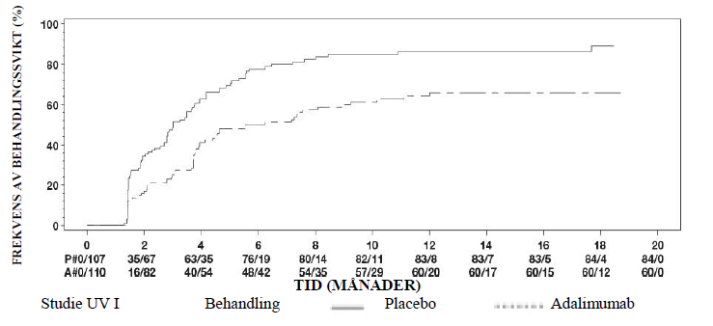

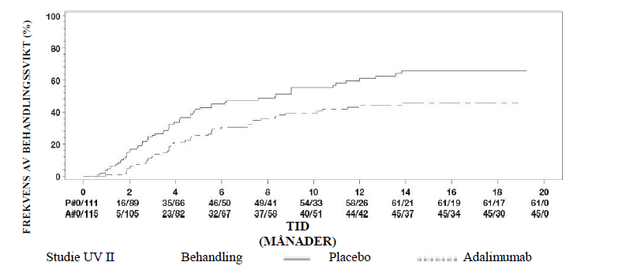
OBS! P# = Placebo (antal incidenter/antal i riskzonen); A# = Adalimumab (antal incidenter/antal i riskzonen).

I studie UV I observerades statistisk signifikant skillnad till adalimumabs fördel jämfört med placebo för varje komponent av behandlingssvikt. I studie UV II visades statistiskt signifikanta skillnader enbart för synskärpa, men även de andra komponenterna visade en numerisk fördel för adalimumab.

Av de 424 patienter som inkluderades i den icke-kontrollerade förlängningsstudien av studierna UV I och UV II, bedömdes 60 patienter som olämpliga (t.ex. på grund av avvikelser eller på grund av sekundära komplikationer till diabetesretinopati, på grund av kataraktkirurgi eller vitrektomi) och exkluderades från den primära effektanalysen. Av de 364 resterande patienterna, nådde 269 utvärderade patienter (74 %) 78 veckors öppen adalimumab-behandling. Baserat på observerade data, hade 216 (80,3 %) patienter en lågaktiv sjukdomsperiod (inga aktiva inflammatoriska lesioner, AC-cellgrad ≤ 0,5+, VH grad ≤ 0,5+) med en samtidig steroiddos ≤ 7,5 mg per dag och 178 (66,2 %) patienter hade en period med steroidfri lågaktiv sjukdom. BCVA förbättrades eller upprätthölls (< 5 bokstävers försämring) i 88,6 % av ögonen vid vecka 78. Data efter vecka 78 överensstämde generellt med dessa resultat men antalet deltagande patienter sjönk efter denna tidpunkt. Sammantaget, av de patienter som avbröt studien, var 18 % på grund av biverkningar och 8 % på grund av otillräckligt svar på adalimumab-behandlingen.

Livskvalitet

Patientrapporterade utfall med avseende på synrelaterade funktioner mättes i båda kliniska studierna, med hjälp av NEI VFQ-25. Adalimumab visade en numerisk fördel för majoriteten av delpoängen, med statistiskt signifikanta genomsnittliga skillnader för generell syn, okulär smärta, närsynthet, psykisk hälsa och totalpoäng i studie UV I samt för generell syn och psykisk hälsa i studie UV II. Synrelaterade effekter visade inte en numerisk fördel för adalimumab med avseende på färgseende i studie UV I och färgseende, perifert seende och närsynthet i studie UV II.

Immunogenicitet

Anti-adalimumabantikroppar kan bildas under behandlingen med adalimumab. Bildning av anti-adalimumabantikroppar är sammankopplad med ökad clearance och minskad effekt av adalimumab. Det finns ingen tydlig korrelation mellan anti-adalimumabantikroppar och förekomsten av biverkningar.

Pediatrisk population

Juvenil idiopatisk artrit (JIA)

Polyartikulär juvenil idiopatisk artrit (pJIA)

Säkerhet och effekt av adalimumab utvärderades i två studier (pJIA I och II) hos barn med aktiv polyartikulär eller polyartikulär förlöpande juvenil idiopatisk artrit, som hade varierande debuttyper av JIA (mest frekvent var reumatoid faktor negativ eller positiv polyartrit och utvidgad oligoartikulär JIA).

p-JIA-I

Säkerhet och effekt av adalimumab utvärderades i en multicenter, randomiserad, dubbelblind parallellgruppsstudie hos 171 barn (4–17 år gamla) med polyartikulär JIA. I den öppna, inledande fasen (OL LI, open-label lead in phase) blev patienterna stratifierade till två grupper, antingen MTX (metotrexat)-behandling eller inte MTX-behandling. Patienter som var i gruppen ”inte MTX-behandling” var antingen naiva till eller hade slutat använda MTX minst två veckor före administrering av studieläkemedel. Patienterna kvarstod på stabila doser med icke-steroida antiinflammatoriska medel (NSAID) och/eller prednison (< 0,2 mg/kg/dag eller maximalt 10 mg/dag). I OL LI-fasen fick alla patienter 24 mg/m² upp till maximalt 40 mg adalimumab varannan vecka under 16 veckor. Fördelningen av patienter enligt ålder och minimum-, median- och maximumdoser som administrerades under OL LI-fasen presenteras i tabell 25.

Tabell 25. Fördelning av patienter över ålder och administrerad adalimumabdos under OL LI-fasen

Åldersgrupp | Antal patienter vid baslinje n (%) | Minimum-, median- och maximumdos
4 till 7 år | 31 (18,1) | 10, 20 och 25 mg
8 till 12 år | 71 (41,5) | 20, 25 och 40 mg
13 till 17 år | 69 (40,4) | 25, 40 och 40 mg

Patienter som uppvisade en pediatrisk ACR 30-respons vid vecka 16, kvalificerades till att randomiseras in i den dubbelblinda (DB) fasen och fick antingen adalimumab 24 mg/m² upp till maximalt 40 mg, eller placebo varannan vecka under ytterligare 32 veckor eller tills sjukdomsförsämring inträffade. Kriterier för sjukdomsförsämring definierades som en försämring av ≥ 30 % från baslinjen hos ≥ 3 av de 6 kriterierna för pediatrisk ACR-respons, ≥ 2 aktiva leder, och förbättring av > 30 % i inte fler än 1 av de 6 kriterierna. Efter 32 veckor eller vid sjukdomsförsämring kunde patienterna enrolleras in till den öppna förlängningsfasen.

Tabell 26. Ped ACR 30-svar i JIA-studien

Stratum | MTX |  | Utan MTX
Fas
OL-LI 16 veckor
Ped ACR 30-svar (n/N) | 94,1 % (80/85) |  | 74,4 % (64/86)
Effekt
Dubbelblind 32 veckor | Adalimumab / MTX  (N = 38) | Placebo / MTX  (N = 37) | Adalimumab (N = 30) | Placebo  (N = 28)
Sjukdomsförsämring vid slutet av 32 veckorª (n/N) | 36,8 % (14/38) | 64,9 % (24/37)^{b} | 43,3 % (13/30) | 71,4 % (20/28)^{c}
Mediantid till sjukdomsförsämring | > 32 veckor | 20 veckor | > 32 veckor | 14 veckor
ª Ped ACR 30/50/70-respons vecka 48 var signifikant högre än de placebobehandlade patienterna
^{b} p = 0,015
^{c} p = 0,031

Bland de som svarade på behandlingen vecka 16 (n = 144), kvarstod de pediatriska ACR-svaren (ACR 30/50/70/90) i upp till sex år i OLE-fasen hos patienter som fick adalimumab genom hela studien. Totalt 19 patienter, av vilka 11 var i åldersgrupp 4–12 år vid baslinjen och 8 av dem var i åldersgrupp 13–17 år vid baslinjen, behandlades 6 år eller längre.

Det totala behandlingssvaret var generellt bättre och färre patienter utvecklade antikroppar då de behandlades med kombinationen adalimumab och MTX jämfört med adalimumab enbart. Då man tar dessa resultat under övervägande rekommenderas att adalimumab används i kombination med MTX och för användning som monoterapi hos de patienter där MTX-användning är olämpligt (se avsnitt 4.2).

p-JIA II

Säkerhet och effekt av adalimumab utvärderades i en öppen multicenterstudie hos 32 barn (2 - < 4 år eller 4 år och uppåt med vikten < 15 kg) med måttlig till allvarlig, pågående polyartikulär JIA. Patienterna fick 24 mg/m² kroppsytearea (BSA) av adalimumab upp till maximalt 20 mg varannan vecka som en singeldos via subkutan injektion under minst 24 veckor. Under studien så använde de flesta patienterna samtidigt MTX, ett fåtal rapporterade att de använda kortikosteroider eller NSAIDs.

Vid vecka 12 och vecka 24 var PedACR 30 svaret 93,5 % respektive 90,0 %, då observerade data användes. Proportionen av patienter med PedACR50/70/90 vid vecka 12 och vecka 24 var 90,3 %/61,3 %/38,7 % respektive 83,3 %/73,3 %/36,7 %. Bland de som svarade (Pediatric ACR 30) vid vecka 24 (n = 27 av 30 patienter), bibehölls de pediatriska ACR 30-svaren i upp till 60 veckor under OLE-fasen hos patienter som fick adalimumab under hela den perioden. Sammantaget behandlades 20 patienter under 60 veckor eller längre.

Entesitrelaterad artrit

Säkerhet och effekt av adalimumab utvärderades i en multicenter, randomiserad, dubbelblind studie hos 46 pediatriska patienter (6–17 år) med måttlig entesitrelaterad artrit. Patienter randomiserades till att antigen få 24 mg/m² kroppsyta av adalimumab upp till maximalt 40 mg, eller placebo, varannan vecka i 12 veckor. Den dubbelblindade perioden följdes av en öppen period där patienter fick 24 mg/m² kroppsyta av adalimumab upp till maximalt 40 mg varannan vecka subkutant i upp till ytterligare 192 veckor. Primär endpoint var den procentuella förändringen från baslinjen till vecka 12 av antalet aktiva leder med artrit (svullnad som inte beror på deformitet eller leder med inskränkt rörlighet plus smärta och/eller ömhet), vilket uppnåddes med genomsnittlig procentuell minskning på -62,6 % (median för procentuell förändring -88,9 %) hos patienter i adalimumab-gruppen jämfört med -11,6 % (median för procentuell förändring -50,0 %) hos patienterna i placebogruppen. Förbättring i antalet aktiva leder med artrit bibehölls under den öppna perioden till och med vecka 156 för de 26 av 31 (84 %) patienter i adalimumab-gruppen som stannade kvar i studien. Även om det inte var statistiskt signifikant, visade majoriteten av patienterna klinisk förbättring i sekundära endpoints såsom antalet entesititer, antalet ömma leder, antalet svullna leder, pediatriskt ACR 50-svar och pediatriskt ACR 70-svar.

Pediatriska patienter med plackpsoriasis

Effekten hos adalimumab utvärderades i en randomiserad, dubbelblind, kontrollerad studie med 114 pediatriska patienter från 4 års ålder med svår kronisk plackpsoriasis (definierad som Physician’s Global Assessment (PGA) ≥ 4 eller > 20 % BSA-engagemang eller > 10 % BSA-engagemang med mycket tjocka lesioner eller Psoriasis Area and Severity Index (PASI) ≥ 20 eller ≥ 10 med kliniskt relevant involvering av ansiktet, genitalierna eller händer/fötter) som inte kontrollerats tillfredställande med topikal behandling och solbehandling eller ljusbehandling.

Patienter fick adalimumab 0,8 mg/kg varannan vecka (upp till 40 mg), 0,4 mg/kg varannan vecka (upp till 20 mg) eller metotrexat 0,1–0,4 mg/kg varje vecka (upp till 25 mg). Vid vecka 16 hade fler patienter som randomiserats till adalimumab 0,8 mg/kg haft en positiv klinisk respons (PASI 75) än de som randomiserats till 0,4 mg/kg varannan vecka eller metotrexat.

Tabell 27. Effektresultat för pediatriska patienter med plackpsoriasis vid vecka 16

 | MTXª  N = 37 | Adalimumab 0,8 mg/kg varannan vecka  N = 38
PASI 75^{b} | 12 (32,4 %) | 22 (57,9 %)
PGA: utläkt/minimal^{c} | 15 (40,5 %) | 23 (60,5 %)
ª MTX = metotrexat
^{b} P = 0,027, adalimumab 0,8 mg/kg jämfört med MTX
^{c} P = 0,083, adalimumab 0,8 mg/kg jämfört med MTX

För patienter som uppnådde PASI 75 och PGA ”utläkt” eller ”minimal” stoppades behandlingen i upp till 36 veckor och patienterna monitorerades för sjukdomsåterfall (definerat som förvärrande av PGA med åtminstone 2 grader). Patienterna återinsattes sedan på adalimumab 0,8 mg/kg varannan vecka i ytterligare 16 veckor och svarsfrekvenser observerade under återbehandlingen liknade de från den tidigare dubbelblindade perioden. PASI 75-svar på 78,9 % (15 av 19 patienter) och PGA ”utläkt” eller ”minimal” på 52,6 % (10 av 19 patienter).

I den öppna förlängningen av studien kvarstod responsen PASI 75 och PGA ”utläkt” eller ”minimal” i upp till ytterligare 52 veckor utan någon ytterligare påverkan av säkerhetsprofilen.

Ungdomar med hidradenitis suppurativa

Det finns inga kliniska studier med adalimumab hos ungdomar med HS. Effekten av adalimumab för behandling av ungdomar med HS predikteras baserat på den påvisade effekten samt sambandet mellan exponering och behandlingssvar hos vuxna HS-patienter och sannolikheten att sjukdomsprogression, patofysiologi och läkemedelseffekt är väsentligen lik den hos vuxna vid samma exponeringsnivå. Säkerheten för den rekommenderade adalimumabdoseringen hos ungdomar med HS är baserad på säkerhetsprofilen för adalimumab för både vuxen- och barn-indikationerna vid liknande eller mer frekvent dosering (se avsnitt 5.2).

Pediatriska patienter med Crohns sjukdom

Adalimumab utvärderades i en multicenter, randomiserad, dubbelblind klinisk prövning utformad för att utvärdera effekt och säkerhet av induktions- och underhållsbehandling med doser beroende av kroppsvikt (< 40 kg eller ≥ 40 kg) hos 192 pediatriska patienter i åldern mellan 6 och 17 år med måttlig till svår Crohns sjukdom (CD) definierad som Pediatrisk Crohns sjukdoms Aktivitetsindex (PCDAI) score > 30. Patienter skulle ha fallerat på konventionell behandlingsterapi (inklusive en kortikosteroid och/eller en immunmodulator) för CD. Patienterna kunde också ha slutat svara eller varit intoleranta mot infliximab.

Alla patienter fick öppen induktionsbehandling med dosering baserad på deras kroppsvikt vid baslinjen, 160 mg vid vecka 0 och 80 mg vid vecka 2 för patienter > 40 kg och 80 mg och 40 mg vid respektive tillfälle för patienter < 40 kg.

Vid vecka 4 randomiserades patienterna 1:1 baserat på deras kroppsvikt vid denna tidpunkt till underhållsbehandling, antingen i lågdos eller standarddos, som visas i tabell 28.

Tabell 28. Underhållsbehandling

Patientvikt | Lågdos | Standarddos
< 40 kg | 10 mg varannan vecka | 20 mg varannan vecka
≥ 40 kg | 20 mg varannan vecka | 40 mg varannan vecka

Effektresultat

Den primära endpointen av studien var klinisk remission vid vecka 26, definierad som PCDAI score ≤ 10.

Klinisk remission och kliniskt svar (definierat som en sänkning i PCDAI score med minst 15 punkter från baslinjen) presenteras i tabell 29. Diskontinuering av kortikosteroider eller immunomodulatorer presenteras i tabell 30.

Tabell 29. Pediatrisk CD-studie. PCDAI klinisk remission och svar

 | Standarddos  40/20 mg  varannan vecka  N = 93 | Lågdos  20/10 mg  varannan vecka  N = 95 | P-värde*
Vecka 26
Klinisk remission | 38,7 % | 28,4 % | 0,075
Kliniskt svar | 59,1 % | 48,4 % | 0,073
Vecka 52
Klinisk remission | 33,3 % | 23,2 % | 0,100
Kliniskt svar | 41,9 % | 28,4 % | 0,038
* p-värde för standarddos jämfört med lågdos

Tabell 30. Pediatrisk CD-studie. Diskontinuering av kortikosteroider eller immunmodulerare och fistelremission

 | Standarddos 40/20 mg  varannan vecka | Lågdos  20/10 mg  varannan vecka | P-värde¹
Diskontinuering kortikosteroider | N = 33 | N = 38
Vecka 26 | 84,8 % | 65,8 % | 0,066
Vecka 52 | 69,7 % | 60,5 % | 0,420
Diskontinuering av immunmodulerare² | N = 60 | N = 57
Vecka 52 | 30,0 % | 29,8 % | 0,983
Fistelremission³ | N = 15 | N = 21
Vecka 26 | 46,7 % | 38,1 % | 0,608
Vecka 52 | 40,0 % | 23,8 % | 0,303
¹ p-värde för standarddos jämfört med lågdos
² Immunsupprimerande behandling kunde endast avbrytas vid eller efter vecka 26 av prövaren om patienten ej nådde kriteriet för klinisk respons
³ Definierat som stängning av alla fistlar som var öppna vid baslinjen under minst 2 efterföljande post-baslinje besök

Statistiskt signifikanta ökningar (förbättringar) från baslinje till vecka 26 och 52 i BMI och längdtillväxt observerades för båda behandlingsgrupperna.

Statistiskt och kliniskt signifikanta ökningar (förbättringar) från baslinje observerades hos båda behandlingsgrupperna för livskvalitet-parametrarna (inklusive IMPACT III).

Ett hundra patienter (n = 100) från den pediatriska CD-studien fortsatte in i en oblindad långtids-förlängningsstudie. Efter 5 år med adalimumabterapi var 74 % (37/50) av de kvarvarande 50 patienterna i studien fortfarande i klinisk remission, och 92 % (46/50) av patienterna visade fortfarande på kliniskt svar enligt PCDAI.

Pediatriska patienter med ulcerös kolit

Säkerhet och effekt för adalimumab utvärderades i en randomiserad, dubbelblind multicenterstudie på 93 pediatriska patienter från 5 till 17 års ålder med måttlig till svår ulcerös kolit (”Mayo score” 6 till 12 med subscore för endoskopi på 2 till 3 poäng, bekräftat med centralt avläst endoskopi) som hade ett otillräckligt svar på eller inte tolererade konventionell behandling. Cirka 16 % av patienterna i studien hade sviktat på tidigare anti-TNF-behandling. Patienter som fick kortikosteroider vid inskrivningen i studien tilläts trappa ned behandlingen med kortikosteroider efter vecka 4.

Under induktionsperioden för studien randomiserades 77 patienter i förhållandet 3:2 till dubbelblind behandling med adalimumab vid en induktionsdos på 2,4 mg/kg (maximalt 160 mg) vecka 0 och vecka 1, och 1,2 mg/kg (maximalt 80 mg) vecka 2, eller en induktionsdos på 2,4 mg/kg (maximalt 160 mg) vecka 0, placebo vecka 1, och 1,2 mg/kg (maximalt 80 mg) vecka 2. Båda grupperna fick 0,6 mg/kg (maximalt 40 mg) vecka 4 och vecka 6. Efter en ändring av studiens utformning fick de återstående 16 patienterna som rekryterades under induktionsperioden öppen behandling med adalimumab med induktionsdosen 2,4 mg/kg (maximalt 160 mg) vecka 0 och vecka 1, och 1,2 mg/kg (maximalt 80 mg) vecka 2.

Vecka 8 randomiserades 62 patienter som uppvisade kliniskt svar enligt partiell ”Mayo score” (Partial Mayo Score, PMS, definierat som en minskning av PMS ≥ 2 poäng och ≥ 30 % från baslinjen) i lika antal till att få dubbelblind underhållsbehandling med adalimumab av en dos på 0,6 mg/kg (maximalt 40 mg) varje vecka, eller en underhållsdos på 0,6 mg/kg (maximalt 40 mg) varannan vecka. Före en ändring av studiedesignen randomiserades ytterligare 12 patienter som uppvisade kliniskt svar enligt PMS till att få placebo, men de ingick inte i den konfirmerande analysen av effekt.

Sjukdomsutbrott definierades som en ökning av PMS på minst 3 poäng (för patienter med PMS på 0 till 2 vecka 8), minst 2 poäng (för patienter med PMS på 3 till 4 vecka 8), eller minst 1 poäng (för patienter med PMS på 5 till 6 vecka 8).

Patienter som uppfyllde kriterierna för sjukdomsutbrott vid eller efter vecka 12 randomiserades till att få en återinduktionsdos på 2,4 mg/kg (maximalt 160 mg) eller en dos på 0,6 mg/kg (maximalt 40 mg) och fortsatte att ta sin respektive underhållsdosregim efteråt.

Effektresultat

De ko-primära effektmåtten i studien var klinisk remission enligt PMS (definierat som PMS ≤ 2 och ingen individuell subscore > 1) vecka 8 och klinisk remission enligt fullständig ”Mayo score” (Full Mayo Score, FMS) (definierat som en ”Mayo score” ≤ 2 och ingen individuell subscore > 1) vecka 52 hos patienter som uppnått kliniskt svar enligt PMS vecka 8.

Kliniska remissionsfrekvenser enligt PMS vid vecka 8 för patienter i var och en av de dubbelblinda induktionsgrupperna redovisas i tabell 31.

Tabell 31. Klinisk remission enligt PMS vid 8 veckor

 | Adalimumabª  Maximalt 160 mg vecka 0 / placebo vecka 1  N=30 | Adalimumab^{b, c}  Maximalt 160 mg vecka 0 och vecka 1  N=47
Klinisk remission | 13/30 (43,3 %) | 28/47 (59,6 %)
ª Adalimumab 2.4 mg/kg (maximalt 160 mg) vecka 0, placebo vecka 1 och 1,2 mg/kg (maximalt 80 mg) vecka 2
^{b} Adalimumab 2.4 mg/kg (maximalt 160 mg) vecka 0 och vecka 1, och 1,2 mg/kg (maximalt 80 mg) vecka 2
^{c} Inte inkluderat en öppen induktionsdos av adalimumab 2,4 mg/kg (maximalt 160 mg) vecka 0 och vecka 1, och 1,2 mg/kg (maximalt 80 mg) vecka 2
Obs 1: Båda induktionsgrupperna fick 0,6 mg/kg (maximalt 40 mg) vecka 4 och vecka 6
Obs 2: Patienter med saknade värden vecka 8 ansågs inte ha uppnått endpoint

Vid vecka 52 bedömdes klinisk remission enligt FMS hos vecka 8-responders, kliniskt svar enligt FMS (definierat som en minskning av ”Mayo score” ≥ 3 poäng och ≥ 30 % från baslinjen) hos vecka 8-responders, slemhinneläkning enligt FMS (definierat som en ”Mayo score” för endoskopi ≤ 1) hos vecka 8-responders, klinisk remission enligt FMS hos vecka 8-remittenter, och andelen patienter med kortikosteroidfri remission enligt FMS hos vecka 8-responders bedömdes hos patienter som fick adalimumab vid de dubbelblinda maximala underhållsdoserna på 40 mg varannan vecka (0,6 mg/kg) och maximalt 40 mg varje vecka (0,6 mg/kg) (tabell 32).

Tabell 32. Effektresultat vid 52 veckor

 | Adalimumabª  Maximalt 40 mg varannan vecka  N=31 | Adalimumab^{b}  Maximalt 40 mg varje vecka  N=31
Klinisk remission hos vecka 8 PMS-responders | 9/31 (29,0 %) | 14/31 (45,2 %)
Klinisk respons hos vecka 8 PMS-responders | 19/31 (61,3 %) | 21/31 (67,7 %)
Slemhinneläkning hos vecka 8 PMS-responders | 12/31 (38,7 %) | 16/31 (51,6 %)
Klinisk remission hos vecka 8 PMS-remittenter | 9/21 (42,9 %) | 10/22 (45,5 %)
Kortikosteroidfri remission hos vecka 8 PMS-responders^{c} | 4/13 (30,8 %) | 5/16 (31,3 %)
ª Adalimumab 0.6 mg/kg (maximalt 40 mg) varannan vecka
^{b} Adalimumab 0.6 mg/kg (maximalt 40 mg) varje vecka
^{c} Hos patienter som fick samtidig behandling med kortikosteroider vid baslinjen
Obs! Patienter med saknade värden vecka 52 eller som randomiserades till att få återinduktions- eller underhållsbehandling ansågs vara icke-responders för vecka 52-endpoints.

Ytterligare utforskande effekt-endpoints inkluderade kliniskt svar enligt PUCAI (Paediatric Ulcerative Colitis Activity Index) (definierat som en minskning av PUCAI ≥ 20 poäng från baslinjen) och klinisk remission enligt PUCAI (definierat som PUCAI < 10) vecka 8 och vecka 52 (tabell 33).

Tabell 33. Utforskande endpoint-resultat enligt PUCAI

 | Vecka 8
 | Adalimumabª  Maximalt 160 mg  Vecka 0/placebo vecka 1  N=30 | Adalimumab^{b,c}  Maximalt 160 mg  Vecka 0 och vecka 1  N=47
Klinisk remission enligt PUCAI | 10/30 (33,3 %) | 22/47 (46,8 %)
Kliniskt svar enligt PUCAI | 15/30 (50,0 %) | 32/47 (68,1 %)
 | Vecka 52
 | Adalimumab^{d}  Maximalt 40 mg varannan vecka  N=31 | Adalimumab^{e}  Maximalt 40 mg varje vecka  N=31
Klinisk remission enligt PUCAI hos vecka 8 PMS-responders | 14/31 (45,2 %) | 18/31 (58,1 %)
Kliniskt svar enligt PUCAI  Hos vecka 8 PMS-responders | 18/31 (58,1 %) | 16/31 (51,6 %)
ª Adalimumab 2,4 mg/kg (maximalt 160 mg) vecka 0, placebo vecka 1 och 1,2 mg/kg (maximalt 80 mg) vecka 2
^{b} Adalimumab 2,4 mg/kg (maximalt 160 mg) vecka 0 och vecka 1, och 1,2 mg/kg (maximalt 80 mg) vecka 2
^{c} Inte inkluderat en öppen induktionsdos av adalimumab 2,4 mg/kg (maximalt 160 mg) vecka 0 och vecka 1, och 1,2 mg/kg (maximalt 80 mg) vecka 2
^{d} Adalimumab 0,6 mg/kg (maximalt 40 mg) varannan vecka
^{e} Adalimumab 0,6 mg/kg (maximalt 40 mg) varje vecka
Obs 1: Båda induktionsgrupperna fick 0,6 mg/kg (maximalt 40 mg) vecka 4 och vecka 6
Obs 2: Patienter med saknade värden vecka 8 ansågs inte ha uppfyllt endpoints
Note 3: Patienter med saknade värden vecka 52 eller som randomiserades till att få återinduktions- eller underhållsbehandling ansågs vara icke-responders för vecka 52-endpoints

Av de adalimumab-behandlade patienterna som fick återinduktionsbehandling under underhållsperioden, hade 2/6 (33 %) uppnått kliniskt svar enligt FMS vecka 52.

Livskvalitet

Kliniskt meningsfulla förbättringar från baslinjen observerades i IMPACT III och i resultaten för vårdgivarens arbetsproduktivitet och aktivitetsförsämring (Work Productivity and Activity Impairment - WPAI) för de grupper som behandlades med adalimumab.

Kliniskt meningsfulla ökningar (förbättring) från baslinjen i längdtillväxt observerades för de grupper som behandlades med adalimumab, och kliniskt betydelsefulla ökningar (förbättring) från baslinjen i BMI observerades för patienter som fick den höga underhållsdosen på maximalt 40 mg (0,6 mg/kg) varje vecka.

Pediatriska patienter med uveit

Adalimumabs säkerhet och effekt utvärderades i en randomiserad, dubbelmaskerad, kontrollerad studie med 90 pediatriska patienter från 2 till < 18 års ålder med aktiv JIA-associerad icke-infektiös främre uveit och som inte svarat på minst 12 veckors behandling med metotrexat. Patienterna fick antingen placebo eller 20 mg adalimumab (vid < 30 kg) eller 40 mg adalimumab (vid ≥ 30 kg) varannan vecka i kombination med deras baslinjedos av metotrexat.

Den primära endpointen var ”tid till behandlingssvikt”. Kriterierna för behandlingssvikt var försämring eller fortsatt oförbättrad okulär inflammation, delvis förbättring med utveckling av bibehållen okulär komorbiditet eller försämring av okulär komorbiditet, ej tillåten användning av samtidig medicinering och behandlingsuppehåll under en längre period.

Kliniskt svar

Adalimumab fördröjde signifikant tiden till behandlingssvikt i jämförelse med placebo (se figur 3, P < 0,0001 från log rank test). Mediantiden till behandlingssvikt var 24,1 veckor för patienter som behandlades med placebo, medan mediantiden till behandlingssvikt för patienter som behandlades med adalimumab inte gick att fastställa eftersom mindre än hälften av dessa patienter upplevde behandlingssvikt. Adalimumab minskade signifikant risken för behandlingssvikt med 75 % jämfört med placebo, vilket framgår av riskkvoten (HR = 0,25 [95 % CI: 0,12; 0,49]).

Figur 3. Kaplan-Meier-kurvor som summerar tid till behandlingssvikt i studien på pediatrisk uveit

SANNOLIKHET FÖR BEHANDLINGSSVIKT | 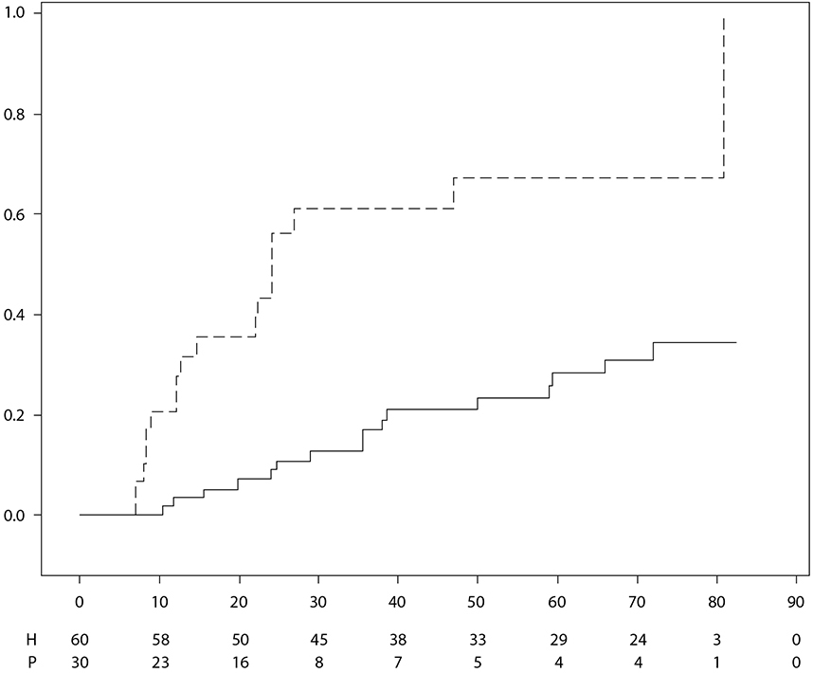
 | TID (VECKOR)
 | Behandling |  | Placebo |  | Adalimumab
 | Obs! P = Placebo (antal i riskzonen); H = Adalimumab (antal i riskzonen).

  - Farmakokinetiska uppgifter

Absorption och distribution

Efter subkutan administrering av en singeldos på 40 mg var absorptionen och distributionen av adalimumab långsam och högsta serumkoncentrationen nåddes cirka 5 dagar efter administrering. Den genomsnittliga biotillgängligheten beräknat från tre studier genomförda med referensprodukten efter administrering av 40 mg adalimumab var 64 %. Efter administrering av intravenösa singeldoser i intervallet 0,25 till 10 mg/kg var koncentrationerna dosberoende. Efter doser på 0,5 mg/kg (~ 40 mg) varierade clearence från 11 till 15 ml/timme, distributionsvolymen (V_{ss}) varierade mellan 5 till 6 liter och medelvärdet för terminal halveringstid var 2 veckor. Koncentrationen av adalimumab i synovialvätska från ett flertal patienter med reumatoid artrit varierade mellan 31-96 % av koncentrationen i serum.

Efter subkutan administrering av 40 mg adalimumab varannan vecka hos vuxna reumatoid artrit (RA) patienter var medelvärdet för de lägsta steady-state medelkoncentrationerna ca 5 µg/ml (utan samtidig metotrexat) och 8 till 9 µg/ml (med samtidig metotrexat). Predoskoncentrationen av adalimumab i serum vid steady-state ökade grovt räknat proportionellt med dosen efter subkutan tillförsel av 20, 40 och 80 mg varannan vecka och vid varje vecka.

Efter administrering av 24 mg/m² (maximalt 40 mg) adalimumab subkutant varannan vecka utan samtidig behandling med metotrexat, hos patienter med polyartikulär juvenil idiopatisk artrit (JIA) som var 4-17 år, var medelvärdet för dalkoncentrationen av adalimumab i serum vid steady-state 5,6 ± 5,6 µg/ml (102 % CV) (värden uppmättes från vecka 20 till 48). Vid samtidig behandling med metotrexat var medelvärdet 10,9 ± 5,2 µg/ml (47,7 % CV).

Hos patienter med polyartikulär JIA som var 2 till < 4 år eller 4 år och äldre och som vägde < 15 kg doserade med adalimumab 24 mg/m², var medelvärdet för dalkoncentrationerna av adalimumab i serum vid steady-state 6,0 ± 6,1 µg/ml (101 % CV) utan samtidig behandling med metotrexat och 7,9 ± 5,6 µg/ml (71,2 % CV) med samtidig användning av metotrexat.

Efter administrering av 24 mg/m² (maximalt 40 mg) adalimumab subkutant varannan vecka utan samtidig behandling med metotrexat, hos patienter med entesitrelaterad artrit, 6-17 år, var medelvärdet för dalkoncentrationen av adalimumab i serum vid steady state 8,8 ± 6,6 μg/ml (värden uppmättes vid vecka 24). Vid samtidig behandling med metotrexat var medelvärdet 11,8 ± 4,3 μg/ml.

Efter subkutan administrering av 40 mg adalimumab varannan vecka hos vuxna patienter med icke-radiografisk axial spondylartrit, var medelvärdet (± SD) för dalkoncentrationen vid steady-state vid vecka 68, 8,0 ± 4,6 μg/ml.

Hos vuxna patienter med psoriasis var medelvärdet för dalkoncentrationen vid steady-state 5 µg/ml under behandling med adalimumab 40 mg varannan vecka som monoterapi.

Efter administrering av 0,8 mg/kg (maximalt 40 mg) subkutant varannan vecka till pediatriska patienter med kronisk plackpsoriasis var medelvärdet ± SD för dalkoncentrationen av adalimumab vid steady state cirka 7,4 ± 5,8 µg/ml (79 % CV).

Hos vuxna patienter med hidradenitis suppurativa ger en dos av 160 mg adalimumab vid vecka 0 följt av 80 mg vecka 2 dalkoncentrationer av adalimumab på ungefär 7 till 8 µg/ml vid vecka 2 och vecka 4. Medelvärdet för dalkoncentrationen vid steady state vid vecka 12 till vecka 36 var ungefär 8 till 10 µg/ml vid behandling med adalimumab 40 mg varje vecka.

Adalimumabexponeringen hos ungdomar med HS predikterades med hjälp av populationsbaserad farmakokinetisk modellering och simulering baserad på farmakokinetik hos andra pediatriska patienter över flera indikationer (pediatrisk psoriasis, juvenil idiopatisk artrit, pediatrisk Crohns sjukdom och entesitrelaterad artrit). Den rekommenderade doseringen för ungdomar med HS är 40 mg varannan vecka. Eftersom exponeringen för adalimumab kan påverkas av kroppsvikten, kan det vara lämpligt att ge den rekommenderade vuxendosen på 40 mg varje vecka till ungdomar med en högre kroppsvikt och otillräckligt behandlingssvar

Hos patienter med Crohns sjukdom ger laddningsdosen 80 mg adalimumab vid vecka 0 följt av 40 mg adalimumab vecka 2 dalkoncentrationer av serum adalimumab på ungefär 5,5 µg/ml under induktionsperioden. En laddningsdos av 160 mg adalimumab vid vecka 0 följt av 80 mg adalimumab vecka 2 ger dalkoncentrationer av adalimumab på ungefär 12 µg/ml under induktionsperioden. Ett medelvärde för dalkoncentrationen vid steady state på ungefär 7 µg/ml sågs hos patienter med Crohns sjukdom som fick en underhållsdos av 40 mg adalimumab varannan vecka.

Hos pediatriska patienter med måttlig till svår CD, var den öppna induktionsdosen av adalimumab 160/80 mg respektive 80/40 mg vid vecka 0 och 2, beroende på en kroppsviktsgräns över/under 40 kg. Vid vecka 4 randomiserades patienterna 1:1 baserat på kroppsvikt till underhållsbehandlingsgrupper med antingen standarddos (40/20 mg varannan vecka) eller lågdos (20/10 mg varannan vecka). Medelvärdet (±SD) för dalkoncentrationen av adalimumab i serum som uppnåddes vid vecka 4 var 15,7 ± 6,6 µg/ml för patienter ≥ 40 kg (160/80 mg) och 10,6 ± 6,1 µg/ml för patienter < 40 kg (80/40 mg).

För patienter som stod kvar på sin randomiseringsbehandling var dal-medelvärdet (±SD) för adalimumab vid vecka 52 9,5 ± 5,6 µg/ml för standarddosgruppen och 3,5 ± 2,2 µg/ml för lågdosgruppen. Dalkoncentrationernas medelvärde bibehölls hos patienter som fortsatte med adalimumab-behandling varannan vecka under 52 veckor. För patienter som hade doseskalerat från varannan vecka till varje vecka, var medel serumkoncentrationer (±SD) av adalimumab vid vecka 52; 15,3 ± 11,4 μg/ml (40/20 mg, varje vecka) och 6,7 ± 3,5 μg/ml (20/10 mg, varje vecka).

Hos patienter med ulcerös kolit uppnåddes med en laddningsdos på 160 mg adalimumab Vecka 0 följt av 80 mg adalimumab Vecka 2 dalkoncentrationer av adalimumab på ungefär 12 µg/ml under induktionsperioden. Medeldalvärden vid steady-state på ungefär 8 µg/ml sågs hos patienter med ulcerös kolit som fick underhållsdosering med adalimumab 40 mg varannan vecka.

Efter den subkutana administreringen av den kroppsviktsbaserade dosen på 0,6 mg/kg (maximalt 40 mg) varannan vecka till pediatriska patienter med ulcerös kolit var den genomsnittliga dalkoncentrationen av adalimumab i serum vid steady state 5,01 ± 3,28 μg/ml vecka 52. För patienter som fick 0,6 mg/kg (maximalt 40 mg) varje vecka var den genomsnittliga (± SD) dalkoncentrationen av adalimumab i serum vid steady state 15,7 ± 5,60 μg/ml vecka 52.

Hos vuxna patienter med uveit gav en startdos av 80 mg adalimumab vecka 0 följt av 40 mg adalimumab varannan vecka med början vecka 1 ett medelvärde för steady state-koncentrationen på ungefär 8 till 10 µg/ml.

Adalimumabexponeringen hos pediatriska patienter med uveit predikterades med hjälp av populationsbaserad farmakokinetisk modellering och simulering, baserad på farmakokinetik hos andra pediatriska patienter över flera indikationer (pediatrisk psoriasis, juvenil idiopatisk artrit, pediatrisk Crohns sjukdom och entesitrelaterad artrit). Inga kliniska exponeringsdata finns tillgängliga för användning av en laddningsdos hos barn < 6 år. Den predikterade exponeringen tyder på att utan metotrexat kan en laddningsdos leda till initialt förhöjd systemisk exponering.

Populationsbaserad farmakokinetisk och farmakokinetisk/farmakodynamisk modellering och simulering predikterade jämförbar exponering och effekt av adalimumab hos patienter som behandlades med 80 mg varannan vecka jämfört med 40 mg varje vecka (inklusive vuxna patienter med RA, HS, UC, CD eller Ps, ungdomar med HS och pediatriska patienter ≥ 40 kg med CD och UC).

Exponerings-responsförhållande hos pediatriska patienter

Baserat på data från kliniska studier hos patienter med JIA (pJIA och ERA), faställdes ett exponerings-responssamband mellan plasmakoncentrationer och PedACR 50 respons. Den uppenbara plasmakoncentrationen av adalimumab som ger halva den maximala sannolikheten av PedACR 50 respons (EC50) var 3 μg/ml (95% CI: 1-6 μg/ml).

Exponerings-responsförhållanden mellan koncentrationen av adalimumab och effekt hos pediatriska patienter med svår kronisk plackpsoriasis fastställdes för PASI 75 respektive PGA ”utläkt” eller ”minimal”. PASI 75 och PGA ”utläkt” eller ”minimal” ökade med ökande koncentrationer av adalimumab, båda med en liknande uppenbar EC50 på cirka 4,5 μg/ml (95% CI 0,4-47,6 respektive 1,9-10,5).

Eliminering

Populationsbaserade farmakokinetiska analyser med data från mer än 1 300 RA patienter visade en tendens till högre synbar clearence med ökande kroppsvikt. Efter justering för viktskillnader, verkade skillnader i kön och ålder ha minimal effekt på adalimumabs clearence. Serumnivåerna av fritt adalimumab (inte bundet till anti-adalimumab antikroppar, AAA) observerades vara lägre hos patienter med mätbara AAA.

Nedsatt njur- eller leverfunktion

Adalimumab har inte studerats hos denna patientpopulation.

  - Prekliniska säkerhetsuppgifter

Gängse studier avseende toxicitet efter en singeldos och efter upprepad dosering, samt gentoxicitet visade inte några särskilda risker för människa.

En embryo-fetal utvecklingstoxicitets-/perinatal utvecklingsstudie har utförts på cynomologusapor med doser på 0, 30 och 100 mg/kg (9-17 apor/grupp) och inga tecken på fosterskador beroende av adalimumab, kunde påvisas. Varken carcinogenicitetsstudier eller standardbedömning av fertilitet och postnatal toxicitet har genomförts med adalimumab, på grund av att lämpliga modeller saknas för en antikropp med begränsad korsreaktivitet med gnagar-TNF och bildandet av neutraliserande antikroppar i gnagare.

- FARMACEUTISKA UPPGIFTER

  - Förteckning över hjälpämnen

Isättika
Sackaros
Polysorbat 80
Natriumhydroxid (för pH-justering)
Vatten för injektionsvätskor

  - Inkompatibiliteter

Då blandbarhetsstudier saknas, ska detta läkemedel inte blandas med andra läkemedel.

  - Hållbarhet

3 år

  - Särskilda förvaringsanvisningar

Förvaras i kylskåp (2°C–8°C).
Får ej frysas.
Förvara den förfyllda sprutan eller förfyllda injektionspennan i ytterförpackningen. Ljuskänsligt.

Den förfyllda sprutan eller förfyllda injektionspennan kan förvaras vid rumstemperatur upp till högst 25 °C under en period upp till 14 dagar. Den förfyllda sprutan eller förfyllda injektionspennan måste skyddas från ljus och kasseras om den ej används inom 14-dagarsperioden.

  - Förpackningstyp och innehåll

AMGEVITA 20 mg injektionsvätska, lösning i förfylld spruta

0,4 ml lösning i förfylld spruta (typ I glas) med en kolv (bromobutyl gummi) och en nål av rostfritt stål med nålskydd (termoplastisk elastomer).

Förpackningsstorlek med 1 förfylld spruta.

AMGEVITA 40 mg injektionsvätska, lösning i förfylld spruta

0,8 ml lösning i förfylld spruta (typ I glas) med en kolv (bromobutyl gummi) och en nål av rostfritt stål med nålskydd (termoplastisk elastomer).

Förpackningsstorlekar med 1, 2, 4 eller en multiförpackning med 6 (3 förpackningar om 2) förfyllda sprutor.
Eventuellt kommer inte alla förpackningsstorlekar att marknadsföras.

AMGEVITA 40 mg injektionsvätska, lösning i förfylld injektionspenna

0,8 ml injektionsvätska, lösning i förfylld injektionspenna (innehållande förfylld spruta av typ I glas) för användning av patient. Pennan är en mekanisk injektionsanordning för engångsbruk. Nålskyddet på den förfyllda pennan är tillverkat av syntetiskt gummi.

Förpackningsstorlekar med 1, 2, 4 eller en multiförpackning med 6 (3 förpackningar om 2) förfyllda injektionspennor.
Eventuellt kommer inte alla förpackningsstorlekar att marknadsföras.

  - Särskilda anvisningar för destruktion och övrig hantering

Ej använt läkemedel och avfall ska kasseras enligt gällande anvisningar.

- INNEHAVARE AV GODKÄNNANDE FÖR FÖRSÄLJNING

Amgen Europe B.V.
Minervum 7061
4817 ZK Breda
Nederländerna

- NUMMER PÅ GODKÄNNANDE FÖR FÖRSÄLJNING

AMGEVITA 20 mg injektionsvätska, lösning i förfylld spruta

EU/1/16/1164/001 – Förpackning med 1 spruta

AMGEVITA 40 mg injektionsvätska, lösning i förfylld spruta

EU/1/16/1164/002 – Förpackning med 1 spruta
EU/1/16/1164/003 – Förpackning med 2 sprutor
EU/1/16/1164/004 – Förpackning med 4 sprutor
EU/1/16/1164/005 – Förpackning med 6 (3x2) sprutor (multiförpackning)

AMGEVITA 40 mg injektionsvätska, lösning i förfylld injektionspenna

EU/1/16/1164/006 – Förpackning med 1 injektionspenna
EU/1/16/1164/007 – Förpackning med 2 injektionspennor
EU/1/16/1164/008 – Förpackning med 4 injektionspennor
EU/1/16/1164/009 – Förpackning med 6 (3x2) injektionspennor (multiförpackning)

- DATUM FÖR FÖRSTA GODKÄNNANDE/FÖRNYAT GODKÄNNANDE

Datum för första godkännandet: 22 mars 2017
Datum för den senaste förnyelsen: 09 december 2021

- DATUM FÖR ÖVERSYN AV PRODUKTRESUMÉN

Ytterligare information om detta läkemedel finns på Europeiska läkemedelsmyndighetens webbplats http://www.ema.europa.eu.
1. LÄKEMEDLETS NAMN

AMGEVITA 20 mg injektionsvätska, lösning i förfylld spruta
AMGEVITA 40 mg injektionsvätska, lösning i förfylld spruta
AMGEVITA 80 mg injektionsvätska, lösning i förfylld spruta
AMGEVITA 40 mg injektionsvätska, lösning i förfylld injektionspenna
AMGEVITA 80 mg injektionsvätska, lösning i förfylld injektionspenna

2. KVALITATIV OCH KVANTITATIV SAMMANSÄTTNING

AMGEVITA 20 mg injektionsvätska, lösning i förfylld spruta

Varje endos förfylld spruta innehåller 20 mg adalimumab i 0,2 ml lösning (100 mg/ml).

AMGEVITA 40 mg injektionsvätska, lösning i förfylld spruta

Varje endos förfylld spruta innehåller 40 mg adalimumab i 0,4 ml lösning (100 mg/ml).

AMGEVITA 80 mg injektionsvätska, lösning i förfylld spruta

Varje endos förfylld spruta innehåller 80 mg adalimumab i 0,8 ml lösning (100 mg/ml).

AMGEVITA 40 mg injektionsvätska, lösning i förfylld injektionspenna

Varje endos förfylld injektionspenna innehåller 40 mg adalimumab i 0,4 ml lösning (100 mg/ml).

AMGEVITA 80 mg injektionsvätska, lösning i förfylld injektionspenna

Varje endos förfylld injektionspenna innehåller 80 mg adalimumab i 0,8 ml lösning (100 mg/ml).

Adalimumab är en rekombinant human monoklonal antikropp producerad i CHO (Chinese Hamster Ovary-celler).

För fullständig förteckning över hjälpämnen, se avsnitt 6.1.

3. LÄKEMEDELSFORM

Injektionsvätska, lösning (injektionsvätska)
Injektionsvätska, lösning (injektionsvätska) i förfylld injektionspenna (SureClick)

Klar och färglös till något gulaktig lösning.

4. KLINISKA UPPGIFTER

4.1 Terapeutiska indikationer

Reumatoid artrit

AMGEVITA i kombination med metotrexat är indicerat för:
- behandling av måttlig till svår, aktiv reumatoid artrit hos vuxna patienter när andra sjukdomsmodifierande anti-reumatiska läkemedel (DMARDs) inklusive metotrexat inte haft tillräcklig effekt.
- behandling av svår, aktiv och progredierande reumatoid artrit hos vuxna som inte tidigare behandlats med metotrexat.

AMGEVITA kan ges som monoterapi då metotrexat inte tolereras eller när fortsatt behandling med metotrexat är olämplig.

AMGEVITA reducerar progressionhastigheten av ledskadan mätt med röntgen och förbättrar den fysiska funktionen, när det används i kombination med metotrexat.

Juvenil idiopatisk artrit

Polyartikulär juvenil idiopatisk artrit

AMGEVITA i kombination med metotrexat är indicerat för behandling av aktiv polyartikulär juvenil idiopatisk artrit, hos patienter från 2 års ålder som har svarat otillräckligt på en eller flera sjukdomsmodifierande antireumatiska läkemedel (DMARDs). AMGEVITA kan ges som monoterapi vid intolerans för metotrexat eller då fortsatt behandling med metotrexat är olämplig (för effekt vid monoterapi, se avsnitt 5.1). Adalimumab har inte studerats hos patienter yngre än 2 år.

Entesitrelaterad artrit

AMGEVITA är indicerat för behandling av aktiv entesitrelaterad artrit hos patienter, 6 år och äldre, som inte svarat på eller som är intoleranta mot konventionell behandling (se avsnitt 5.1).

Axial spondylartrit

Ankyloserande spondylit (AS)

AMGEVITA är indicerat för behandling av svår aktiv ankyloserande spondylit hos vuxna som inte svarat tillfredställande på konventionell behandling.

Axial spondylartrit utan radiografiska tecken på AS

AMGEVITA är indicerat för behandling av vuxna med allvarlig axial spondylartrit utan radiografiska tecken på AS men med tydliga tecken på inflammation via förhöjt CRP och/eller MRI, som inte har svarat tillräckligt på, eller är intoleranta mot icke-steroida antiinflammatoriska läkemedel.

Psoriasisartrit

AMGEVITA är indicerat för behandling av aktiv och progredierande psoriasisartrit hos vuxna när andra sjukdomsmodifierande anti-reumatiska läkemedel (DMARDs) inte haft tillräcklig effekt. AMGEVITA reducerar progressionshastigheten av perifer ledskada uppmätt med röntgen hos patienter med polyartikulär symmetrisk subtyp av sjukdomen (se avsnitt 5.1) och förbättrar den fysiska funktionen.

Psoriasis

AMGEVITA är indicerat för behandling av måttlig till svår kronisk plackpsoriasis hos vuxna patienter som är aktuella för systemisk behandling.

Pediatriska patienter med plackpsoriasis

AMGEVITA är indicerat för behandling av svår kronisk plackpsoriasis hos barn och ungdomar från 4 års ålder som inte har svarat på eller som är olämpliga för topikal behandling och ljusbehandling.

Hidradenitis suppurativa (HS)

AMGEVITA är indicerat för behandling av måttlig till svår aktiv hidradenitis suppurativa (acne inversa) hos vuxna och ungdomar från 12 års ålder som inte har svarat på konventionell systemisk HS-behandling (se avsnitt 5.1 och 5.2).

Crohns sjukdom

AMGEVITA är indicerat för behandling av måttlig till svår, aktiv Crohns sjukdom hos vuxna patienter som inte svarat trots fullständig och adekvat behandling med kortikosteroider och/eller immunosuppressiv behandling; eller som är intoleranta eller har medicinska kontraindikationer för sådan behandling.

Pediatriska patienter med Crohns sjukdom

AMGEVITA är indicerat för behandling av måttlig till svår, aktiv Crohns sjukdom hos pediatriska patienter (från 6 års ålder) som inte har svarat på konventionell terapi inklusive primär nutritionsterapi och en kortikosteroid och/eller en immunomodulerare eller som är intoleranta mot eller har kontraindikationer mot sådan behandling.

Ulcerös kolit

AMGEVITA är indicerat för behandling av måttlig till svår aktiv ulcerös kolit hos vuxna patienter som svarat otillfredsställande på konventionell behandling omfattande kortikosteroider och 6-merkaptopurin (6-MP) eller azatioprin (AZA) eller i fall där sådan behandling inte tolereras eller är kontraindicerad.

Pediatriska patienter med ulcerös kolit

AMGEVITA är indicerat för behandling av måttlig till svår aktiv ulcerös kolit hos pediatriska patienter (från 6 års ålder) som svarat otillfredsställande på konventionell behandling omfattande kortikosteroider och/eller 6-merkaptopurin (6-MP) eller azatioprin (AZA) eller i fall där sådan behandling inte tolereras eller är kontraindicerad.

Uveit

AMGEVITA är indicerat för behandling av icke-infektiös intermediär, bakre och panuveit hos vuxna patienter som svarat otillräckligt på kortikosteroider, hos patienter som behöver kortikosteroidsparande behandling eller hos patienter där kortikosteroidbehandling inte är lämpligt.

Pediatriska patienter med uveit

AMGEVITA är indicerat för behandling av pediatrisk icke-infektiös kronisk främre uveit hos patienter från 2 års ålder som inte har svarat tillräckligt eller som inte tolererar konventionell behandling eller där konventionell behandling inte är lämpligt.

4.2 Dosering och administreringssätt

Behandling med AMGEVITA bör initieras och övervakas av specialist med erfarenhet av diagnos och behandling av tillstånd där AMGEVITA är indicerat. Oftalmologer rekommenderas att konsultera en lämplig specialist innan behandling med AMGEVITA påbörjas (se avsnitt 4.4). Patienter som behandlas med AMGEVITA ska ges ett patientkort.

Efter noggrann instruktion i injektionsteknik, kan patienterna själva injicera AMGEVITA om deras läkare beslutar att det är lämpligt och om de kan få medicinsk uppföljning vid behov.

Under behandling med AMGEVITA bör andra behandlingar som ges samtidigt (t.ex. kortikosteroider och/eller immunomodulerande ämnen) optimeras.

Dosering

Reumatoid artrit

Den rekommenderade dosen av AMGEVITA för vuxna patienter med reumatoid artrit är 40 mg adalimumab administrerat varannan vecka som en singeldos via subkutan injektion. Behandling med metotrexat ska fortsätta under behandling med AMGEVITA.

Behandling med glukokortikoider, salicylater, icke-steroida anti-inflammatoriska läkemedel eller analgetika kan fortsätta under behandling med AMGEVITA. Angående kombination med andra sjukdomsmodifierande anti-reumatiska läkemedel än metotrexat, se avsnitten 4.4 och 5.1.

Vid monoterapi, kan vissa patienter som får ett minskat svar på AMGEVITA 40 mg varannan vecka ha nytta av en ökning av dosen till 40 mg adalimumab varje vecka eller 80 mg varannan vecka.

Tillgängliga data för adalimumab tyder på att det kliniska svaret vanligtvis uppnås inom 12 veckors behandling. Fortsatt behandling bör omprövas hos en patient som inte svarat inom denna tidsperiod.

AMGEVITA kan finnas i olika styrkor och former beroende på individuella behandlingsbehov.

Dosavbrott

Det kan finnas ett behov av dosavbrott, till exempel före kirurgi eller om en allvarlig infektion uppstår.

Tillgängliga data tyder på att återinsättande av adalimumab efter behandlingsavbrott i 70 dagar eller längre resulterar i samma omfattning av kliniskt svar och liknande säkerhetsprofil som före dosavbrott.

Ankyloserande spondylit, axial spondylartrit utan radiografiska tecken på AS och psoriasisartrit

Den rekommenderade dosen av AMGEVITA till patienter med ankyloserande spondylit, axial spondylartrit utan radiografiska tecken på AS och psoriasisartrit är 40 mg adalimumab administrerat varannan vecka som en singeldos via subkutan injektion.

Tillgängliga data tyder på att det kliniska svaret vanligtvis uppnås inom 12 veckors behandling. Fortsatt behandling bör omprövas hos en patient som inte svarar på behandling inom denna tidsperiod.

Psoriasis

Den rekommenderade dosen av AMGEVITA för vuxna patienter är en startdos på 80 mg administrerat subkutant, följt av 40 mg som ges subkutant varannan vecka med början en vecka efter startdosen.

Fortsatt behandling efter 16 veckor ska noggrant övervägas hos en patient som inte svarar inom denna tidsperiod.

Patienter som inte svarar tillräckligt på behandlingen efter 16 veckor med AMGEVITA 40 mg varannan vecka kan dra nytta av en ökning av dosen till 40 mg varje vecka eller 80 mg varannan vecka. Nyttan och risken med fortsatt behandling med 40 mg varje vecka eller 80 mg varannan vecka ska noggrant övervägas hos en patient som inte svarar tillräckligt på behandlingen efter en ökning av dosen (se avsnitt 5.1). Om patienten svarar tillfredställande på behandlingen med 40 mg varje vecka eller 80 mg varannan vecka, kan dosen därefter minskas till 40 mg varannan vecka.

AMGEVITA kan finnas i olika styrkor och former beroende på individuella behandlingsbehov.

Hidradenitis suppurativa

Den rekommenderade doseringen av AMGEVITA för vuxna patienter med hidradenitis suppurativa (HS) är initialt 160 mg vid dag 1 (dosen kan ges som två 80 mg injektioner på en dag eller som en 80 mg injektion per dag i två dagar i följd), följt av 80 mg två veckor senare på dag 15. Två veckor senare (dag 29) fortsätts behandlingen med 40 mg varje vecka eller 80 mg varannan vecka. Vid behov kan antibiotika ges fortsatt under behandling med AMGEVITA. Det rekommenderas att patienten dagligen använder en topikal antiseptisk lösning på sina HS-lesioner under behandling med AMGEVITA.

Fortsatt behandling efter 12 veckor ska noggrant övervägas hos en patient som inte svarat inom denna tidsperiod.

Om behandlingen avbryts kan AMGEVITA 40 mg varje vecka eller 80 mg varannan vecka återinsättas (se avsnitt 5.1).

Nyttan och risken med fortsatt långtidsbehandling bör utvärderas regelbundet (se avsnitt 5.1).

AMGEVITA kan finnas i olika styrkor och former beroende på individuella behandlingsbehov.

Crohns sjukdom

Den rekommenderade induktionsdosen av AMGEVITA för vuxna patienter med måttlig till svår, aktiv Crohns sjukdom är 80 mg vecka 0 följt av 40 mg vecka 2. Om det är nödvändigt med ett snabbare svar på behandlingen kan dosen 160 mg vecka 0 (givet som två 80 mg injektioner på en dag eller som en 80 mg injektion per dag i två dagar i följd), följt av 80 mg vecka 2 användas med vetskapen om att risken för biverkningar är högre under induktion.

Efter induktionsbehandling är den rekommenderade dosen 40 mg varannan vecka genom subkutan injektion. Alternativt, om en patient har slutat med AMGEVITA och tecken och symtom på sjukdomen återkommer, kan AMGEVITA återinsättas. Erfarenhet av återinsättande efter mer än 8 veckor sedan den senaste dosen är begränsad.

Vid underhållsbehandling kan kortikosteroiderna trappas ut i enlighet med kliniska riktlinjer.

Patienter som försämras avseende terapisvar av AMGEVITA 40 mg varannan vecka kan ha fördel av att ändra dosen till 40 mg AMGEVITA varje vecka eller 80 mg varannan vecka.

Patienter som inte har svarat på behandlingen vid vecka 4 kan ha fördel av att fortsätta behandling till och med vecka 12. Fortsatt behandling av en patient som ej svarat på behandling under denna tid, bör tas under noggrant övervägande.

AMGEVITA kan finnas i olika styrkor och former beroende på individuella behandlingsbehov.

Ulcerös kolit

Den rekommenderade induktionsdoseringen av AMGEVITA för vuxna patienter med måttlig till svår ulcerös kolit är 160 mg vecka 0 (givet som två 80 mg injektioner under en dag eller som en 80 mg injektion per dag under två på varandra följande dagar) och 80 mg vecka 2. Efter induktionsbehandling är den rekommenderade dosen 40 mg varannan vecka i form av subkutan injektion.

Vid underhållsbehandling kan dosen för kortikosteroider minskas enligt gällande kliniska behandlingsriktlinjer.

Vissa patienter som upplever att behandlingssvaret minskar med AMGEVITA 40 mg varannan vecka kan ha fördel av att dosen av AMGEVITA ökas till 40 mg varje vecka eller 80 mg varannan vecka.

Tillgängliga data tyder på att kliniskt svar vanligtvis uppnås inom 2-8 veckors behandlingstid. Fortsatt behandling med AMGEVITA rekommenderas inte för patienter som inte svarat inom denna tid.

AMGEVITA kan finnas i olika styrkor och former beroende på individuella behandlingsbehov.

Uveit

Den rekommenderade dosen av AMGEVITA för vuxna patienter med uveit är en startdos på 80 mg, följt av 40 mg varannan vecka med början en vecka efter startdosen. Det finns begränsad erfarenhet av att påbörja behandling med adalimumab som monoterapi. Behandling med AMGEVITA kan initieras i kombination med kortikosteroider och/eller med andra icke-biologiska immunomodulerande medel. Samtidig behandling med kortikosteroider kan minskas i enlighet med klinisk praxis, med början två veckor efter påbörjad behandling med AMGEVITA.

Det rekommenderas att utvärdera nyttan och risken med fortsatt långtidsbehandling årligen (se avsnitt 5.1).

AMGEVITA kan finnas i olika styrkor och former beroende på individuella behandlingsbehov.

Särskilda populationer

Äldre

Ingen dosjustering krävs.

Försämrad njur- och/eller leverfunktion

Adalimumab har inte studerats i dessa patientpopulationer. Ingen dosrekommendation kan göras.

Pediatrisk population

Juvenil idiopatisk artrit

Polyartikulär juvenil idiopatisk artrit från 2 års ålder

Den rekommenderade dosen av AMGEVITA för patienter med polyartikulär juvenil idiopatisk artrit från 2 års ålder baseras på kroppsvikt (tabell 1). AMGEVITA administreras varannan vecka via subkutan injektion.

Tabell 1. AMGEVITA-dosering för patienter med polyartikulär juvenil idiopatisk artrit

Kroppsvikt | Doseringsregim
10 kg till < 30 kg | 20 mg varannan vecka
≥ 30 kg | 40 mg varannan vecka

Tillgängliga kliniska data tyder på att kliniskt svar vanligtvis erhålls inom 12 veckors behandling. Fortsatt behandling ska noga övervägas hos patienter som inte svarar inom detta tidsintervall.

Det finns ingen relevant användning av adalimumab för patienter under 2 år för denna indikation.

AMGEVITA kan finnas i olika styrkor och former beroende på individuella behandlingsbehov.

Entesitrelaterad artrit

Den rekommenderade dosen av AMGEVITA hos patienter med entesitrelaterad artrit från 6 års ålder baseras på kroppsvikt (tabell 2). AMGEVITA administreras varannan vecka via subkutan injektion.

Tabell 2. AMGEVITA-dosering för patienter med entesitrelaterad artrit

Kroppsvikt | Doseringsregim
15 kg till < 30 kg | 20 mg varannan vecka
≥ 30 kg | 40 mg varannan vecka

Adalimumab har inte studerats hos patienter med entesitrelaterad artrit yngre än 6 år.

AMGEVITA kan finnas i olika styrkor och former beroende på individuella behandlingsbehov.

Psoriasisartrit och axial spondylartrit inklusive ankyloserande spondylit

Det finns ingen relevant användning av adalimumab för en pediatrisk population för indikationerna ankyloserande spondylit och psoriasisartrit.

Pediatriska patienter med plackpsoriasis

Den rekommenderade dosen av AMGEVITA för patienter med plackpsoriasis 4–17 år baseras på kroppsvikt (tabell 3). AMGEVITA administreras via subkutan injektion.

Tabell 3. AMGEVITA-dosering för pediatriska patienter med plackpsoriasis

Kroppsvikt | Doseringsregim
15 kg till < 30 kg | Startdos på 20 mg, följt av 20 mg varannan vecka med start en vecka efter startdosen.
≥ 30 kg | Startdos på 40 mg, följt av 40 mg varannan vecka med start en vecka efter startdosen.

Fortsatt behandling efter 16 veckor ska noggrant övervägas hos en patient som inte svarat inom denna tidsperiod.

Om återinsättning av AMGEVITA är motiverat ska ovanstående dosering och behandlingslängd följas.

Säkerheten för adalimumab hos pediatriska patienter med plackpsoriasis har studerats i ett genomsnitt av 13 månader.

Det finns ingen relevant användning av adalimumab hos barn som är yngre än 4 år för denna indikation.

AMGEVITA kan finnas i olika styrkor och former beroende på individuella behandlingsbehov.

Ungdomar med hidradenitis suppurativa (från 12 års ålder som väger minst 30 kg)

Det finns inga kliniska studier med adalimumab hos ungdomar med HS. Doseringen av AMGEVITA hos dessa patienter har bestämts genom farmakokinetisk modellering och simulering (se avsnitt 5.2).

Den rekommenderade doseringen av AMGEVITA är 80 mg vid vecka 0 följt av 40 mg varannan vecka med start vecka 1 genom en subkutan injektion.

Hos ungdomar med ett otillräckligt svar på AMGEVITA 40 mg varannan vecka kan en ökning av dosen till 40 mg varje vecka eller 80 mg varannan vecka övervägas.

Vid behov kan antibiotika ges fortsatt under behandling med AMGEVITA. Det rekommenderas att patienten dagligen använder en topikal antiseptisk lösning på sina HS-lesioner under behandling med AMGEVITA.

Fortsatt behandling efter 12 veckor ska noggrant övervägas hos en patient som inte svarat inom denna tidsperiod.

Om behandlingen avbryts kan AMGEVITA återinsättas vid behov.

Nyttan och risken med fortsatt långtidsbehandling bör utvärderas regelbundet (se data för vuxna i avsnitt 5.1).

Det finns ingen relevant användning av AMGEVITA hos barn yngre än 12 år för denna indikation.

AMGEVITA kan finnas i olika styrkor och former beroende på individuella behandlingsbehov.

Pediatriska patienter med Crohns sjukdom

Den rekommenderade dosen av AMGEVITA för patienter med Crohns sjukdom 6–17 år baseras på kroppsvikt (tabell 4). AMGEVITA administreras via subkutan injektion.

Tabell 4. AMGEVITA-dosering för pediatriska patienter med Crohns sjukdom

Kroppsvikt | Induktionsdos | Underhållsdos med start vecka 4
< 40 kg | - 40 mg vecka 0 och 20 mg vecka 2  I de fall som kräver ett snabbare behandlingssvar, kan följande dos användas, med medvetenheten att risken för biverkningar kan vara högre vid användning av den högre induktionsdosen:  - 80 mg vecka 0 och 40 mg vecka 2 | 20 mg varannan vecka
≥ 40 kg | - 80 mg vecka 0 och 40 mg vecka 2  I de fall som kräver ett snabbare behandlingssvar, kan följande dos användas, med medvetenheten att risken för biverkningar kan vara högre vid användning av den högre induktionsdosen:  - 160 mg vecka 0 och 80 mg vecka 2 | 40 mg varannan vecka

De patienter som uppvisar ett otillräckligt terapisvar kan ha fördel av att höja dosen till:
- < 40 kg: 20 mg varje vecka
- ≥ 40 kg: 40 mg varje vecka eller 80 mg varannan vecka

Fortsatt behandling ska noga övervägas hos patienter som ej svarar efter 12 veckor.

Det finns ingen relevant användning av adalimumab för barn under 6 år för denna indikation.

AMGEVITA kan finnas i olika styrkor och former beroende på individuella behandlingsbehov.

Pediatriska patienter med ulcerös kolit

Den rekommenderade dosen av AMGEVITA för patienter 6–17 år med ulcerös kolit baseras på kroppsvikt (tabell 5). AMGEVITA administreras via subkutan injektion.

Tabell 5. AMGEVITA-dosering för pediatriska patienter med ulcerös kolit

Kroppsvikt | Induktionsdos | Underhållsdos med start vecka 4*
< 40 kg | - 80 mg vecka 0 (givet som en 80 mg injektion under en dag) och  - 40 mg vecka 2 (givet som en 40 mg injektion) | 40 mg varannan vecka
≥ 40 kg | - 160 mg vecka 0 (givet som två 80 mg injektioner under en dag eller en 80 mg injektion per dag under två på varandra följande dagar) och  - 80 mg vecka 2 (givet som en 80 mg injektion under en dag) | 80 mg varannan vecka
* Pediatriska patienter som fyller 18 år medan de står på AMGEVITA ska fortsätta med sin ordinerade underhållsdos.

Fortsatt behandling efter 8 veckor bör övervägas noggrant för patienter som inte visar tecken på svar inom denna tidsperiod.

Det finns ingen relevant användning av AMGEVITA för barn under 6 år för denna indikation.

AMGEVITA kan finnas i olika styrkor och former beroende på individuella behandlingsbehov.

Pediatriska patienter med uveit

Den rekommenderade dosen av AMGEVITA för pediatriska patienter med uveit från 2 års ålder baseras på kroppsvikt (tabell 6). AMGEVITA administreras via subkutan injektion.

Det saknas erfarenhet av behandling med AMGEVITA utan samtidig behandling med metotrexat vid pediatrisk uveit.

Tabell 6. AMGEVITA-dosering för pediatriska patienter med uveit

Kroppsvikt | Doseringsregim
< 30 kg | 20 mg varannan vecka i kombination med metotrexat
≥ 30 kg | 40 mg varannan vecka i kombination med metotrexat

När behandling med AMGEVITA påbörjas, kan en laddningsdos på 40 mg för patienter < 30 kg eller 80 mg för patienter ≥ 30 kg administreras en vecka före start av underhållsbehandlingen. Inga kliniska data finns tillgängliga för användning av en laddningsdos av AMGEVITA hos barn < 6 år (se avsnitt 5.2).

Det finns ingen relevant användning av AMGEVITA hos barn under 2 år för denna indikation.

Det rekommenderas att nyttan och risken med fortsatt långtidsbehandling utvärderas årligen (se avsnitt 5.1).

AMGEVITA kan finnas i olika styrkor och former beroende på individuella behandlingsbehov.

Administreringssätt

AMGEVITA administreras via subkutan injektion. Kompletta användarinstruktioner finns i bipacksedeln.

4.3 Kontraindikationer

Överkänslighet mot den aktiva substansen eller mot något hjälpämne som anges i avsnitt 6.1.

Aktiv tuberkulos eller andra allvarliga infektioner såsom sepsis och andra opportunistiska infektioner (se avsnitt 4.4).

Måttlig till svår hjärtsvikt (NYHA klass III/IV) (se avsnitt 4.4).

4.4 Varningar och försiktighet

Spårbarhet

För att underlätta spårbarhet av biologiska läkemedel ska läkemedlets namn och tillverkningssatsnummer dokumenteras.

Infektioner

Patienter som tar TNF-antagonister är mer mottagliga för allvarliga infektioner. Försämrad lungfunktion kan öka risken för att utveckla infektioner. Patienter måste därför monitoreras noggrant med avseende på infektioner, inklusive tuberkulos, före, under och efter behandling med AMGEVITA. Eftersom eliminering av adalimumab kan ta upp till fyra månader, ska monitorering fortsätta under denna period.

Behandling med AMGEVITA bör inte påbörjas hos patienter med pågående infektioner, inkluderande kroniska eller lokaliserade infektioner tills infektionerna har behandlats adekvat. Hos patienter som har exponerats för tuberkulos och patienter som har rest i områden med hög risk för tuberkulos och endemiska mykoser såsom histoplasmos, koccidioidomykos, eller blastomykos, ska risk och nytta med AMGEVITA-behandling övervägas före behandlingen påbörjas (se Andra opportunistiska infektioner).

Patienter som utvecklar en ny infektion under tiden för behandling med AMGEVITA ska monitoreras noga och genomgå en fullständig diagnostisk utvärdering. Behandling med AMGEVITA ska avbrytas om en patient utvecklar en ny allvarlig infektion eller sepsis och lämplig antimikrobiell eller antimykotisk behandling ska påbörjas, tills infektionerna är under kontroll. Läkare ska vara återhållsamma med behandling med AMGEVITA till patienter som tidigare haft återkommande infektioner, eller som har bakomliggande tillstånd som kan göra patienterna mer infektionskänsliga, inklusive samtidig användning av immunosuppressiva läkemedel.

Allvarliga infektioner

Allvarliga infektioner, inklusive sepsis, pga. bakteriell, mykobakteriell, invasiva svamp-, parasit-, virus-eller andra opportunistiska infektioner såsom listerios, legionella och pneumocystis har rapporterats hos patienter som får adalimumab.

Andra allvarliga infektioner som har setts i kliniska prövningar inkluderar pneumoni, pyelonefrit, septisk artrit och septicemi. Sjukhusinläggning eller dödlig utgång associerad med infektioner har rapporterats.

Tuberkulos

Tuberkulos inklusive reaktivering och nyinsjuknande i tuberkulos, har rapporterats hos patienter som tar adalimumab. Rapporterna inkluderade fall av pulmonell och extrapulmonell (dvs. disseminerad) tuberkulos.

Före behandlingsstart med AMGEVITA måste alla patienter utvärderas för både aktiv och inaktiv (”latent”) tuberkulosinfektion. Denna utvärdering ska inkludera en detaljerad klinisk utvärdering av patienthistorik av tuberkulos eller möjliga tidigare exponering för människor med aktiv tuberkulos och tidigare och/eller pågående immunosuppressiv behandling. Lämpliga screeningtest (dvs. tuberkulintest och lungröntgen) ska utföras på alla patienter (lokala rekommendationer kan förekomma). Det rekommenderas att utförandet och resultatet av dessa tester noteras på patientkortet. Förskrivare påminns om risken för falska negativa tuberkulintestresultat, speciellt hos patienter med allvarlig sjukdom eller som är immunosupprimerade.

Om aktiv tuberkulos är diagnostiserad så får ej behandling med AMGEVITA påbörjas (se avsnitt 4.3).

I alla situationer som beskrivs nedan ska risk-nytta balansen av behandling noga övervägas.

Om latent tuberkulos misstänks ska en läkare konsulteras, som har erfarenhet av tuberkulosbehandling.

Om latent tuberkulos upptäcks, ska lämplig behandling med anti-tuberkulosprofylax ges, innan behandling med AMGEVITA påbörjas i enlighet med gällande lokala riktlinjer.

Användning av anti-tuberkulosprofylax ska också övervägas före behandlingsstart med AMGEVITA med många eller signifikanta riskfaktorer för tuberkulos trots negativ tuberkulintest och hos patienter med en tidigare historia av latent eller aktiv tuberkulos hos de patienter där en adekvat behandling ej kan bekräftas.

Trots profylaxbehandling av tuberkulos så har fall av reaktiverad tuberkulos setts hos patienter som behandlas med adalimumab. Några patienter som behandlats framgångsrikt för aktiv tuberkulos har insjuknat i tuberkulos igen under behandling med adalimumab.

Patienter ska uppmanas att söka läkarhjälp vid tecken/symtom som kan tyda på en tuberkulosinfektion (t.ex. ihållande hosta, viktnedgång, lätt feber, allmän svaghet) inträffar under eller efter behandling med AMGEVITA.

Andra opportunistiska infektioner

Opportunistiska infektioner, inklusive invasiv svampinfektion har setts hos patienter som får adalimumab. Dessa infektioner har inte konsekvent blivit synliggjorda hos patienter som tar TNF-antagonister och detta har resulterat i förseningar i lämplig behandling, som ibland resulterat i dödlig utgång.

Hos patienter som utvecklar tecken och symtom såsom feber, sjukdomskänsla, viktnedgång, svettning, hosta, dyspné och/eller lunginfiltrat eller andra allvarliga systemiska symtom med eller utan samtidig chock ska en invasiv svampinfektion misstänkas och behandling med AMGEVITA ska snabbt avslutas. Diagnos och administrering av empirisk svampbehandling hos dessa patienter bör ske i samråd med en läkare med specialistkunskap om patienter med invasiva svampinfektioner.

Hepatit B reaktivering

Reaktivering av hepatit B har inträffat hos patienter som är kroniska bärare av detta virus (d.v.s. ytantigen positiva) och som har fått TNF-antagonister inklusive adalimumab. Vissa fall har haft dödlig utgång. Patienter ska testas för HBV-infektion innan behandling med AMGEVITA startas. För patienter som testas positiva för hepatit B infektion, rekommenderas en konsultation med en läkare med erfarenhet av att behandla hepatit B.

Bärare av HBV som behöver behandling med AMGEVITA ska noga övervakas för tecken och symtom på aktiv HBV-infektion under hela behandlingen och åtskilliga månader efter att behandling har avslutats. Data saknas avseende behandling av patienter som är bärare av HBV med anti-viral behandling tillsammans med TNF-antagonist, för att förebygga HBV-reaktivering. Hos patienter som utvecklar HBV-reaktivering, ska behandling med AMGEVITA avbrytas och effektiv antiviral behandling och lämplig ytterligare behandling påbörjas.

Neurologiska händelser

Adalimumab och andra TNF-antagonister har i sällsynta fall associerats med nytt skov eller exacerbation av kliniska symtom och/eller radiografiska tecken på demyeliniserande sjukdom i centrala nervsystemet, inklusive multipel skleros och optisk neurit samt perifer demyelinerande sjukdom, inklusive Guillain-Barré syndrom. Förskrivare ska vara försiktiga när användning av AMGEVITA övervägs till patienter med existerande eller nyligen debuterade symtom som överensstämmer med en diagnos på centrala eller perifera demyeliniserande tillstånd; att avbryta behandling med AMGEVITA ska övervägas om något av dessa tillstånd utvecklas. Det finns ett känt samband mellan intermediär uveit och centrala demyeliniserande tillstånd. En neurologisk utvärdering ska göras hos patienter med icke-infektiös intermediär uveit innan AMGEVITA-behandling startas och regelbundet under behandlingen för att utvärdera underliggande eller påbörjade centrala demyeliniserande tillstånd.

Allergiska reaktioner

Allvarliga allergiska reaktioner associerade med adalimumab var sällsynta i kliniska studier. Icke-allvarliga allergiska reaktioner relaterade till adalimumab var mindre vanliga i de kliniska studierna. Rapporter om allvarliga allergiska reaktioner, inklusive anafylaxi, har rapporterats efter administrering av adalimumab. Om en anafylaktisk reaktion eller annan allvarlig allergisk reaktion skulle inträffa ska administreringen av AMGEVITA avbrytas omedelbart och lämpliga behandlingsåtgärder insättas.

Immunosuppression

I en studie på 64 patienter med reumatoid artrit som behandlades med adalimumab, fann man inga tecken på försämrad fördröjd hypersensitivitet, sänkning av immunoglobulinnivåerna eller förändringar i antalet effektor T-, B-, NK-celler, monocyter/makrofager och neutrofiler.

Maligniteter och lymfoproliferativa störningar

Fler fall av maligniteter, inklusive lymfom har observerats bland patienter som får TNF-antagonister i jämförelse med kontrollpatienter, i den kontrollerade delen av kliniska adalimumab-prövningar med TNF-antagonister. Denna händelse är dock sällsynt. Efter marknadsintroduktionen har leukemifall rapporterats hos patienter som behandlats med TNF-antagonist. Det finns en ökad bakgrundsrisk för lymfom och leukemi hos i reumatoid artrit patienter med långvarig, hög aktiv, inflammatorisk sjukdom, vilket komplicerar riskberäkningen. Med nuvarande kunskap kan man inte utesluta en möjlig risk för utveckling av lymfom, leukemi och andra maligna sjukdomar hos patienter som behandlas med en TNF-antagonist.

Maligniteter, vissa med dödlig utgång, har rapporterats bland barn, ungdomar och unga vuxna (upp till 22 års ålder) som behandlats med TNF-antagonister (behandlingsstart ≤ 18 års ålder), inklusive adalimumab efter marknadsintroduktionen. Ungefär hälften av fallen var lymfom. De andra fallen representerade olika maligniteter och inkluderade sällsynta maligniteter vanligtvis associerade med immunosuppression. En risk för utvecklande av maligniteter hos barn och ungdomar behandlade med TNF-antagonister kan inte uteslutas.

Sällsynta fall av hepatospleniskt T-cellslymfom har efter marknadsintroduktionen identifierats hos patienter som behandlas med adalimumab. Denna sällsynta form av T-cellslymfom har ett mycket aggressivt förlopp och är vanligtvis dödlig. Vissa av dessa hepatospleniska T-cellslymfom med adalimumab har inträffat hos unga vuxna patienter som samtidigt behandlats med azatioprin eller 6-merkaptopurin för inflammatorisk tarmsjukdom. De potentiella riskerna med kombination av azatioprin eller 6-merkaptopurin tillsammans med AMGEVITA ska noga övervägas. En risk för utvecklande av hepatospleniskt T-cellslymfom hos patienter som behandlas med AMGEVITA kan inte uteslutas (se avsnitt 4.8).

Inga studier har gjorts som inkluderar patienter med en historik av malignitet eller hos de som fortsätter med behandling med adalimumab efter utvecklande av malignitet. Således ska ytterligare försiktighet iakttas då man överväger behandling med AMGEVITA av dessa patienter (se avsnitt 4.8).

Alla patienter och speciellt de patienter som har behandlats med betydande mängd immunosuppressiv behandling eller psoriasispatienter som behandlats med PUVA ska undersökas för förekomsten av icke-melanom hudcancer före och under behandling med AMGEVITA. Melanom och Merkel-cellscarcinom har också rapporterats hos patienter som behandlats med TNF-antagonister inklusive adalimumab (se avsnitt 4.8).

I en utvärderande klinisk studie som undersökte användningen av en annan TNF-antagonist, infliximab, hos patienter med måttlig till allvarlig kronisk obstruktiv lungsjukdom (KOL), rapporterades fler maligniteter, mestadels i lungan och halsen, hos de infliximab-behandlade patienterna än hos kontrollpatienterna. Alla patienterna hade en historik av storrökning. Användning av någon TNF-antagonist hos KOL-patienter ska därför ske med försiktighet, liksom användning hos patienter som beroende på storrökning har en ökad risk för malignitet.

Med tillgängliga data är det inte känt om behandling med adalimumab påverkar risken för att utveckla dysplasi eller koloncancer. Alla patienter med ulcerös kolit vilka löper ökad risk för dysplasi eller koloncarcinom (t.ex. patienter med långvarig ulcerös kolit eller primär skleroserande kolangit) eller som har dysplasi eller koloncarcinom i anamnesen bör undersökas regelbundet med avseende på dysplasi innan behandling och under hela sjukdomsförloppet. Denna undersökning bör omfatta koloskopi och biopsier enligt lokala rekommendationer.

Hematologiska reaktioner

Sällsynta fall av pancytopeni som inkluderar aplastisk anemi har rapporterats för TNF-antagonister. Hematologiska biverkningar, kliniskt signifikant cytopeni (till exempel trombocytopeni, leukopeni) inkluderad, har rapporterats för adalimumab. Samtliga patienter ska uppmanas att omedelbart söka läkarvård om de utvecklar tecken och symtom som indikerar bloddyskrasi (ex. långvarig feber, blåmärke, blödning, blekhet) under pågående behandling med AMGEVITA. Behandlingsuppehåll med AMGEVITA ska övervägas hos patienter med konstaterad signifikant hematologisk avvikelse.

Vaccinationer

Liknande antikroppssvar på standard 23-valent pneumokockvaccination och trivalent influensavirus- vaccination sågs i en studie hos 226 vuxna med reumatoid artrit som behandlades med adalimumab eller placebo. Ingen data finns tillgänglig på den sekundära spridningen av infektion av levande vaccin hos patienter som behandlas med adalimumab.

Det rekommenderas att pediatriska patienter, om möjligt, vaccineras enligt gällande riktlinjer för allmän vaccination före behandling med AMGEVITA påbörjas.

Patienter på AMGEVITA kan få vaccinationer samtidigt, förutom med levande vacciner. För spädbarn som exponerats för AMGEVITA under graviditeten rekommenderas ej administrering av levande vaccin (t.ex. BCG vaccin) förrän 5 månader efter moderns sista AMGEVITA-injektion under graviditeten.

Kronisk hjärtsvikt

I en klinisk prövning med en annan TNF antagonist har försämrad kronisk hjärtsvikt och ökad mortalitet beroende på kronisk hjärtsvikt observerats. Även fall med försämring av kronisk hjärtsvikt har rapporterats hos patienter som använder adalimumab. AMGEVITA ska användas med försiktighet hos patienter med mild hjärtsvikt (NYHA klass I/II). AMGEVITA är kontraindicerat vid måttlig eller svår hjärtsvikt (se avsnitt 4.3). Behandling med AMGEVITA ska avbrytas hos patienter som utvecklar nya eller förvärrar symtomen på kronisk hjärtsvikt.

Autoimmuna processer

Behandling med AMGEVITA kan resultera i bildning av autoimmuna antikroppar. Långtidseffekten av behandling med AMGEVITA för utvecklande av autoimmuna sjukdomar är okänd. Om en patient utvecklar symtom som påminner om lupusliknande syndrom efter behandling med AMGEVITA och är positiv för antikroppar mot dubbelsträngat DNA, ska ytterligare behandling med AMGEVITA inte ges (se avsnitt 4.8).

Samtidig administrering av biologiska DMARDs eller TNF-antagonister

I kliniska studier sågs vid samtidig användning av anakinra och en annan TNF-antagonist, etanercept, allvarliga infektioner utan att man såg ökad klinisk fördel jämfört med etanercept ensamt. Beroende på biverkningsbilden som sågs vid kombinationen av etanercept med anakinra terapi, kan troligen liknande toxicitet förväntas vid kombination med anakinra och andra TNF-antagonister. Därför är kombinationen av AMGEVITA och anakinra inte att rekommendera (se avsnitt 4.5).

Samtidig administrering av AMGEVITA med andra biologiska DMARDs (ex. anakinra och abatecept) eller andra TNF-antagonister rekommenderas inte baserat på den möjliga ökade risken för infektioner, inklusive allvarliga infektioner och andra potentiella farmakologiska interaktioner (se avsnitt 4.5).

Kirurgi

Det finns begränsad erfarenhet gällande säkerhet vid kirurgiska ingrepp på patienter behandlade med adalimumab. Adalimumabs långa halveringstid ska tas i beaktande om ett kirurgiskt ingrepp planeras. En patient som fordrar kirurgi under pågående AMGEVITA-behandling bör övervakas noggrant för infektioner och adekvat behandling bör insättas. Det finns begränsad erfarenhet gällande säkerhet bland patienter som genomgår proteskirurgi under pågående behandling med adalimumab.

Tunntarmsobstruktioner

Uteblivet svar på behandling för Crohns sjukdom kan indikera en fixerad fibrotisk striktur som kan behöva opereras. Tillgänglig data tyder på att adalimumab inte förvärrar eller orsakar strikturer.

Äldre

Frekvensen av allvarliga infektioner var högre hos de adalimumab-behandlade patienterna över 65 år (3,7 %) än hos de under 65 år (1,5 %). Vissa av dessa hade dödlig utgång. Särskild uppmärksamhet krävs avseende risken för infektion vid behandling av äldre.

Pediatrisk population

Se vaccinationer ovan.

Natriuminnehåll

Detta läkemedel innehåller mindre än 1 mmol (23 mg) natrium per 0,8 ml dos, d.v.s. är näst intill ”natriumfritt”.

4.5 Interaktioner med andra läkemedel och övriga interaktioner

Adalimumab har studerats hos reumatoid artrit, polyartikulär juvenil idiopatisk artrit och psoriasisartrit patienter som tar adalimumab som monoterapi och de som samtidigt tar metotrexat. Bildningen av antikroppar var lägre när adalimumab gavs tillsammans med metotrexat i jämförelse med användning i monoterapi. Administrering av adalimumab utan metotrexat resulterade i ökad bildning av antikroppar, ökad clearance och minskad effekt av adalimumab (se avsnitt 5.1).

Kombinationen av AMGEVITA och anakinra rekommenderas inte (se avsnitt 4.4 “Samtidig administrering av biologiska DMARDs eller TNF-antagonister”).

Kombinationen av AMGEVITA och abatacept rekommenderas inte (se avsnitt 4.4 “Samtidig administrering av biologiska DMARDs eller TNF-antagonister”).

4.6 Fertilitet, graviditet och amning

Kvinnor i fertil ålder

Kvinnor i fertil ålder ska överväga att använda adekvat preventivmetod för att undvika graviditet och fortsätta använda detta i minst fem månader efter den sista behandlingen med AMGEVITA.

Graviditet

Prospektivt insamlad data från ett stort antal (cirka 2 100) graviditeter med exponering för adalimumab som resulterat i levande födsel med känt utfall, inklusive mer än 1 500 fall med exponering under första trimestern, tyder inte på en ökning i antalet nyfödda barn med missbildning.

I ett prospektivt kohortregister registrerades 257 kvinnor med reumatoid artrit (RA) eller Crohns sjukdom (CD) som behandlats med adalimumab under första trimestern som minst och 120 kvinnor med RA eller CD som inte behandlats med adalimumab. Det primära effektmåttet var födelseprevalensen av grav fosterskada. Andelen graviditeter som slutade med minst en levande födsel med grav fosterskada var 6/69 (8,7%) hos adalimumab-behandlade kvinnor med RA och 5/74 (6,8%) hos obehandlade kvinnor med RA (ojusterad oddsratio (OR) 1,31, 95% KI 0,38-4,52) och 16/152 (10,5%) hos adalimumab-behandlade kvinnor med CD och 3/32 (9,4%) hos obehandlade kvinnor med CD (ojusterad OR 1,14, 95% KI 0,31-4,16). Justerad OR (justerad för skillnader vid baslinjen) var 1,10 (95% KI 0,45-2,73) för RA och CD tillsammans. Det fanns inga tydliga skillnader mellan adalimumab-behandlade och obehandlade kvinnor i de sekundära effektmåtten – spontana aborter, mindre fosterskador, prematur födsel, födelsestorlek och allvarliga eller opportunistiska infektioner och inga dödfödslar eller malignititer rapporterades. Tolkningen av data kan påverkas av metodologiska begränsningar av studien, inklusive liten gruppstorlek och icke-randomiserad design.

I en utvecklingstoxicitetsstudie utförd på apor, fanns det ingen indikation på maternal toxicitet, embryotoxicitet eller teratogenicitet. Prekliniska data på effekter på postnatal toxicitet av adalimumab finns inte (se avsnitt 5.3).

Beroende på sin hämning av TNFα, kan adalimumab som administreras under graviditet påverka normalt immunsvar hos den nyfödda. Adalimumab ska endast användas under graviditet om det finns ett uttalat behov.

Adalimumab kan överföras via placenta till serum hos nyfödda barn som är födda av kvinnor som behandlats med adalimumab under graviditet. Som en följd kan dessa nyfödda barn ha en ökad risk för infektion. Administrering av levande vaccin (t.ex. BCG vaccin) till nyfödda som har exponerats för adalimumab in utero rekommenderas inte i 5 månader efter moderns sista adalimumab-injektion under sin graviditet.

Amning

Begränsad information från den publicerade litteraturen visar att adalimumab utsöndras i bröstmjölk i mycket låga koncentrationer. Koncentrationerna av adalimumab i bröstmjölk var 0,1% till 1% av moderns serumnivå. Oralt intag av immunoglobulin G proteiner genomgår intestinal proteolys och har låg biotillgänglighet. Det förväntas inga effekter på ammade nyfödda/spädbarn. Följaktligen kan AMGEVITA användas under amning.

Fertilitet

Preklinisk data på fertilitetseffekter av adalimumab finns ej tillgängliga.

4.7 Effekter på förmågan att framföra fordon och använda maskiner

AMGEVITA kan ha en mindre effekt på förmågan att framföra fordon och använda maskiner. Svindel och försämrad syn kan inträffa vid administrering av AMGEVITA (se avsnitt 4.8).

4.8 Biverkningar

Summering av säkerhetsprofilen

Adalimumab studerades hos 9 506 patienter i pivotala kontrollerade och öppna studier i upp till 60 månader eller längre. Dessa studier innefattade såväl reumatoid artrit-patienter med kort- och långvarig sjukdomshistoria, juvenil idiopatisk artrit-patienter (polyartikulär juvenil idiopatisk artrit och entesitrelaterad artrit) som patienter med axial spondylartrit (ankyloserande spondylit och axial spondylartrit utan radiografiska tecken på AS), psoriasisartrit, Crohns sjukdom, ulcerös kolit, psoriasis, hidradenitis suppurativa och uveit. Pivotala kontrollerade studier innefattade 6 089 patienter som behandlats med adalimumab och 3 801 patienter som erhållit placebo eller aktiv jämförande substans under den kontrollerade studieperioden.

Proportionen av patienter som på grund av biverkningar avbröt behandling under den dubbelblinda, kontrollerade delen av pivotala studier var 5,9 % för patienter som fick adalimumab och 5,4 % för kontrollbehandlade patienter.

De mest rapporterade biverkningarna är infektioner (såsom nasofaryngit, övre luftvägsinfektioner och sinuit), reaktioner på injektionsstället (erytem, klåda, blödning, smärta eller svullnad), huvudvärk och muskuloskeletal smärta.

Allvarliga biverkningar har rapporterats för adalimumab. TNF-antagonister såsom AMGEVITA påverkar immunsystemet och dess användning i kroppens försvar mot infektion och cancer.

Dödliga och livshotande infektioner (inklusive sepsis, opportunistiska infektioner och Tbc), HBV- reaktivering och olika maligniteter (inklusive leukemi, lymfom och HSTCL) har också rapporterats vid användning av adalimumab.

Allvarliga hematologiska, neurologiska och autoimmuna reaktioner har också rapporterats. Dessa inkluderar sällsynta rapporter av pancytopeni, aplastisk anemi, central och perifer demyelinerande händelser och rapporter av lupus, lupus-relaterade tillstånd och Stevens-Johnson syndrom.

Pediatrisk population

Generellt sett var biverkningarna som sågs hos pediatriska patienter liknande de som sågs hos vuxna patienter både i frekvens och sort.

Lista över biverkningar i tabellform

Följande lista med biverkningar är baserad på erfarenhet från kliniska prövningar och erfarenheter efter marknadsintroduktionen och visas i tabell 7 nedan, uppdelade i organklasser och frekvens: mycket vanliga (≥ 1/10); vanliga (≥ 1/100 till < 1/10); mindre vanliga (≥ 1/1 000 till < 1/100), sällsynta (≥ 1/10 000 till < 1/1 000) och ingen känd frekvens (kan inte beräknas från tillgänglig data). Inom varje frekvensgruppering redovisas biverkningar i fallande allvarlighetsgrad. Den högsta frekvensen som setts inom de olika indikationerna har inkluderats. En asterisk (*) syns i kolumnen för organklass om ytterligare information finns att hitta någon annanstans i avsnitt 4.3, 4.4 och 4.8.

Tabell 7. Biverkningar

Organklass | Frekvens | Biverkningar
Infektioner och infestationer* | Mycket vanliga | Luftvägsinfektioner (inklusive nedre och övre luftvägsinfektion, pneumoni, sinusit, faryngit, nasofaryngit och herpesviruspneumoni)
Infektioner och infestationer* | Vanliga | Systemiska infektioner (inklusive sepsis, candida och influensa),  Intestinala infektioner (inklusive viral gastroenterit),  Hud och mjukdelsinfektion (inklusive paronyki, celluliter, impetigo, nekrotiserande fasciit och herpes zoster),  Öroninfektioner,  Orala infektioner (inklusive herpes simplex, oral herpes och tandinfektioner),  Infektioner i reproduktionsorganen (inklusive vulvovaginal mykotisk infektion),  Urinvägsinfektioner (inklusive pyelonefrit),  Svampinfektioner,  Ledinfektioner
Infektioner och infestationer* | Mindre vanliga | Neurologiska infektioner (inklusive viral meningit),  Opportunistiska infektioner och tuberkulos (inklusive koccidioidomykos, histoplasmos och mykobakterium avium komplex infektion),  Bakterieinfektion,  Ögoninfektion,  Divertikulit¹⁾
Neoplasier; benigna, maligna och ospecificerade (samt cystor och polyper)* | Vanliga | Hudcancer exklusive melanom (inklusive basalcellcarcinom och skivepitelcancer),  Benign neoplasm
 | Mindre vanliga | Lymfom**,  Solid organneoplasm (inklusive bröstcancer, lungneoplasm och tyroidea neoplasm),  Melanom**
 | Sällsynt | Leukemi¹⁾
 | Ingen känd frekvens | Hepatospleniskt T-cell lymfom¹⁾,  Merkel-cellscarcinom (neuroendokrin carcinom i huden)¹⁾,  Kaposis sarkom
Blodet och lymfsystemet* | Mycket vanliga | Leukopeni (inklusive neutropeni och agranulocytos),  Anemi
Blodet och lymfsystemet* | Vanliga | Leukocytos,  Trombocytopeni
Blodet och lymfsystemet* | Mindre vanliga | Idiopatisk tromobytopen purpura
Blodet och lymfsystemet* | Sällsynta | Pancytopeni
Immunsystemet* | Vanliga | Hypersensitivitet,  Allergier (inklusive säsongsallergi)
Immunsystemet* | Mindre vanliga | Sarkoidos¹⁾,  Vaskulit
Immunsystemet* | Sällsynta | Anafylaxi¹⁾
Metabolism och nutrition | Mycket vanliga | Förhöjda lipider
Metabolism och nutrition | Vanliga | Hypokalemi,  Förhöjda urinsyror,  Avvikande natrium i blod,  Hypokalcemi,  Hyperglykemi,  Hypofosfatemi,  Dehydrering
Psykiska störningar | Vanliga | Humörsvängningar (inklusive depression),  Ångest,  Sömnlöshet
Centrala och perifera nervsystemet* | Mycket vanliga | Huvudvärk
Centrala och perifera nervsystemet* | Vanliga | Parestesi (inklusive hypoastesi),  Migrän,  Nervrotskompression
Centrala och perifera nervsystemet* | Mindre vanliga | Cerebrovaskulär olycka¹⁾,  Tremor,  Neuropati
Centrala och perifera nervsystemet* | Sällsynta | Multipel skleros,  Demyelinerande sjukdomar (t.ex. optisk neurit, Guillain-Barré syndrom)¹⁾
Ögon | Vanliga | Synnedsättning,  Konjunktivit,  Blefarit,  Ögonsvullnad
Ögon | Mindre vanliga | Diplopi
Öron och balansorgan | Vanliga | Yrsel
Öron och balansorgan | Mindre vanliga | Dövhet,  Tinnitus
Hjärtat* | Vanliga | Takykardi
Hjärtat* | Mindre vanliga | Hjärtinfarkt¹⁾,  Arytmi,  Kronisk hjärtsvikt
Hjärtat* | Sällsynta | Hjärtstillestånd
Blodkärl | Vanliga | Hypertension,  Rodnad,  Hematom
Blodkärl | Mindre vanliga | Aortaaneurysm,  Vaskulär artärocklusion,  Tromboflebit
Andningsvägar, bröstkorg och mediastinum* | Vanliga | Astma,  Dyspné,  Hosta
Andningsvägar, bröstkorg och mediastinum* | Mindre vanliga | Pulmonell embolism¹⁾,  Interstitiell lungsjukdom,  Kronisk obstruktiv lungsjukdom,  Pneumonit,  Pleural effusion¹⁾
Andningsvägar, bröstkorg och mediastinum* | Sällsynta | Pulmonell fibros¹⁾
Magtarmkanalen | Mycket vanliga | Buksmärta,  Illamående och kräkning
Magtarmkanalen | Vanliga | Gastrointestinal blödning,  Dyspepsi,  Gastroesofageal reflux sjukdom,  Sicca syndrom
Magtarmkanalen | Mindre vanliga | Pankreatit,  Dysfagi,  Ansiktsödem
Magtarmkanalen | Sällsynta | Intestinal perforation¹⁾
Lever och gallvägar* | Mycket vanliga | Förhöjda leverenzymer
Lever och gallvägar* | Mindre vanliga | Kolecystit och kolelitias,  Leversteatos,  Förhöjt bilirubin
Lever och gallvägar* | Sällsynta | Hepatit,  Reaktivering av hepatit B¹⁾,  Autoimmun hepatit¹⁾
Lever och gallvägar* | Ingen känd frekvens | Leversvikt¹⁾
Hud och subkutan vävnad | Mycket vanliga | Hudutslag (inklusive exfoliativa hudutslag)
Hud och subkutan vävnad | Vanliga | Nytt utbrott av eller förvärrande av psoriasis (inklusive palmoplantar pustular psoriasis)¹⁾,  Urtikaria,  Blåmärken (inklusive purpura),  Dermatit (inklusive eksem),  Sköra naglar,  Hyperhidros,  Alopeci¹⁾,  Pruritus
Hud och subkutan vävnad | Mindre vanliga | Nattsvettningar,  Ärr
Hud och subkutan vävnad | Sällsynta | Erytema multiforme¹⁾,  Stevens-Johnson syndrom¹⁾,  Angioödem¹⁾,  Kutan vaskulit¹⁾,  Lichenoida hudreaktioner¹⁾
Hud och subkutan vävnad | Ingen känd frekvens | Förvärrande av dermatomyosit symtom¹⁾
Muskuloskeletala systemet och bindväv | Mycket vanliga | Muskuloskeletal smärta
Muskuloskeletala systemet och bindväv | Vanliga | Muskelspasmer (inklusive förhöjt blodkreatininfosfokinas)
Muskuloskeletala systemet och bindväv | Mindre vanliga | Rabdomyolys,  Systemisk lupus erytematos
Muskuloskeletala systemet och bindväv | Sällsynta | Lupus-liknande syndrom¹⁾
Njurar och urinvägar | Vanliga | Försämrad njurfunktion,  Hematuri
Njurar och urinvägar | Mindre vanliga | Nokturi
Reproduktionsorgan och bröstkörtel | Mindre vanliga | Erektil dysfunktion
Allmänna symtom och/eller symtom vid administreringsstället* | Mycket vanliga | Reaktion vid injektionsstället (inklusive erytem vid injektionsstället)
Allmänna symtom och/eller symtom vid administreringsstället* | Vanliga | Bröstsmärta,  Ödem,  Feber¹⁾
Allmänna symtom och/eller symtom vid administreringsstället* | Mindre vanliga | Inflammation
Undersökningar* | Vanliga | Koagulations och blödningsstörningar (inklusive förlängd aktiverad partiell tromboplastintid),  Positivt autoantikroppstest (inklusive dubbelsträngad DNA),  Förhöjt blodlaktatdehydrogenas
Undersökningar* | Ingen känd frekvens | Viktökning²⁾
Skador, förgiftningar och behandlings-komplikationer | Vanliga | Försämrad läkning
* Ytterligare information kan hittas i avsnitt 4.3, 4.4 och 4.8
** Inklusive öppna förlängningsstudier
¹⁾ Inklusive spontanrapporterad data.
²⁾ Medelförändringen av kroppsvikten från baslinjen för adalimumab varierade mellan 0,3 kg och 1,0 kg för alla indikationer för vuxna jämfört med (minus) -0,4 kg till 0,4 kg för placebo under en behandlingsperiod på 4–6 månader. Viktökning på 5–6 kg har även observerats i långvariga förlängningsstudier med en medelexponeringstid på ca 1–2 år utan kontrollgrupp, i synnerhet hos patienter med Crohns sjukdom och ulcerös kolit. Mekanismen bakom denna effekt är oklar men kan vara associerad med adalimumabs antiinflammatoriska effekt.

Hidradenitis suppurativa

Säkerhetsprofilen för patienter med HS som behandlats med adalimumab varje vecka var i enlighet med den redan kända säkerhetsprofilen för adalimumab.

Uveit

Säkerhetsprofilen för patienter med uveit som behandlats med adalimumab varannan vecka var i enlighet med den redan kända säkerhetsprofilen för adalimumab.

Förklaring av utvalda biverkningar

Reaktioner på injektionsstället

I de pivotala kontrollerade studierna hos vuxna och barn utvecklade 12,9 % av patienterna som behandlades med adalimumab, reaktioner på injektionsstället (erytem och/eller klåda, blödning, smärta eller svullnad), jämfört med 7,2 % av patienterna som fick placebo eller aktiv jämförande substans. Reaktioner på injektionsstället ledde generellt sett inte till att behandlingen med läkemedlet avbröts.

Infektioner

I de pivotala kontrollerade studierna hos vuxna och barn uppgick infektionsnivån till 1,51 per patientår hos adalimumab-behandlade patienter och 1,46 per patientår hos patienter behandlade med placebo- eller aktiv kontroll. Infektionerna bestod huvudsakligen i nasofaryngit, övre luftvägsinfektion och bihåleinflammation. Flertalet patienter fortsatte med adalimumab efter utläkt infektion.

Incidensen av allvarliga infektioner uppgick till 0,04 per patientår hos adalimumab-behandlade patienter och 0,03 per patientår hos patienter behandlade med placebo eller aktiv kontroll.

I kontrollerade och öppna studier hos vuxna och barn med adalimumab har allvarliga infektioner (inklusive dödliga infektioner, dock sällan förekommande) rapporterats. Dessa rapporter innefattar fall av tuberkulos (inklusive miliär och extrapulmonella lokalisationer) och invasiva opportunistiska infektioner (t e x disseminerad och extrapulmonell histoplasmos, blastomykos, koccidioidomykos, pneumocystit, candidias-, aspergillos- och listerios-infektion). De flesta fallen av tuberkulos inträffade inom de första åtta månaderna efter behandlingsstart och kan tänkas återspegla återfall av latent sjukdom.

Maligniteter och lymfoproliferativa störningar

Inga maligniteter observerades hos 249 pediatriska patienter med en exponeringstid av 655,6 patientår i adalimumab-studier hos patienter med juvenil idiopatisk artrit (polyartikulär juvenil idiopatisk artrit och entesitrelaterad artrit). Dock observerades inga maligniteter hos 192 pediatriska patienter med en exponering av 498,1 patientår under en adalimumab-studie på pediatriska patienter med Crohns sjukdom. Inga maligniteter observerades hos 77 pediatriska patienter med en exponeringstid av 80,0 patientår i en adalimumab-studie hos pediatriska patienter med kronisk plackpsoriasis. Inga maligniteter observerades hos 93 pediatriska patienter med en exponeringstid av 65,3 patientår i en adalimumab-studie på pediatriska patienter med ulcerös kolit. Inga maligniteter observerades hos 60 pediatriska patienter med en exponeringstid av 58,4 patientår i en adalimumab-studie på pediatriska patienter med uveit.

Under de kontrollerade delarna av de pivotala adalimumab-studierna hos vuxna som var minst 12 veckor långa hos patienter med måttlig till allvarligt aktiv reumatoid artrit, ankyloserande spondylit, axial spondylartrit utan radiografiska tecken på AS, psoriasisartrit, psoriasis, hidradenitis suppurativa, Crohns sjukdom, ulcerös kolit och uveit sågs andra maligniteter än lymfom och icke-melanom hudcancer till en frekvens (95 % konfidensintervall) av 6,8 (4,4; 10,5) per 1 000 patientår hos 5 291 adalimumab-behandlade patienter, jämfört med frekvensen 6,3 (3,4; 11,8) per 1 000 patientår hos 3 444 kontrollpatienter (medianlängd för behandling var 4,0 månader för adalimumab och 3,8 månader för kontrollbehandlade patienter). Frekvensen (95 % konfidensintervall) av icke-melanom hudcancer var 8,8 (6,0; 13,0) per 1 000 patientår hos adalimumab-behandlade patienter och 3,2 (1,3; 7,6) per 1 000 patientår hos kontrollpatienterna. Av dessa hudcancertyper förekom skivepitelcarcinom med frekvensen (95 % konfidensintervall) av 2,7 (1,4; 5,4) per 1 000 patientår hos adalimumab-behandlade patienter och 0,6 (0,1; 4,5) per 1 000 patientår hos kontrollpatienter. Frekvensen (95 % konfidensintervall) av lymfom var 0,7 (0,2; 2,7) per 1 000 patientår hos adalimumab-behandlade patienter och 0,6 (0,1; 4,5) per 1 000 patientår hos kontrollpatienter.

Vid kombination av den kontrollerade delen av dessa studier och pågående och avslutade öppna förlängningsstudier av adalimumab, med en medianlängd av ungefär 3,3 år och som inkluderar 6 427 patienter och mer än 26 439 patientår av behandling, så var malignitetsfrekvensen, andra än lymfom och icke-melanom hudcancer, ungefär 8,5 per 1 000 patientår. Den observerade frekvensen av icke-melanom hudcancer är ungefär 9,6 per 1 000 patientår, och den observerade frekvensen för lymfom är ungefär 1,3 per 1 000 patientår.

Efter marknadsintroduktionen, från januari 2003 till december 2010 och i huvudsak hos patienter med reumatoid artrit, är frekvensen av spontant rapporterade maligniteter ungefär 2,7 per 1 000 patientbehandlingsår. Den spontant rapporterade frekvensen för icke-melanom hudcancer och lymfom är ungefär 0,2 respektive 0,3 per 1 000 patientbehandlingsår (se avsnitt 4.4).

Sällsynta fall av hepatospleniskt T-cellslymfom har efter marknadsintroduktionen rapporterats hos patienter som behandlas med adalimumab (se avsnitt 4.4).

Autoantikroppar

Vid flera tillfällen undersöktes patienternas serum i reumatoid artrit studierna I-V för att se om autoantikroppar kunde påvisas. Av de patienter hos vilka man i de studierna inte kunde påvisa autoantikroppar initialt, utvecklade 11,9 % av patienterna som behandlades med adalimumab och 8,1 % av patienterna som fick placebo och aktiv kontroll, positiva titrar av autoantikroppar efter 24 veckor. Två av de 3 441 patienter som behandlades med adalimumab i alla reumatoid artrit och psoriasisartrit studierna utvecklade ett lupusliknande syndrom. Patienterna förbättrades efter att behandlingen avbrutits. Inga patienter utvecklade lupusnefrit eller fick symtom från CNS.

Lever och gallvägar

I kontrollerade fas-3 prövningar med adalimumab hos patienter med reumatoid artrit och psoriasisartrit med en kontrollperiod mellan 4 till 104 veckor så uppstod ALT ökningar ≥ 3 × ULN hos 3,7 % av adalimumab-behandlade patienter och 1,6 % av kontroll-behandlade patienter.

I kontrollerade fas-3 prövningar med adalimumab hos patienter med polyartikulär juvenil idiopatisk artrit som var 4 till 17 år och entesitrelaterad artrit som var 6 till 17 år, uppstod ALT ökningar ≥ 3 × ULN hos 6,1 % av adalimumab-behandlade patienter och 1,3 % av kontroll-behandlade patienter. De flesta ALT ökningar uppstod vid samtidig användning av metotrexat. Ingen ALT ökning ≥ 3 × ULN uppstod i fas-3 prövningar med adalimumab hos patienter med polyartikulär juvenil idiopatisk artrit som var 2 till < 4 år.

I kontrollerade fas-3 prövningar med adalimumab hos patienter med Crohn’s sjukdom och ulcerös kolit med en varierande kontrollperiod på mellan 4 och 52 veckor, så uppstod ALT ökningar ≥ 3 × ULN hos 0,9 % av adalimumab-behandlade patienter och 0,9 % av kontroll-behandlade patienter.

I fas-3 prövningen av adalimumab hos pediatriska patienter med Crohns sjukdom, som utvärderade effekt och säkerhet hos två kroppsviktsjusterade underhållsdoseringar, efter en kroppsviktsjusterad induktionsbehandling upp till 52 veckors behandling, så uppstod ALT ökningar ≥ 3 × ULN hos 2,6 % (5/192) av patienterna, där 4 patienter hade samtidig immunosupprimerande behandling vid baslinjen.

I kontrollerade fas-3 prövningar med adalimumab hos patienter med plackpsoriasis med en kontrollperiod på mellan 12 och 24 veckor, så uppstod ALT ökningar ≥ 3 × ULN hos 1,8 % av adalimumab-behandlade patienter och 1,8 % av kontroll-behandlade patienter.

Ingen ALT-ökning ≥ 3 × ULN uppstod i fas-3 prövningar med adalimumab hos pediatriska patienter med plackpsoriasis.

I kontrollerade prövningar med adalimumab hos patienter med hidradenitis suppurativa (startdoser på 160 mg vid vecka 0 och 80 mg vid vecka 2, följt av 40 mg varje vecka från vecka 4) med en kontrollperiod mellan 12 till 16 veckor uppstod ALT ökningar ≥ 3 × ULN hos 0,3 % av adalimumab-behandlade patienter och 0,6 % av kontrollbehandlade patienter.

I kontrollerade prövningar med adalimumab (startdoser på 80 mg vid vecka 0 följt av 40 mg varannan vecka med början vecka 1), hos vuxna patienter med uveit i upp till 80 veckor med en medianexponering på 166,5 dagar och 105,0 dagar hos adalimumab-behandlade patienter respektive kontrollbehandlade patienter, uppstod ALT-ökningar ≥ 3 × ULN hos 2,4 % av adalimumab-behandlade patienter och hos 2,4 % av kontrollbehandlade patienter.

I den kontrollerade fas-3 prövningen av adalimumab hos pediatriska patienter med ulcerös kolit (N = 93) som utvärderade effekt och säkerhet av en underhållsdos på 0,6 mg/kg (maximalt 40 mg) varannan vecka (N = 31) och en underhållsdos på 0,6 mg/kg (maximalt 40 mg) varje vecka (N = 32), efter kroppsviktsjusterad induktionsdosering på 2,4 mg/kg (maximalt 160 mg) vecka 0 och vecka 1, och 1,2 mg/kg (maximalt 80 mg) vecka 2 (N = 63), eller en induktionsdos på 2,4 mg/kg (maximalt 160 mg) vecka 0, placebo vecka 1, och 1,2 mg/kg (maximalt 80 mg) vecka 2 (N = 30), förekom ALAT-stegringar ≥ 3 × ULN hos 1,1 % (1/93) av patienterna.

Över alla indikationer i kliniska prövningar var patienter med förhöjt ALT asymtomatiska och i de flesta fall var ökningarna övergående och upphörde med fortsatt behandling. Det finns dock rapporter från efter marknadsintroduktionen om leversvikt liksom mindre allvarliga leverrubbningar som kan föregå leversvikt, såsom hepatit inklusive autoimmun hepatit, hos patienter som får adalimumab.

Samtidig behandling med azatioprin/6-merkaptopurin

Högre incidenser av maligna och allvarliga infektionsrelaterade biverkningar sågs i studier med Crohns sjukdom hos vuxna då adalimumab kombinerades med azatioprin/6-merkaptopurin jämfört med adalimumab ensamt.

Rapportering av misstänkta biverkningar

Det är viktigt att rapportera misstänkta biverkningar efter att läkemedlet godkänts. Det gör det möjligt att kontinuerligt övervaka läkemedlets nytta-riskförhållande. Hälso- och sjukvårdspersonal uppmanas att rapportera varje misstänkt biverkning via det nationella rapporteringssystemet listat i bilaga V.

4.9 Överdosering

Ingen dosbegränsande toxicitet observerades under kliniska prövningar. Den högsta dosen som evaluerades har varit multipla intravenösa doser på 10 mg/kg, vilket är ungefär 15 gånger den rekommenderade dosen.

5. FARMAKOLOGISKA EGENSKAPER

5.1 Farmakodynamiska egenskaper

Farmakoterapeutisk grupp: Immunsuppressiva medel, TNF-α-hämmare. ATC kod: L04AB04

AMGEVITA är en biosimilar. Ytterligare information om detta läkemedel finns på Europeiska läkemedelsmyndighetens webbplats http://www.ema.europa.eu.

Verkningsmekanism

Adalimumab binder specifikt till TNF och neutraliserar TNF:s biologiska funktion genom att blockera dess interaktion med TNF-receptorerna p55 och p75 på cellmembranen.

Adalimumab modulerar också det biologiska svar som induceras eller regleras genom TNF, inklusive förändringarna i nivåerna av adhesionsmolekyler ansvariga för leukocytmigration (ELAM-1, VCAM-1 och ICAM-1 med en IC50 på 0,1-0,2 nM).

Farmakodynamisk effekt

Efter behandling med adalimumab observerar man hos patienter med reumatoid artrit en snabb sänkning i nivåerna av CRP, SR och serumcytokiner (IL-6) jämfört med utgångsvärdet. Serumnivåerna av matrix metalloproteinaser (MMP-1 och MMP-3) som initierar de processer som ligger bakom broskdestruktionen sjunker också efter administration av adalimumab. Patienter som behandlas med adalimumab erfar oftast en förbättring i hematologiska tecken på kronisk inflammation.

En snabb sänkning av CRP-nivån observerades även hos patienter med polyartikulär juvenil idiopatisk artrit, Crohns sjukdom. ulcerös kolit och hidradenitis suppurativa efter behandling med adalimumab. Hos patienter med Crohns sjukdom ses ett minskat antal celler som uttrycker inflammatoriska markörer i tjocktarmen inklusive en signifikant sänkning i uttrycket av TNFα. Endoskopistudier av tarmmukosa har visat på läkning hos adalimumab-behandlade patienter.

Klinisk effekt och säkerhet

Reumatoid artrit

Adalimumab har utvärderats i mer än 3 000 patienter i alla kliniska reumatoid artrit-studier. Effekten och säkerheten av adalimumab vid behandling av reumatoid artrit undersöktes i fem randomiserade, dubbelblinda och välkontrollerade studier. Några patienter behandlades i upp till 120 månader.

RA-studie I involverade 271 patienter som var ≥ 18 år gamla med måttlig- till högaktiv reumatoid artrit, som inte hade svarat på minst ett sjukdomsmodifierande anti-reumatiskt läkemedel och hade otillräcklig effekt av metotrexat i doser mellan 12,5-25 mg (10 mg om patienten var metotrexatintolerant) en gång i veckan och vilkas metotrexatdosering var oförändrad på 10-25 mg i veckan. Adalimumab eller placebo gavs i doserna 20, 40 eller 80 mg varannan vecka i 24 veckor.

RA-studie II utvärderade 544 patienter som var ≥ 18 år gamla med måttlig- till högaktiv reumatoid artrit och inte hade svarat på minst ett sjukdomsmodifierande, anti-reumatiska läkemedel. Adalimumab i doserna 20 eller 40 mg injicerades subkutant varannan vecka med placebo alternerande veckor eller varje vecka i 26 veckor; placebo gavs varje vecka under samma tidsperiod. Inga andra sjukdomsmodifierande läkemedel var tillåtna.

RA-studie III utvärderade 619 patienter som var ≥ 18 år gamla med måttlig- till högaktiv reumatoid artrit, och som hade ett otillräckligt svar på metotrexat vid doser 12,5-25 mg, eller som har varit intoleranta mot 10 mg metotrexat varje vecka. Det fanns tre grupper i denna studie. Den första fick placebo injektioner varje vecka i 52 veckor. Den andra fick 20 mg adalimumab varje vecka i 52 veckor. Den tredje gruppen fick 40 mg adalimumab varannan vecka med placebo alternerande veckor. Vid avslut av de första 52 veckorna, togs 457 patienter in i en öppen förlängningsfas i vilken 40 mg adalimumab/MTX administrerades varannan vecka i upp till 10 år.

RA-studie IV bedömde huvudsakligen säkerheten hos 636 patienter som var ≥ 18 år gamla med måttlig- till högaktiv reumatoid artrit. Patienterna tilläts antingen vara DMARD-naiva eller stå kvar på sin pågående reumatologiska behandling, förutsatt att denna var stabil sedan minst 28 dagar. Dessa terapier inkluderade metotrexat, leflunomid, hydroxiklorokin, sulfasalazin och/eller guldsalter. Patienterna randomiserades till 40 mg adalimumab eller placebo varannan vecka i 24 veckor.

RA-studie V utvärderade 799 metotrexat-naiva, vuxna patienter med måttlig till högaktiv tidig reumatoid artrit (genomsnittlig sjukdomsperiod mindre än 9 månader). Denna studie utvärderade effekten av behandling med adalimumab 40 mg varannan vecka kombinerat med metotrexat, adalimumab 40 mg varannan vecka som monoterapi, respektive metotrexat som monoterapi, under 104 veckor för att reducera tecken och symtom på reumatoid artrit samt utvecklingstakten av ledskada. Efter avslut av de första 104 veckorna antogs 497 patienter till en öppen förlängningsstudie där 40 mg adalimumab administrerades varannan vecka i upp till 10 år.

Den primära endpointen i RA-studierna I, II och III och den sekundära endpointen i RA-studien IV uttrycks som procentandelen patienter som nådde ett ACR 20-svar vid vecka 24 eller 26. Den primära endpointen i RA-studie V var procentandelen patienter som nådde ett ACR 50-svar vid vecka 52. RA- studie III och V hade en ytterligare primär endpoint vid 52 veckor avseende fördröjning av sjukdomsprogression (som visas med röntgenresultat). RA-studie III hade även en primär endpoint avseende förändringar i livskvalitet.

ACR-svar

Andelen av de adalimumab-behandlade patienterna som uppnådde ACR 20, 50 och 70 effekt var likartad i RA-studierna I, II och III. Resultaten från 40 mg varannan vecka-studierna är summerade i tabell 8.

Tabell 8. ACR-svar i placebo-kontrollerade studier (% av patienter)

Svar | RA studie Iª** |  | RA studie IIª** |  | RA studie IIIª**
Svar | Placebo/ MTX^{c}  n = 60 | Adalimumab^{b}/ MTX^{c}  n = 63 | Placebo  n = 110 | Adalimumab^{b}  n = 113 | Placebo/ MTX^{c}  n = 200 | Adalimumab^{b}/ MTX^{c}  n = 207
ACR 20
6 månader | 13,3 % | 65,1 % | 19,1 % | 46,0 % | 29,5 % | 63,3 %
12 månader | NA | NA | NA | NA | 24,0 % | 58,9 %
ACR 50
6 månader | 6,7 % | 52,4 % | 8,2 % | 22,1 % | 9,5 % | 39,1 %
12 månader | NA | NA | NA | NA | 9,5 % | 41,5 %
ACR 70
6 månader | 3,3 % | 23,8 % | 1,8 % | 12,4 % | 2,5 % | 20,8 %
12 månader | NA | NA | NA | NA | 4,5 % | 23,2 %
ª RA-studie I vid 24 veckor, RA-studie II vid 26 veckor och RA-studie III vid 24 och 52 veckor
^{b} 40 mg adalimumab administrerat varannan vecka
^{c} MTX = Metotrexat
**p < 0,01, adalimumab jämfört med placebo

I RA-studierna I-IV förbättrades alla de individuella komponenterna i ACR effekt kriterierna jämfört med placebo (antal svullna och ömma leder, läkares och patients bedömning av sjukdomsaktivitet och smärta, invaliditets index (HAQ) och CRP (mg/dl) värden) vid vecka 24 eller 26. I RA-studie III kvarstod dessa förbättringar under alla 52 veckor.

I en öppen förlängningsstudie för RA studie III, upprätthöll de flesta patienter som var ACR-responders detta svar då de följdes upp efter upp till 10 år. Av 207 patienter som randomiserades till adalimumab 40 mg varannan vecka, så fortsatte 114 patienter med adalimumab 40 mg varannan vecka under 5 år. Bland dessa hade 86 patienter (75,4 %) ett ACR 20 svar; 72 patienter (63,2 %) hade ACR 50 svar och 41 patienter (36 %) hade ett ACR 70 svar. Av 207 patienter så fortsatte 81 patienter med adalimumab 40 mg varje vecka under 10 år. Av dessa så hade 64 patienter (79,0 %) ett ACR 20 svar; 56 patienter (69,1 %) ACR 50 svar och 43 patienter (53,1 %) ett ACR 70 svar.

I RA-studie IV, var ACR 20 svaret hos patienter behandlade med adalimumab plus omhändertagande statistiskt signifikant bättre än hos patienter som behandlades med placebo plus standardbehandling (p < 0,001).

I RA-studierna I-IV uppnådde de adalimumab-behandlade patienterna statistiskt signifikant högre ACR 20 och 50 svar jämfört med placebo så tidigt som en till två veckor efter initieringen av behandlingen.

I RA-studie V ledde kombinationsbehandling med adalimumab och metotrexat, till patienter med tidig reumatoid artrit som var metotrexat-naiva, till snabbare och signifikant högre ACR-svar än metotrexat eller adalimumab i monoterapi vid vecka 52 och svaren kvarstod vid vecka 104 (se tabell 9).

Tabell 9. ACR-svar i RA-studie V (% av patienter)

Svar | MTX  n=257 | Adalimumab  n = 274 | Adalimumab /MTX  n = 268 | p-värdeª | p-värde^{b} | p-värde^{c}
ACR 20
Vecka 52 | 62,6 % | 54,4 % | 72,8 % | 0,013 | < 0,001 | 0,043
Vecka 104 | 56,0 % | 49,3 % | 69,4 % | 0,002 | < 0,001 | 0,140
ACR 50
Vecka 52 | 45,9 % | 41,2 % | 61,6 % | < 0,001 | < 0,001 | 0,317
Vecka 104 | 42,8 % | 36,9 % | 59,0 % | < 0,001 | < 0,001 | 0,162
ACR 70
Vecka 52 | 27,2 % | 25,9 % | 45,5 % | < 0,001 | < 0,001 | 0,656
Vecka 104 | 28,4 % | 28,1 % | 46,6 % | < 0,001 | < 0,001 | 0,864
ª p-värdet kommer från den parvisa jämförelsen av metotrexat i monoterapi med adalimumab/metotrexat i kombinationsbehandling med hjälp av Mann-Whitney U test.
^{b} p-värdet kommer från den parvisa jämförelsen av adalimumab i monoterapi med adalimumab /metotrexat i kombinationsbehandling med hjälp av Mann-Whitney U test.
^{c} p-värdet kommer från den parvisa jämförelsen av adalimumab i monoterapi med metotrexat i monoterapi med hjälp av Mann-Whitney U test.

I den öppna förlängningsstudien för RA-studie V bibehölls ACR-svaren vid uppföljning i upp till 10 år. Av 542 patienter som randomiserades till adalimumab 40 mg varannan vecka, så fortsatte 170 patienter med adalimumab 40 mg varannan vecka i 10 år. Av dessa hade 154 patienter (90,6 %) ACR 20-svar; 127 patienter (74,7 %) ACR 50-svar; och 102 patienter (60,0 %) ACR 70-svar.

Vid vecka 52 hade 42,9 % av patienterna som fick kombinationsbehandling med adalimumab/metotrexat uppnått klinisk remission (DAS28 (CRP) < 2,6) jämfört med 20,6 % av patienterna som fick monoterapi med metotrexat och 23,4 % av patienterna som fick monoterapi med adalimumab. Kombinationsbehandlingen med adalimumab/metotrexat var kliniskt och statistiskt överlägsen behandlingen med metotrexat (p < 0,001) och adalimumab (p < 0,001) i monoterapi vad gäller att uppnå en låg sjukdomsgrad hos patienter som nyligen fått diagnosen måttlig till svår reumatoid artrit. Behandlingseffekten för de två monoterapiarmarna var likvärdig (p=0,447). Av 342 patienter som ursprungligen randomiserats till monoterapi med adalimumab eller en kombination av adalimumab/metrotrexat och som gick in i den öppna förlängningsstudien genomgick 171 patienter 10 års behandling med adalimumab. Bland dessa patienter rapporterades bibehållen klinisk remission vid 10 år hos 109 (63,7 %).

Radiografisk behandlingseffekt

I RA-studie III, där de adalimumab-behandlade patienterna hade en medelduration av reumatoid artrit på ungefär 11 år, mättes strukturell ledförstörelse radiografiskt och uttrycktes som förändring i Totalt "Sharp Score" (TSS) och dess komponenter, erosions-"score" och broskhöjdsminsknings-"score". Adalimumab/metotrexat-patienter uppvisade signifikant mindre radiografisk progression vid 6 och 12 månader (se tabell 10) än patienter som enbart fick metotrexat.

I den öppna förlängningen av RA-studie III, upprätthålls minskningen i progressionhastigheten av strukturell förstörelse under 8 till 10 år i en subgrupp av patienterna. Vid 8 år så hade 81 av 207 patienter som från början behandlades med 40 mg adalimumab varannan vecka utvärderats radiografiskt. Av dessa visade 48 patienter ingen strukturell skada som definierades av en förändring från baslinje i mTSS av 0,5 eller mindre. Vid 10 år så utvärderades 79 av 207 patienter som ursprungligen behandlades med 40 mg adalimumab varannan vecka, radiografiskt. Bland dessa visade 40 patienter ingen progression av strukturell skada som definierades av en förändring från baslinje i mTSS av 0,5 eller mindre.

Tabell 10. Genomsnittlig radiografisk förändring över 12 månader i RA-studie III

 | Placebo/ MTXª | Adalimumab /MTX  40 mg varannan vecka | Placebo/MTX- adalimumab /MTX (95 % konfidensintervall^{b}) | p-värde
Total Sharp Score | 2,7 | 0,1 | 2,6 (1,4, 3,8) | < 0,001^{c}
Erosion score | 1,6 | 0,0 | 1,6 (0,9, 2,2) | < 0,001
JSN^{d} score | 1,0 | 0,1 | 0,9 (0,3, 1,4) | 0,002
ª Metotrexat
^{b} 95 % konfidensintervall för skillnaden i förändringen av scores mellan metotrexat och adalimumab
^{c} Baserat på rank analys
^{d} Joint Space Narrowing

I RA-studie V bedömdes den strukturella ledskadan radiografiskt och uttrycktes som förändring i modifierad Total Sharp Score (se tabell 11).

Tabell 11. Genomsnittlig radiografisk förändring vid vecka 52 i RA-studie V

 | MTX  n = 257 (95 % konfidensintervall) | Adalimumab n = 274  (95 % konfidensintervall) | Adalimumab/MTX  n = 268  (95 % konfidensintervall) | p-värdeª | p-värde^{b} | p-värde^{c}
Total sharp score | 5,7 (4,2-7,3) | 3,0 (1,7-4,3) | 1,3 (0,5-2,1) | < 0,001 | 0,0020 | < 0,001
Erosion score | 3,7 (2,7-4,7) | 1,7 (1,0-2,4) | 0,8 (0,4-1,2) | < 0,001 | 0,0082 | < 0,001
JSN score | 2,0 (1,2-2,8) | 1,3 (0,5-2,1) | 0,5 (0-1,0) | < 0,001 | 0,0037 | 0,151
ª p-värdet kommer från den parvisa jämförelsen av metotrexat i monoterapi med adalimumab /metotrexat i kombinationsbehandling med hjälp av Mann-Whitney U test
^{b} p-värdet kommer från den parvisa jämförelsen av adalimumab i monoterapi med adalimumab /metotrexat i kombinationsbehandling med hjälp av Mann-Whitney U test
^{c} p-värdet kommer från den parvisa jämförelsen av adalimumab i monoterapi med metotrexat i monoterapi med hjälp av Mann-Whitney U test

Efter 52 och 104 veckors behandling var procentandelen patienter utan progress (förändring från baslinjen i modifierad Total Sharp Score < 0,5) signifikant högre för kombinationsbehandling med adalimumab/metotrexat (63,8 % respektive 61,2 %) jämfört med metotrexat i monoterapi (37,4 % respektive 33,5 %, p < 0,001) och adalimumab i monoterapi (50,7 %,p < 0,002 respektive 44,5 %, p < 0,001).

I den öppna förlängningsstudien för RA-studie V var den genomsnittliga ändringen från baslinjen vid år 10 i modifierad Total Sharp Score 10,8, 9,2 och 3,9 hos patienter som ursprungligen hade randomiserats till respektive metotrexat i monoterapi, adalimumab i monoterapi och adalimumab/metotrexat kombinationsterapi. Den korresponderande andelen patienter utan radiografisk progression var 31,3 %, 23,7 % och 36,7 %, i respektive studiearm.

Livskvalitet och fysisk funktion

Hälsorelaterad livskvalitet och fysisk funktion bedömdes med hjälp av invaliditetsindexet Health Assessment Questionnaire (HAQ) i de fyra ursprungliga, adekvata och välkontrollerade studierna och användes dessutom som primär effektparameter vid vecka 52 i RA-studie III. Alla de använda doser/doseringsscheman för adalimumab, som användes i alla fyra studier, ledde till en statistiskt signifikant större förbättring av ingångsvärdena av invaliditetsindexet HAQ efter 6 månader jämfört med placebo och i RA-studie III observerades samma efter 52 veckor. Resultat från Short Form Health Survey (SF 36) med alla doser/doseringsscheman av adalimumab i alla fyra studier stödjer dessa observationer med en statistiskt signifikant förbättring av scoren för fysisk förmåga (PCS), och i tillägg en signifikant förbättring av domänerna smärta och vitalitet vid dosen 40 mg varannan vecka. I de tre studierna där detta bedömdes (RA-studier I, III, IV) fann man en statistiskt signifikant sänkning av utmattning mätt med hjälp av FACIT scores (Functional Assessment of Chronic Illness Therapy).

I RA-studie III, hos de patienter som uppnådde förbättring i fysisk funktion och fortsatte med behandling, kvarstod förbättringen vid vecka 520 (120 månader) av öppen behandling. Ökad livskvalitet uppmättes fram till vecka 156 (36 månader) och förbättringen bibehölls under hela den tiden.

I RA-studie V var förbättringen i invaliditetsindex (HAQ) och den fysiska komponenten av SF 36 större (p<0,001) för kombinationsbehandling med adalimumab/metotrexat jämfört med metotrexat eller adalimumab i monoterapi vid vecka 52. Detta resultat kvarstod vid vecka 104. Hos de 250 patienter som fullföljde den öppna förlängningsstudien, bibehölls förbättringar av den fysiska funktionen under 10 års behandling.

Axial spondylartrit

Ankyloserande spondylit (AS)

Adalimumab, 40 mg varannan vecka, prövades på 393 patienter i två randomiserade, 24-veckors dubbelblinda, placebokontrollerade studier på patienter med aktiv ankyloserande spondylit (medelvärdet vid baslinjen för sjukdomens aktivitets-score [Bath Ankylosing Spondylitis Disease Activity Index (BASDAI)] var 6,3 i alla grupper) som hade ett otillräckligt svar på konventionell behandling. Sjuttionio (20,1 %) patienter behandlades samtidigt med sjukdomsmodifierande antireumatiska läkemedel och 37 (9,4 %) patienter med glukokortikoider. Den blindade perioden följdes av en period med öppen behandling, under vilken patienterna fick adalimumab 40 mg subkutant varannan vecka under ytterligare upp till 28 veckor. Patienter (n = 215; 54,7 %) som inte uppnådde ASAS 20 vid Vecka 12 eller 16 eller 20 fick ”early escape” adalimumab 40 mg subkutant varannan vecka som öppen behandling, och behandlades fortsättningsvis som non-responders i de dubbelblinda statistiska analyserna.

I den större AS-studien I med 315 patienter, visade resultaten en statistiskt signifikant förbättring av tecken och symtom på ankyloserande spondylit hos patienter behandlade med adalimumab jämfört med placebo. Ett signifikant svar sågs tidigast vid vecka 2 och bibehölls under 24 veckor (se tabell 12).

Tabell 12. Effektsvar i placebokontrollerad AS-Studie – Studie I Minskning av tecken och symtom

Svar | Placebo  N = 107 | Adalimumab  N = 208
ASASª 20
Vecka 2 | 16 % | 42 %***
Vecka 12 | 21 % | 58 %***
Vecka 24 | 19% | 51 %***
ASAS 50
Vecka 2 | 3 % | 16 %***
Vecka 12 | 10 % | 38 %***
Vecka 24 | 11 % | 35 %***
ASAS 70
Vecka 2 | 0 % | 7 %**
Vecka 12 | 5 % | 23 %***
Vecka 24 | 8 % | 24 %***
BASDAI^{b} 50
Vecka 2 | 4 % | 20 %***
Vecka 12 | 16 % | 45 %***
Vecka 24 | 15 % | 42 %***
***,** Statistiskt signifikant vid p < 0.001, < 0,01 för alla jämförelser mellan adalimumab och placebo vid Vecka 2, 12 och 24
ª Assessments in Ankylosing Spondylitis
^{b} Bath Ankylosing Spondylitis Disease Activity Index

Adalimumab-behandlade patienter hade signifikant större förbättring vid vecka 12 i både SF36 och Ankylosing Spondylitis Quality of Life Questionnaire (ASQoL), och förbättringen kvarstod till vecka 24.

Liknande trender (alla inte statistiskt signifikanta) sågs i den mindre, randomiserade, dubbelblinda, placebokontrollerade AS-studien II på 82 vuxna patienter med aktiv ankyloserande spondylit.

Axial spondylartrit utan radiografiska tecken på AS

Säkerhet och effekt av adalimumab utvärderades i två randomiserade, dubbelblinda placebokontrollerade studier hos patienter med icke-radiografisk axial spondylartrit (nr-axSpA). Nr-axSpA studie I utvärderade patienter med aktiv nr-axSpA. Nr-axSpA studie II var en utsättningsstudie hos patienter med aktiv nr-axSpA som uppnådde remission under öppen behandling med adalimumab.

Nr-axSpA studie I

Adalimumab 40 mg varannan vecka utvärderades hos 185 patienter i nr-axSpA studie I, en randomiserad, 12 veckor dubbelblind, placebokontrollerad studie hos patienter med aktiv nr-axSpA (medelvärde baslinjen av sjukdomsaktivitet (Bath Ankylosing Spondylitis Activity Index (BASDAI) var 6,4 för patienter som behandlades med adalimumab och 6,5 för de som fick placebo) och som ej hade svarat på eller var intoleranta mot ≥ 1 NSAID, eller hade en kontraindikation mot NSAID.

Trettiotre (18 %) patienter behandlades samtidigt med sjukdomsmodifierade antireumatiska läkemedel och 146 (79 %) patienter med NSAID vid baslinjen. Den dubbelblinda perioden följdes av en öppen period under vilken patienterna fick adalimumab 40 mg subkutant varannan vecka i upp till ytterligare 144 veckor. Resultaten vecka 12 visade statistiskt signifikanta förbättringar av tecken och symtom på nr-axSpA hos patienter behandlade med adalimumab jämfört med placebo (tabell 13).

Tabell 13. Effektsvar i placebokontrollerade nr-axSpA studie I

Dubbelblind  svar vid vecka 12 | Placebo  N = 94 | Adalimumab  N = 91
ASASª 40 | 15 % | 36 %***
ASAS 20 | 31 % | 52 %**
ASAS 5/6 | 6 % | 31 %***
ASAS partiell remission | 5 % | 16 %*
BASDAI^{b} 50 | 15 % | 35 %**
ASDAS^{c,d,e} | -0,3 | -1,0***
ASDAS inaktiv sjukdom | 4 % | 24 %***
hs-CRP^{d,f,g} | -0,3 | -4,7***
SPARCC^{h} MRI sakroiliakaleder^{d,i} | -0,6 | -3,2**
SPARCC MRI ryggrad^{d,j} | -0,2 | -1,8**
^{a.}Assessments of SpondyloArthritis international Society
^{b}.Bath Ankylosing Spondylitis Disease Activity Index
^{c} Ankylosing Spondylitis Disease Activity Score
^{d} genomsnittlig ändring från baslinjen
^{e} n = 91 placebo och n = 87 adalimumab
^{f} högkänsligt C-reaktivt protein (mg/l)
^{g} n = 73 placebo och n = 70 adalimumab
^{h} Spondyloarthritis Research Consortium of Canada
^{i} n = 84 placebo och adalimumab
^{j} n = 82 placebo och n = 85 adalimumab
***, **, * Statistiskt signifikant vid p < 0,001, < 0,01 respektive < 0,05, för alla jämförelser mellan adalimumab och placebo.

I den öppna förlängningsstudien bibehölls förbättringen av tecken och symtom med behandling med adalimumab till och med vecka 156.

Hämmande av inflammation

En signifikant förbättring av tecken på inflammation, uppmätt som hs-CRP och MRI av både sakroiliakaleder och ryggraden, bibehölls hos patienter som behandlats med adalimumab till och med vecka 156 och vecka 104, respektive.

Livskvalitet och fysisk funktion

Hälsorelaterad livskvalitet och fysisk funktion utvärderades genom att använda HAQ-S och SF-36 frågeformulär. Adalimumab visade statistiskt signifikanta förbättringar i HAQ-S totalvärde och SF-36 Physical Component Score (PCS) från baslinje till vecka 12 jämfört med placebo. Förbättring i hälsorelaterad livskvalitet och fysisk funktion bibehölls under den öppna förlängningsstudien till och med vecka 156.

Nr-axSpA studie II

673 patienter med aktiv nr-axSpA (medelvärdet vid baslinjen för sjukdomens aktivitets-score [Bath Ankylosing Spondylitis Disease Activity Index (BASDAI)] var 7,0) som hade ett otillräckligt svar på ≥ 2 NSAIDs, en intolerans mot eller en kontraindikation mot NSAIDs, påbörjade den öppna perioden av nr-axSpA studie II under vilken de fick adalimumab 40 mg varannan vecka i 28 veckor. Dessa patienter hade också objektiva tecken på inflammation i sakroiliakaleden eller ryggraden på MRI eller förhöjda hs-CRP-värden. Patienter som uppnådde bibehållen remission i minst 12 veckor (N = 305) (ASDAS < 1,3 vid veckorna 16, 20, 24 och 28) under den öppna perioden randomiserades sedan för att få antingen fortsatt behandling med adalimumab 40 mg varannan vecka (N = 152) eller placebo (N = 153) under ytterligare 40 veckor i en dubbelblind, placebokontrollerad period (total studieduration var 68 veckor). Patienter som fick ett skov under den dubbelblinda perioden fick rescue-behandling adalimumab 40 mg varannan vecka i minst 12 veckor.

Den primära endpointen för effekt i studien var andelen patienter som inte fick något skov vid vecka 68 i studien. Skov definierades som ASDAS ≥ 2,1 vid två på varandra följande besök med fyra veckors mellanrum. En större andel patienter som fick adalimumab hade inga försämringsskov under den dubbelblinda perioden jämfört med de som fick placebo (70,4% jämfört med 47,1%, p < 0,001) (figur 1).

Figur 1. Kaplan-Meier-kurva som summerar tid till skov i nr-axSpA studie II

SANNOLIKHETEN ATT INTE FÅ SKOV
TID (VECKOR)
Behandling Placebo Adalimumab ∆ Censurerad

Obs: P = placebo (antal i riskzonen (skov)); A = Adalimumab (antal i riskzonen (skov)).

Av de 68 patienter som fick ett skov i utsättningsgruppen, fullföljde 65 patienter den 12 veckor långa rescue-behandling med adalimumab. Av dessa hade 37 (56,9%) patienter återfått remission (ASDAS < 1,3) efter 12 veckor efter att man återupptagit den öppna behandlingen.

Vid vecka 68 uppvisade patienter som fått kontinuerlig adalimumab-behandling statistiskt signifikanta förbättringar av tecken och symtom på aktiv nr-axSpA jämfört med patienter i utsättningsgruppen under den dubbelblinda perioden av studien (tabell 14).

Tabell 14. Effektsvar i placebokontrollerade perioden i nr-axSpA studie II

Dubbelblind  svar vid vecka 68 | Placebo  N = 153 | Adalimumab N = 152
ASAS^{a,b} 20 | 47,1% | 70,4%***
ASAS^{a,b} 40 | 45,8% | 65,8%***
ASASª partiell remission | 26,8% | 42,1%**
ASDAS^{c} inaktiv sjukdom | 33,3% | 57,2%***
Delvist skov^{d} | 64,1% | 40,8%***
ª Assessment of SpondyloArthritis international Society.
^{b} Baslinjen definieras som när den öppna perioden startades, när patienter har aktiv sjukdom.
^{c} Ankylosing Spondylitis Disease Activity Score.
^{d} Delvist skov definieras som ASDAS ≥ 1,3 men < 2,1 vid två på varandra besök.
***, ** Statistisk signifikant vid p < 0,001 respektive < 0,01, för alla jämförelser mellan adalimumab och placebo.

Psoriasisartrit

Administrering av 40 mg adalimumab varannan vecka till patienter med måttlig till svår aktiv psoriasisartrit studerades i två placebo-kontrollerade studier, PsA-studier I och II. I PsA-studie I behandlades 313 vuxna patienter med otillräckligt svar på behandling med icke-steroida anti-inflammatoriska läkemedel, av vilka cirka 50 % stod på metotrexat, under 24 veckor. PsA-studie II behandlade 100 patienter med otillräckligt svar på behandling med DMARD under 12 veckor. När båda studierna hade avslutats, påbörjade 383 patienter den öppna förlängningsstudien, där 40 mg adalimumab administrerades varannan vecka.

P g a det låga antalet studerade patienter finns det inte tillräckligt med bevis för adalimumabs effekt på patienter med ankyloserande spondylit-liknande psoriasisartropati.

Tabell 15. ACR-svar i placebokontrollerade psoriasisartrit-studier (% av patienter)

 | PsA-studie I |  | PsA-studie II
Svar | Placebo  N = 162 | Adalimumab  N = 151 | Placebo  N = 49 | Adalimumab N = 51
ACR 20
Vecka 12 | 14 % | 58 %*** | 16 % | 39 %*
Vecka 24 | 15 % | 57 %*** | N/A | N/A
ACR 50
Vecka 12 | 4 % | 36 %*** | 2 % | 25 %***
Vecka 24 | 6 % | 39 %*** | N/A | N/A
ACR 70
Vecka 12 | 1 % | 20 %*** | 0 % | 14 %*
Vecka 24 | 1 % | 23 %*** | N/A | N/A
*** p < 0,001 för alla jämförelser mellan adalimumab och placebo
* p < 0,05 för alla jämförelser mellan adalimumab och placebo N/A ej tillämpbart

ACR-resultaten i PsA-studie I var likvärdiga med och utan samtidig metotrexatbehandling. ACR-svaren bibehölls i den öppna förlängningsstudien i upp till och med 136 veckor.

Radiografiska förändringar utvärderades i psoriasisartrit-studierna. Röntgenundersökning av händer, handleder och fötter gjordes vid baslinje och vecka 24 under den dubbelblinda perioden då patienterna fick adalimumab eller placebo och vid vecka 48 då alla patienterna fick adalimumab under den öppna delen av studien. En modifierad Total Sharp Score (mTSS) användes, som inkluderade distala interfalengeala leder (d.v.s. inte identisk med TSS som används för reumatoid artrit).

Behandling med adalimumab reducerade progressionshastigheten av perifera ledskador jämfört med placebobehandling uppmätt som förändring från baslinjen i mTSS (medel + SD) 0,8 ± 2,5 i placebogruppen (vid vecka 24) jämfört med 0,0 ± 1,9; (p < 0,001) i adalimumab-gruppen (vid vecka 48).

Hos adalimumab-behandlade patienter utan radiografisk progression från baslinje till vecka 48 (n = 102), sågs fortfarande ingen radiografisk progression hos 84 % fram till och med behandlingsvecka 144. Adalimumab -behandlade patienter uppvisade statistiskt signifikanta förbättringar i fysisk funktion som mättes med HAQ och Short Form Health Survery (SF 36) jämfört med placebo vid vecka 24. Förbättrad fysisk funktion bibehölls i den öppna förlängningsstudien fram till och med vecka 136.

Psoriasis

Adalimumabs säkerhet och effekt studerades hos vuxna patienter med kronisk plackpsoriasis (≥ 10 % BSA = Body Surface Area engagemang och Psoriasis Area och Severity Index (PASI) ≥ 12 eller ≥ 10) som var aktuella för systembehandling eller ljusbehandling i randomiserade, dubbelblinda studier. Av de patienter som påbörjade Psoriasis studie I och II hade 73 % tidigare fått systembehandling eller ljusbehandling. Adalimumabs säkerhet och effekt studerades även hos vuxna patienter med måttlig till svår kronisk plackpsoriasis med samtidig hand- och/eller fotpsoriasis som var aktuella för systembehandling i en randomiserad dubbel-blindad studie (Psoriasis studie III).

Psoriasis studie I (REVEAL) utvärderade 1 212 patienter inom tre behandlingsperioder. I period A, fick patienter placebo eller adalimumab med en startdos av 80 mg följt av 40 mg varannan vecka som påbörjades en vecka efter startdosen. Efter 16 veckors behandling fick de patienter som uppnådde minst PASI 75 (förbättring av PASI med minst 75 % jämfört med baslinje/utgångsvärdet), gå in i period B och fick ”öppen label/behandling” med 40 mg adalimumab varannan vecka. Patienter som bibehöll ≥ PASI 75 vid vecka 33 och som ursprungligen randomiserades till aktiv behandling i Period A, återrandomiserades i period C till 40 mg adalimumab varannan vecka eller placebo i ytterligare 19 veckor. För alla behandlingsgrupper var medelvärdet på baslinjen PASI 18,9 och värdet på baslinjen för PGA varierade från “måttlig” (53 % av de inkluderade patienterna) till “svår” (41 %) till “mycket svår” (6 %).

Psoriasis studie II (CHAMPION) jämförde säkerhet och effekt av adalimumab jämfört med metotrexat (MTX) och placebo hos 271 patienter. Patienter fick placebo eller en startdos av MTX 7,5 mg följt av dosökningar fram till vecka 12, upp till en maxdos på 25 mg eller en startdos på 80 mg adalimumab följt av 40 mg varannan vecka (påbörjas en vecka efter startdosen) i 16 veckor. Det finns inga data som jämför adalimumab och MTX efter 16 veckors behandling. Patienter som får MTX och som uppnådde ett ≥ PASI 50 svar vid vecka 8 och/eller 12 fick inga ytterligare doshöjningar. För alla behandlingsgrupper var medelvärdet på baslinjen PASI 19,7 och värdet på baslinjen Physician’s Global Assessment (PGA) varierade från “mild” (< 1 %) till “måttlig” (48 %) till “svår” (46 %) till “mycket svår” (6 %).

Patienter som deltog i alla fas 2 och fas 3 psoriasisstudier kunde enrollera till en öppen förlängningsstudie, där adalimumab gavs i minst ytterligare 108 veckor.

I Psoriasis studie I och II var en primär endpoint andelen patienter som uppnådde ett PASI 75 svar från baslinje vid vecka 16 (se tabell 16 och 17).

Tabell 16. Ps Studie I (REVEAL) Effektresultat vid 16 veckor

 | Placebo  N = 398  n (%) | Adalimumab 40 mg  varannan vecka  N = 814  n (%)
≥ PASI 75ª | 26 (6,5) | 578 (70,9)^{b}
PASI 100 | 3 (0,8) | 163 (20,0)^{b}
PGA: Utläkt/minimal | 17 (4,3) | 506 (62,2)^{b}
ª Procent av patienter som uppnår PASI 75 beräknades som en centerjusterad frekvens
^{b} p < 0,001, adalimumab jämfört med placebo

Tabell 17. Ps studie II (CHAMPION) effektresultat vid 16 veckor

 | Placebo  N = 53  n (%) | MTX  N = 110  n (%) | Adalimumab 40 mg varannan vecka  N = 108  n (%)
≥ PASI 75 | 10 (18,9) | 39 (35,5) | 86 (79,6) ^{a, b}
PASI 100 | 1 (1,9) | 8 (7,3) | 18 (16,7) ^{c, d}
PGA: Utläkt/minimal | 6 (11,3) | 33 (30,0) | 79 (73,1) ^{a, b}
ª p < 0,001 adalimumab jämfört med placebo
^{b} p < 0,001 adalimumab jämfört med metotrexat
^{c} p < 0,01 adalimumab jämfört med placebo
^{d} p < 0,05 adalimumab jämfört med metotrexat

I psoriasis studie I, upplevde 28 % av patienterna som hade PASI 75 och som randomiserades om till placebo vecka 33 ”förlust av adekvat svar” jämfört med 5 % som fortsatte med adalimumab, p < 0,001, (PASI poäng efter vecka 33 och framåt eller före vecka 52 som resulterade i ett < PASI 50 jämfört med baslinjen med minst 6 poängs ökning i PASI jämfört med vecka 33). Av de patienter som inte längre svarade efter re-randomisering till placebo och som sedan påbörjade en öppen förlängningsstudie, återfick 38 % (25/66) och 55 % (36/66) PASI 75 efter 12 respektive 24 veckor efter återinsatt behandling.

Totalt 233 patienter som hade ett PASI 75-svar vid vecka 16 och vecka 33 fick kontinuerlig adalimumab-behandling i 52 veckor i Psoriasis studie I och fortsatte med adalimumab i den öppna förlängningsstudien. Terapisvar med PASI 75 och PGA med värdena ”utläkt” eller ”minimal”, hos dessa patienter var 74,7 % respektive 59,0 % efter ytterligare 108 veckor av öppen behandling (totalt 160 veckor). I en analys där alla patienter som lämnade studien på grund av biverkningar eller brist på effekt, eller som dos-ökade, räknades som non-responders, var PASI 75-svar och PGA-värde ”utläkt” eller ”minimal” hos dessa patienter 69,6 % respektive 55,7 % efter ytterligare 108 veckor av öppen behandling (totalt 160 veckor).

Totalt 347 stabila responders deltog i en utsättnings- och återbehandlingsutvärdering i en öppen förlängningsstudie. Under utsättningssperioden kom symtom på psoriasis succesivt tillbaka med en mediantid till återfall (försämring till PGA-värde "måttlig" eller ”sämre”) på ungefär 5 månader. Ingen av dessa patienter upplevde rebound under utsättningsperioden. Totalt 76,5 % (218/285) av patienterna som gick in i återbehandlingsperioden hade ett PGA-värde på "utläkt" eller "minimal" efter 16 veckors återbehandling, oavsett om de hade haft återfall under behandlingsuppehållet eller ej (69,1 % [123/178] och 88,8 % [95/107] för patienter som fick återfall respektive de som inte fick återfall under utsättningsperioden.) Biverkningsprofilen under återbehandling liknade den som sågs innan utsättandet.

Signifikant förbättring vid vecka 16 från baslinje jämfört med placebo (studie I och II) och MTX (studie II) visades med DLQI (Dermatology Life Quality Index). I studie I var den sammanräknade förbättringen av den fysiska och mentala komponenten av SF-36 också signifikant jämfört med placebo.

I en öppen förlängningsstudie för patienter som ökade dosen från 40 mg varannan vecka till 40 mg varje vecka, beroende på ett PASI svar under 50 %, uppnådde 26,4 % (92/349) och 37,8 % (132/349) av patienterna PASI 75 respons vid vecka 12 respektive vecka 24.

Psoriasis studie III (REACH) jämförde adalimumabs säkerhet och effekt med placebo hos 72 patienter med måttlig till svår kronisk plackpsoriasis och hand- och/eller fotpsoriasis. Patienterna fick placebo eller en startdos av adalimumab på 80 mg följt av 40 mg varannan vecka som påbörjades en vecka efter startdosen, i 16 veckor. Vid vecka 16 hade en större, statistiskt signifikant, grupp av patienter som fått adalimumab nått ett PGA-värde på ”utläkt” eller ”minimal” för händer och/eller fötter jämfört med patienter som fått placebo (30,6 % jämfört med 4,3 %, respektive [P=0,014]).

Psoriasis studie IV jämförde effekt och säkerhet av adalimumab jämfört med placebo hos 217 vuxna patienter med måttlig till svår nagelpsoriasis. Patienterna fick en startdos av 80 mg adalimumab följt av 40 mg varannan vecka (med start en vecka efter startdosen) eller placebo under 26 veckor följt av en öppen förlängningsstudie med adalimumab-behandling i ytterligare 26 veckor. För bedömning av graden av nagelpsoriasis användes Modified Nail Psoriasis Severity Index (mNAPSI), Physician’s Global Assessment of Fingernail Psoriasis (PGA-F) och Nail Psoriasis Severity Index (NAPSI) (se tabell 18). Adalimumab visade på en fördelaktig behandlingseffekt hos patienter med nagelpsoriasis med olika grad av hudinvolvering (BSA ≥ 10 % (60 % av patienterna) och BSA < 10 % och ≥ 5% (40 % av patienterna)).

Tabell 18. Ps studie IV Effektresultat vid 16, 26 och 52 veckor

Endpoint | Vecka 16  Placebokontrollerad |  | Vecka 26  Placebokontrollerad |  | Vecka 52  Öppen förlängnings-studie
Endpoint | Placebo  N = 108 | Adalimumab40 mg varannan vecka  N = 109 | Placebo  N = 108 | Adalimumab  40 mg varannan vecka  N = 109 | Adalimumab  40 mg  varannan vecka  N = 80
≥ mNAPSI 75 (%) | 2,9 | 26,0ª | 3,4 | 46,6ª | 65,0
PGA-F utläkt/minimal och ≥ 2-gradig förbättring (%) | 2,9 | 29,7ª | 6,9 | 48,9ª | 61,3
Procentuell skillnad i total fingernagel-NAPSI (%) | -7,8 | -44,2 ª | -11,5 | -56,2ª | -72,2
ª p < 0,001, adalimumab jämfört med placebo

Adalimumab-behandlade patienter visade statistiskt signifikant förbättring vid vecka 26 i DLQI jämfört med placebo.

Hidradenitis suppurativa

Adalimumabs säkerhet och effekt utvärderades i randomiserade, dubbelblindade, placebokontrollerade studier och i en öppen förlängningstudie hos vuxna patienter med måttlig till svår hidradenitis suppurativa (HS) som var intoleranta mot, hade en kontraindikation mot eller otillräcklig svar efter en minst 3 månader lång behandling med systemisk antibiotika. Patienterna i HS-I och HS-II hade Hurely Stage II eller III med minst 3 abscesser eller inflammerade noduli.

I studie HS-I (PIONEER I) utvärderades 307 patienter under 2 behandlingsperioder. I period A fick patienter placebo eller adalimumab med en startdos på 160 mg vid vecka 0 och 80 mg vid vecka 2 och 40 mg varje vecka från vecka 4 till vecka 11. Samtidig behandling med antibiotika var inte tillåtet under studien. Efter 12 veckors behandling re-randomiserades patienter som fått adalimumab i period A in i period B till 1 av 3 behandlingsgrupper (adalimumab 40 mg varje vecka, adalimumab 40 mg varannan vecka eller placebo från vecka 12 till vecka 35). Patienter som hade randomiserats till placebo i period A fick adalimumab 40 mg varje vecka i period B.

I studie HS-II (PIONEER II) utvärderades 326 patienter under 2 behandlingsperioder. I period A fick patienter placebo eller adalimumab med en startdos på 160 mg vid vecka 0 och 80 mg vid vecka 2 och 40 mg varje vecka från vecka 4 till vecka 11. 19,3 % av patienterna hade fortsatt basbehandling med oral antibiotika under studien. Efter 12 veckors behandling re-randomiserades patienter som fått adalimumab i period A in i period B till 1 av 3 behandlingsgrupper (adalimumab 40 mg varje vecka, adalimumab 40 mg varannan vecka eller placebo från vecka 12 till vecka 35). Patienter som randomiserats till placebo i period A fick placebo i period B.

Patienter som deltog i studierna HS-I och HS-II var aktuella för att delta i en öppen förlängningsstudie där adalimumab 40 mg administrerades varje vecka. Den genomsnittliga exponeringen för alla adalimumab-populationer var 762 dagar. Under alla 3 studier använde patienter topikala antiseptiska medel dagligen.

Kliniskt svar

Minskning av inflammerade lesioner och prevention av försämring av abscesser och vätskande fistlar utvärderades med Hidradenitis Suppurativa Clinical Response (HiSCR; åtminstone 50 % minskning av totalt antal abscesser och inflammerade noduli utan ökning av antal abscesser och av antal vätskande fistlar jämfört med baslinjen). Minskning av HS-relaterad hudsmärta utvärderades med en numerisk graderingsskala (Numeric Rating Scale) hos patienter som gick in i studien med en baslinje på 3 eller högre på en 11-gradig skala.

Vid vecka 12 hade en signifikant högre andel av patienterna som behandlats med adalimumab jämfört med placebo uppnått HiSCR. Vid vecka 12 hade en signifikant högre andel av patienterna i studie HS-II upplevt en klinisk relevant minskning av HS-relaterad hudsmärta (se tabell 19). Patienter som behandlats med adalimumab hade en signifikant lägre risk för försämring av sjukdomen under den initiala behandlingsperioden på 12 veckor.

Tabell 19. Effektresultat vid 12 veckor, HS-studie I och II

 | HS-studie I |  | HS-studie II
 | Placebo | Adalimumab 40 mg  varje vecka | Placebo | Adalimumab 40 mg  varje vecka
Hidradenitis Suppurativa Clinical Response (HiSCR)ª | N = 154  40 (26,0 %) | N = 153  64 (41,8 %)* | N = 163  45 (27,6 %) | N = 163  96 (58,9 %)***
≥ 30 % minskning i hudsmärta^{b} | N = 109  27 (24,8 %) | N = 122  34 (27,9 %) | N = 111  23 (20,7 %) | N = 105  48 (45,7 %)***
* P < 0,05, *** P < 0,001, adalimumab jämfört med placebo
ª Hos alla randomiserade patienter
^{b} Hos patienter med en baslinje för HS-relaterad hudsmärta som var ≥ 3 baserat på den numeriska graderingsskalan (Numeric Rating Scale) 0-10; 0 = ingen hudsmärta, 10 = obeskrivlig hudsmärta

Behandling med adalimumab 40 mg varje vecka minskade signifikant risken för försämring av abscesser och vätskande fistlar. Under de första 12 veckorna av studierna HS-I och HS-II upplevde ungefär dubbelt så många patienter i placebogruppen, jämfört med adalimumab-gruppen, ett försämring av abscesser (23,0 % respektive 11,4 %) och vätskande fistlar (30,0 % respektive 13,9 %).

Större förbättringar vid vecka 12 från baslinjen jämfört med placebo uppvisades i den hudspecifika hälsorelaterade livskvaliteten mätt med Dermatology Life Quality Index (DLQI; studierna HS-I och HS-II), patient global satisfaction med medicinsk behandling som uppmätts via Treatment Satisfaction Questionnaire (TSQM; studierna HS-I och HS-II), och fysisk hälsa enligt physical component summary score SF-36 (studie HS-I).

Hos patienter som åtminstone delvis svarat på adalimumab 40 mg varje vecka vid vecka 12, uppnådde fler patienter HiSCR vid vecka 36 om behandling med adalimumab varje vecka fortsatte jämfört med patienter vars dosering reducerades till varannan vecka eller hos patienter där behandlingen avbröts (se tabell 20).

Tabell 20. Andel patienterª som uppnått HiSCR^{b} vid vecka 24 och 36 efter ändrad behandling från Adalimumab varje vecka vid vecka 12

 | Placebo (avbruten behandling)  N = 73 | Adalimumab 40 mg varannan vecka  N = 70 | Adalimumab 40 mg varje vecka  N = 70
Vecka 24 | 24 (32,9 %) | 36 (51,4 %) | 40 (57,1 %)
Vecka 36 | 22 (30,1 %) | 28 (40,0 %) | 39 (55,7 %)
ª Patienter som åtminstone delvis svarat på adalimumab 40 mg varje vecka efter 12 veckors behandling
^{b} Patienter som uppfyllt protokollspecifika kriterier för uteblivet svar eller inte uppvisat någon förbättring var tvungna att uteslutas från studien och räknades som icke-responders

Hos patienter som delvis svarat vid vecka 12, och som behandlats kontinuerligt med adalimumab varje vecka, var HiSCR 68,3 % vid vecka 48 och 65,1 % vid vecka 96. Långtidsbehandling med adalimumab 40 mg varje vecka i 96 veckor visade inga nya säkerhetsrisker.

Hos patienter i studierna HS-I och HS-II där behandling med adalimumab avbröts vid vecka 12 var HiSCR vid vecka 12 efter återinsätting av adalimumab 40 mg varje vecka tillbaka vid liknande nivåer som innan behandlingen avbröts (56,0 %).

Crohns sjukdom

Säkerhet och effekt av adalimumab utvärderades hos över 1 500 patienter med måttlig till svår aktiv Crohns sjukdom (Crohns sjukdom aktivitets index (CDAI) ≥ 220 och ≤ 450) i randomiserade, dubbelblinda, placebo-kontrollerade studier. Samtidig behandling med stabila doser av aminosalicylater, kortikosteroider, och/eller immunomodulerande medel tilläts och 80 % av patienterna fortsatte med minst ett utav dessa läkemedel.

Induktion av klinisk remission (definierad som CDAI < 150) utvärderades i två studier, CD-studie I (CLASSIC I) och CD-studie II (GAIN). I CD-studie I randomiserades 299 TNF-antagonist naiva patienter till en av fyra behandlingsgrupper; placebo vid vecka 0 och 2, 160 mg adalimumab vid vecka 0 och 80 mg vid vecka 2, 80 mg vid vecka 0 och 40 mg vid vecka 2, och 40 mg vid vecka 0 och 20 mg vid vecka 2. I CD-studie II randomiserades 325 patienter som hade slutat svara på behandling med eller var intoleranta mot infliximab till behandling med antingen 160 mg adalimumab vid vecka 0 och 80 mg vid vecka 2 eller placebo vid veckorna 0 och 2. De primära patienter som inte svarade primärt uteslöts från studierna och därför utvärderades dessa patienter inte ytterligare.

Bibehållande av klinisk remission utvärderades i CD-studie III (CHARM). I CD-studie III fick 854 patienter öppen behandling med 80 mg vid vecka 0 och 40 mg vid vecka 2. Vid vecka 4 randomiserades patienterna till 40 mg varannan vecka, 40 mg varje vecka eller placebo med en total studielängd av 56 veckor. Patienter med kliniskt svar (sänkning i CDAI ≥ 70) vid vecka 4 stratifierades och analyserades separat från de som inte hade svarat kliniskt vid vecka 4. Nedtrappning av kortikosteroider tilläts efter vecka 8.

CD-studie I och CD-studie II induktion av remission och behandlingssvar visas i tabell 21.

Tabell 21. Induktion av klinisk remission och svar (% av patienter)

 | CD-studie I: Infliximab naiva patienter |  |  | CD-studie II: Infliximab erfarna patienter
 | Placebo  N = 74 | Adalimumab 80/40 mg  N = 75 | Adalimumab 160/80 mg  N = 76 | Placebo  N = 166 | Adalimumab 160/80 mg  N = 159
Vecka 4
Klinisk remission | 12 % | 24 % | 36 %* | 7 % | 21 %*
Kliniskt svar (CR-100) | 24 % | 37 % | 49 %** | 25 % | 38 %**
Alla p-värden är parvisa jämförelser mellan proportionen för adalimumab jämfört med placebo
* p < 0,001
** p < 0,01

Liknande remissionsnivåer sågs för induktionsregimerna 160/80 mg och 80/40 mg vid vecka 8 och biverkningar sågs oftare i 160/80 mg gruppen.

Vid vecka 4 i CD-studie III hade 58 % (499/854) av patienterna svarat kliniskt och utvärderades i den primära analysen. Av de som hade svarat kliniskt vid vecka 4 hade 48 % tidigare exponerats för annan TNF-antagonist. Längden på remission och behandlingssvar presenteras i tabell 22. Resultat avseende klinisk remission var relativt konstant oberoende av tidigare TNF antagonistexponering.

Sjukdomsrelaterad sjukhusinläggning och kirurgiska ingrepp var signifikant lägre hos adalimumab- patienter jämfört med placebo vid vecka 56.

Tabell 22. Längden på klinisk remission och svar (% av patienter)

 | Placebo | 40 mg adalimumab varannan vecka | 40 mg adalimumab varje vecka
Vecka 26 | N = 170 | N = 172 | N = 157
Klinisk remission | 17 % | 40 %* | 47 %*
Kliniskt svar (CR-100) | 27 % | 52 %* | 52 %*
Patienter i steroid-fri remission i ≥ 90 dagarª | 3 % (2/66) | 19 % (11/58)** | 15 % (11/74)**
Vecka 56 | N = 170 | N = 172 | N = 157
Klinisk remission | 12 % | 36 %* | 41 %*
Kliniskt svar (CR-100) | 17 % | 41 %* | 48 %*
Patienter i steroidfri remission i ≥ 90 dagarª | 5 % (3/66) | 29 % (17/58)* | 20 % (15/74)**
* p < 0,001 för adalimumab jämfört med placebo i parvisa jämförelser av proportioner
** p < 0,02 för adalimumab jämfört med placebo i parvisa jämförelser av proportioner
ª Av de som fick kortikosteroider vid baslinje

Av de patienter som inte hade svarat vid vecka 4, hade 43 % av adalimumab-behandlade patienter svarat vid vecka 12 jämfört med 30 % av placebobehandlade patienter. Dessa resultat talar för att vissa patienter som inte har svarat vid vecka 4 kan ha nytta av behandling fram till vecka 12. Behandling som fortsätter efter vecka 12 resulterade inte in någon märkbar förhöjd svarsfrekvens (se avsnitt 4.2).

117/276 patienter från CD studie I och 272/777 patienter från CD studierna II och III följdes genom minst 3 års öppen adalimumab-behandling. 88 respektive 189 patienter fortsatte att vara i remission. Ett kliniskt svar (CR-100) bibehölls hos 102 respektive 233 patienter.

Livskvalitet

I CD-studie I och II, uppnåddes signifikant förbättring i totalpoäng i det sjukdomsspecifika frågeformuläret för inflammatoriska tarmsjukdomar (IBDQ) vid vecka 4 hos patienter som randomiserats till adalimumab 80/40 mg och 160/80 mg jämfört med placebo och sågs vid vecka 26 och 56 i CD-studie III liksom i de adalimumab-behandlade grupperna jämfört med placebo gruppen.

Ulcerös kolit

Säkerheten och effekten för multipeldoser av adalimumab utvärderades hos vuxna patienter med måttlig till svår aktiv ulcerös kolit (”Mayo score” 6 till 12 med endoskopisk subscore 2 till 3) i randomiserade, dubbelblinda, placebokontrollerade studier.

I studie UC-I, randomiserades 390 TNF-antagonistnaïva patienter till att få antingen placebo vecka 0 och 2, 160 mg adalimumab vecka 0 följt av 80 mg vecka 2 eller 80 mg adalimumab vecka 0 följt av 40 mg vecka 2. Efter vecka 2 fick patienterna i de två grupperna med adalimumab 40 mg varannan vecka. Klinisk remission (definierad som ”Mayo score” ≤ 2 utan någon subscore > 1) bedömdes vecka 8.

I studie UC-II fick 248 patienter 160 mg adalimumab vecka 0, 80 mg vecka 2 och 40 mg varannan vecka därefter och 246 patienter fick placebo. Kliniska resultat bedömdes med avseende på induktion av remission vid vecka 8 och bibehållen remission vid vecka 52.

Patienter som fått induktion med 160/80 mg adalimumab uppnådde statistiskt signifikant högre procentuell remission jämfört med placebo vid vecka 8 i studie UC-I (18 % respektive 9 %, p = 0,031) och studie UC-II (17 % respektive 9 %, p = 0,019). Bland adalimumab-behandlade patienter i studie UC-II som uppnått remission vid vecka 8, uppnådde 21/41 (51 %) remission vid vecka 52.

Resultat från hela populationen i studie UC-II visas i tabell 23.

Tabell 23. Svar, remission och mukosaläkning i studie UC-II (% av patienter)

 | Placebo | Adalimumab 40 mg  varannan vecka
Vecka 52 | N = 246 | N = 248
Kliniskt svar | 18 % | 30 %*
Klinisk remission | 9 % | 17 %*
Mukosaläkning | 15 % | 25 %*
Steroidfri remission i ≥ 90 dagarª | 6 %  (N = 140) | 13 % *  (N = 150)
Vecka 8 och 52
Bibehållet svar | 12 % | 24 %**
Bibehållen remission | 4 % | 8 %*
Bestående mukosaläkning | 11 % | 19 %*
Klinisk remission med ”Mayo score” ≤ 2 utan någon subscore > 1;
Kliniskt svar minskas från baslinjen vid ”Mayo score” ≥ 3 och ≥ 30 % inklusive en minskning i ”rectal bleeding subscore ” [RBS] ≥ 1 eller en absolut RBS av 0 eller 1;
* p < 0,05 för adalimumab vs. placebo parvis jämförelse av andelar
** p < 0,001 för adalimumab vs. placebo parvis jämförelse av andelar
ª Av dem som fick kortikosteroider vid baslinjen

Av de patienter som svarade vid vecka 8 hade 47 % svarat, 29 % var i remission, 41 % hade mukosaläkning och 20 % var i steroidfri remission i ≥ 90 dagar vid vecka 52.

Hos ungefär 40 % av patienterna i studie UC-II hade tidigare anti-TNF-behandling med infliximab misslyckats. Effekten med adalimumab hos dessa patienter var mindre jämföret med den hos anti-TNF-naïva patienter. Bland patienter för vilka tidigare anti-TNF-behandling hade misslyckats uppnåddes remission vecka 52 hos 3 % med placebo och hos 10 % med adalimumab.

Patienterna från studierna UC-I och UC-II hade möjlighet att fortsätta i en öppen förlängningsstudie under lång tid (UC-III). Efter 3 år av behandling med adalimumab fortsatte 75 % (301/402) att befinna sig i klinisk remission enligt partiell ”Mayo score”.

Sjukhusinläggningsfrekvens

Under 52 veckor för studierna UC-1 och UC-II observerades en lägre frekvens av generella sjukhusinläggningar och UC-relaterade sjukhusinläggningar för den adalimumabbehandlade behandlingsgruppen jämfört med placebogruppen. Siffran för generella sjukhusinläggningar i adalimumabgruppen var 0,18 per patientår jämfört med 0,26 per patientår i placebogruppen, och de korresponderande siffrorna för UC-relaterade sjukhusinläggningar var 0,12 per patientår jämfört med 0,22 per patientår.

Livskvalitet

I studie UC-II visade behandling med adalimumab på förbättring av resultatet av det sjukdomsspecifika frågeformuläret för inflammatoriska tarmsjukdomar (IBDQ).

Uveit

Adalimumabs säkerhet och effekt utvärderades hos vuxna patienter med icke-infektiös intermediär, bakre och panuveit, där patienter med isolerad främre uveit var exkluderade, i två randomiserade, dubbelmaskerade placebokontrollerade studier (UV I och II). Patienter fick placebo eller adalimumab som en startdos på 80 mg följt av 40 mg varannan vecka med början en vecka efter startdosen. Samtidig behandling med ett icke-biologiskt immunosuppressivt läkemedel i stabila doser var tillåtet.

Studie UV I utvärderade 217 patienter med aktiv uveit trots behandling med kortikosteroider (prednison oralt vid doser på 10 till 60 mg/dag). Alla patienter fick en standardiserad 2-veckorsdos av prednison på 60 mg/dag vid studiestart följt av ett obligatoriskt nedtrappningsschema, med helt avbruten kortikosteroidbehandling vid vecka 15.

Studie UV II utvärderade 226 patienter med inaktiv uveit med behov av kronisk kortikosteroidbehandling (prednison oralt 10 till 35 mg/dag) vid baslinjen för att kontrollera deras sjukdom. Patienterna genomgick därefter ett obligatoriskt nedtrappningssschema, med helt avbruten kortikosteroidbehandling vid vecka 19.

Den primära endpointen för effekt i båda studierna var ”tid till behandlingssvikt”. Behandlingssvikt definierades genom ett multikomponent utfall baserat på inflammatoriska korioretinala och/eller inflammatoriska retinala vaskulära lesioner, gradering av inflammerade celler i främre kammaren (anterior chamber (AC) cell grade), gradering av grumlingar i glaskroppen (vitreous haze (VH) grade) och bäst korrigerad synskärpa (best corrected visual acuity (BCVA)).

Patienter som avslutade studie UV I och UV II fick fortsätta i en icke-kontrollerad förlängningsstudie med en planerad längd på 78 veckor. Patienter tilläts fortsätta med studieläkemedlet efter vecka 78 tills de hade tillgång till adalimumab.

Klinisk respons

Resultaten från båda studierna visade en statistiskt signifikant minskning av risken för behandlingssvikt hos patienter som behandlats med adalimumab jämfört med patienter som fått placebo (se tabell 24). Båda studierna visade på en tidig och bibehållen effekt av adalimumab med avseende på frekvensen behandlingssvikt jämfört med placebo (se figur 2).

Tabell 24. Tid till behandlingssvikt i studierna UV I och UV II

Analys  Behandling | N | Behandlingssvikt  N(%) | Mediantid till behandlingssvikt (månader) | HRª | CI 95 %  för HRª | P-värde^{b}
Tid till behandlingssvikt vid eller efter vecka 6 i studie UV I
Primär analys (ITT)

Placebo | 107 | 84 (78,5) | 3,0 | -- | -- | --
Adalimumab | 110 | 60 (54,5) | 5,6 | 0,50 | 0,36, 0,70 | < 0,001
Tid till behandlingssvikt vid eller efter vecka 2 i studie UV II
Primär analys (ITT)

Placebo | 111 | 61 (55,0) | 8,3 | -- | -- | --
Adalimumab | 115 | 45 (39,1) | NE^{c} | 0,57 | 0,39, 0,84 | 0,004
OBS! Behandlingssvikt vid eller efter vecka 6 (studie UV 1), eller vid eller efter vecka 2 (studie UV II) räknades som en incident. Bortfall på grund av andra skäl än behandlingssvikt censurerades vid tidpunkten då bortfallet skedde.
ª HR för adalimumab jämfört med placebo från proportionella hazard-regressioner med behandling som faktor.
^{b} Dubbelsidigt P-värde från log rank test.
^{c} NE = ej möjligt att utvärdera. Färre än hälften av patienterna i riskzonen var med om en incident.

Figur 2. Kaplan-Meier-kurvor som summerar tid till behandlingssvikt vid eller efter vecka 6 (studie UV I) eller vecka 2 (studie UV II)

OBS! P# = Placebo (antal incidenter/antal i riskzonen); A# = Adalimumab (antal incidenter/antal i riskzonen).

I studie UV I observerades statistisk signifikant skillnad till adalimumabs fördel jämfört med placebo för varje komponent av behandlingssvikt. I studie UV II visades statistiskt signifikanta skillnader enbart för synskärpa, men även de andra komponenterna visade en numerisk fördel för adalimumab.

Av de 424 patienter som inkluderades i den icke-kontrollerade förlängningsstudien av studierna UV I och UV II, bedömdes 60 patienter som olämpliga (t.ex. på grund av avvikelser eller på grund av sekundära komplikationer till diabetesretinopati, på grund av kataraktkirurgi eller vitrektomi) och exkluderades från den primära effektanalysen. Av de 364 resterande patienterna, nådde 269 utvärderade patienter (74 %) 78 veckors öppen adalimumab-behandling. Baserat på observerade data, hade 216 (80,3 %) patienter en lågaktiv sjukdomsperiod (inga aktiva inflammatoriska lesioner, AC-cellgrad ≤ 0,5+, VH grad ≤ 0,5+) med en samtidig steroiddos ≤ 7,5 mg per dag och 178 (66,2 %) patienter hade en period med steroidfri lågaktiv sjukdom. BCVA förbättrades eller upprätthölls (< 5 bokstävers försämring) i 88,6 % av ögonen vid vecka 78. Data efter vecka 78 överensstämde generellt med dessa resultat men antalet deltagande patienter sjönk efter denna tidpunkt. Sammantaget, av de patienter som avbröt studien, var 18 % på grund av biverkningar och 8 % på grund av otillräckligt svar på adalimumab-behandlingen.

Livskvalitet

Patientrapporterade utfall med avseende på synrelaterade funktioner mättes i båda kliniska studierna, med hjälp av NEI VFQ-25. Adalimumab visade en numerisk fördel för majoriteten av delpoängen, med statistiskt signifikanta genomsnittliga skillnader för generell syn, okulär smärta, närsynthet, psykisk hälsa och totalpoäng i studie UV I samt för generell syn och psykisk hälsa i studie UV II. Synrelaterade effekter visade inte en numerisk fördel för adalimumab med avseende på färgseende i studie UV I och färgseende, perifert seende och närsynthet i studie UV II.

Immunogenicitet

Anti-adalimumabantikroppar kan bildas under behandlingen med adalimumab. Bildning av anti-adalimumabantikroppar är sammankopplad med ökad clearance och minskad effekt av adalimumab. Det finns ingen tydlig korrelation mellan anti-adalimumabantikroppar och förekomsten av biverkningar.

Pediatrisk population

Juvenil idiopatisk artrit (JIA)

Polyartikulär juvenil idiopatisk artrit (pJIA)

Säkerhet och effekt av adalimumab utvärderades i två studier (pJIA I och II) hos barn med aktiv polyartikulär eller polyartikulär förlöpande juvenil idiopatisk artrit, som hade varierande debuttyper av JIA (mest frekvent var reumatoid faktor negativ eller positiv polyartrit och utvidgad oligoartikulär JIA).

p-JIA-I

Säkerhet och effekt av adalimumab utvärderades i en multicenter, randomiserad, dubbelblind parallellgruppsstudie hos 171 barn (4–17 år gamla) med polyartikulär JIA. I den öppna, inledande fasen (OL LI, open-label lead in phase) blev patienterna stratifierade till två grupper, antingen MTX (metotrexat)-behandling eller inte MTX-behandling. Patienter som var i gruppen ”inte MTX-behandling” var antingen naiva till eller hade slutat använda MTX minst två veckor före administrering av studieläkemedel. Patienterna kvarstod på stabila doser med icke-steroida antiinflammatoriska medel (NSAID) och/eller prednison (< 0,2 mg/kg/dag eller maximalt 10 mg/dag). I OL LI-fasen fick alla patienter 24 mg/m² upp till maximalt 40 mg adalimumab varannan vecka under 16 veckor. Fördelningen av patienter enligt ålder och minimum-, median- och maximumdoser som administrerades under OL LI-fasen presenteras i tabell 25.

Tabell 25. Fördelning av patienter över ålder och administrerad adalimumabdos under OL LI-fasen

Åldersgrupp | Antal patienter vid baslinje n (%) | Minimum-, median- och maximumdos
4 till 7 år | 31 (18,1) | 10, 20 och 25 mg
8 till 12 år | 71 (41,5) | 20, 25 och 40 mg
13 till 17 år | 69 (40,4) | 25, 40 och 40 mg

Patienter som uppvisade en pediatrisk ACR 30-respons vid vecka 16, kvalificerades till att randomiseras in i den dubbelblinda (DB) fasen och fick antingen adalimumab 24 mg/m² upp till maximalt 40 mg, eller placebo varannan vecka under ytterligare 32 veckor eller tills sjukdomsförsämring inträffade. Kriterier för sjukdomsförsämring definierades som en försämring av ≥ 30 % från baslinjen hos ≥ 3 av de 6 kriterierna för pediatrisk ACR-respons, ≥ 2 aktiva leder, och förbättring av > 30 % i inte fler än 1 av de 6 kriterierna. Efter 32 veckor eller vid sjukdomsförsämring kunde patienterna enrolleras in till den öppna förlängningsfasen.

Tabell 26. Ped ACR 30-svar i JIA-studien

Stratum | MTX |  | Utan MTX
Fas
OL-LI 16 veckor
Ped ACR 30-svar (n/N) | 94,1 % (80/85) |  | 74,4 % (64/86)
Effekt
Dubbelblind 32 veckor | Adalimumab / MTX  (N = 38) | Placebo / MTX  (N = 37) | Adalimumab (N = 30) | Placebo  (N = 28)
Sjukdomsförsämring vid slutet av 32 veckorª (n/N) | 36,8 % (14/38) | 64,9 % (24/37)^{b} | 43,3 % (13/30) | 71,4 % (20/28)^{c}
Mediantid till sjukdomsförsämring | > 32 veckor | 20 veckor | > 32 veckor | 14 veckor
ª Ped ACR 30/50/70-respons vecka 48 var signifikant högre än de placebobehandlade patienterna
^{b} p = 0,015
^{c} p = 0,031

Bland de som svarade på behandlingen vecka 16 (n = 144), kvarstod de pediatriska ACR-svaren (ACR 30/50/70/90) i upp till sex år i OLE-fasen hos patienter som fick adalimumab genom hela studien. Totalt 19 patienter, av vilka 11 var i åldersgrupp 4–12 år vid baslinjen och 8 av dem var i åldersgrupp 13–17 år vid baslinjen, behandlades 6 år eller längre.

Det totala behandlingssvaret var generellt bättre och färre patienter utvecklade antikroppar då de behandlades med kombinationen adalimumab och MTX jämfört med adalimumab enbart. Då man tar dessa resultat under övervägande rekommenderas att adalimumab används i kombination med MTX och för användning som monoterapi hos de patienter där MTX-användning är olämpligt (se avsnitt 4.2).

p-JIA II

Säkerhet och effekt av adalimumab utvärderades i en öppen multicenterstudie hos 32 barn (2 - < 4 år eller 4 år och uppåt med vikten < 15 kg) med måttlig till allvarlig, pågående polyartikulär JIA. Patienterna fick 24 mg/m² kroppsytearea (BSA) av adalimumab upp till maximalt 20 mg varannan vecka som en singeldos via subkutan injektion under minst 24 veckor. Under studien så använde de flesta patienterna samtidigt MTX, ett fåtal rapporterade att de använda kortikosteroider eller NSAIDs.

Vid vecka 12 och vecka 24 var PedACR 30 svaret 93,5 % respektive 90,0 %, då observerade data användes. Proportionen av patienter med PedACR50/70/90 vid vecka 12 och vecka 24 var 90,3 %/61,3 %/38,7 % respektive 83,3 %/73,3 %/36,7 %. Bland de som svarade (Pediatric ACR 30) vid vecka 24 (n = 27 av 30 patienter), bibehölls de pediatriska ACR 30-svaren i upp till 60 veckor under OLE-fasen hos patienter som fick adalimumab under hela den perioden. Sammantaget behandlades 20 patienter under 60 veckor eller längre.

Entesitrelaterad artrit

Säkerhet och effekt av adalimumab utvärderades i en multicenter, randomiserad, dubbelblind studie hos 46 pediatriska patienter (6–17 år) med måttlig entesitrelaterad artrit. Patienter randomiserades till att antigen få 24 mg/m² kroppsyta av adalimumab upp till maximalt 40 mg, eller placebo, varannan vecka i 12 veckor. Den dubbelblindade perioden följdes av en öppen period där patienter fick 24 mg/m² kroppsyta av adalimumab upp till maximalt 40 mg varannan vecka subkutant i upp till ytterligare 192 veckor. Primär endpoint var den procentuella förändringen från baslinjen till vecka 12 av antalet aktiva leder med artrit (svullnad som inte beror på deformitet eller leder med inskränkt rörlighet plus smärta och/eller ömhet), vilket uppnåddes med genomsnittlig procentuell minskning på -62,6 % (median för procentuell förändring -88,9 %) hos patienter i adalimumab-gruppen jämfört med -11,6 % (median för procentuell förändring -50,0 %) hos patienterna i placebogruppen. Förbättring i antalet aktiva leder med artrit bibehölls under den öppna perioden till och med vecka 156 för de 26 av 31 (84 %) patienter i adalimumab-gruppen som stannade kvar i studien. Även om det inte var statistiskt signifikant, visade majoriteten av patienterna klinisk förbättring i sekundära endpoints såsom antalet entesititer, antalet ömma leder, antalet svullna leder, pediatriskt ACR 50-svar och pediatriskt ACR 70-svar.

Pediatriska patienter med plackpsoriasis

Effekten hos adalimumab utvärderades i en randomiserad, dubbelblind, kontrollerad studie med 114 pediatriska patienter från 4 års ålder med svår kronisk plackpsoriasis (definierad som Physician’s Global Assessment (PGA) ≥ 4 eller > 20 % BSA-engagemang eller > 10 % BSA-engagemang med mycket tjocka lesioner eller Psoriasis Area and Severity Index (PASI) ≥ 20 eller ≥ 10 med kliniskt relevant involvering av ansiktet, genitalierna eller händer/fötter) som inte kontrollerats tillfredställande med topikal behandling och solbehandling eller ljusbehandling.

Patienter fick adalimumab 0,8 mg/kg varannan vecka (upp till 40 mg), 0,4 mg/kg varannan vecka (upp till 20 mg) eller metotrexat 0,1–0,4 mg/kg varje vecka (upp till 25 mg). Vid vecka 16 hade fler patienter som randomiserats till adalimumab 0,8 mg/kg haft en positiv klinisk respons (PASI 75) än de som randomiserats till 0,4 mg/kg varannan vecka eller metotrexat.

Tabell 27. Effektresultat för pediatriska patienter med plackpsoriasis vid vecka 16

 | MTXª  N = 37 | Adalimumab 0,8 mg/kg varannan vecka  N = 38
PASI 75^{b} | 12 (32,4 %) | 22 (57,9 %)
PGA: utläkt/minimal^{c} | 15 (40,5 %) | 23 (60,5 %)
ª MTX = metotrexat
^{b} P = 0,027, adalimumab 0,8 mg/kg jämfört med MTX
^{c} P = 0,083, adalimumab 0,8 mg/kg jämfört med MTX

För patienter som uppnådde PASI 75 och PGA ”utläkt” eller ”minimal” stoppades behandlingen i upp till 36 veckor och patienterna monitorerades för sjukdomsåterfall (definerat som förvärrande av PGA med åtminstone 2 grader). Patienterna återinsattes sedan på adalimumab 0,8 mg/kg varannan vecka i ytterligare 16 veckor och svarsfrekvenser observerade under återbehandlingen liknade de från den tidigare dubbelblindade perioden. PASI 75-svar på 78,9 % (15 av 19 patienter) och PGA ”utläkt” eller ”minimal” på 52,6 % (10 av 19 patienter).

I den öppna förlängningen av studien kvarstod responsen PASI 75 och PGA ”utläkt” eller ”minimal” i upp till ytterligare 52 veckor utan någon ytterligare påverkan av säkerhetsprofilen.

Ungdomar med hidradenitis suppurativa

Det finns inga kliniska studier med adalimumab hos ungdomar med HS. Effekten av adalimumab för behandling av ungdomar med HS predikteras baserat på den påvisade effekten samt sambandet mellan exponering och behandlingssvar hos vuxna HS-patienter och sannolikheten att sjukdomsprogression, patofysiologi och läkemedelseffekt är väsentligen lik den hos vuxna vid samma exponeringsnivå. Säkerheten för den rekommenderade adalimumabdoseringen hos ungdomar med HS är baserad på säkerhetsprofilen för adalimumab för både vuxen- och barn-indikationerna vid liknande eller mer frekvent dosering (se avsnitt 5.2).

Pediatriska patienter med Crohns sjukdom

Adalimumab utvärderades i en multicenter, randomiserad, dubbelblind klinisk prövning utformad för att utvärdera effekt och säkerhet av induktions- och underhållsbehandling med doser beroende av kroppsvikt (< 40 kg eller ≥ 40 kg) hos 192 pediatriska patienter i åldern mellan 6 och 17 år med måttlig till svår Crohns sjukdom (CD) definierad som Pediatrisk Crohns sjukdoms Aktivitetsindex (PCDAI) score > 30. Patienter skulle ha fallerat på konventionell behandlingsterapi (inklusive en kortikosteroid och/eller en immunmodulator) för CD. Patienterna kunde också ha slutat svara eller varit intoleranta mot infliximab.

Alla patienter fick öppen induktionsbehandling med dosering baserad på deras kroppsvikt vid baslinjen, 160 mg vid vecka 0 och 80 mg vid vecka 2 för patienter > 40 kg och 80 mg och 40 mg vid respektive tillfälle för patienter < 40 kg.

Vid vecka 4 randomiserades patienterna 1:1 baserat på deras kroppsvikt vid denna tidpunkt till underhållsbehandling, antingen i lågdos eller standarddos, som visas i tabell 28.

Tabell 28. Underhållsbehandling

Patientvikt | Lågdos | Standarddos
< 40 kg | 10 mg varannan vecka | 20 mg varannan vecka
≥ 40 kg | 20 mg varannan vecka | 40 mg varannan vecka

Effektresultat

Den primära endpointen av studien var klinisk remission vid vecka 26, definierad som PCDAI score ≤ 10.

Klinisk remission och kliniskt svar (definierat som en sänkning i PCDAI score med minst 15 punkter från baslinjen) presenteras i tabell 29. Diskontinuering av kortikosteroider eller immunomodulatorer presenteras i tabell 30.

Tabell 29. Pediatrisk CD-studie. PCDAI klinisk remission och svar

 | Standarddos  40/20 mg  varannan vecka  N = 93 | Lågdos  20/10 mg  varannan vecka  N = 95 | P-värde*
Vecka 26
Klinisk remission | 38,7 % | 28,4 % | 0,075
Kliniskt svar | 59,1 % | 48,4 % | 0,073
Vecka 52
Klinisk remission | 33,3 % | 23,2 % | 0,100
Kliniskt svar | 41,9 % | 28,4 % | 0,038
* p-värde för standarddos jämfört med lågdos

Tabell 30. Pediatrisk CD-studie. Diskontinuering av kortikosteroider eller immunmodulerare och fistelremission

 | Standarddos 40/20 mg  varannan vecka | Lågdos  20/10 mg  varannan vecka | P-värde¹
Diskontinuering kortikosteroider | N = 33 | N = 38
Vecka 26 | 84,8 % | 65,8 % | 0,066
Vecka 52 | 69,7 % | 60,5 % | 0,420
Diskontinuering av immunmodulerare² | N = 60 | N = 57
Vecka 52 | 30,0 % | 29,8 % | 0,983
Fistelremission³ | N = 15 | N = 21
Vecka 26 | 46,7 % | 38,1 % | 0,608
Vecka 52 | 40,0 % | 23,8 % | 0,303
¹ p-värde för standarddos jämfört med lågdos
² Immunsupprimerande behandling kunde endast avbrytas vid eller efter vecka 26 av prövaren om patienten ej nådde kriteriet för klinisk respons
³ Definierat som stängning av alla fistlar som var öppna vid baslinjen under minst 2 efterföljande post-baslinje besök

Statistiskt signifikanta ökningar (förbättringar) från baslinje till vecka 26 och 52 i BMI och längdtillväxt observerades för båda behandlingsgrupperna.

Statistiskt och kliniskt signifikanta ökningar (förbättringar) från baslinje observerades hos båda behandlingsgrupperna för livskvalitet-parametrarna (inklusive IMPACT III).

Ett hundra patienter (n = 100) från den pediatriska CD-studien fortsatte in i en oblindad långtids-förlängningsstudie. Efter 5 år med adalimumabterapi var 74 % (37/50) av de kvarvarande 50 patienterna i studien fortfarande i klinisk remission, och 92 % (46/50) av patienterna visade fortfarande på kliniskt svar enligt PCDAI.

Pediatriska patienter med ulcerös kolit

Säkerhet och effekt för adalimumab utvärderades i en randomiserad, dubbelblind multicenterstudie på 93 pediatriska patienter från 5 till 17 års ålder med måttlig till svår ulcerös kolit (”Mayo score” 6 till 12 med subscore för endoskopi på 2 till 3 poäng, bekräftat med centralt avläst endoskopi) som hade ett otillräckligt svar på eller inte tolererade konventionell behandling. Cirka 16 % av patienterna i studien hade sviktat på tidigare anti-TNF-behandling. Patienter som fick kortikosteroider vid inskrivningen i studien tilläts trappa ned behandlingen med kortikosteroider efter vecka 4.

Under induktionsperioden för studien randomiserades 77 patienter i förhållandet 3:2 till dubbelblind behandling med adalimumab vid en induktionsdos på 2,4 mg/kg (maximalt 160 mg) vecka 0 och vecka 1, och 1,2 mg/kg (maximalt 80 mg) vecka 2, eller en induktionsdos på 2,4 mg/kg (maximalt 160 mg) vecka 0, placebo vecka 1, och 1,2 mg/kg (maximalt 80 mg) vecka 2. Båda grupperna fick 0,6 mg/kg (maximalt 40 mg) vecka 4 och vecka 6. Efter en ändring av studiens utformning fick de återstående 16 patienterna som rekryterades under induktionsperioden öppen behandling med adalimumab med induktionsdosen 2,4 mg/kg (maximalt 160 mg) vecka 0 och vecka 1, och 1,2 mg/kg (maximalt 80 mg) vecka 2.

Vecka 8 randomiserades 62 patienter som uppvisade kliniskt svar enligt partiell ”Mayo score” (Partial Mayo Score, PMS, definierat som en minskning av PMS ≥ 2 poäng och ≥ 30 % från baslinjen) i lika antal till att få dubbelblind underhållsbehandling med adalimumab av en dos på 0,6 mg/kg (maximalt 40 mg) varje vecka, eller en underhållsdos på 0,6 mg/kg (maximalt 40 mg) varannan vecka. Före en ändring av studiedesignen randomiserades ytterligare 12 patienter som uppvisade kliniskt svar enligt PMS till att få placebo, men de ingick inte i den konfirmerande analysen av effekt.

Sjukdomsutbrott definierades som en ökning av PMS på minst 3 poäng (för patienter med PMS på 0 till 2 vecka 8), minst 2 poäng (för patienter med PMS på 3 till 4 vecka 8), eller minst 1 poäng (för patienter med PMS på 5 till 6 vecka 8).

Patienter som uppfyllde kriterierna för sjukdomsutbrott vid eller efter vecka 12 randomiserades till att få en återinduktionsdos på 2,4 mg/kg (maximalt 160 mg) eller en dos på 0,6 mg/kg (maximalt 40 mg) och fortsatte att ta sin respektive underhållsdosregim efteråt.

Effektresultat

De ko-primära effektmåtten i studien var klinisk remission enligt PMS (definierat som PMS ≤ 2 och ingen individuell subscore > 1) vecka 8 och klinisk remission enligt fullständig ”Mayo score” (Full Mayo Score, FMS) (definierat som en ”Mayo score” ≤ 2 och ingen individuell subscore > 1) vecka 52 hos patienter som uppnått kliniskt svar enligt PMS vecka 8.

Kliniska remissionsfrekvenser enligt PMS vid vecka 8 för patienter i var och en av de dubbelblinda induktionsgrupperna redovisas i tabell 31.

Tabell 31. Klinisk remission enligt PMS vid 8 veckor

 | Adalimumabª  Maximalt 160 mg vecka 0 / placebo vecka 1  N = 30 | Adalimumab^{b, c}  Maximalt 160 mg vecka 0 och vecka 1  N = 47
Klinisk remission | 13/30 (43,3 %) | 28/47 (59,6 %)
ª Adalimumab 2.4 mg/kg (maximalt 160 mg) vecka 0, placebo vecka 1 och 1,2 mg/kg (maximalt 80 mg) vecka 2
^{b} Adalimumab 2.4 mg/kg (maximalt 160 mg) vecka 0 och vecka 1, och 1,2 mg/kg (maximalt 80 mg) vecka 2
^{c} Inte inkluderat en öppen induktionsdos av adalimumab 2,4 mg/kg (maximalt 160 mg) vecka 0 och vecka 1, och 1,2 mg/kg (maximalt 80 mg) vecka 2
Obs 1: Båda induktionsgrupperna fick 0,6 mg/kg (maximalt 40 mg) vecka 4 och vecka 6
Obs 2: Patienter med saknade värden vecka 8 ansågs inte ha uppnått endpoint

Vid vecka 52 bedömdes klinisk remission enligt FMS hos vecka 8-responders, kliniskt svar enligt FMS (definierat som en minskning av ”Mayo score” ≥ 3 poäng och ≥ 30 % från baslinjen) hos vecka 8-responders, slemhinneläkning enligt FMS (definierat som en ”Mayo score” för endoskopi ≤ 1) hos vecka 8-responders, klinisk remission enligt FMS hos vecka 8-remittenter, och andelen patienter med kortikosteroidfri remission enligt FMS hos vecka 8-responders bedömdes hos patienter som fick adalimumab vid de dubbelblinda maximala underhållsdoserna på 40 mg varannan vecka (0,6 mg/kg) och maximalt 40 mg varje vecka (0,6 mg/kg) (tabell 32).

Tabell 32. Effektresultat vid 52 veckor

 | Adalimumabª  Maximalt 40 mg varannan vecka  N = 31 | Adalimumab^{b}  Maximalt 40 mg varje vecka  N = 31
Klinisk remission hos vecka 8 PMS-responders | 9/31 (29,0 %) | 14/31 (45,2 %)
Klinisk respons hos vecka 8 PMS-responders | 19/31 (61,3 %) | 21/31 (67,7 %)
Slemhinneläkning hos vecka 8 PMS-responders | 12/31 (38,7 %) | 16/31 (51,6 %)
Klinisk remission hos vecka 8 PMS-remittenter | 9/21 (42,9 %) | 10/22 (45,5 %)
Kortikosteroidfri remission hos vecka 8 PMS-responders^{c} | 4/13 (30,8 %) | 5/16 (31,3 %)
ª Adalimumab 0.6 mg/kg (maximalt 40 mg) varannan vecka
^{b} Adalimumab 0.6 mg/kg (maximalt 40 mg) varje vecka
^{c} Hos patienter som fick samtidig behandling med kortikosteroider vid baslinjen
Obs! Patienter med saknade värden vecka 52 eller som randomiserades till att få återinduktions- eller underhållsbehandling ansågs vara icke-responders för vecka 52-endpoints.

Ytterligare utforskande effekt-endpoints inkluderade kliniskt svar enligt PUCAI (Paediatric Ulcerative Colitis Activity Index) (definierat som en minskning av PUCAI ≥ 20 poäng från baslinjen) och klinisk remission enligt PUCAI (definierat som PUCAI < 10) vecka 8 och vecka 52 (tabell 33).

Tabell 33. Utforskande endpoint-resultat enligt PUCAI

 | Vecka 8
 | Adalimumabª  Maximalt 160 mg  Vecka 0/placebo vecka 1  N = 30 | Adalimumab^{b,c}  Maximalt 160 mg  Vecka 0 och vecka 1  N = 47
Klinisk remission enligt PUCAI | 10/30 (33,3 %) | 22/47 (46,8 %)
Kliniskt svar enligt PUCAI | 15/30 (50,0 %) | 32/47 (68,1 %)
 | Vecka 52
 | Adalimumab^{d}  Maximalt 40 mg varannan vecka  N = 31 | Adalimumab^{e}  Maximalt 40 mg varje vecka  N = 31
Klinisk remission enligt PUCAI hos vecka 8 PMS-responders | 14/31 (45,2 %) | 18/31 (58,1 %)
Kliniskt svar enligt PUCAI  Hos vecka 8 PMS-responders | 18/31 (58,1 %) | 16/31 (51,6 %)
ª Adalimumab 2,4 mg/kg (maximalt 160 mg) vecka 0, placebo vecka 1 och 1,2 mg/kg (maximalt 80 mg) vecka 2
^{b} Adalimumab 2,4 mg/kg (maximalt 160 mg) vecka 0 och vecka 1, och 1,2 mg/kg (maximalt 80 mg) vecka 2
^{c} Inte inkluderat en öppen induktionsdos av adalimumab 2,4 mg/kg (maximalt 160 mg) vecka 0 och vecka 1, och 1,2 mg/kg (maximalt 80 mg) vecka 2
^{d} Adalimumab 0,6 mg/kg (maximalt 40 mg) varannan vecka
^{e} Adalimumab 0,6 mg/kg (maximalt 40 mg) varje vecka
Obs 1: Båda induktionsgrupperna fick 0,6 mg/kg (maximalt 40 mg) vecka 4 och vecka 6
Obs 2: Patienter med saknade värden vecka 8 ansågs inte ha uppfyllt endpoints
Obs 3: Patienter med saknade värden vecka 52 eller som randomiserades till att få återinduktions- eller underhållsbehandling ansågs vara icke-responders för vecka 52-endpoints

Av de adalimumab-behandlade patienterna som fick återinduktionsbehandling under underhållsperioden, hade 2/6 (33 %) uppnått kliniskt svar enligt FMS vecka 52.

Livskvalitet

Kliniskt meningsfulla förbättringar från baslinjen observerades i IMPACT III och i resultaten för vårdgivarens arbetsproduktivitet och aktivitetsförsämring (Work Productivity and Activity Impairment - WPAI) för de grupper som behandlades med adalimumab.

Kliniskt meningsfulla ökningar (förbättring) från baslinjen i längdtillväxt observerades för de grupper som behandlades med adalimumab, och kliniskt betydelsefulla ökningar (förbättring) från baslinjen i BMI observerades för patienter som fick den höga underhållsdosen på maximalt 40 mg (0,6 mg/kg) varje vecka.

Pediatriska patienter med uveit

Adalimumabs säkerhet och effekt utvärderades i en randomiserad, dubbelmaskerad, kontrollerad studie med 90 pediatriska patienter från 2 till < 18 års ålder med aktiv JIA-associerad icke-infektiös främre uveit och som inte svarat på minst 12 veckors behandling med metotrexat. Patienterna fick antingen placebo eller 20 mg adalimumab (vid < 30 kg) eller 40 mg adalimumab (vid ≥ 30 kg) varannan vecka i kombination med deras baslinjedos av metotrexat.

Den primära endpointen var ”tid till behandlingssvikt”. Kriterierna för behandlingssvikt var försämring eller fortsatt oförbättrad okulär inflammation, delvis förbättring med utveckling av bibehållen okulär komorbiditet eller försämring av okulär komorbiditet, ej tillåten användning av samtidig medicinering och behandlingsuppehåll under en längre period.

Kliniskt svar

Adalimumab fördröjde signifikant tiden till behandlingssvikt i jämförelse med placebo (se figur 3, P < 0,0001 från log rank test). Mediantiden till behandlingssvikt var 24,1 veckor för patienter som behandlades med placebo, medan mediantiden till behandlingssvikt för patienter som behandlades med adalimumab inte gick att fastställa eftersom mindre än hälften av dessa patienter upplevde behandlingssvikt. Adalimumab minskade signifikant risken för behandlingssvikt med 75 % jämfört med placebo, vilket framgår av riskkvoten (HR = 0,25 [95 % CI: 0,12; 0,49]).

Figur 3. Kaplan-Meier-kurvor som summerar tid till behandlingssvikt i studien på pediatrisk uveit

SANNOLIKHET FÖR BEHANDLINGSSVIKT
 | TID (VECKOR)
 | Behandling |  | Placebo |  | Adalimumab
 | Obs! P = Placebo (antal i riskzonen); H = Adalimumab (antal i riskzonen).

5.2 Farmakokinetiska uppgifter

Absorption och distribution

Efter subkutan administrering av en singeldos på 40 mg var absorptionen och distributionen av adalimumab långsam och högsta serumkoncentrationen nåddes cirka 5 dagar efter administrering. Den genomsnittliga biotillgängligheten beräknat från tre studier genomförda med referensprodukten efter administrering av 40 mg adalimumab var 64 %. Efter administrering av intravenösa singeldoser i intervallet 0,25 till 10 mg/kg var koncentrationerna dosberoende. Efter doser på 0,5 mg/kg (~ 40 mg) varierade clearence från 11 till 15 ml/timme, distributionsvolymen (V_{ss}) varierade mellan 5 till 6 liter och medelvärdet för terminal halveringstid var 2 veckor. Koncentrationen av adalimumab i synovialvätska från ett flertal patienter med reumatoid artrit varierade mellan 31-96 % av koncentrationen i serum.

Efter subkutan administrering av 40 mg adalimumab varannan vecka hos vuxna reumatoid artrit (RA) patienter var medelvärdet för de lägsta steady-state medelkoncentrationerna ca 5 µg/ml (utan samtidig metotrexat) och 8 till 9 µg/ml (med samtidig metotrexat). Predoskoncentrationen av adalimumab i serum vid steady-state ökade grovt räknat proportionellt med dosen efter subkutan tillförsel av 20, 40 och 80 mg varannan vecka och vid varje vecka.

Efter administrering av 24 mg/m² (maximalt 40 mg) adalimumab subkutant varannan vecka utan samtidig behandling med metotrexat, hos patienter med polyartikulär juvenil idiopatisk artrit (JIA) som var 4-17 år, var medelvärdet för dalkoncentrationen av adalimumab i serum vid steady-state 5,6 ± 5,6 µg/ml (102 % CV) (värden uppmättes från vecka 20 till 48). Vid samtidig behandling med metotrexat var medelvärdet 10,9 ± 5,2 µg/ml (47,7 % CV).

Hos patienter med polyartikulär JIA som var 2 till < 4 år eller 4 år och äldre och som vägde < 15 kg doserade med adalimumab 24 mg/m², var medelvärdet för dalkoncentrationerna av adalimumab i serum vid steady-state 6,0 ± 6,1 µg/ml (101 % CV) utan samtidig behandling med metotrexat och 7,9 ± 5,6 µg/ml (71,2 % CV) med samtidig användning av metotrexat.

Efter administrering av 24 mg/m² (maximalt 40 mg) adalimumab subkutant varannan vecka utan samtidig behandling med metotrexat, hos patienter med entesitrelaterad artrit, 6-17 år, var medelvärdet för dalkoncentrationen av adalimumab i serum vid steady state 8,8 ± 6,6 μg/ml (värden uppmättes vid vecka 24). Vid samtidig behandling med metotrexat var medelvärdet 11,8 ± 4,3 μg/ml.

Efter subkutan administrering av 40 mg adalimumab varannan vecka hos vuxna patienter med icke-radiografisk axial spondylartrit, var medelvärdet (± SD) för dalkoncentrationen vid steady-state vid vecka 68, 8,0 ± 4,6 μg/ml.

Hos vuxna patienter med psoriasis var medelvärdet för dalkoncentrationen vid steady-state 5 µg/ml under behandling med adalimumab 40 mg varannan vecka som monoterapi.

Efter administrering av 0,8 mg/kg (maximalt 40 mg) subkutant varannan vecka till pediatriska patienter med kronisk plackpsoriasis var medelvärdet ± SD för dalkoncentrationen av adalimumab vid steady state cirka 7,4 ± 5,8 µg/ml (79 % CV).

Hos vuxna patienter med hidradenitis suppurativa ger en dos av 160 mg adalimumab vid vecka 0 följt av 80 mg vecka 2 dalkoncentrationer av adalimumab på ungefär 7 till 8 µg/ml vid vecka 2 och vecka 4. Medelvärdet för dalkoncentrationen vid steady state vid vecka 12 till vecka 36 var ungefär 8 till 10 µg/ml vid behandling med adalimumab 40 mg varje vecka.

Adalimumabexponeringen hos ungdomar med HS predikterades med hjälp av populationsbaserad farmakokinetisk modellering och simulering baserad på farmakokinetik hos andra pediatriska patienter över flera indikationer (pediatrisk psoriasis, juvenil idiopatisk artrit, pediatrisk Crohns sjukdom och entesitrelaterad artrit). Den rekommenderade doseringen för ungdomar med HS är 40 mg varannan vecka. Eftersom exponeringen för adalimumab kan påverkas av kroppsvikten, kan det vara lämpligt att ge den rekommenderade vuxendosen på 40 mg varje vecka till ungdomar med en högre kroppsvikt och otillräckligt behandlingssvar

Hos patienter med Crohns sjukdom ger laddningsdosen 80 mg adalimumab vid vecka 0 följt av 40 mg adalimumab vecka 2 dalkoncentrationer av serum adalimumab på ungefär 5,5 µg/ml under induktionsperioden. En laddningsdos av 160 mg adalimumab vid vecka 0 följt av 80 mg adalimumab vecka 2 ger dalkoncentrationer av adalimumab på ungefär 12 µg/ml under induktionsperioden. Ett medelvärde för dalkoncentrationen vid steady state på ungefär 7 µg/ml sågs hos patienter med Crohns sjukdom som fick en underhållsdos av 40 mg adalimumab varannan vecka.

Hos pediatriska patienter med måttlig till svår CD, var den öppna induktionsdosen av adalimumab 160/80 mg respektive 80/40 mg vid vecka 0 och 2, beroende på en kroppsviktsgräns över/under 40 kg. Vid vecka 4 randomiserades patienterna 1:1 baserat på kroppsvikt till underhållsbehandlingsgrupper med antingen standarddos (40/20 mg varannan vecka) eller lågdos (20/10 mg varannan vecka). Medelvärdet (±SD) för dalkoncentrationen av adalimumab i serum som uppnåddes vid vecka 4 var 15,7 ± 6,6 µg/ml för patienter ≥ 40 kg (160/80 mg) och 10,6 ± 6,1 µg/ml för patienter < 40 kg (80/40 mg).

För patienter som stod kvar på sin randomiseringsbehandling var dal-medelvärdet (±SD) för adalimumab vid vecka 52 9,5 ± 5,6 µg/ml för standarddosgruppen och 3,5 ± 2,2 µg/ml för lågdosgruppen. Dalkoncentrationernas medelvärde bibehölls hos patienter som fortsatte med adalimumab-behandling varannan vecka under 52 veckor. För patienter som hade doseskalerat från varannan vecka till varje vecka, var medel serumkoncentrationer (±SD) av adalimumab vid vecka 52; 15,3 ± 11,4 μg/ml (40/20 mg, varje vecka) och 6,7 ± 3,5 μg/ml (20/10 mg, varje vecka).

Hos patienter med ulcerös kolit uppnåddes med en laddningsdos på 160 mg adalimumab Vecka 0 följt av 80 mg adalimumab Vecka 2 dalkoncentrationer av adalimumab på ungefär 12 µg/ml under induktionsperioden. Medeldalvärden vid steady-state på ungefär 8 µg/ml sågs hos patienter med ulcerös kolit som fick underhållsdosering med adalimumab 40 mg varannan vecka.

Efter den subkutana administreringen av den kroppsviktsbaserade dosen på 0,6 mg/kg (maximalt 40 mg) varannan vecka till pediatriska patienter med ulcerös kolit var den genomsnittliga dalkoncentrationen av adalimumab i serum vid steady state 5,01 ± 3,28 μg/ml vecka 52. För patienter som fick 0,6 mg/kg (maximalt 40 mg) varje vecka var den genomsnittliga (± SD) dalkoncentrationen av adalimumab i serum vid steady state 15,7 ± 5,60 μg/ml vecka 52.

Hos vuxna patienter med uveit gav en startdos av 80 mg adalimumab vecka 0 följt av 40 mg adalimumab varannan vecka med början vecka 1 ett medelvärde för steady state-koncentrationen på ungefär 8 till 10 µg/ml.

Adalimumabexponeringen hos pediatriska patienter med uveit predikterades med hjälp av populationsbaserad farmakokinetisk modellering och simulering, baserad på farmakokinetik hos andra pediatriska patienter över flera indikationer (pediatrisk psoriasis, juvenil idiopatisk artrit, pediatrisk Crohns sjukdom och entesitrelaterad artrit). Inga kliniska exponeringsdata finns tillgängliga för användning av en laddningsdos hos barn < 6 år. Den predikterade exponeringen tyder på att utan metotrexat kan en laddningsdos leda till initialt förhöjd systemisk exponering.

Populationsbaserad farmakokinetisk och farmakokinetisk/farmakodynamisk modellering och simulering predikterade jämförbar exponering och effekt av adalimumab hos patienter som behandlades med 80 mg varannan vecka jämfört med 40 mg varje vecka (inklusive vuxna patienter med RA, HS, UC, CD eller Ps, ungdomar med HS och pediatriska patienter ≥ 40 kg med CD och UC).

Exponerings-responsförhållande hos pediatriska patienter

Baserat på data från kliniska studier hos patienter med JIA (pJIA och ERA), faställdes ett exponerings-responssamband mellan plasmakoncentrationer och PedACR 50 respons. Den uppenbara plasmakoncentrationen av adalimumab som ger halva den maximala sannolikheten av PedACR 50 respons (EC50) var 3 μg/ml (95% CI: 1-6 μg/ml).

Exponerings-responsförhållanden mellan koncentrationen av adalimumab och effekt hos pediatriska patienter med svår kronisk plackpsoriasis fastställdes för PASI 75 respektive PGA ”utläkt” eller ”minimal”. PASI 75 och PGA ”utläkt” eller ”minimal” ökade med ökande koncentrationer av adalimumab, båda med en liknande uppenbar EC50 på cirka 4,5 μg/ml (95% CI 0,4-47,6 respektive 1,9-10,5).

Eliminering

Populationsbaserade farmakokinetiska analyser med data från mer än 1 300 RA patienter visade en tendens till högre synbar clearence med ökande kroppsvikt. Efter justering för viktskillnader, verkade skillnader i kön och ålder ha minimal effekt på adalimumabs clearence. Serumnivåerna av fritt adalimumab (inte bundet till anti-adalimumab antikroppar, AAA) observerades vara lägre hos patienter med mätbara AAA.

Nedsatt njur- eller leverfunktion

Adalimumab har inte studerats hos denna patientpopulation.

5.3 Prekliniska säkerhetsuppgifter

Gängse studier avseende toxicitet efter en singeldos och efter upprepad dosering, samt gentoxicitet visade inte några särskilda risker för människa.

En embryo-fetal utvecklingstoxicitets-/perinatal utvecklingsstudie har utförts på cynomologusapor med doser på 0, 30 och 100 mg/kg (9-17 apor/grupp) och inga tecken på fosterskador beroende av adalimumab, kunde påvisas. Varken carcinogenicitetsstudier eller standardbedömning av fertilitet och postnatal toxicitet har genomförts med adalimumab, på grund av att lämpliga modeller saknas för en antikropp med begränsad korsreaktivitet med gnagar-TNF och bildandet av neutraliserande antikroppar i gnagare.

6. FARMACEUTISKA UPPGIFTER

6.1 Förteckning över hjälpämnen

L-mjölksyra
Sackaros
Polysorbat 80
Natriumhydroxid (för pH-justering)
Vatten för injektionsvätskor

6.2 Inkompatibiliteter

Då blandbarhetsstudier saknas, ska detta läkemedel inte blandas med andra läkemedel.

6.3 Hållbarhet

3 år

6.4 Särskilda förvaringsanvisningar

Förvaras i kylskåp (2°C–8°C).
Får ej frysas.
Förvara den förfyllda sprutan eller förfyllda injektionspennan i ytterförpackningen. Ljuskänsligt.

Den förfyllda sprutan eller förfyllda injektionspennan kan förvaras vid rumstemperatur upp till högst 25 °C under en period upp till 14 dagar. Den förfyllda sprutan eller förfyllda injektionspennan måste skyddas från ljus och kasseras om den ej används inom 14-dagarsperioden.

6.5 Förpackningstyp och innehåll

AMGEVITA 20 mg injektionsvätska, lösning i förfylld spruta

0,2 ml lösning i förfylld spruta (typ I glas) med en kolv (bromobutyl gummi) och en nål av rostfritt stål med nålskydd (termoplastisk elastomer).

Förpackningsstorlek med 1 förfylld spruta.

AMGEVITA 40 mg injektionsvätska, lösning i förfylld spruta

0,4 ml lösning i förfylld spruta (typ I glas) med en kolv (bromobutyl gummi) och en nål av rostfritt stål med nålskydd (termoplastisk elastomer).

Förpackningsstorlekar med 1, 2 eller en multiförpackning med 6 (3 förpackningar om 2) förfyllda sprutor.
Eventuellt kommer inte alla förpackningsstorlekar att marknadsföras.

AMGEVITA 80 mg injektionsvätska, lösning i förfylld spruta

0,8 ml lösning i förfylld spruta (typ I glas) med en kolv (bromobutyl gummi) och en nål av rostfritt stål med nålskydd (termoplastisk elastomer).

Förpackningsstorlekar med 1, 2 eller en multiförpackning med 3 (3 förpackningar om 1) förfyllda sprutor.
Eventuellt kommer inte alla förpackningsstorlekar att marknadsföras.

AMGEVITA 40 mg injektionsvätska, lösning i förfylld injektionspenna

0,4 ml injektionsvätska, lösning i förfylld injektionspenna (innehållande förfylld spruta av typ I glas) för användning av patient. Pennan är en mekanisk injektionsanordning för engångsbruk. Nålskyddet på den förfyllda pennan är tillverkat av syntetiskt gummi.

Förpackningsstorlekar med 1, 2 eller en multiförpackning med 6 (3 förpackningar om 2) förfyllda injektionspennor.
Eventuellt kommer inte alla förpackningsstorlekar att marknadsföras.

AMGEVITA 80 mg injektionsvätska, lösning i förfylld injektionspenna

0,8 ml injektionsvätska, lösning i förfylld injektionspenna (innehållande förfylld spruta av typ I glas) för användning av patient. Pennan är en mekanisk injektionsanordning för engångsbruk. Nålskyddet på den förfyllda pennan är tillverkat av syntetiskt gummi.

Förpackningsstorlekar med 1, 2 eller en multiförpackning med 3 (3 förpackningar om 1) förfyllda injektionspennor.
Eventuellt kommer inte alla förpackningsstorlekar att marknadsföras.

6.6 Särskilda anvisningar för destruktion och övrig hantering

Ej använt läkemedel och avfall ska kasseras enligt gällande anvisningar.

7. INNEHAVARE AV GODKÄNNANDE FÖR FÖRSÄLJNING

Amgen Europe B.V.
Minervum 7061
4817 ZK Breda
Nederländerna

8. NUMMER PÅ GODKÄNNANDE FÖR FÖRSÄLJNING

AMGEVITA 20 mg injektionsvätska, lösning i förfylld spruta

EU/1/16/1164/010 – Förpackning med 1 spruta

AMGEVITA 40 mg injektionsvätska, lösning i förfylld spruta

EU/1/16/1164/011 – Förpackning med 1 spruta
EU/1/16/1164/012 – Förpackning med 2 sprutor
EU/1/16/1164/013 – Förpackning med 6 (3×2) sprutor (multiförpackning)

AMGEVITA 80 mg injektionsvätska, lösning i förfylld spruta

EU/1/16/1164/017 – Förpackning med 1 spruta
EU/1/16/1164/018 – Förpackning med 2 sprutor
EU/1/16/1164/019 – Förpackning med 3 (3×1) sprutor (multiförpackning)

AMGEVITA 40 mg injektionsvätska, lösning i förfylld injektionspenna

EU/1/16/1164/014 – Förpackning med 1 injektionspenna
EU/1/16/1164/015 – Förpackning med 2 injektionspennor
EU/1/16/1164/016 – Förpackning med 6 (3×2) injektionspennor (multiförpackning)

AMGEVITA 80 mg injektionsvätska, lösning i förfylld injektionspenna

EU/1/16/1164/020 – Förpackning med 1 injektionspenna
EU/1/16/1164/021 – Förpackning med 2 injektionspennor
EU/1/16/1164/022 – Förpackning med 3 (3×1) injektionspennor (multiförpackning)

9. DATUM FÖR FÖRSTA GODKÄNNANDE/FÖRNYAT GODKÄNNANDE

Datum för första godkännandet: 22 mars 2017
Datum för den senaste förnyelsen: 09 december 2021

10. DATUM FÖR ÖVERSYN AV PRODUKTRESUMÉN

Ytterligare information om detta läkemedel finns på Europeiska läkemedelsmyndighetens webbplats http://www.ema.europa.eu.

BILAGA II

- TILLVERKARE AV DEN AKTIVA SUBSTANSEN AV BIOLOGISKT URSPRUNG OCH TILLVERKARE SOM ANSVARAR FÖR FRISLÄPPANDE AV TILLVERKNINGSSATS

- VILLKOR ELLER BEGRÄNSNINGAR FÖR TILLHANDAHÅLLANDE OCH ANVÄNDNING

- ÖVRIGA VILLKOR OCH KRAV FÖR GODKÄNNANDET FÖR FÖRSÄLJNING

- VILLKOR ELLER BEGRÄNSNINGAR AVSEENDE EN SÄKER OCH EFFEKTIV ANVÄNDNING AV LÄKEMEDLET

- TILLVERKARE AV DEN AKTIVA SUBSTANSEN AV BIOLOGISKT URSPRUNG OCH TILLVERKARE SOM ANSVARAR FÖR FRISLÄPPANDE AV TILLVERKNINGSSATS

Namn och adress till tillverkare av aktiv substans av biologiskt ursprung
Amgen Inc
One Amgen Center Drive
Thousand Oaks, Kalifornien
91320
USA

Immunex Rhode Island Corporation
40 Technology Way
West Greenwich
Rhode Island, 02817
USA

Namn och adress till tillverkare som ansvarar för frisläppande av tillverkningssats
Amgen Europe B.V.
Minervum 7061
4817 ZK Breda
Nederländerna
Amgen Technology Ireland UC
Pottery Road
Dun Laoghaire, Co Dublin
Irland

Amgen NV
Telecomlaan 5-7
1831 Diegem
Belgien

I läkemedlets tryckta bipacksedel ska namn och adress till tillverkaren som ansvarar för frisläppandet av den relevanta tillverkningssatsen anges.

- VILLKOR ELLER BEGRÄNSNINGAR FÖR TILLHANDAHÅLLANDE OCH ANVÄNDNING

Läkemedel som med begränsningar lämnas ut mot recept (se bilaga I: Produktresumén, avsnitt 4.2).

- ÖVRIGA VILLKOR OCH KRAV FÖR GODKÄNNANDET FÖR FÖRSÄLJNING

- Periodiska säkerhetsrapporter

Kraven för att lämna in periodiska säkerhetsrapporter för detta läkemedel anges i den förteckning över referensdatum för unionen (EURD-listan) som föreskrivs i artikel 107c.7 i direktiv 2001/83/EG och eventuella uppdateringar och som offentliggjorts på webbportalen för europeiska läkemedel.

- VILLKOR ELLER BEGRÄNSNINGAR AVSEENDE EN SÄKER OCH EFFEKTIV ANVÄNDNING AV LÄKEMEDLET

- Riskhanteringsplan

Innehavaren av godkännandet för försäljning ska genomföra de erforderliga farmakovigilansaktiviteter och -åtgärder som finns beskrivna i den överenskomna riskhanteringsplanen (Risk Management Plan, RMP) som finns i modul 1.8.2 i godkännandet för försäljning samt eventuella efterföljande överenskomna uppdateringar av riskhanteringsplanen.

En uppdaterad riskhanteringsplan ska lämnas in
- på begäran av Europeiska läkemedelsmyndigheten,
- när riskhanteringssystemet ändras, särskilt efter att ny information framkommit som kan leda till betydande ändringar i läkemedlets nytta-riskprofil eller efter att en viktig milstolpe (för farmakovigilans eller riskminimering) har nåtts.

- Ytterligare riskminimeringsåtgärder

Patientkortet (vuxen och barn) innehåller följande nyckelelement

- infektioner, inklusive tuberkulos
- cancer
- problem med nervsystemet
- vaccinationer

BILAGA III

MÄRKNING OCH BIPACKSEDEL

A. MÄRKNING

UPPGIFTER SOM SKA FINNAS PÅ YTTRE FÖRPACKNINGEN

KARTONG FÖRFYLLD SPRUTA

  - LÄKEMEDLETS NAMN

AMGEVITA 20 mg injektionsvätska, lösning i förfylld spruta
adalimumab

  - DEKLARATION AV AKTIV(A) SUBSTANS(ER)

En förfylld spruta innehåller 20 mg adalimumab i 0,4 ml lösning.

  - FÖRTECKNING ÖVER HJÄLPÄMNEN

Isättika, sackaros, polysorbat 80, natriumhydroxid och vatten för injektionsvätskor.

  - LÄKEMEDELSFORM OCH FÖRPACKNINGSSTORLEK

Injektionsvätska, lösning
20 mg/0,4 ml
1 förfylld spruta.

  - ADMINISTRERINGSSÄTT OCH ADMINISTRERINGSVÄG

För subkutan användning.
Läs bipacksedeln före användning.
Enbart för engångsbruk.

  - SÄRSKILD VARNING OM ATT LÄKEMEDLET MÅSTE FÖRVARAS UTOM SYN- OCH RÄCKHÅLL FÖR BARN

Förvaras utom syn- och räckhåll för barn.

  - ÖVRIGA SÄRSKILDA VARNINGAR OM SÅ ÄR NÖDVÄNDIGT

  - UTGÅNGSDATUM

EXP

  - SÄRSKILDA FÖRVARINGSANVISNINGAR

Förvaras i kylskåp.
Får ej frysas.
Förvaras i originalförpackningen. Ljuskänsligt.

  - SÄRSKILDA FÖRSIKTIGHETSÅTGÄRDER FÖR DESTRUKTION AV EJ ANVÄNT LÄKEMEDEL OCH AVFALL I FÖREKOMMANDE FALL

  - INNEHAVARE AV GODKÄNNANDE FÖR FÖRSÄLJNING (NAMN OCH ADRESS)

Amgen Europe B.V.
Minervum 7061,
4817 ZK Breda,
Nederländerna

  - NUMMER PÅ GODKÄNNANDE FÖR FÖRSÄLJNING

EU/1/16/1164/001

  - TILLVERKNINGSSATSNUMMER

Lot

  - ALLMÄN KLASSIFICERING FÖR FÖRSKRIVNING

  - BRUKSANVISNING

  - INFORMATION I PUNKTSKRIFT

AMGEVITA 20 mg/0,4 ml spruta

  - UNIK IDENTITETSBETECKNING – TVÅDIMENSIONELL STRECKKOD

Tvådimensionell streckkod som innehåller den unika identitetsbeteckningen.

  - UNIK IDENTITETSBETECKNING – I ETT FORMAT LÄSBART FÖR MÄNSKLIGT ÖGA

PC
SN
NN

UPPGIFTER SOM SKA FINNAS PÅ SMÅ INRE LÄKEMEDELSFÖRPACKNINGAR

ETIKETT SPRUTA

- LÄKEMEDLETS NAMN OCH ADMINISTRERINGSVÄG

AMGEVITA 20 mg injektion
adalimumab
s.c.

- ADMINISTRERINGSSÄTT

- UTGÅNGSDATUM

EXP

- TILLVERKNINGSSATSNUMMER

Lot

- MÄNGD UTTRYCKT I VIKT, VOLYM ELLER PER ENHET

0,4 ml

- ÖVRIGT

UPPGIFTER SOM SKA FINNAS PÅ YTTRE FÖRPACKNINGEN

KARTONG FÖRFYLLD SPRUTA

- LÄKEMEDLETS NAMN

AMGEVITA 40 mg injektionsvätska, lösning i förfylld spruta
adalimumab

- DEKLARATION AV AKTIV(A) SUBSTANS(ER)

En förfylld spruta innehåller 40 mg adalimumab i 0,8 ml lösning.

- FÖRTECKNING ÖVER HJÄLPÄMNEN

Isättika, sackaros, polysorbat 80, natriumhydroxid och vatten för injektionsvätskor.

- LÄKEMEDELSFORM OCH FÖRPACKNINGSSTORLEK

Injektionsvätska, lösning
40 mg/0,8 ml
1 förfylld spruta.
2 förfyllda sprutor.
4 förfyllda sprutor.

- ADMINISTRERINGSSÄTT OCH ADMINISTRERINGSVÄG

För subkutan användning.
Läs bipacksedeln före användning.
Enbart för engångsbruk.

- SÄRSKILD VARNING OM ATT LÄKEMEDLET MÅSTE FÖRVARAS UTOM SYN- OCH RÄCKHÅLL FÖR BARN

Förvaras utom syn- och räckhåll för barn.

- ÖVRIGA SÄRSKILDA VARNINGAR OM SÅ ÄR NÖDVÄNDIGT

- UTGÅNGSDATUM

EXP

- SÄRSKILDA FÖRVARINGSANVISNINGAR

Förvaras i kylskåp.
Får ej frysas.
Förvaras i originalförpackningen. Ljuskänsligt.

- SÄRSKILDA FÖRSIKTIGHETSÅTGÄRDER FÖR DESTRUKTION AV EJ ANVÄNT LÄKEMEDEL OCH AVFALL I FÖREKOMMANDE FALL

- INNEHAVARE AV GODKÄNNANDE FÖR FÖRSÄLJNING (NAMN OCH ADRESS)

Amgen Europe B.V.
Minervum 7061,
4817 ZK Breda,
Nederländerna

- NUMMER PÅ GODKÄNNANDE FÖR FÖRSÄLJNING

EU/1/16/1164/002 förpackning med 1 spruta

EU/1/16/1164/003 förpackning med 2 sprutor

EU/1/16/1164/004 förpackning med 4 sprutor

- TILLVERKNINGSSATSNUMMER

Lot

- ALLMÄN KLASSIFICERING FÖR FÖRSKRIVNING

- BRUKSANVISNING

- INFORMATION I PUNKTSKRIFT

AMGEVITA 40 mg/0,8 ml spruta

- UNIK IDENTITETSBETECKNING – TVÅDIMENSIONELL STRECKKOD

Tvådimensionell streckkod som innehåller den unika identitetsbeteckningen.

- UNIK IDENTITETSBETECKNING – I ETT FORMAT LÄSBART FÖR MÄNSKLIGT ÖGA

PC
SN
NN
UPPGIFTER SOM SKA FINNAS PÅ YTTRE FÖRPACKNINGEN

YTTERKARTONG FÖR MULTIFÖRPACKNING FÖRFYLLD SPRUTA (med blue box)

- LÄKEMEDLETS NAMN

AMGEVITA 40 mg injektionsvätska, lösning i förfylld spruta
adalimumab

- DEKLARATION AV AKTIV(A) SUBSTANS(ER)

En förfylld spruta innehåller 40 mg adalimumab i 0,8 ml lösning.

- FÖRTECKNING ÖVER HJÄLPÄMNEN

Isättika, sackaros, polysorbat 80, natriumhydroxid och vatten för injektionsvätskor.

- LÄKEMEDELSFORM OCH FÖRPACKNINGSSTORLEK

Injektionsvätska, lösning
40 mg/0,8 ml
Multiförpackning: 6 (3 förpackningar om 2) förfyllda sprutor.

- ADMINISTRERINGSSÄTT OCH ADMINISTRERINGSVÄG

För subkutan användning.
Läs bipacksedeln före användning.
Enbart för engångsbruk.

- SÄRSKILD VARNING OM ATT LÄKEMEDLET MÅSTE FÖRVARAS UTOM SYN- OCH RÄCKHÅLL FÖR BARN

Förvaras utom syn- och räckhåll för barn.

- ÖVRIGA SÄRSKILDA VARNINGAR OM SÅ ÄR NÖDVÄNDIGT

- UTGÅNGSDATUM

EXP

- SÄRSKILDA FÖRVARINGSANVISNINGAR

Förvaras i kylskåp.
Får ej frysas.
Förvaras i originalförpackningen. Ljuskänsligt.

- SÄRSKILDA FÖRSIKTIGHETSÅTGÄRDER FÖR DESTRUKTION AV EJ ANVÄNT LÄKEMEDEL OCH AVFALL I FÖREKOMMANDE FALL

- INNEHAVARE AV GODKÄNNANDE FÖR FÖRSÄLJNING (NAMN OCH ADRESS)

Amgen Europe B.V.
Minervum 7061,
4817 ZK Breda,
Nederländerna

- NUMMER PÅ GODKÄNNANDE FÖR FÖRSÄLJNING

EU/1/16/1164/005

- TILLVERKNINGSSATSNUMMER

Lot

- ALLMÄN KLASSIFICERING FÖR FÖRSKRIVNING

- BRUKSANVISNING

- INFORMATION I PUNKTSKRIFT

AMGEVITA 40 mg/0,8 ml spruta

- UNIK IDENTITETSBETECKNING – TVÅDIMENSIONELL STRECKKOD

Tvådimensionell streckkod som innehåller den unika identitetsbeteckningen.

- UNIK IDENTITETSBETECKNING – I ETT FORMAT LÄSBART FÖR MÄNSKLIGT ÖGA

PC
SN
NN

UPPGIFTER SOM SKA FINNAS PÅ YTTRE FÖRPACKNINGEN

INNERKARTONG FÖR MULTIFÖRPACKNING FÖRFYLLD SPRUTA (utan blue box)

- LÄKEMEDLETS NAMN

AMGEVITA 40 mg injektionsvätska, lösning i förfylld spruta
adalimumab

- DEKLARATION AV AKTIV(A) SUBSTANS(ER)

En förfylld spruta innehåller 40 mg adalimumab i 0,8 ml lösning.

- FÖRTECKNING ÖVER HJÄLPÄMNEN

Isättika, sackaros, polysorbat 80, natriumhydroxid och vatten för injektionsvätskor.

- LÄKEMEDELSFORM OCH FÖRPACKNINGSSTORLEK

Injektionsvätska, lösning
40 mg/0,8 ml
2 förfyllda sprutor. Komponent i multiförpackning, får inte säljas separat.

- ADMINISTRERINGSSÄTT OCH ADMINISTRERINGSVÄG

För subkutan användning.
Läs bipacksedeln före användning.
Enbart för engångsbruk.

- SÄRSKILD VARNING OM ATT LÄKEMEDLET MÅSTE FÖRVARAS UTOM SYN- OCH RÄCKHÅLL FÖR BARN

Förvaras utom syn- och räckhåll för barn.

- ÖVRIGA SÄRSKILDA VARNINGAR OM SÅ ÄR NÖDVÄNDIGT

- UTGÅNGSDATUM

EXP

- SÄRSKILDA FÖRVARINGSANVISNINGAR

Förvaras i kylskåp.
Får ej frysas.
Förvaras i originalförpackningen. Ljuskänsligt.

- SÄRSKILDA FÖRSIKTIGHETSÅTGÄRDER FÖR DESTRUKTION AV EJ ANVÄNT LÄKEMEDEL OCH AVFALL I FÖREKOMMANDE FALL

- INNEHAVARE AV GODKÄNNANDE FÖR FÖRSÄLJNING (NAMN OCH ADRESS)

Amgen Europe B.V.
Minervum 7061,
4817 ZK Breda,
Nederländerna

- NUMMER PÅ GODKÄNNANDE FÖR FÖRSÄLJNING

EU/1/16/1164/005

- TILLVERKNINGSSATSNUMMER

Lot

- ALLMÄN KLASSIFICERING FÖR FÖRSKRIVNING

- BRUKSANVISNING

- INFORMATION I PUNKTSKRIFT

AMGEVITA 40 mg/0,8 ml spruta

- UNIK IDENTITETSBETECKNING – TVÅDIMENSIONELL STRECKKOD

- UNIK IDENTITETSBETECKNING – I ETT FORMAT LÄSBART FÖR MÄNSKLIGT ÖGA

UPPGIFTER SOM SKA FINNAS PÅ SMÅ INRE LÄKEMEDELSFÖRPACKNINGAR

ETIKETT SPRUTA

- LÄKEMEDLETS NAMN OCH ADMINISTRERINGSVÄG

AMGEVITA 40 mg injektion
adalimumab
s.c.

- ADMINISTRERINGSSÄTT

- UTGÅNGSDATUM

EXP

- TILLVERKNINGSSATSNUMMER

Lot

- MÄNGD UTTRYCKT I VIKT, VOLYM ELLER PER ENHET

0,8 ml

- ÖVRIGT

UPPGIFTER SOM SKA FINNAS PÅ YTTRE FÖRPACKNINGEN

KARTONG FÖRFYLLD INJEKTIONSPENNA

- LÄKEMEDLETS NAMN

AMGEVITA 40 mg injektionsvätska, lösning i förfylld injektionspenna
adalimumab

- DEKLARATION AV AKTIV(A) SUBSTANS(ER)

En förfylld injektionspenna innehåller 40 mg adalimumab i 0,8 ml lösning.

- FÖRTECKNING ÖVER HJÄLPÄMNEN

Isättika, sackaros, polysorbat 80, natriumhydroxid och vatten för injektionsvätskor.

- LÄKEMEDELSFORM OCH FÖRPACKNINGSSTORLEK

Injektionsvätska, lösning
40 mg/0,8 ml
1 förfylld injektionspenna, SureClick.
2 förfyllda injektionspennor, SureClick.
4 förfyllda injektionspennor, SureClick.

- ADMINISTRERINGSSÄTT OCH ADMINISTRERINGSVÄG

För subkutan användning.
Läs bipacksedeln före användning.
Enbart för engångsbruk.

- SÄRSKILD VARNING OM ATT LÄKEMEDLET MÅSTE FÖRVARAS UTOM SYN- OCH RÄCKHÅLL FÖR BARN

Förvaras utom syn- och räckhåll för barn.

- ÖVRIGA SÄRSKILDA VARNINGAR OM SÅ ÄR NÖDVÄNDIGT

- UTGÅNGSDATUM

EXP

- SÄRSKILDA FÖRVARINGSANVISNINGAR

Förvaras i kylskåp.
Får ej frysas.
Förvaras i originalförpackningen. Ljuskänsligt.

- SÄRSKILDA FÖRSIKTIGHETSÅTGÄRDER FÖR DESTRUKTION AV EJ ANVÄNT LÄKEMEDEL OCH AVFALL I FÖREKOMMANDE FALL

- INNEHAVARE AV GODKÄNNANDE FÖR FÖRSÄLJNING (NAMN OCH ADRESS)

Amgen Europe B.V.
Minervum 7061,
4817 ZK Breda,
Nederländerna

- NUMMER PÅ GODKÄNNANDE FÖR FÖRSÄLJNING

EU/1/16/1164/006 förpackning med 1 injektionspenna

EU/1/16/1164/007 förpackning med 2 injektionspennor

EU/1/16/1164/008 förpackning med 4 injektionspennor

- TILLVERKNINGSSATSNUMMER

Lot

- ALLMÄN KLASSIFICERING FÖR FÖRSKRIVNING

- BRUKSANVISNING

- INFORMATION I PUNKTSKRIFT

AMGEVITA 40 mg/0,8 ml injektionspenna

- UNIK IDENTITETSBETECKNING – TVÅDIMENSIONELL STRECKKOD

Tvådimensionell streckkod som innehåller den unika identitetsbeteckningen.

- UNIK IDENTITETSBETECKNING – I ETT FORMAT LÄSBART FÖR MÄNSKLIGT ÖGA

PC
SN
NN

UPPGIFTER SOM SKA FINNAS PÅ YTTRE FÖRPACKNINGEN

YTTERKARTONG FÖR MULTIFÖRPACKNING FÖRFYLLD INJEKTIONSPENNA (med blue box)

- LÄKEMEDLETS NAMN

AMGEVITA 40 mg injektionsvätska, lösning i förfylld injektionspenna
adalimumab

- DEKLARATION AV AKTIV(A) SUBSTANS(ER)

En förfylld injektionspenna innehåller 40 mg adalimumab i 0,8 ml lösning.

- FÖRTECKNING ÖVER HJÄLPÄMNEN

Isättika, sackaros, polysorbat 80, natriumhydroxid och vatten för injektionsvätskor.

- LÄKEMEDELSFORM OCH FÖRPACKNINGSSTORLEK

Injektionsvätska, lösning
40 mg/0,8 ml
Multiförpackning: 6 (3 förpackningar om 2) SureClick förfyllda injektionspennor.

- ADMINISTRERINGSSÄTT OCH ADMINISTRERINGSVÄG

För subkutan användning.
Läs bipacksedeln före användning.
Enbart för engångsbruk.

- SÄRSKILD VARNING OM ATT LÄKEMEDLET MÅSTE FÖRVARAS UTOM SYN- OCH RÄCKHÅLL FÖR BARN

Förvaras utom syn- och räckhåll för barn.

- ÖVRIGA SÄRSKILDA VARNINGAR OM SÅ ÄR NÖDVÄNDIGT

- UTGÅNGSDATUM

EXP

- SÄRSKILDA FÖRVARINGSANVISNINGAR

Förvaras i kylskåp.
Får ej frysas.
Förvaras i originalförpackningen. Ljuskänsligt.

- SÄRSKILDA FÖRSIKTIGHETSÅTGÄRDER FÖR DESTRUKTION AV EJ ANVÄNT LÄKEMEDEL OCH AVFALL I FÖREKOMMANDE FALL

- INNEHAVARE AV GODKÄNNANDE FÖR FÖRSÄLJNING (NAMN OCH ADRESS)

Amgen Europe B.V.
Minervum 7061,
4817 ZK Breda,
Nederländerna

- NUMMER PÅ GODKÄNNANDE FÖR FÖRSÄLJNING

EU/1/16/1164/009

- TILLVERKNINGSSATSNUMMER

Lot

- ALLMÄN KLASSIFICERING FÖR FÖRSKRIVNING

- BRUKSANVISNING

- INFORMATION I PUNKTSKRIFT

AMGEVITA 40 mg/0,8 ml injektionspenna

- UNIK IDENTITETSBETECKNING – TVÅDIMENSIONELL STRECKKOD

Tvådimensionell streckkod som innehåller den unika identitetsbeteckningen.

- UNIK IDENTITETSBETECKNING – I ETT FORMAT LÄSBART FÖR MÄNSKLIGT ÖGA

PC
SN
NN

UPPGIFTER SOM SKA FINNAS PÅ YTTRE FÖRPACKNINGEN

INNERKARTONG FÖR MULTIFÖRPACKNING FÖRFYLLD INJEKTIONSPENNA (utan blue box)

- LÄKEMEDLETS NAMN

AMGEVITA 40 mg injektionsvätska, lösning i förfylld injektionspenna
adalimumab

- DEKLARATION AV AKTIV(A) SUBSTANS(ER)

En förfylld injektionspenna innehåller 40 mg adalimumab i 0,8 ml lösning.

- FÖRTECKNING ÖVER HJÄLPÄMNEN

Isättika, sackaros, polysorbat 80, natriumhydroxid och vatten för injektionsvätskor.

- LÄKEMEDELSFORM OCH FÖRPACKNINGSSTORLEK

Injektionsvätska, lösning
40 mg/0,8 ml
2 SureClick förfyllda injektionspennor. Komponent i multiförpackning, får inte säljas separat.

- ADMINISTRERINGSSÄTT OCH ADMINISTRERINGSVÄG

För subkutan användning.
Läs bipacksedeln före användning.
Enbart för engångsbruk.

- SÄRSKILD VARNING OM ATT LÄKEMEDLET MÅSTE FÖRVARAS UTOM SYN- OCH RÄCKHÅLL FÖR BARN

Förvaras utom syn- och räckhåll för barn.

- ÖVRIGA SÄRSKILDA VARNINGAR OM SÅ ÄR NÖDVÄNDIGT

- UTGÅNGSDATUM

EXP

- SÄRSKILDA FÖRVARINGSANVISNINGAR

Förvaras i kylskåp.
Får ej frysas.
Förvaras i originalförpackningen. Ljuskänsligt.

- SÄRSKILDA FÖRSIKTIGHETSÅTGÄRDER FÖR DESTRUKTION AV EJ ANVÄNT LÄKEMEDEL OCH AVFALL I FÖREKOMMANDE FALL

- INNEHAVARE AV GODKÄNNANDE FÖR FÖRSÄLJNING (NAMN OCH ADRESS)

Amgen Europe B.V.
Minervum 7061,
4817 ZK Breda,
Nederländerna

- NUMMER PÅ GODKÄNNANDE FÖR FÖRSÄLJNING

EU/1/16/1164/009

- TILLVERKNINGSSATSNUMMER

Lot

- ALLMÄN KLASSIFICERING FÖR FÖRSKRIVNING

- BRUKSANVISNING

- INFORMATION I PUNKTSKRIFT

AMGEVITA 40 mg/0,8 ml injektionspenna

- UNIK IDENTITETSBETECKNING – TVÅDIMENSIONELL STRECKKOD

- UNIK IDENTITETSBETECKNING – I ETT FORMAT LÄSBART FÖR MÄNSKLIGT ÖGA

UPPGIFTER SOM SKA FINNAS PÅ SMÅ INRE LÄKEMEDELSFÖRPACKNINGAR

ETIKETT FÖRFYLLD INJEKTIONSPENNA

- LÄKEMEDLETS NAMN OCH ADMINISTRERINGSVÄG

AMGEVITA 40 mg injektion
adalimumab
s.c.

- ADMINISTRERINGSSÄTT

- UTGÅNGSDATUM

EXP

- TILLVERKNINGSSATSNUMMER

Lot

- MÄNGD UTTRYCKT I VIKT, VOLYM ELLER PER ENHET

0,8 ml

- ÖVRIGT

UPPGIFTER SOM SKA FINNAS PÅ YTTRE FÖRPACKNINGEN

KARTONG FÖRFYLLD SPRUTA

- LÄKEMEDLETS NAMN

AMGEVITA 20 mg injektionsvätska, lösning i förfylld spruta
adalimumab

- DEKLARATION AV AKTIV(A) SUBSTANS(ER)

En förfylld spruta innehåller 20 mg adalimumab i 0,2 ml lösning.

- FÖRTECKNING ÖVER HJÄLPÄMNEN

L-mjölksyra, sackaros, polysorbat 80, natriumhydroxid och vatten för injektionsvätskor.

- LÄKEMEDELSFORM OCH FÖRPACKNINGSSTORLEK

Injektionsvätska, lösning
20 mg/0,2 ml
1 förfylld spruta.

- ADMINISTRERINGSSÄTT OCH ADMINISTRERINGSVÄG

För subkutan användning.
Läs bipacksedeln före användning.
Enbart för engångsbruk.

- SÄRSKILD VARNING OM ATT LÄKEMEDLET MÅSTE FÖRVARAS UTOM SYN- OCH RÄCKHÅLL FÖR BARN

Förvaras utom syn- och räckhåll för barn.

- ÖVRIGA SÄRSKILDA VARNINGAR OM SÅ ÄR NÖDVÄNDIGT

- UTGÅNGSDATUM

EXP

- SÄRSKILDA FÖRVARINGSANVISNINGAR

Förvaras i kylskåp.
Får ej frysas.
Förvaras i originalförpackningen. Ljuskänsligt.

- SÄRSKILDA FÖRSIKTIGHETSÅTGÄRDER FÖR DESTRUKTION AV EJ ANVÄNT LÄKEMEDEL OCH AVFALL I FÖREKOMMANDE FALL

- INNEHAVARE AV GODKÄNNANDE FÖR FÖRSÄLJNING (NAMN OCH ADRESS)

Amgen Europe B.V.
Minervum 7061,
4817 ZK Breda,
Nederländerna

- NUMMER PÅ GODKÄNNANDE FÖR FÖRSÄLJNING

EU/1/16/1164/010

- TILLVERKNINGSSATSNUMMER

Lot

- ALLMÄN KLASSIFICERING FÖR FÖRSKRIVNING

- BRUKSANVISNING

- INFORMATION I PUNKTSKRIFT

AMGEVITA 20 mg/0,2 ml spruta

- UNIK IDENTITETSBETECKNING – TVÅDIMENSIONELL STRECKKOD

Tvådimensionell streckkod som innehåller den unika identitetsbeteckningen.

- UNIK IDENTITETSBETECKNING – I ETT FORMAT LÄSBART FÖR MÄNSKLIGT ÖGA

PC
SN
NN
UPPGIFTER SOM SKA FINNAS PÅ SMÅ INRE LÄKEMEDELSFÖRPACKNINGAR

ETIKETT SPRUTA

- LÄKEMEDLETS NAMN OCH ADMINISTRERINGSVÄG

AMGEVITA 20 mg injektion
adalimumab
s.c.

- ADMINISTRERINGSSÄTT

- UTGÅNGSDATUM

EXP

- TILLVERKNINGSSATSNUMMER

Lot

- MÄNGD UTTRYCKT I VIKT, VOLYM ELLER PER ENHET

0,2 ml

- ÖVRIGT

UPPGIFTER SOM SKA FINNAS PÅ YTTRE FÖRPACKNINGEN

KARTONG FÖRFYLLD SPRUTA

- LÄKEMEDLETS NAMN

AMGEVITA 40 mg injektionsvätska, lösning i förfylld spruta
adalimumab

- DEKLARATION AV AKTIV(A) SUBSTANS(ER)

En förfylld spruta innehåller 40 mg adalimumab i 0,4 ml lösning.

- FÖRTECKNING ÖVER HJÄLPÄMNEN

L-mjölksyra, sackaros, polysorbat 80, natriumhydroxid och vatten för injektionsvätskor.

- LÄKEMEDELSFORM OCH FÖRPACKNINGSSTORLEK

Injektionsvätska, lösning
40 mg/0,4 ml
1 förfylld spruta.
2 förfyllda sprutor.

- ADMINISTRERINGSSÄTT OCH ADMINISTRERINGSVÄG

För subkutan användning.
Läs bipacksedeln före användning.
Enbart för engångsbruk.

- SÄRSKILD VARNING OM ATT LÄKEMEDLET MÅSTE FÖRVARAS UTOM SYN- OCH RÄCKHÅLL FÖR BARN

Förvaras utom syn- och räckhåll för barn.

- ÖVRIGA SÄRSKILDA VARNINGAR OM SÅ ÄR NÖDVÄNDIGT

- UTGÅNGSDATUM

EXP

- SÄRSKILDA FÖRVARINGSANVISNINGAR

Förvaras i kylskåp.
Får ej frysas.
Förvaras i originalförpackningen. Ljuskänsligt.

- SÄRSKILDA FÖRSIKTIGHETSÅTGÄRDER FÖR DESTRUKTION AV EJ ANVÄNT LÄKEMEDEL OCH AVFALL I FÖREKOMMANDE FALL

- INNEHAVARE AV GODKÄNNANDE FÖR FÖRSÄLJNING (NAMN OCH ADRESS)

Amgen Europe B.V.
Minervum 7061,
4817 ZK Breda,
Nederländerna

- NUMMER PÅ GODKÄNNANDE FÖR FÖRSÄLJNING

EU/1/16/1164/011 förpackning med 1 spruta

EU/1/16/1164/012 förpackning med 2 sprutor

- TILLVERKNINGSSATSNUMMER

Lot

- ALLMÄN KLASSIFICERING FÖR FÖRSKRIVNING

- BRUKSANVISNING

- INFORMATION I PUNKTSKRIFT

AMGEVITA 40 mg/0,4 ml spruta

- UNIK IDENTITETSBETECKNING – TVÅDIMENSIONELL STRECKKOD

Tvådimensionell streckkod som innehåller den unika identitetsbeteckningen.

- UNIK IDENTITETSBETECKNING – I ETT FORMAT LÄSBART FÖR MÄNSKLIGT ÖGA

PC
SN
NN
UPPGIFTER SOM SKA FINNAS PÅ YTTRE FÖRPACKNINGEN

YTTERKARTONG FÖR MULTIFÖRPACKNING FÖRFYLLD SPRUTA (med blue box)

- LÄKEMEDLETS NAMN

AMGEVITA 40 mg injektionsvätska, lösning i förfylld spruta
adalimumab

- DEKLARATION AV AKTIV(A) SUBSTANS(ER)

En förfylld spruta innehåller 40 mg adalimumab i 0,4 ml lösning.

- FÖRTECKNING ÖVER HJÄLPÄMNEN

L-mjölksyra, sackaros, polysorbat 80, natriumhydroxid och vatten för injektionsvätskor.

- LÄKEMEDELSFORM OCH FÖRPACKNINGSSTORLEK

Injektionsvätska, lösning
40 mg/0,4 ml
Multiförpackning: 6 (3 förpackningar om 2) förfyllda sprutor.

- ADMINISTRERINGSSÄTT OCH ADMINISTRERINGSVÄG

För subkutan användning.
Läs bipacksedeln före användning.
Enbart för engångsbruk.

- SÄRSKILD VARNING OM ATT LÄKEMEDLET MÅSTE FÖRVARAS UTOM SYN- OCH RÄCKHÅLL FÖR BARN

Förvaras utom syn- och räckhåll för barn.

- ÖVRIGA SÄRSKILDA VARNINGAR OM SÅ ÄR NÖDVÄNDIGT

- UTGÅNGSDATUM

EXP

- SÄRSKILDA FÖRVARINGSANVISNINGAR

Förvaras i kylskåp.
Får ej frysas.
Förvaras i originalförpackningen. Ljuskänsligt.

- SÄRSKILDA FÖRSIKTIGHETSÅTGÄRDER FÖR DESTRUKTION AV EJ ANVÄNT LÄKEMEDEL OCH AVFALL I FÖREKOMMANDE FALL

- INNEHAVARE AV GODKÄNNANDE FÖR FÖRSÄLJNING (NAMN OCH ADRESS)

Amgen Europe B.V.
Minervum 7061,
4817 ZK Breda,
Nederländerna

- NUMMER PÅ GODKÄNNANDE FÖR FÖRSÄLJNING

EU/1/16/1164/013

- TILLVERKNINGSSATSNUMMER

Lot

- ALLMÄN KLASSIFICERING FÖR FÖRSKRIVNING

- BRUKSANVISNING

- INFORMATION I PUNKTSKRIFT

AMGEVITA 40 mg/0,4 ml spruta

- UNIK IDENTITETSBETECKNING – TVÅDIMENSIONELL STRECKKOD

Tvådimensionell streckkod som innehåller den unika identitetsbeteckningen.

- UNIK IDENTITETSBETECKNING – I ETT FORMAT LÄSBART FÖR MÄNSKLIGT ÖGA

PC
SN
NN
UPPGIFTER SOM SKA FINNAS PÅ YTTRE FÖRPACKNINGEN

INNERKARTONG FÖR MULTIFÖRPACKNING FÖRFYLLD SPRUTA (utan blue box)

- LÄKEMEDLETS NAMN

AMGEVITA 40 mg injektionsvätska, lösning i förfylld spruta
adalimumab

- DEKLARATION AV AKTIV(A) SUBSTANS(ER)

En förfylld spruta innehåller 40 mg adalimumab i 0,4 ml lösning.

- FÖRTECKNING ÖVER HJÄLPÄMNEN

L-mjölksyra, sackaros, polysorbat 80, natriumhydroxid och vatten för injektionsvätskor.

- LÄKEMEDELSFORM OCH FÖRPACKNINGSSTORLEK

Injektionsvätska, lösning
40 mg/0,4 ml
2 förfyllda sprutor. Komponent i multiförpackning, får inte säljas separat.

- ADMINISTRERINGSSÄTT OCH ADMINISTRERINGSVÄG

För subkutan användning.
Läs bipacksedeln före användning.
Enbart för engångsbruk.

- SÄRSKILD VARNING OM ATT LÄKEMEDLET MÅSTE FÖRVARAS UTOM SYN- OCH RÄCKHÅLL FÖR BARN

Förvaras utom syn- och räckhåll för barn.

- ÖVRIGA SÄRSKILDA VARNINGAR OM SÅ ÄR NÖDVÄNDIGT

- UTGÅNGSDATUM

EXP

- SÄRSKILDA FÖRVARINGSANVISNINGAR

Förvaras i kylskåp.
Får ej frysas.
Förvaras i originalförpackningen. Ljuskänsligt.

- SÄRSKILDA FÖRSIKTIGHETSÅTGÄRDER FÖR DESTRUKTION AV EJ ANVÄNT LÄKEMEDEL OCH AVFALL I FÖREKOMMANDE FALL

- INNEHAVARE AV GODKÄNNANDE FÖR FÖRSÄLJNING (NAMN OCH ADRESS)

Amgen Europe B.V.
Minervum 7061,
4817 ZK Breda,
Nederländerna

- NUMMER PÅ GODKÄNNANDE FÖR FÖRSÄLJNING

EU/1/16/1164/013

- TILLVERKNINGSSATSNUMMER

Lot

- ALLMÄN KLASSIFICERING FÖR FÖRSKRIVNING

- BRUKSANVISNING

- INFORMATION I PUNKTSKRIFT

AMGEVITA 40 mg/0,4 ml spruta

- UNIK IDENTITETSBETECKNING – TVÅDIMENSIONELL STRECKKOD

- UNIK IDENTITETSBETECKNING – I ETT FORMAT LÄSBART FÖR MÄNSKLIGT ÖGA

UPPGIFTER SOM SKA FINNAS PÅ SMÅ INRE LÄKEMEDELSFÖRPACKNINGAR

ETIKETT SPRUTA

- LÄKEMEDLETS NAMN OCH ADMINISTRERINGSVÄG

AMGEVITA 40 mg injektion
adalimumab
s.c.

- ADMINISTRERINGSSÄTT

- UTGÅNGSDATUM

EXP

- TILLVERKNINGSSATSNUMMER

Lot

- MÄNGD UTTRYCKT I VIKT, VOLYM ELLER PER ENHET

0,4 ml

- ÖVRIGT

UPPGIFTER SOM SKA FINNAS PÅ YTTRE FÖRPACKNINGEN

KARTONG FÖRFYLLD INJEKTIONSPENNA

- LÄKEMEDLETS NAMN

AMGEVITA 40 mg injektionsvätska, lösning i förfylld injektionspenna
adalimumab

- DEKLARATION AV AKTIV(A) SUBSTANS(ER)

En förfylld injektionspenna innehåller 40 mg adalimumab i 0,4 ml lösning.

- FÖRTECKNING ÖVER HJÄLPÄMNEN

L-mjölksyra, sackaros, polysorbat 80, natriumhydroxid och vatten för injektionsvätskor

- LÄKEMEDELSFORM OCH FÖRPACKNINGSSTORLEK

Injektionsvätska, lösning
40 mg/0,4 ml
1 förfylld injektionspenna, SureClick.
2 förfyllda injektionspennor, SureClick.

- ADMINISTRERINGSSÄTT OCH ADMINISTRERINGSVÄG

För subkutan användning.
Läs bipacksedeln före användning.
Enbart för engångsbruk.

- SÄRSKILD VARNING OM ATT LÄKEMEDLET MÅSTE FÖRVARAS UTOM SYN- OCH RÄCKHÅLL FÖR BARN

Förvaras utom syn- och räckhåll för barn.

- ÖVRIGA SÄRSKILDA VARNINGAR OM SÅ ÄR NÖDVÄNDIGT

- UTGÅNGSDATUM

EXP

- SÄRSKILDA FÖRVARINGSANVISNINGAR

Förvaras i kylskåp.
Får ej frysas.
Förvaras i originalförpackningen. Ljuskänsligt.

- SÄRSKILDA FÖRSIKTIGHETSÅTGÄRDER FÖR DESTRUKTION AV EJ ANVÄNT LÄKEMEDEL OCH AVFALL I FÖREKOMMANDE FALL

- INNEHAVARE AV GODKÄNNANDE FÖR FÖRSÄLJNING (NAMN OCH ADRESS)

Amgen Europe B.V.
Minervum 7061,
4817 ZK Breda,
Nederländerna

- NUMMER PÅ GODKÄNNANDE FÖR FÖRSÄLJNING

EU/1/16/1164/014 förpackning med 1 injektionspenna

EU/1/16/1164/015 förpackning med 2 injektionspennor

- TILLVERKNINGSSATSNUMMER

Lot

- ALLMÄN KLASSIFICERING FÖR FÖRSKRIVNING

- BRUKSANVISNING

- INFORMATION I PUNKTSKRIFT

AMGEVITA 40 mg/0,4 ml injektionspenna

- UNIK IDENTITETSBETECKNING – TVÅDIMENSIONELL STRECKKOD

Tvådimensionell streckkod som innehåller den unika identitetsbeteckningen.

- UNIK IDENTITETSBETECKNING – I ETT FORMAT LÄSBART FÖR MÄNSKLIGT ÖGA

PC
SN
NN
UPPGIFTER SOM SKA FINNAS PÅ YTTRE FÖRPACKNINGEN

YTTERKARTONG FÖR MULTIFÖRPACKNING FÖRFYLLD INJEKTIONSPENNA (med blue box)

- LÄKEMEDLETS NAMN

AMGEVITA 40 mg injektionsvätska, lösning i förfylld injektionspenna
adalimumab

- DEKLARATION AV AKTIV(A) SUBSTANS(ER)

En förfylld injektionspenna innehåller 40 mg adalimumab i 0,4 ml lösning.

- FÖRTECKNING ÖVER HJÄLPÄMNEN

L-mjölksyra, sackaros, polysorbat 80, natriumhydroxid och vatten för injektionsvätskor.

- LÄKEMEDELSFORM OCH FÖRPACKNINGSSTORLEK

Injektionsvätska, lösning
40 mg/0,4 ml
Multiförpackning: 6 (3 förpackningar om 2) SureClick förfyllda injektionspennor.

- ADMINISTRERINGSSÄTT OCH ADMINISTRERINGSVÄG

För subkutan användning.
Läs bipacksedeln före användning.
Enbart för engångsbruk.

- SÄRSKILD VARNING OM ATT LÄKEMEDLET MÅSTE FÖRVARAS UTOM SYN- OCH RÄCKHÅLL FÖR BARN

Förvaras utom syn- och räckhåll för barn.

- ÖVRIGA SÄRSKILDA VARNINGAR OM SÅ ÄR NÖDVÄNDIGT

- UTGÅNGSDATUM

EXP

- SÄRSKILDA FÖRVARINGSANVISNINGAR

Förvaras i kylskåp.
Får ej frysas.
Förvaras i originalförpackningen. Ljuskänsligt.

- SÄRSKILDA FÖRSIKTIGHETSÅTGÄRDER FÖR DESTRUKTION AV EJ ANVÄNT LÄKEMEDEL OCH AVFALL I FÖREKOMMANDE FALL

- INNEHAVARE AV GODKÄNNANDE FÖR FÖRSÄLJNING (NAMN OCH ADRESS)

Amgen Europe B.V.
Minervum 7061,
4817 ZK Breda,
Nederländerna

- NUMMER PÅ GODKÄNNANDE FÖR FÖRSÄLJNING

EU/1/16/1164/016

- TILLVERKNINGSSATSNUMMER

Lot

- ALLMÄN KLASSIFICERING FÖR FÖRSKRIVNING

- BRUKSANVISNING

- INFORMATION I PUNKTSKRIFT

AMGEVITA 40 mg/0,4 ml injektionspenna

- UNIK IDENTITETSBETECKNING – TVÅDIMENSIONELL STRECKKOD

Tvådimensionell streckkod som innehåller den unika identitetsbeteckningen.

- UNIK IDENTITETSBETECKNING – I ETT FORMAT LÄSBART FÖR MÄNSKLIGT ÖGA

PC
SN
NN
UPPGIFTER SOM SKA FINNAS PÅ YTTRE FÖRPACKNINGEN

INNERKARTONG FÖR MULTIFÖRPACKNING FÖRFYLLD INJEKTIONSPENNA (utan blue box)

- LÄKEMEDLETS NAMN

AMGEVITA 40 mg injektionsvätska, lösning i förfylld injektionspenna
adalimumab

- DEKLARATION AV AKTIV(A) SUBSTANS(ER)

En förfylld injektionspenna innehåller 40 mg adalimumab i 0,4 ml lösning.

- FÖRTECKNING ÖVER HJÄLPÄMNEN

L-mjölksyra, sackaros, polysorbat 80, natriumhydroxid och vatten för injektionsvätskor.

- LÄKEMEDELSFORM OCH FÖRPACKNINGSSTORLEK

Injektionsvätska, lösning
40 mg/0,4 ml
2 SureClick förfyllda injektionspennor. Komponent i multiförpackning, får inte säljas separat.

- ADMINISTRERINGSSÄTT OCH ADMINISTRERINGSVÄG

För subkutan användning.
Läs bipacksedeln före användning.
Enbart för engångsbruk.

- SÄRSKILD VARNING OM ATT LÄKEMEDLET MÅSTE FÖRVARAS UTOM SYN- OCH RÄCKHÅLL FÖR BARN

Förvaras utom syn- och räckhåll för barn.

- ÖVRIGA SÄRSKILDA VARNINGAR OM SÅ ÄR NÖDVÄNDIGT

- UTGÅNGSDATUM

EXP

- SÄRSKILDA FÖRVARINGSANVISNINGAR

Förvaras i kylskåp.
Får ej frysas.
Förvaras i originalförpackningen. Ljuskänsligt.

- SÄRSKILDA FÖRSIKTIGHETSÅTGÄRDER FÖR DESTRUKTION AV EJ ANVÄNT LÄKEMEDEL OCH AVFALL I FÖREKOMMANDE FALL

- INNEHAVARE AV GODKÄNNANDE FÖR FÖRSÄLJNING (NAMN OCH ADRESS)

Amgen Europe B.V.
Minervum 7061,
4817 ZK Breda,
Nederländerna

- NUMMER PÅ GODKÄNNANDE FÖR FÖRSÄLJNING

EU/1/16/1164/016

- TILLVERKNINGSSATSNUMMER

Lot

- ALLMÄN KLASSIFICERING FÖR FÖRSKRIVNING

- BRUKSANVISNING

- INFORMATION I PUNKTSKRIFT

AMGEVITA 40 mg/0,4 ml injektionspenna

- UNIK IDENTITETSBETECKNING – TVÅDIMENSIONELL STRECKKOD

- UNIK IDENTITETSBETECKNING – I ETT FORMAT LÄSBART FÖR MÄNSKLIGT ÖGA

UPPGIFTER SOM SKA FINNAS PÅ SMÅ INRE LÄKEMEDELSFÖRPACKNINGAR

ETIKETT FÖRFYLLD INJEKTIONSPENNA

1. LÄKEMEDLETS NAMN OCH ADMINISTRERINGSVÄG

AMGEVITA 40 mg injektion
adalimumab
s.c.

2. ADMINISTRERINGSSÄTT

3. UTGÅNGSDATUM

EXP

4. TILLVERKNINGSSATSNUMMER

Lot

5. MÄNGD UTTRYCKT I VIKT, VOLYM ELLER PER ENHET

0,4 ml

6. ÖVRIGT

UPPGIFTER SOM SKA FINNAS PÅ YTTRE FÖRPACKNINGEN

KARTONG FÖRFYLLD SPRUTA

- LÄKEMEDLETS NAMN

AMGEVITA 80 mg injektionsvätska, lösning i förfylld spruta
adalimumab

- DEKLARATION AV AKTIV(A) SUBSTANS(ER)

En förfylld spruta innehåller 80 mg adalimumab i 0,8 ml lösning.

- FÖRTECKNING ÖVER HJÄLPÄMNEN

L-mjölksyra, sackaros, polysorbat 80, natriumhydroxid och vatten för injektionsvätskor.

- LÄKEMEDELSFORM OCH FÖRPACKNINGSSTORLEK

Injektionsvätska, lösning
80 mg/0,8 ml
1 förfylld spruta.
2 förfyllda sprutor.

- ADMINISTRERINGSSÄTT OCH ADMINISTRERINGSVÄG

För subkutan användning.
Läs bipacksedeln före användning.
Enbart för engångsbruk.

- SÄRSKILD VARNING OM ATT LÄKEMEDLET MÅSTE FÖRVARAS UTOM SYN- OCH RÄCKHÅLL FÖR BARN

Förvaras utom syn- och räckhåll för barn.

- ÖVRIGA SÄRSKILDA VARNINGAR OM SÅ ÄR NÖDVÄNDIGT

- UTGÅNGSDATUM

EXP

- SÄRSKILDA FÖRVARINGSANVISNINGAR

Förvaras i kylskåp.
Får ej frysas.
Förvaras i originalförpackningen. Ljuskänsligt.

- SÄRSKILDA FÖRSIKTIGHETSÅTGÄRDER FÖR DESTRUKTION AV EJ ANVÄNT LÄKEMEDEL OCH AVFALL I FÖREKOMMANDE FALL

- INNEHAVARE AV GODKÄNNANDE FÖR FÖRSÄLJNING (NAMN OCH ADRESS)

Amgen Europe B.V.
Minervum 7061,
4817 ZK Breda,
Nederländerna

- NUMMER PÅ GODKÄNNANDE FÖR FÖRSÄLJNING

EU/1/16/1164/017 förpackning med 1 spruta

EU/1/16/1164/018 förpackning med 2 sprutor

- TILLVERKNINGSSATSNUMMER

Lot

- ALLMÄN KLASSIFICERING FÖR FÖRSKRIVNING

- BRUKSANVISNING

- INFORMATION I PUNKTSKRIFT

AMGEVITA 80 mg/0,8 ml spruta

- UNIK IDENTITETSBETECKNING – TVÅDIMENSIONELL STRECKKOD

Tvådimensionell streckkod som innehåller den unika identitetsbeteckningen.

- UNIK IDENTITETSBETECKNING – I ETT FORMAT LÄSBART FÖR MÄNSKLIGT ÖGA

PC
SN
NN
UPPGIFTER SOM SKA FINNAS PÅ YTTRE FÖRPACKNINGEN

YTTERKARTONG FÖR MULTIFÖRPACKNING FÖRFYLLD SPRUTA (med blue box)

- LÄKEMEDLETS NAMN

AMGEVITA 80 mg injektionsvätska, lösning i förfylld spruta
adalimumab

- DEKLARATION AV AKTIV(A) SUBSTANS(ER)

En förfylld spruta innehåller 80 mg adalimumab i 0,8 ml lösning.

- FÖRTECKNING ÖVER HJÄLPÄMNEN

L-mjölksyra, sackaros, polysorbat 80, natriumhydroxid och vatten för injektionsvätskor.

- LÄKEMEDELSFORM OCH FÖRPACKNINGSSTORLEK

Injektionsvätska, lösning
80 mg/0,8 ml
Multiförpackning: 3 (3 förpackningar om 1) förfyllda sprutor.

- ADMINISTRERINGSSÄTT OCH ADMINISTRERINGSVÄG

För subkutan användning.
Läs bipacksedeln före användning.
Enbart för engångsbruk.

- SÄRSKILD VARNING OM ATT LÄKEMEDLET MÅSTE FÖRVARAS UTOM SYN- OCH RÄCKHÅLL FÖR BARN

Förvaras utom syn- och räckhåll för barn.

- ÖVRIGA SÄRSKILDA VARNINGAR OM SÅ ÄR NÖDVÄNDIGT

- UTGÅNGSDATUM

EXP

- SÄRSKILDA FÖRVARINGSANVISNINGAR

Förvaras i kylskåp.
Får ej frysas.
Förvaras i originalförpackningen. Ljuskänsligt.

- SÄRSKILDA FÖRSIKTIGHETSÅTGÄRDER FÖR DESTRUKTION AV EJ ANVÄNT LÄKEMEDEL OCH AVFALL I FÖREKOMMANDE FALL

- INNEHAVARE AV GODKÄNNANDE FÖR FÖRSÄLJNING (NAMN OCH ADRESS)

Amgen Europe B.V.
Minervum 7061,
4817 ZK Breda,
Nederländerna

- NUMMER PÅ GODKÄNNANDE FÖR FÖRSÄLJNING

EU/1/16/1164/019

- TILLVERKNINGSSATSNUMMER

Lot

- ALLMÄN KLASSIFICERING FÖR FÖRSKRIVNING

- BRUKSANVISNING

- INFORMATION I PUNKTSKRIFT

AMGEVITA 80 mg/0,8 ml spruta

- UNIK IDENTITETSBETECKNING – TVÅDIMENSIONELL STRECKKOD

Tvådimensionell streckkod som innehåller den unika identitetsbeteckningen.

- UNIK IDENTITETSBETECKNING – I ETT FORMAT LÄSBART FÖR MÄNSKLIGT ÖGA

PC
SN
NN
UPPGIFTER SOM SKA FINNAS PÅ YTTRE FÖRPACKNINGEN

INNERKARTONG FÖR MULTIFÖRPACKNING FÖRFYLLD SPRUTA (utan blue box)

- LÄKEMEDLETS NAMN

AMGEVITA 80 mg injektionsvätska, lösning i förfylld spruta
adalimumab

- DEKLARATION AV AKTIV(A) SUBSTANS(ER)

En förfylld spruta innehåller 80 mg adalimumab i 0,8 ml lösning.

- FÖRTECKNING ÖVER HJÄLPÄMNEN

L-mjölksyra, sackaros, polysorbat 80, natriumhydroxid och vatten för injektionsvätskor.

- LÄKEMEDELSFORM OCH FÖRPACKNINGSSTORLEK

Injektionsvätska, lösning
80 mg/0,8 ml
1 förfylld spruta. Komponent i multiförpackning, får inte säljas separat.

- ADMINISTRERINGSSÄTT OCH ADMINISTRERINGSVÄG

För subkutan användning.
Läs bipacksedeln före användning.
Enbart för engångsbruk.

- SÄRSKILD VARNING OM ATT LÄKEMEDLET MÅSTE FÖRVARAS UTOM SYN- OCH RÄCKHÅLL FÖR BARN

Förvaras utom syn- och räckhåll för barn.

- ÖVRIGA SÄRSKILDA VARNINGAR OM SÅ ÄR NÖDVÄNDIGT

- UTGÅNGSDATUM

EXP

- SÄRSKILDA FÖRVARINGSANVISNINGAR

Förvaras i kylskåp.
Får ej frysas.
Förvaras i originalförpackningen. Ljuskänsligt.

- SÄRSKILDA FÖRSIKTIGHETSÅTGÄRDER FÖR DESTRUKTION AV EJ ANVÄNT LÄKEMEDEL OCH AVFALL I FÖREKOMMANDE FALL

- INNEHAVARE AV GODKÄNNANDE FÖR FÖRSÄLJNING (NAMN OCH ADRESS)

Amgen Europe B.V.
Minervum 7061,
4817 ZK Breda,
Nederländerna

- NUMMER PÅ GODKÄNNANDE FÖR FÖRSÄLJNING

EU/1/16/1164/019

- TILLVERKNINGSSATSNUMMER

Lot

- ALLMÄN KLASSIFICERING FÖR FÖRSKRIVNING

- BRUKSANVISNING

- INFORMATION I PUNKTSKRIFT

AMGEVITA 80 mg/0,8 ml spruta

- UNIK IDENTITETSBETECKNING – TVÅDIMENSIONELL STRECKKOD

- UNIK IDENTITETSBETECKNING – I ETT FORMAT LÄSBART FÖR MÄNSKLIGT ÖGA

UPPGIFTER SOM SKA FINNAS PÅ SMÅ INRE LÄKEMEDELSFÖRPACKNINGAR

ETIKETT SPRUTA

- LÄKEMEDLETS NAMN OCH ADMINISTRERINGSVÄG

AMGEVITA 80 mg injektion
adalimumab
s.c.

- ADMINISTRERINGSSÄTT

- UTGÅNGSDATUM

EXP

- TILLVERKNINGSSATSNUMMER

Lot

- MÄNGD UTTRYCKT I VIKT, VOLYM ELLER PER ENHET

0,8 ml

- ÖVRIGT

UPPGIFTER SOM SKA FINNAS PÅ YTTRE FÖRPACKNINGEN

KARTONG FÖRFYLLD INJEKTIONSPENNA

- LÄKEMEDLETS NAMN

AMGEVITA 80 mg injektionsvätska, lösning i förfylld injektionspenna
adalimumab

- DEKLARATION AV AKTIV(A) SUBSTANS(ER)

En förfylld injektionspenna innehåller 80 mg adalimumab i 0,8 ml lösning.

- FÖRTECKNING ÖVER HJÄLPÄMNEN

L-mjölksyra, sackaros, polysorbat 80, natriumhydroxid och vatten för injektionsvätskor.

- LÄKEMEDELSFORM OCH FÖRPACKNINGSSTORLEK

Injektionsvätska, lösning
80 mg/0,8 ml
1 förfylld injektionspenna, SureClick.
2 förfyllda injektionspennor, SureClick.

- ADMINISTRERINGSSÄTT OCH ADMINISTRERINGSVÄG

För subkutan användning.
Läs bipacksedeln före användning.
Enbart för engångsbruk.

- SÄRSKILD VARNING OM ATT LÄKEMEDLET MÅSTE FÖRVARAS UTOM SYN- OCH RÄCKHÅLL FÖR BARN

Förvaras utom syn- och räckhåll för barn.

- ÖVRIGA SÄRSKILDA VARNINGAR OM SÅ ÄR NÖDVÄNDIGT

- UTGÅNGSDATUM

EXP

- SÄRSKILDA FÖRVARINGSANVISNINGAR

Förvaras i kylskåp.
Får ej frysas.
Förvaras i originalförpackningen. Ljuskänsligt.

- SÄRSKILDA FÖRSIKTIGHETSÅTGÄRDER FÖR DESTRUKTION AV EJ ANVÄNT LÄKEMEDEL OCH AVFALL I FÖREKOMMANDE FALL

- INNEHAVARE AV GODKÄNNANDE FÖR FÖRSÄLJNING (NAMN OCH ADRESS)

Amgen Europe B.V.
Minervum 7061,
4817 ZK Breda,
Nederländerna

- NUMMER PÅ GODKÄNNANDE FÖR FÖRSÄLJNING

EU/1/16/1164/020 förpackning med 1 injektionspenna

EU/1/16/1164/021 förpackning med 2 injektionspennor

- TILLVERKNINGSSATSNUMMER

Lot

- ALLMÄN KLASSIFICERING FÖR FÖRSKRIVNING

- BRUKSANVISNING

- INFORMATION I PUNKTSKRIFT

AMGEVITA 80 mg/0,8 ml injektionspenna

- UNIK IDENTITETSBETECKNING – TVÅDIMENSIONELL STRECKKOD

Tvådimensionell streckkod som innehåller den unika identitetsbeteckningen.

- UNIK IDENTITETSBETECKNING – I ETT FORMAT LÄSBART FÖR MÄNSKLIGT ÖGA

PC
SN
NN
UPPGIFTER SOM SKA FINNAS PÅ YTTRE FÖRPACKNINGEN

YTTERKARTONG FÖR MULTIFÖRPACKNING FÖRFYLLD INJEKTIONSPENNA (med blue box)

- LÄKEMEDLETS NAMN

AMGEVITA 80 mg injektionsvätska, lösning i förfylld injektionspenna
adalimumab

- DEKLARATION AV AKTIV(A) SUBSTANS(ER)

En förfylld injektionspenna innehåller 80 mg adalimumab i 0,8 ml lösning.

- FÖRTECKNING ÖVER HJÄLPÄMNEN

L-mjölksyra, sackaros, polysorbat 80, natriumhydroxid och vatten för injektionsvätskor.

- LÄKEMEDELSFORM OCH FÖRPACKNINGSSTORLEK

Injektionsvätska, lösning
80 mg/0,8 ml
Multiförpackning: 3 (3 förpackningar om 1) SureClick förfyllda injektionspennor.

- ADMINISTRERINGSSÄTT OCH ADMINISTRERINGSVÄG

För subkutan användning.
Läs bipacksedeln före användning.
Enbart för engångsbruk.

- SÄRSKILD VARNING OM ATT LÄKEMEDLET MÅSTE FÖRVARAS UTOM SYN- OCH RÄCKHÅLL FÖR BARN

Förvaras utom syn- och räckhåll för barn.

- ÖVRIGA SÄRSKILDA VARNINGAR OM SÅ ÄR NÖDVÄNDIGT

- UTGÅNGSDATUM

EXP

- SÄRSKILDA FÖRVARINGSANVISNINGAR

Förvaras i kylskåp.
Får ej frysas.
Förvaras i originalförpackningen. Ljuskänsligt.

- SÄRSKILDA FÖRSIKTIGHETSÅTGÄRDER FÖR DESTRUKTION AV EJ ANVÄNT LÄKEMEDEL OCH AVFALL I FÖREKOMMANDE FALL

- INNEHAVARE AV GODKÄNNANDE FÖR FÖRSÄLJNING (NAMN OCH ADRESS)

Amgen Europe B.V.
Minervum 7061,
4817 ZK Breda,
Nederländerna

- NUMMER PÅ GODKÄNNANDE FÖR FÖRSÄLJNING

EU/1/16/1164/022

- TILLVERKNINGSSATSNUMMER

Lot

- ALLMÄN KLASSIFICERING FÖR FÖRSKRIVNING

- BRUKSANVISNING

- INFORMATION I PUNKTSKRIFT

AMGEVITA 80 mg/0,8 ml injektionspenna

- UNIK IDENTITETSBETECKNING – TVÅDIMENSIONELL STRECKKOD

Tvådimensionell streckkod som innehåller den unika identitetsbeteckningen.

- UNIK IDENTITETSBETECKNING – I ETT FORMAT LÄSBART FÖR MÄNSKLIGT ÖGA

PC
SN
NN
UPPGIFTER SOM SKA FINNAS PÅ YTTRE FÖRPACKNINGEN

INNERKARTONG FÖR MULTIFÖRPACKNING FÖRFYLLD INJEKTIONSPENNA (utan blue box)

- LÄKEMEDLETS NAMN

AMGEVITA 80 mg injektionsvätska, lösning i förfylld injektionspenna
adalimumab

- DEKLARATION AV AKTIV(A) SUBSTANS(ER)

En förfylld injektionspenna innehåller 80 mg adalimumab i 0,8 ml lösning.

- FÖRTECKNING ÖVER HJÄLPÄMNEN

L-mjölksyra, sackaros, polysorbat 80, natriumhydroxid och vatten för injektionsvätskor.

- LÄKEMEDELSFORM OCH FÖRPACKNINGSSTORLEK

Injektionsvätska, lösning
80 mg/0,8 ml
1 SureClick förfylld injektionspenna. Komponent i multiförpackning, får inte säljas separat.

- ADMINISTRERINGSSÄTT OCH ADMINISTRERINGSVÄG

För subkutan användning.
Läs bipacksedeln före användning.
Enbart för engångsbruk.

- SÄRSKILD VARNING OM ATT LÄKEMEDLET MÅSTE FÖRVARAS UTOM SYN- OCH RÄCKHÅLL FÖR BARN

Förvaras utom syn- och räckhåll för barn.

- ÖVRIGA SÄRSKILDA VARNINGAR OM SÅ ÄR NÖDVÄNDIGT

- UTGÅNGSDATUM

EXP

- SÄRSKILDA FÖRVARINGSANVISNINGAR

Förvaras i kylskåp.
Får ej frysas.
Förvaras i originalförpackningen. Ljuskänsligt.

- SÄRSKILDA FÖRSIKTIGHETSÅTGÄRDER FÖR DESTRUKTION AV EJ ANVÄNT LÄKEMEDEL OCH AVFALL I FÖREKOMMANDE FALL

- INNEHAVARE AV GODKÄNNANDE FÖR FÖRSÄLJNING (NAMN OCH ADRESS)

Amgen Europe B.V.
Minervum 7061,
4817 ZK Breda,
Nederländerna

- NUMMER PÅ GODKÄNNANDE FÖR FÖRSÄLJNING

EU/1/16/1164/022

- TILLVERKNINGSSATSNUMMER

Lot

- ALLMÄN KLASSIFICERING FÖR FÖRSKRIVNING

- BRUKSANVISNING

- INFORMATION I PUNKTSKRIFT

AMGEVITA 80 mg/0,8 ml injektionspenna

- UNIK IDENTITETSBETECKNING – TVÅDIMENSIONELL STRECKKOD

- UNIK IDENTITETSBETECKNING – I ETT FORMAT LÄSBART FÖR MÄNSKLIGT ÖGA

UPPGIFTER SOM SKA FINNAS PÅ SMÅ INRE LÄKEMEDELSFÖRPACKNINGAR

ETIKETT FÖRFYLLD INJEKTIONSPENNA

- LÄKEMEDLETS NAMN OCH ADMINISTRERINGSVÄG

AMGEVITA 80 mg injektion
adalimumab
s.c.

- ADMINISTRERINGSSÄTT

- UTGÅNGSDATUM

EXP

- TILLVERKNINGSSATSNUMMER

Lot

- MÄNGD UTTRYCKT I VIKT, VOLYM ELLER PER ENHET

0,8 ml

- ÖVRIGT

B. BIPACKSEDEL
Bipacksedel: Information till patienten

AMGEVITA 20 mg injektionsvätska, lösning i förfylld spruta
AMGEVITA 40 mg injektionsvätska, lösning i förfylld spruta
adalimumab

Läs noga igenom denna bipacksedel innan du börjar använda detta läkemedel. Den innehåller information som är viktig för dig.
- Spara denna information, du kan behöva läsa den igen.
- Din läkare kommer även ge dig ett Patientkort, som innehåller viktig säkerhetsinformation som du måste vara medveten om före AMGEVITA ges till dig och under behandling med AMGEVITA. Behåll detta Patientkort.
- Om du har ytterligare frågor vänd dig till läkare eller apotekspersonal.
- Detta läkemedel har ordinerats enbart åt dig. Ge det inte till andra. Det kan skada dem, även om de uppvisar sjukdomstecken som liknar dina.
- Om du får biverkningar, tala med läkare eller apotekspersonal. Detta gäller även eventuella biverkningar som inte nämns i denna information (se avsnitt 4).

I denna bipacksedel finns information om följande:

- Vad AMGEVITA är och vad det används för
- Vad du behöver veta innan du använder AMGEVITA
- Hur du använder AMGEVITA
- Eventuella biverkningar
- Hur AMGEVITA ska förvaras
- Förpackningens innehåll och övriga upplysningar

- Vad AMGEVITA är och vad det används för

AMGEVITA innehåller den aktiva substansen adalimumab, ett läkemedel som påverkar kroppens immunsystem (immunförsvar).

AMGEVITA är avsett för behandling av de inflammatoriska sjukdomarna som beskrivs nedan:
- Reumatoid artrit (ledgångsreumatism)
- Polyartikulär juvenil idiopatisk artrit (barnreumatisk ledsjukdom)
- Entesitrelaterad artrit (muskel-, senfästes- och ledinflammation)
- Ankyloserande spondylit (reumatisk sjukdom med inflammation i ryggradens leder)
- Axial spondylartrit utan radiografiska tecken på ankyloserande spondylit (reumatisk sjukdom med inflammation i axeln)
- Psoriasisartrit
- Plackpsoriasis
- Hidradenitis suppurativa (inflammation i huden)
- Crohns sjukdom (inflammation i tarmen)
- Ulcerös kolit (inflammation i tjocktarmen)
- Icke-infektiös uveit (uveit utan infektion, inflammation i ögat)

Den aktiva substansen i AMGEVITA, adalimumab, är en monoklonal antikropp från människa. Monoklonala antikroppar är proteiner som fäster vid ett specifikt mål.

Målet för adalimumab är ett protein som kallas tumörnekrosfaktor (TNFα), som är involverat i immunförsvaret och finns i förhöjda nivåer vid de inflammatoriska sjukdomar som anges ovan. Genom att binda till TNFα, kan AMGEVITA minska den inflammatoriska processen vid dessa sjukdomar.

Reumatoid artrit

Reumatoid artrit är en inflammatorisk sjukdom i lederna.

AMGEVITA används för att behandla reumatoid artrit hos vuxna. Om du har måttlig till svår aktiv reumatoid artrit, kommer du i regel först att få andra sjukdomsmodifierande läkemedel, såsom metotrexat. Om du inte svarar tillräckligt väl på dessa läkemedel, kan läkaren sätta in AMGEVITA för att behandla din reumatoid artrit.

AMGEVITA kan också användas för att behandla svår, aktiv och progressiv (fortskridande) reumatoid artrit som inte tidigare behandlats med metotrexat.

AMGEVITA bromsar förstörelsen av brosk och skelett i lederna som sjukdomen orsakar och kan därför öka din förmåga att utföra dagliga aktiviteter.

AMGEVITA används vanligen tillsammans med metotrexat. Om din läkare beslutar att metotrexat är olämpligt, kan AMGEVITA ges ensamt.

Polyartikulär juvenil idiopatisk artrit och entesitrelaterad artrit

Polyartikulär juvenil idiopatisk artrit och entesitrelaterad artrit är inflammatoriska sjukdomar i lederna som vanligen uppträder första gången i barndomen.

AMGEVITA används för att behandla polyartikulär juvenil idiopatisk artrit hos patienter 2 år och äldre samt entesitrelaterad artrit hos patienter 6 år och äldre. Du kanske först får andra sjukdomsmodifierande läkemedel, såsom metotrexat. Om dessa läkemedel inte hjälper tillräckligt så kommer du att få AMGEVITA för att behandla din polyartikulära juvenila idiopatiska artrit eller entesitrelaterad artrit.

Ankyloserande spondylit och axial spondylartrit utan radiografiska tecken på ankyloserande spondylit

Ankyloserande spondylit och axial spondylartrit utan radiografiska tecken på ankyloserande spondylit är inflammatoriska sjukdomar i ryggraden.

AMGEVITA används för att behandla ankyloserande spondylit och axial spondylartrit utan radiografiska förändringar av ankyloserande spondylit hos vuxna. Om du har ankyloserande spondylit eller axial spondylartrit utan radiografiska tecken på ankyloserande spondylit så kommer du först att få andra läkemedel. Om dessa läkemedel inte hjälper tillräckligt så kommer du att få AMGEVITA för att minska tecken och symtom på din sjukdom.

Psoriasisartrit

Psoriasisartrit är en inflammation i lederna som beror på sjukdomen psoriasis.

AMGEVITA används för att behandla psoriasisartrit hos vuxna. AMGEVITA bromsar skadan på brosk och ben i leden orsakad av sjukdomen, och att förbättra den fysiska funktionen.

Plackpsoriasis hos vuxna och barn

Plackpsoriasis är en sjukdom som orsakar röda, flagiga och torra plack på huden som täcks av silvriga fjäll. Plackpsoriasis kan också involvera naglarna, som då kan smula sönder, bli tjockare och lyfta från nagelbädden, vilket kan vara smärtsamt. Psoriasis tros orsakas av en störning i kroppens immunsystem som leder till en ökad produktion av hudceller.

AMGEVITA används för att behandla måttlig till svår plackpsoriasis hos vuxna. AMGEVITA används även för att behandla svår plackpsoriasis hos barn och ungdomar 4–17 år, för vilka lokal behandling och ljusbehandling inte har fungerat eller inte är lämpligt.

Hidradenitis suppurativa hos vuxna och ungdomar

Hidradenitis suppurativa (ibland kallat acne inversa) är en kronisk och ofta smärtsam inflammatorisk hudsjukdom. Symtomen kan vara ömma noduli (knölar) och abscesser (bölder) som kan läcka var. Sjukdomen påverkar vanligen specifika områden av huden, t.ex. under brösten, armhålorna, innerlåren, ljumsken och rumpan. Ärrbildning kan också uppstå i de påverkade områdena.

AMGEVITA används för att behandla hidradenitis suppurativa hos vuxna och ungdomar från 12 års ålder . AMGEVITA kan minska antalet knölar och bölder du har samt smärtan som ofta är kopplad till sjukdomen. Du kanske först får andra läkemedel. Om du inte svarar tillräckligt på dessa läkemedel kommer du att få AMGEVITA.

Crohns sjukdom hos vuxna och barn

Crohns sjukdom är en inflammatorisk sjukdom i matsmältningssystemet.

AMGEVITA används för att behandla Crohns sjukdom hos vuxna och barn 6-17 år. Om du har Crohns sjukdom kommer du först att få andra läkemedel. Om dessa läkemedel inte hjälper tillräckligt kommer du att få AMGEVITA för att minska tecken och symtom på din Crohns sjukdom.

Ulcerös kolit hos vuxna och barn

Ulcerös kolit är en inflammatorisk sjukdom i tjocktarmen.

AMGEVITA används för att behandla måttlig till svår ulcerös kolit hos vuxna och barn 6–17 år. Om du har ulcerös kolit kan du först få andra läkemedel. Om dessa läkemedel inte hjälper tillräckligt så kommer du att få AMGEVITA för att minska tecken och symtom från din sjukdom.

Uveit utan infektion hos vuxna och barn

Uveit utan infektion är en inflammatorisk sjukdom som påverkar vissa delar av ögat.

AMGEVITA används för att behandla
- Vuxna med uveit utan infektion där inflammationen påverkar bakre delen av ögat.
- Barn från 2 års ålder med kronisk uveit utan infektion där inflammationen påverkar främre delen av ögat.

Inflammationen kan leda till försämrad syn och/eller förekomst av floaters i ögat (svarta prickar eller stripiga linjer som rör sig över synfältet). AMGEVITA fungerar genom att minska denna inflammation.

- Vad du behöver veta innan du använder AMGEVITA

Använd inte AMGEVITA:

- Om du är allergisk mot adalimumab eller något annat innehållsämne i detta läkemedel (anges i avsnitt 6).
- Om du har en allvarlig infektion, inklusive tuberkulos, sepsis (infektion i blodet) eller andra opportunistiska infektioner (ovanliga infektioner förknippade med ett försvagat immunsystem) (se ”Varningar och försiktighet”). Det är viktigt att du talar om för din läkare om du har symtom på infektioner, t.ex. feber, sår, trötthetskänsla, tandproblem.
- Om du har måttlig eller svår hjärtsvikt. Det är viktigt att berätta för din läkare om du har eller har haft en allvarlig hjärtåkomma (se ”Varningar och försiktighet”).

Varningar och försiktighet

Tala med läkare eller apotekspersonal innan du använder AMGEVITA.

Allergiska reaktioner

- Om du får allergiska reaktioner med symtom såsom trånghetskänsla i bröstet, väsande andning, yrsel, svullnad eller utslag, ska du sluta injicera AMGEVITA och kontakta din läkare omgående, eftersom dessa reaktioner i sällsynta fall kan vara livshotande.

Infektioner

- Om du har någon infektion, inklusive kroniska infektioner eller lokala infektioner (t.ex. bensår) måste du rådgöra med din läkare innan du börjar med AMGEVITA. Om du är osäker, kontakta din läkare.
- Du kanske lättare får infektioner medan du får behandling med AMGEVITA. Denna risk kan öka ifall du har försämrad lungfunktion. Dessa infektioner kan vara allvarliga och inkludera tuberkulos, infektioner orsakade av virus, svamp, parasiter eller bakterier, eller andra opportunistiska infektioner och sepsis som i sällsynta fall kan bli livshotande. Det är viktigt att berätta för din läkare om du får symtom såsom feber, sår, trötthetskänsla eller tandbesvär. Din läkare kan råda dig att tillfälligt sluta använda AMGEVITA.

Tuberkulos

- Eftersom fall av tuberkulos har rapporterats hos patienter som behandlats med adalimumab, kommer läkaren att undersöka dig för tecken och symtom på tuberkulos innan behandling med AMGEVITA påbörjas. Denna inkluderar en omfattande sjukdomshistoria och lämpliga screeningundersökningar (t.ex. lungröntgen och en tuberkulintest). Utförandet och resultaten av dessa tester ska anges på ditt patientkort. Det är mycket viktigt att du berättar för din läkare om du någonsin har haft tuberkulos, eller om du har varit in nära kontakt med någon som har haft tuberkulos.
- Tuberkulos kan utvecklas under behandling även om du har fått förebyggande behandling mot tuberkulos.
- Om symtom på tuberkulos (ihållande hosta, viktminskning, apati, lätt feber), eller om någon annan infektion uppkommer under eller efter behandlingen, måste du genast berätta detta för din läkare.

Resor / återkommande infektion

- Tala om för din läkare ifall du bor eller reser i regioner där svampinfektioner såsom histoplasmos koccidioidomykos eller blastomykos är ständigt närvarande (endemiska).
- Upplys din läkare om du tidigare har haft problem med återkommande infektioner eller andra åkommor som ökar risken för infektioner.

Hepatit B-virus

- Tala om för din läkare ifall du är bärare av hepatit B virus (HBV), ifall du har en aktiv HBV- infektion eller om du tror att du löper risk att få HBV. Din läkare bör testa dig för Hepatit B. AMGEVITA, kan orsaka reaktivering av HBV hos personer som bär på detta virus. I vissa sällsynta fall, speciellt ifall du tar andra läkemedel som hämmar immunsystemet, kan reaktivering av HBV vara livshotande.

Personer över 65 år

- Om du är över 65 år kan du vara mer känslig för infektioner då du använder AMGEVITA. Du och din läkare ska vara särskilt uppmärksamma på tecken på infektion då du behandlas med AMGEVITA. Det är viktigt att tala om för din läkare om du får symtom på infektion, såsom feber, sår, trötthetskänsla eller tandbesvär.

Operation eller tandingrepp

- Om du snart ska genomgå en operation eller ett tandingrepp, informera din läkare om att du tar AMGEVITA. Din läkare kan råda dig att tillfälligt sluta använda AMGEVITA.

Demyelinerande sjukdom

- Om du har eller utvecklar en demyelinerande sjukdom såsom multipel skleros (MS), kommer din läkare att göra en bedömning om du kan få eller ska fortsätta behandlas med AMGEVITA. Berätta omedelbart för din läkare om du får symtom såsom synförändringar, svaghet i armar eller ben, eller domningar eller stickningar någonstans på kroppen.

Vaccinationer

- Vissa vacciner innehåller levande men försvagade former av sjukdomsalstrande bakterier eller virus som kan orsaka infektioner och ska inte ges under behandlingen med AMGEVITA. Kontrollera med din läkare innan du vaccineras. Det rekommenderas att barn, om möjligt, vaccineras enligt gällande riktlinjer för allmän vaccination före behandling med AMGEVITA påbörjas.
- Om du har fått AMGEVITA under din graviditet, så kan ditt nyfödda barn ha en ökad risk för att få en sådan infektion i upp till fem månader efter den sista dosen du fick under graviditeten. Det är viktigt att du berättar för barnläkaren och annan sjukvårdspersonal om att du använde AMGEVITA under din graviditet så att de kan bestämma när ditt nyfödda barn ska vaccineras.

Hjärtsvikt

- Om du har mild hjärtsvikt och behandlas med AMGEVITA, måste dina hjärtproblem övervakas noggrant av din läkare. Det är viktigt att tala om för din läkare om du har eller har haft en allvarlig hjärtåkomma. Om du utvecklar nya symtom eller om dina symtom på hjärtsvikt förvärras (t.ex. andfåddhet eller svullna fötter), måste du kontakta din läkare omedelbart. Din läkare kommer att avgöra om du bör få AMGEVITA.

Feber, blåmärken, blödning eller blekhet

- Hos vissa patienter klarar inte kroppen att tillverka tillräckligt antal blodceller som hjälper din kropp att bekämpa infektioner eller stoppa blödningar. Om du får feber som inte går ner, får blåmärken eller blöder lätt eller ser mycket blek ut bör du omedelbart ringa din läkare. Din läkare kan då besluta att behandlingen ska avbrytas.

Cancer

- Mycket sällsynta fall av vissa cancertyper har förekommit hos barn och vuxna som behandlas med adalimumab eller andra TNF-blockerare. Patienter med svårare reumatoid artrit som har haft sjukdomen under längre tid kan ha en förhöjd risk att utveckla lymfom (cancer som påverkar lymfsystemet) och leukemi (cancer som påverkar blod och benmärg).
- Om du behandlas med AMGEVITA så kanske risken ökar för att utveckla lymfom, leukemi eller annan cancertyp. Vid sällsynta tillfällen har en specifik och allvarlig typ av lymfom observerats hos patienter som använder adalimumab. Vissa av dessa patienter behandlades också med azatioprin eller 6-merkaptopurin. Berätta för din läkare om du tar azatioprin eller 6-merkaptopurin tillsammans med AMGEVITA.
- Även fall av icke-melanom hudcancer har förekommit hos patienter som behandlas med adalimumab. Om nya hudsår uppstår under eller efter behandling eller ifall existerande hudsår ändrar utseende, berätta detta för din läkare.
- Det har förekommit andra cancerformer än lymfom, hos de patienter med en särskild lungsjukdom kallad kronisk obstruktiv lungsjukdom (KOL) och som behandlas med andra TNF-blockerare. Om du har KOL, eller är storrökare, ska du diskutera med din läkare huruvida det är lämpligt att behandla dig med TNF-blockerare.

Autoimmun sjukdom

- I sällsynta fall kan behandling med AMGEVITA ge ett lupusliknande syndrom. Kontakta läkare om symtom som ihållande, oförklarliga utslag, feber, ledsmärta eller trötthet uppstår.

För att lättare kunna spåra detta läkemedel bör din läkare eller apotekspersonal i din patientjournal notera namnet och lot-numret på det läkemedel som du har fått. Du kan också vilja notera dessa uppgifter för att ha till hands om du någon gång blir tillfrågad om denna information.

Barn och ungdomar

- Vaccinationer: om möjligt så ska ditt barn ha fått alla vaccinationer innan AMGEVITA börjar användas.

- Ge inte AMGEVITA till barn under 2 år med polyartikulär juvenil idiopatisk artrit.

- Ge inte AMGEVITA till barn under 4 år med plackpsoriasis.

- Ge inte AMGEVITA till barn under 6 år med Crohns sjukdom eller ulcerös kolit.

Andra läkemedel och AMGEVITA

Tala om för läkare eller apotekspersonal om du tar, nyligen har tagit eller kan tänkas ta andra läkemedel.

AMGEVITA kan tas tillsammans med metotrexat eller vissa sjukdomsmodifierande anti-reumatiska medel (sulfasalazin, hydroxiklorokin, leflunomid och guldberedningar för injektion), steroider eller smärtstillande läkemedel, inklusive icke-steroida anti-inflammatoriska läkemedel (NSAID).

Du ska inte använda AMGEVITA tillsammans med läkemedel som innehåller de aktiva substanserna, anakinra eller abatacept på grund av den ökade risken för allvarliga infektioner. Om du har frågor, vänligen kontakta din läkare.

Graviditet och amning

- Du bör överväga att använda adekvat preventivmetod för att förhindra graviditet när du använder AMGEVITA och fortsätta använda det i minst 5 månader efter den sista behandlingen med AMGEVITA.
- Om du är gravid, tror att du kan vara gravid eller planerar att skaffa barn, rådfråga läkare innan du använder detta läkemedel.
- AMGEVITA ska endast användas under graviditet om det behövs.
- Enligt en graviditetsstudie fanns ingen ökad risk för fosterskador när mamman hade fått AMGEVITA under graviditeten jämfört med mammor med samma sjukdom som inte använt AMGEVITA.
- AMGEVITA kan användas under amning.
- Om du får AMGEVITA under din graviditet, så kan ditt nyfödda barn ha en ökad risk för att få en infektion.
- Det är viktigt att du berättar för barnläkaren och annan sjukvårdspersonal om att du använde AMGEVITA under din graviditet innan ditt nyfödda barn ska vaccineras. (För mer information om vacciner se avsnittet ”Varningar och försiktighet”).

Körförmåga och användning av maskiner

AMGEVITA kan ha en liten påverkan på din förmåga att köra bil, cykla eller använda maskiner. En känsla av att rummet snurrar (yrsel) samt synstörningar kan inträffa när AMGEVITA används.

AMGEVITA innehåller natrium

Detta läkemedel innehåller mindre än 1 mmol (23 mg) natrium per 0,8 ml dos, d.v.s. är näst intill ”natriumfritt”.

- Hur du använder AMGEVITA

Använd alltid detta läkemedel enligt läkarens eller apotekspersonalens anvisningar. Rådfråga läkare eller apotekspersonal om du är osäker.

Vuxna med reumatoid artrit, psoriasisartrit, ankyloserande spondylit eller axial spondylartrit utan radiografiska bevis på ankyloserande spondylit

AMGEVITA injiceras under huden (subkutan användning). Den vanliga doseringen för vuxna med reumatoid artrit, ankyloserande spondylit, axial spondylartrit utan radiografiska tecken på ankyloserande spondylit och för patienter med psoriasisartrit är 40 mg givet varannan vecka som en enkel dos.

Vid reumatoid artrit används metotrexat tillsammans med AMGEVITA. Om din läkare beslutar att metotrexat inte är lämpligt kan AMGEVITA användas ensamt.

Om du har reumatoid artrit och du inte får metotrexat tillsammans med AMGEVITA så kan din läkare besluta att ge dig 40 mg varje vecka eller 80 mg varannan vecka.

Barn, ungdomar och vuxna med polyartikulär juvenil idiopatisk artrit

Barn och ungdomar från 2 års ålder som väger från 10 kg upp till 30 kg

Den rekommenderade doseringen av AMGEVITA är 20 mg varannan vecka.

Barn, ungdomar och vuxna från 2 års ålder som väger 30 kg eller mer

Den rekommenderade doseringen av AMGEVITA är 40 mg varannan vecka.

Barn, ungdomar och vuxna med entesitrelaterad artrit
Barn och ungdomar från 6 års ålder som väger från 15 kg upp till 30 kg

Den rekommenderade doseringen av AMGEVITA är 20 mg varannan vecka.

Barn, ungdomar och vuxna från 6 års ålder som väger 30 kg eller mer

Den rekommenderade doseringen av AMGEVITA är 40 mg varannan vecka.

Vuxna med plackpsoriasis

Den vanliga dosen för vuxna med plackpsoriasis är en startdos på 80 mg (som två 40 mg injektioner på en dag) som följs av 40 mg som ges varannan vecka och som börjar en vecka efter startdosen. Du ska fortsätta injicera AMGEVITA så länge som din läkare ordinerar detta. Beroende på hur du svarar på behandlingen kan din läkare öka dosen till 40 mg varje vecka eller 80 mg varannan vecka.

Barn och ungdomar med plackpsoriasis

Barn och ungdomar 4–17 år som väger från 15 kg upp till 30 kg

Den rekommenderade doseringen av AMGEVITA är en startdos på 20 mg följt, av 20 mg en vecka senare. Därefter är den vanliga dosen 20 mg varannan vecka.

Barn och ungdomar 4–17 år som väger 30 kg eller mer

Den rekommenderade doseringen av AMGEVITA är en startdos på 40 mg följt, av 40 mg en vecka senare. Därefter är den vanliga dosen 40 mg varannan vecka.

Vuxna med hidradenitis suppurativa

Den vanliga dosen för hidradenitis suppurativa är en startdos på 160 mg (som fyra 40 mg injektioner på en dag eller två 40 mg injektioner per dag två dagar i följd), följt av 80 mg (som två 40 mg injektioner på en dag) två veckor senare. Efter ytterligare två veckor fortsätter behandlingen med en dos på 40 mg varje vecka eller 80 mg varannan vecka, enligt din läkares ordination. Det rekommenderas att du använder en bakteriedödande lösning dagligen på de områden som är påverkade.

Ungdomar med hidradenitis suppurativa 12–17 år som väger 30 kg eller mer

Den rekommenderade doseringen av AMGEVITA är en startdos på 80 mg (som två 40 mg injektioner på samma dag) följt av 40 mg varannan vecka med start en vecka senare. Om du inte svarar tillräckligt på AMGEVITA 40 mg varannan vecka kan din läkare öka dosen till 40 mg varje vecka eller 80 mg varannan vecka.

Det rekommenderas att du dagligen använder en bakteriedödande lösning på de påverkade områdena.

Vuxna med Crohns sjukdom

Den vanliga doseringen för Crohns sjukdom är 80 mg (som två 40 mg injektioner på en dag) initialt vid vecka 0 följt av 40 mg varannan vecka två veckor senare. Ifall en snabbare förbättring är nödvändig, kan din läkare ge dig en startdos på 160 mg vecka 0 (som fyra 40 mg injektioner på en dag eller två 40 mg injektioner per dag två dagar i följd), följt av 80 mg (som två 40 mg injektioner på en dag) två veckor senare och därefter 40 mg varannan vecka. Beroende på hur du svarar, kanske din läkare ökar dosen till 40 mg varje vecka eller 80 mg varannan vecka.

Barn och ungdomar med Crohns sjukdom

Barn och ungdomar 6–17 år som väger mindre än 40 kg

Den vanliga doseringen är 40 mg initialt följt av 20 mg två veckor senare. Om ett snabbare svar krävs så kan ditt barns läkare förskriva en startdos av 80 mg (som två 40 mg injektioner på en dag) följt av 40 mg två veckor senare.

Därefter är den vanliga dosen 20 mg varannan vecka. Beroende på hur ditt barn reagerar så kan ditt barns läkare öka doseringen till 20 mg varje vecka.

Barn och ungdomar 6–17 år som väger 40 kg eller mer

Den vanliga doseringen är 80 mg (som två 40 mg injektioner på en dag) initialt följt av 40 mg två veckor senare. Om ett snabbare svar krävs så kan ditt barns läkare förskriva en startdos av 160 mg (som fyra 40 mg injektioner på en dag eller som två 40 mg injektioner per dag under två efterföljande dagar) följt av 80 mg (som två 40 mg injektioner på en dag) två veckor senare.

Därefter är den vanliga dosen 40 mg varannan vecka. Beroende på hur ditt barn reagerar så kan ditt barns läkare öka dosen till 40 mg varje vecka eller 80 mg varannan vecka.

Vuxna med ulcerös kolit

Den vanliga doseringen med AMGEVITA för vuxna med ulcerös kolit är initialt 160 mg (som fyra 40 mg injektioner under en dag eller som två 40 mg injektioner per dag under två på varandra följande dagar) följt av 80 mg (som två 40 mg injektioner på en dag) två veckor senare och därefter 40 mg varannan vecka. Beroende på hur du svarar kan läkaren öka dosen till 40 mg varje vecka eller 80 mg varannan vecka.

Barn och ungdomar med ulcerös kolit

Barn och ungdomar från 6 års ålder som väger mindre än 40 kg

Den vanliga doseringen av AMGEVITA är 80 mg (som två 40 mg injektioner samma dag) initialt, följt av 40 mg (som en 40 mg injektion) två veckor senare. Därefter är den vanliga dosen 40 mg varannan vecka.

Patienter som fyller 18 år medan de står på 40 mg varannan vecka ska fortsätta med sin ordinerade dos.

Barn och ungdomar från 6 års ålder som väger 40 kg eller mer

Den vanliga doseringen av AMGEVITA är 160 mg (som fyra 40 mg injektioner samma dag eller två 40 mg injektioner per dag under två dagar i följd) initialt, följt av 80 mg (som två 40 mg injektioner samma dag) två veckor senare. Därefter är den vanliga dosen 80 mg varannan vecka.

Patienter som fyller 18 år medan de står på 80 mg varannan vecka ska fortsätta med sin ordinerade dos.

Vuxna med uveit utan infektion

Den vanliga doseringen för vuxna med uveit utan infektion är en startdos på 80 mg (som två 40 mg injektioner på samma dag), följt av 40 mg varannan vecka med början en vecka efter startdosen. Du ska fortsätta injicera AMGEVITA så länge som din läkare ordinerar detta.

Vid uveit utan infektion kan kortikosteroider, eller andra läkemedel som påverkar immunsystemet, fortsätta att tas under behandling med AMGEVITA. AMGEVITA kan även ges ensamt.

Barn och ungdomar från 2 års ålder med kronisk uveit utan infektion

Barn och ungdomar från 2 års ålder som väger mindre än 30 kg

Den vanliga doseringen av AMGEVITA är 20 mg varannan vecka tillsammans med metotrexat.

Läkare kan också ordinera en startdos på 40 mg som ges en vecka före start av den vanliga dosen.

Barn och ungdomar från 2 års ålder som väger 30 kg eller mer

Den vanlig doseringen av AMGEVITA är 40 mg varannan vecka tillsammans med metotrexat.

Läkare kan också ordinera en startdos på 80 mg som ges en vecka före start av den vanliga dosen.

Administreringssätt och administreringsväg

AMGEVITA ges via en injektion under huden (subkutan injektion).

Utförliga anvisningar om hur AMGEVITA injiceras finns i avsnittet ”Bruksanvisning”.

Om du använt mer AMGEVITA än du borde

Om du råkar injicera AMGEVITA oftare än din läkare eller apotekspersonal har ordinerat, kontakta din läkare eller apotekspersonal och berätta att du har tagit för mycket. Ta alltid med dig detta läkemedels yttre kartong, även om den är tom.

Om du har glömt att använda AMGEVITA

Om du glömmer bort att ge dig själv en injektion, ska du ta en dos av AMGEVITA så snart du kommer ihåg detta. Ta sedan din nästa dos på den bestämda dagen som du skulle ha gjort, om du inte hade glömt bort en dos.

Om du slutar att använda AMGEVITA

Beslutet att sluta använda AMGEVITA ska diskuteras med din läkare. Dina symtom kan återkomma då behandlingen avslutas.

Om du har ytterligare frågor om detta läkemedel, kontakta läkare eller apotek.

- Eventuella biverkningar

Liksom alla läkemedel kan detta läkemedel orsaka biverkningar men alla användare behöver inte få dem. De flesta biverkningar är milda till måttliga. Vissa kan emellertid vara allvarliga och kräva behandling. Biverkningar kan uppträda upp till 4 månader efter den sista AMGEVITA-injektionen.

Tala omedelbart om för din läkare om du märker något av följande tecken på allergisk reaktion eller hjärtsvikt:
- allvarlig klåda, nässelutslag eller andra tecken på allergisk reaktion;
- svullet ansikte, svullna händer, fötter;
- ansträngd andning, svårt att svälja;
- andnöd vid ansträngning eller då man ligger ner eller om fötterna svullnar.

Berätta för din läkare så fort som möjligt om du märker något av det följande:
- tecken på infektion såsom feber, illamående, sår, tandproblem, brännande känsla då man kissar;
- svaghets- eller trötthetskänsla;
- hosta;
- stickningar;
- känselbortfall;
- dubbelseende;
- arm eller bensvaghet;
- tecken på hudcancer såsom en bula eller ett öppet sår som inte läker;
- tecken och symtom på blodsjukdomar såsom långvarig feber, blåmärken, blödning, blekhet.

Symtomen som beskrivs ovan kan vara tecken på biverkningar som beskrivs nedan och som har observerats vid användning av adalimumab.

Mycket vanliga (kan förekomma hos fler än 1 av 10 användare)
- reaktioner på injektionsstället (inklusive smärta, svullnad, rodnad eller klåda);
- luftvägsinfektioner (inklusive förkylning, rinnande näsa, bihåleinflammation, lunginflammation);
- huvudvärk;
- buksmärta;
- illamående och kräkning;
- hudutslag;
- muskel- och skelettsmärta.

Vanliga (kan förekomma hos upp till 1 av 10 användare)
- allvarliga infektioner (inklusive blodförgiftning och influensa);
- infektioner i tarmarna (inklusive gastroenterit);
- hudinfektioner (inklusive celluliter och bältros);
- öroninfektioner;
- muninfektioner (inklusive tandinfektioner och herpes på läpparna);
- infektioner i könsorganen;
- urinvägsinfektioner;
- svampinfektioner;
- ledinfektioner;
- godartade tumörer;
- hudcancer;
- allergiska reaktioner (inklusive säsongsallergi);
- uttorkning;
- humörsvängningar (inklusive depression);
- oro;
- problem att sova;
- känselstörningar såsom stickningar, myrkrypningar eller domning;
- migrän;
- nervrotskompression (inklusive smärta i korsryggen och bensmärta);
- synstörningar;
- ögoninflammation;
- inflammation i ögonlocket och ögonsvullnad;
- yrsel (känsla av obalans eller att rummet snurrar);
- känsla av att hjärtat slår snabbt;
- högt blodtryck;
- rodnad;
- blödning (blodansamling utanför blodkärlen);
- hosta;
- astma;
- andfåddhet;
- blödning i magtarmkanalen;
- dyspepsi (matsmältningsbesvär, uppblåshet, halsbränna);
- magsyre-reflux (sura uppstötningar);
- torra ögon och torr mun;
- klåda;
- kliande utslag;
- blåmärken;
- hudinflammation (såsom eksem);
- sköra finger- och tånaglar;
- ökad svettning;
- håravfall;
- nytt utbrott av eller förvärrande av psoriasis;
- muskelspasmer;
- blod i urinen;
- njurproblem;
- bröstsmärta;
- ödem (vätskeansamling);
- feber;
- sänkt antal blodplättar (trombocyter) vilket ökar risken för blödning eller blåmärken;
- försämrad läkning.

Mindre vanliga (kan förekomma hos upp till 1 av 100 användare)
- opportunistiska infektioner (vilket inkluderar tuberkulos och andra infektioner som kan uppstå då motståndet mot sjukdomarna är sänkt);
- neurologiska infektioner (inklusive hjärnhinneinflammation orsakad av virus);
- ögoninfektioner;
- bakterieinfektioner;
- divertikulit (inflammation och infektion av tjocktarmen);
- cancer, inklusive cancer som påverkar lymfsystemet (lymfom) och melanom (hudcancer);
- immunrubbningar som kan påverka lungor, hud och lymfkörtlar (oftast som sarkoidos);
- vaskulit (inflammation i blodkärlen);
- skakningar;
- neuropati (nervsjukdom);
- stroke (slaganfall);
- hörselbortfall, ringande öron;
- känsla av att hjärtat slår oregelbundet såsom ett missat hjärtslag;
- hjärtproblem som kan orsaka andfåddhet eller svullna fötter;
- hjärtinfarkt;
- ett bråck i den stora artärväggen, inflammation och koagel i en ven, blockering av ett blodkärl;
- lungsjukdom som ger andfåddhet (inklusive lunginflammation);
- lungemboli (blockering i en lungartär);
- pleural effusion (onormal vätskeansamling mellan lungor och bröstkorg);
- inflammation i bukspottkörteln som orsakar svår smärta i buken och ryggen;
- svårighet att svälja;
- ansiktsödem (vätskeansamling i ansiktet);
- gallblåseinflammation, gallstenar;
- fettlever;
- nattliga svettningar;
- ärr;
- onormalt muskelsönderfall;
- systemisk lupus erythomatosus (inklusive inflammation av huden, hjärtat, lungor, leder och andra organsystem);
- sömnavbrott;
- impotens;
- inflammationer.

Sällsynta (kan förekomma hos upp till 1 av 1 000 användare)
- leukemi (cancer som påverkar blod och benmärg);
- allvarlig allergisk reaktion med chock;
- multipel skleros;
- nervrubbning (såsom ögonnervs-inflammation och Guillain-Barré syndrom som kan orsaka muskelsvaghet, känselrubbningar, stickningar i armar och överkropp);
- hjärtat slutar pumpa;
- lungfibros (ärrbildning i lungan);
- hål på tarmen (hål i tarmväggen);
- hepatit (leverinflammation);
- reaktivering av hepatit B;
- autoimmun hepatit (leverinflammation orsakad av kroppens eget immunsystem);
- kutan vaskulit (inflammation av blodkärlen i huden);
- Stevens-Johnson syndrom (livshotande reaktion med influensaliknande symtom och hudutslag med blåsor);
- ansiktsödem associerad med allergiska reaktioner;
- erytema multiforme (inflammatoriska hudutslag);
- lupus-liknande syndrom (ihållande, oförklarliga utslag, feber, ledsmärta eller trötthet);
- angioödem (lokal svullnad av huden);
- lichenoida hudreaktioner (kliande röd-lila hudutslag).

Ingen känd frekvens (kan inte beräknas från tillgängliga data)
- hepatosplenisk T-cellslymfom (en sällsynt blodcancer som ofta är dödlig);
- Merkel-cellcarcinom (en sorts hudcancer);
- Kaposis sarkom, en sällsynt cancer förknippad med infektion med humant herpesvirus 8. Kaposis sarkom uppträder oftast som purpurfärgade fläckar på huden;
- leversvikt;
- förvärrande av ett tillstånd som kallas dermatomyosit (ser ut som hudutslag och åtföljs av muskelsvaghet);
- viktökning (för de flesta patienter var viktökningen liten).

Vissa biverkningar som observerats med adalimumab kanske inte uppvisar symtom och kan endast påvisas genom blodprover. Dessa inkluderar:

Mycket vanliga (kan förekomma hos fler än 1 av 10 användare)
- låga blodvärden för vita blodceller;
- låga blodvärden för röda blodceller;
- förhöjda lipider i blodet;
- förhöjda leverenzymer.

Vanliga (kan förekomma hos upp till 1 av 10 användare)
- höga blodvärden för vita blodceller;
- låga blodvärden för blodplättar;
- förhöjd urinsyra i blodet;
- avvikande blodvärden för natrium;
- låga blodvärden för kalcium;
- låga blodvärden för fosfat;
- högt blodsocker;
- höga blodvärden för laktatdehydrogenas;
- autoantikroppar närvarande i blodet;
- låga blodvärden för kalium.

Mindre vanliga (kan förekomma hos upp till 1 av 100 användare)
- förhöjda värden av bilirubin (blodprov av levern).

Sällsynta (kan förekomma hos upp till 1 av 1 000 användare)
- låga blodvärden för vita blodceller, röda blodceller och blodplättar.

Rapportering av biverkningar

Om du får biverkningar, tala med läkare eller apotekspersonal. Detta gäller även biverkningar som inte nämns i denna information. Du kan också rapportera biverkningar direkt via det nationella rapporteringssystemet listat i bilaga V. Genom att rapportera biverkningar kan du bidra till att öka informationen om läkemedels säkerhet.

- Hur AMGEVITA ska förvaras

Förvara detta läkemedel utom syn- och räckhåll för barn.

Används före utgångsdatum som anges på etiketten/blister och kartongen efter EXP. Utgångsdatumet är den sista dagen i angiven månad.

Förvaras i kylskåp (2°C–8°C). Får inte frysas.

Förvaras i originalförpackningen. Ljuskänsligt.

En AMGEVITA förfylld spruta kan förvaras vid temperaturer upp till högst 25 °C under högst 14 dagar. Den förfyllda sprutan måste då skyddas från ljus och kasseras om den inte används inom 14 dagar.

Läkemedel ska inte kastas i avloppet eller bland hushållsavfall. Fråga apotekspersonalen hur man kastar läkemedel som inte längre används. Dessa åtgärder är till för att skydda miljön.

- Förpackningens innehåll och övriga upplysningar

Innehållsdeklaration
- Den aktiva substansen är adalimumab. En förfylld spruta innehåller 20 mg adalimumab i 0,4 ml lösning eller 40 mg adalimumab i 0,8 ml lösning.
- De andra innehållsämnena är isättika, sackaros, polysorbat 80, natriumhydroxid och vatten för injektionsvätskor.

Läkemedlets utseende och förpackningsstorlekar

AMGEVITA är en klar och färglös till något gulaktig lösning.

En förpackning innehåller en 20 mg förfylld spruta för engångsbruk (med gul kolvstång).
En förpackning innehåller en, två, fyra eller sex 40 mg förfyllda sprutor för engångsbruk (med blå kolvstång).

Innehavare av godkännande för försäljning och tillverkare
Amgen Europe B.V.
Minervum 7061
4817 ZK Breda
Nederländerna

Innehavare av godkännande för försäljning
Amgen Europe B.V.
Minervum 7061
4817 ZK Breda
Nederländerna

Tillverkare
Amgen Technology Ireland UC
Pottery Road
Dun Laoghaire
Co Dublin
Irland

Tillverkare
Amgen NV
Telecomlaan 5-7
1831 Diegem
Belgien

Kontakta ombudet för innehavaren av godkännandet för försäljning om du vill veta mer om detta läkemedel:

België/Belgique/Belgien  s.a. Amgen n.v.  Tél/Tel: +32 (0)2 7752711 | Lietuva  Amgen Switzerland AG Vilniaus filialas  Tel. +370 5 219 7474
България  Амджен България ЕООД  Тел.: +359 (0)2 424 7440 | Luxembourg/Luxemburg  s.a. Amgen  Belgique/Belgien  Tél/Tel: +32 (0)2 7752711
Česká republika  Amgen s.r.o.  Tel: +420 221 773 500 | Magyarország  Amgen Kft.  Tel.: +36 1 35 44 700
Danmark  Amgen, filial af Amgen AB, Sverige  Tlf.: +45 39617500 | Malta  Amgen S.r.l.  Italy  Tel: +39 02 6241121
Deutschland  Amgen GmbH  Tel: +49 89 1490960 | Nederland  Amgen B.V.  Tel: +31 (0)76 5732500
Eesti  Amgen Switzerland AG Vilniaus filialas  Tel: +372 586 09553 | Norge  Amgen AB  Tlf: +47 23308000
Ελλάδα  Amgen Ελλάς Φαρμακευτικά Ε.Π.Ε.  Τηλ: +30 210 3447000 | Österreich  Amgen GmbH  Tel: +43 (0)1 50 217
España  Amgen S.A.  Tel: +34 93 600 18 60 | Polska  Amgen Biotechnologia Sp. z o.o.  Tel.: +48 22 581 3000
France  Amgen S.A.S.  Tél: +33 (0) 9 69 363 363 | Portugal  Amgen Biofarmacêutica, Lda.  Tel: +351 21 4220606
Hrvatska  Amgen d.o.o.  Tel: +385 (0)1 562 57 20 | România  Amgen România SRL  Tel: +4021 527 3000
Ireland  Amgen Ireland Limited  Tel: +353 1 8527400 | Slovenija  AMGEN zdravila d.o.o.  Tel: +386 (0)1 585 1767
Ísland  Vistor  Sími: +354 535 7000 | Slovenská republika  Amgen Slovakia s.r.o.  Tel: +421 2 321 114 49
Italia  Amgen S.r.l.  Tel: +39 02 6241121 | Suomi/Finland  Amgen AB, sivuliike Suomessa/Amgen AB, filial i Finland  Puh/Tel: +358 (0)9 54900500
Κύπρος  C.A. Papaellinas Ltd  Τηλ: +357 22741 741 | Sverige  Amgen AB  Tel: +46 (0)8 6951100
Latvija
Amgen Switzerland AG Rīgas filiāle
Tel: +371 257 25888

Denna bipacksedel ändrades senast

Övriga informationskällor

Ytterligare information om detta läkemedel finns på Europeiska läkemedelsmyndighetens webbplats http://www.ema.europa.eu.

---------------------------------------------------------------------------------------------------------------------------
Bruksanvisning:
AMGEVITA förfylld spruta för engångsbruk
För subkutan användning
Illustration av de olika delarna

Före användning |  | Efter användning
 | 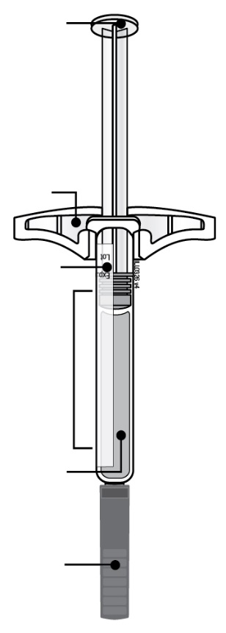 | 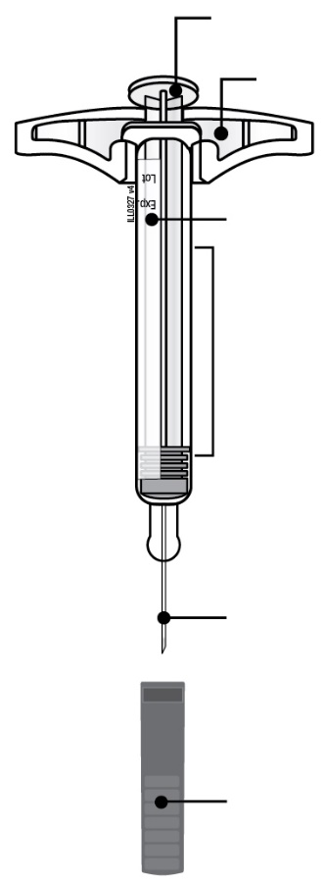
  Kolvstång
  Fingerfläns
  Etikett och utgångsdatum
  Sprutcylinder
  Läkemedel
  Nålhylsa på
  Använd kolvstång
  Fingerfläns
  Etikett och utgångsdatum
  Använd sprutcylinder
  Använd nål
  Nålhylsa av
Viktigt! Nålen är inuti

Viktigt
Läs följande viktiga information innan du använder en AMGEVITA förfylld spruta:

Användning av AMGEVITA förfylld spruta
● | Det är viktigt att du inte försöker ge dig själv en injektion såvida inte du eller din vårdare inte har fått anvisningar.
● | Använd inte AMGEVITA förfylld spruta om den har tappats på en hård yta. Sprutan kan ha skadats även om du inte kan se några sprickor. Använd en ny AMGEVITA förfylld spruta.

Steg 1: Förbered

A. | Ta fram så många AMGEVITA förfyllda sprutor som du behöver från förpackningen.
Fatta tag runt sprutcylindern för att ta ur sprutan från tråget.  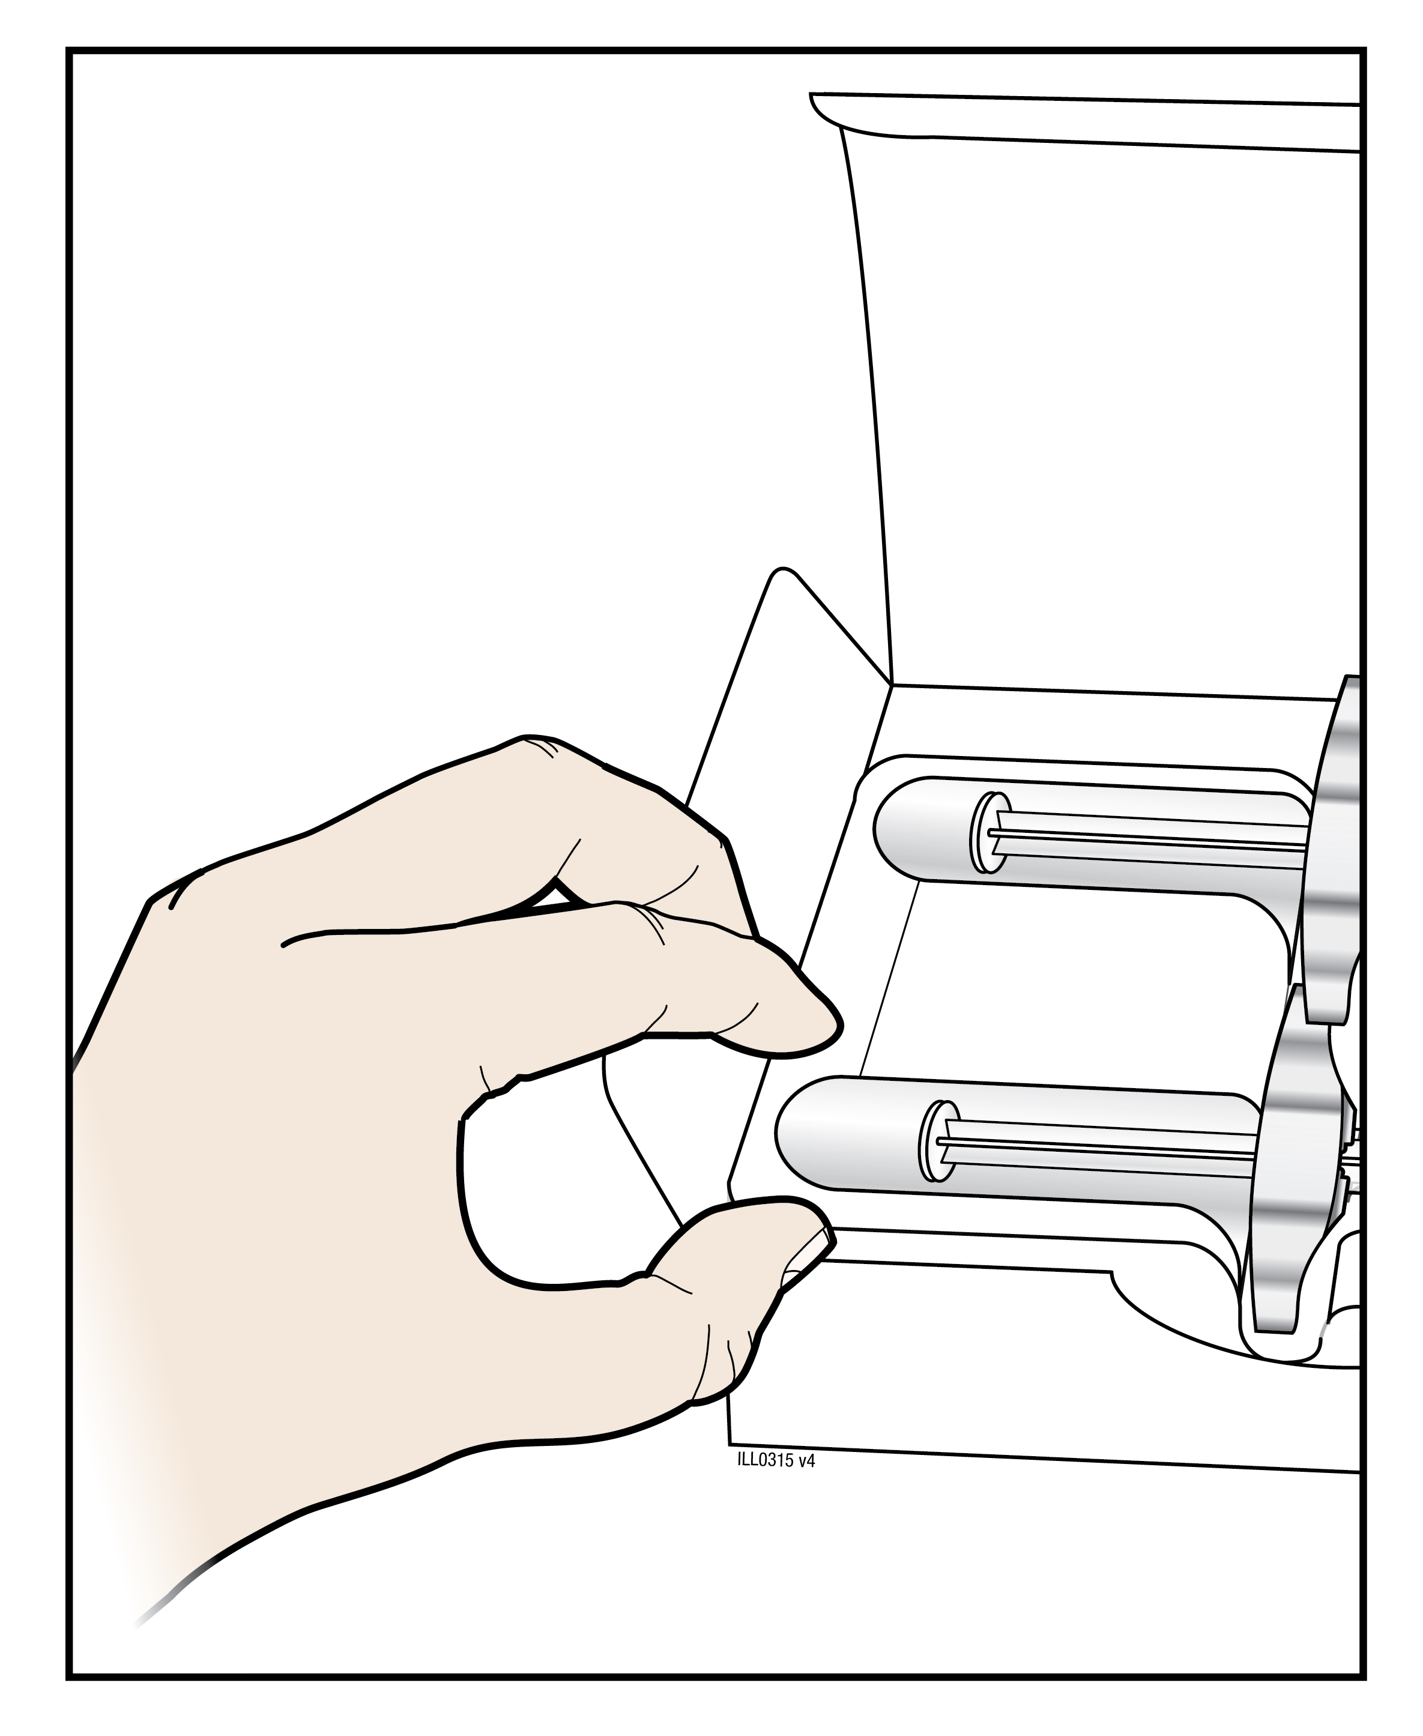 | 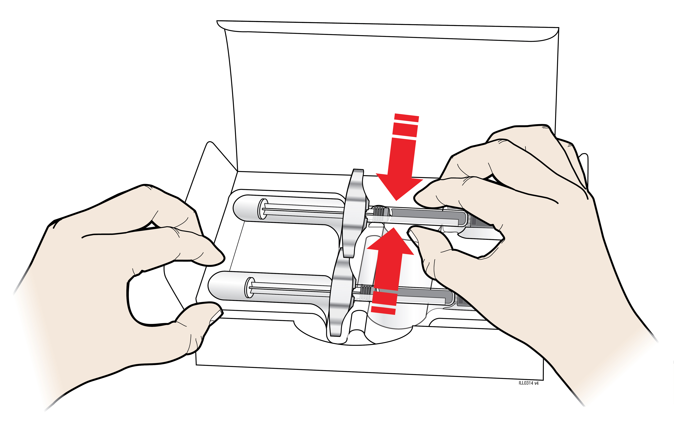

Håll fast trågets kant med ett finger eller tummen när du tar upp sprutan. |  | Håll här
Lägg tillbaka originalförpackningen med oanvända sprutor i kylskåpet.

Säkerhetsanvisningar:
● | Håll inte sprutan i kolvstången.
● | Håll inte sprutan i nålhylsan.
● | Ta inte av nålhylsan förrän du är klar att injicera.
● | Ta inte bort fingerflänsen. Den är en del av sprutan.
Låt sprutan ligga i rumstemperatur i 15 till 30 minuter innan du injicerar för att injektionen ska bli behagligare.
● | Lägg inte tillbaka sprutan i kylskåpet när den har antagit rumstemperatur.
● | Försök inte värma sprutan med hjälp av någon värmekälla som varmt vatten eller mikrovågsugn.
● | Låt inte sprutan ligga i direkt solljus.
● | Skaka inte sprutan.
Viktigt! Håll alltid den förfyllda sprutan i sprutcylindern.

B. | Kontrollera AMGEVITA förfylld spruta.
 | Sprutcylinder |  | Etikett med utgångsdatum | Kolvstång
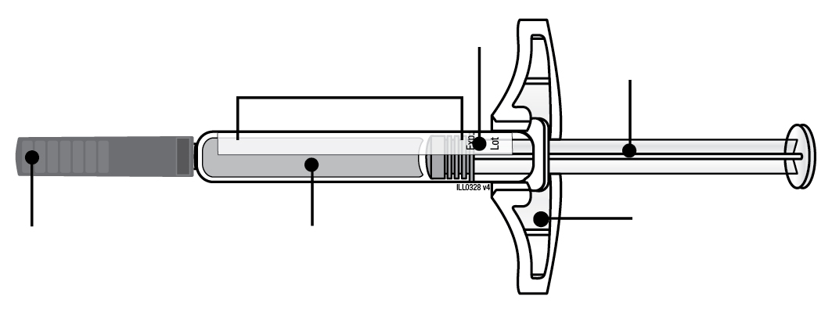
Nålhylsa på |  | Läkemedel |  |  | Fingerfläns

Håll alltid sprutan i sprutcylindern.

Kontrollera att läkemedlet i sprutan är klart och färglöst eller något gulaktigt.
● | Använd inte sprutan om:
- Läkemedlet är grumligt eller missfärgat eller innehåller flagor eller partiklar.
- Någon del av sprutan verkar sprucken eller skadad.
- Nålhylsan saknas eller inte sitter på ordentligt.
- Utgångsdatumet på etiketten har passerat.
I samtliga fall ska en ny spruta användas.

C. | Samla ihop allt material du behöver för injektionen.
Tvätta händerna noga med tvål och vatten. Lägg en ny, förfylld spruta på en ren och väl belyst arbetsyta.

Du behöver även följande föremål, vilka inte ingår i förpackningen:
● | Alkoholservetter
● | Bomullstuss eller kompress
● | Plåster
● | Avfallsbehållare för vassa föremål
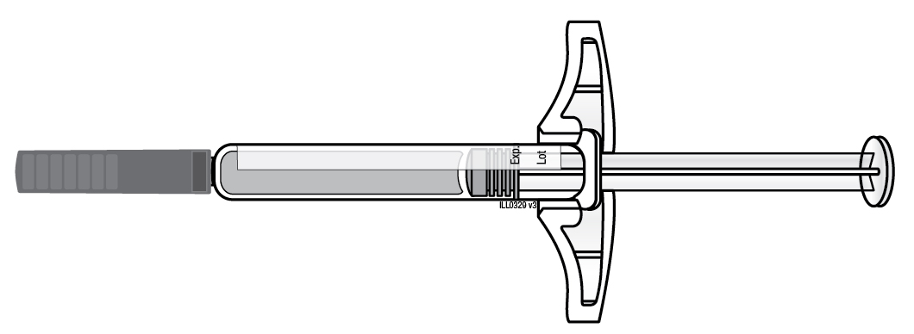 | 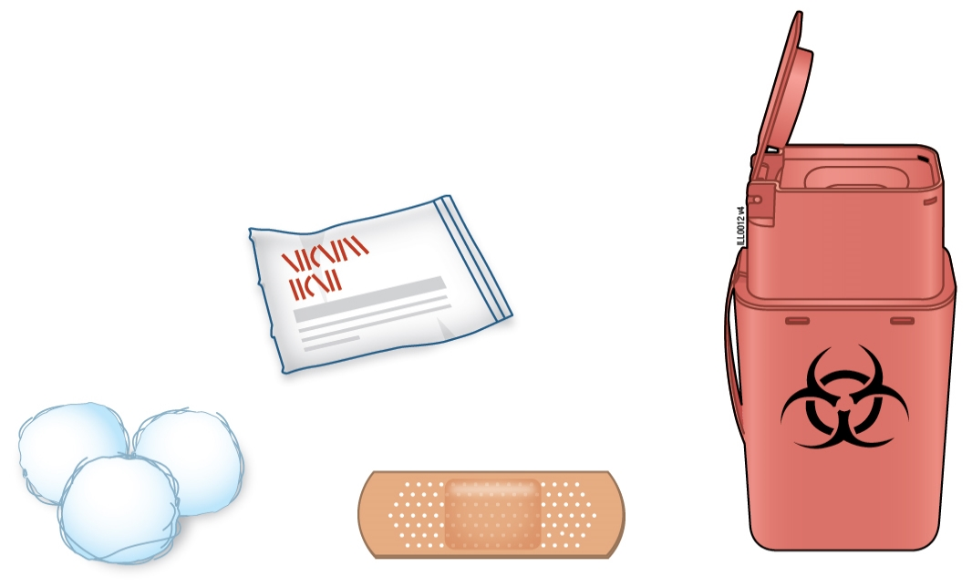

D. | Välj och tvätta injektionsstället.
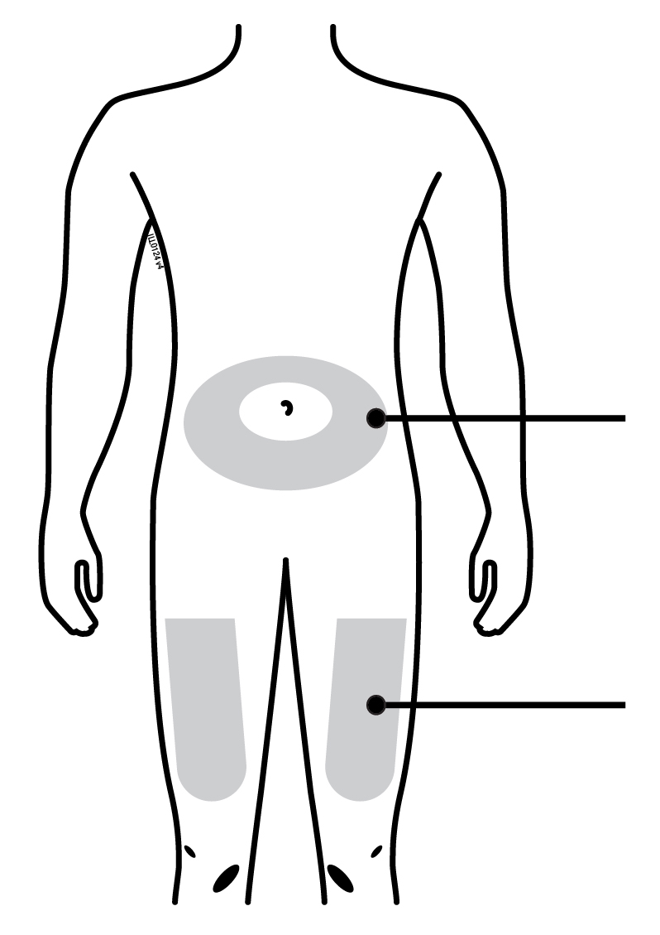 | Buken
 | Låret

Du kan använda:
● | Låret
● | Buken, förutom i en cirkel om 5 centimeter närmast naveln
Torka av injektionsstället med en alkoholservett. Låt huden torka.
● | Vidrör inte detta område igen innan du injicerar.
● | Om du vill använda samma injektionsställe ska du se till att det inte är exakt samma ställe som vid den förra injektionen.
 | - Injicera inte i områden som ömmar, har blåmärken, är röda eller är hårda. Undvik att injicera i områden med ärr eller bristningar.
● | Om du har psoriasis ska du undvika att injicera direkt i svullna, tjocka, röda eller fjällande hudområden eller -skador.

Steg 2: Gör dig klar

E. | Dra nålhylsan rakt ut och bort från dig när du är klar att injicera.
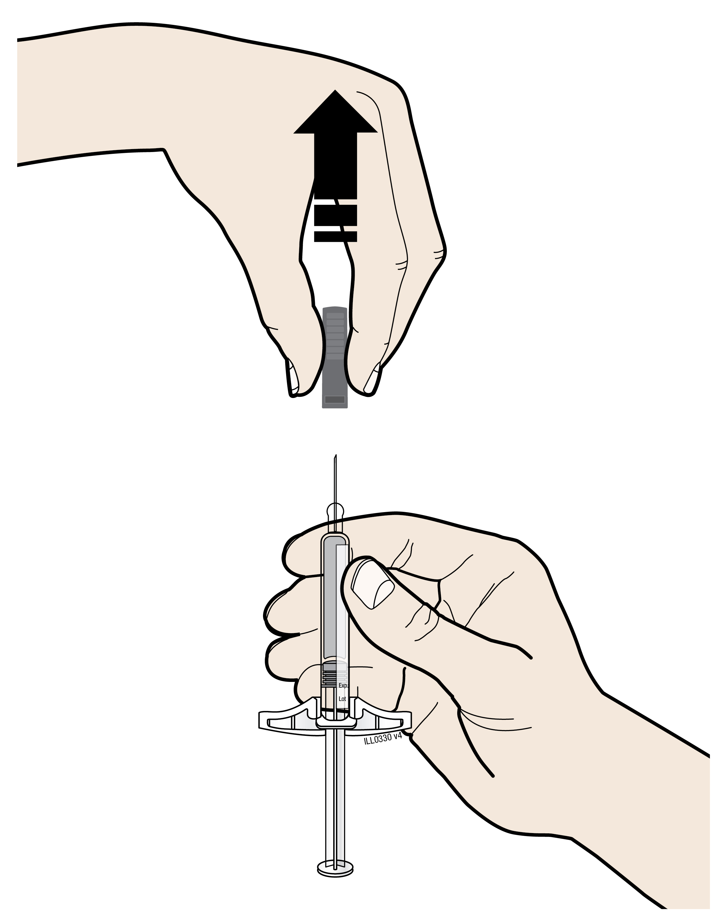
Det är normalt att se en droppe läkemedel på nålspetsen.
● | Vrid eller böj inte nålhylsan.
● | Sätt inte tillbaka nålhylsan på sprutan.
● | Ta inte av nålhylsan från sprutan förrän du är klar att injicera.
Viktigt! Lägg nålhylsan i avfallsbehållaren för vassa föremål.

F. | Nyp ihop huden runt injektionsstället för att få en spänd yta.
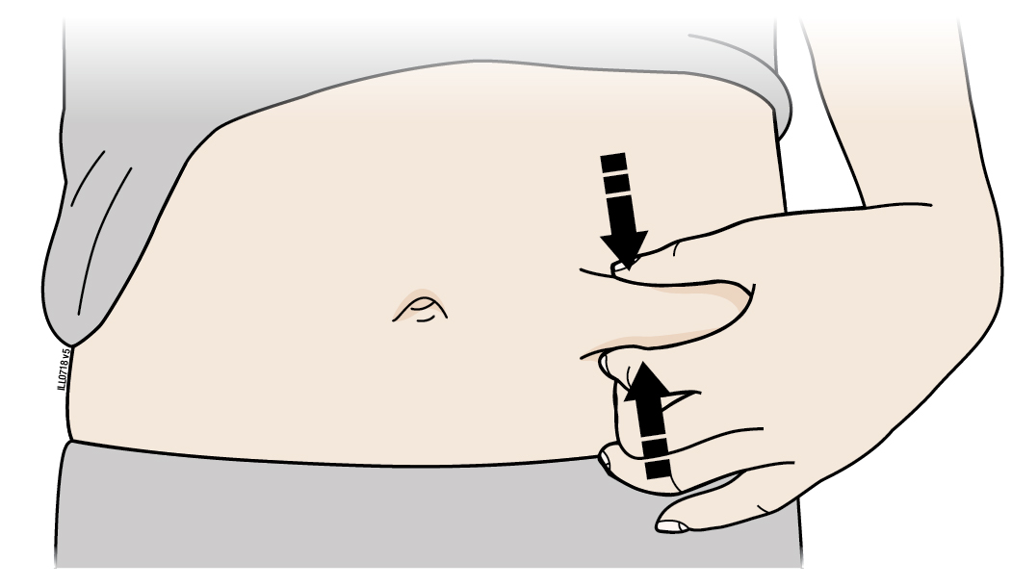
Nyp bestämt ihop huden mellan tummen och fingrarna till ett veck på ungefär 5 cm.
Viktigt! Fortsätt att nypa ihop huden under hela injektionen.

Steg 3: Injicera

G. | Fortsätt nypa ihop huden. Stick in nålen i huden med nålhylsan avtagen med 45 till 90 graders vinkel.
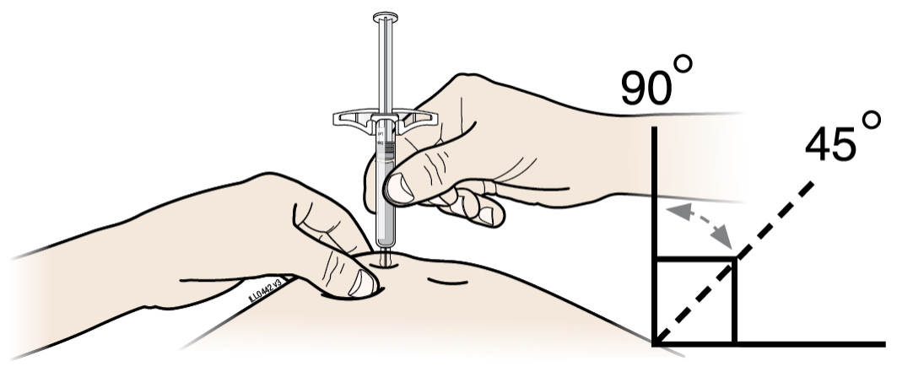
Sätt inte något finger på kolvstången när du sticker in nålen.

H. | Tryck ned kolvstången långsamt och med konstant tryck så långt det går.
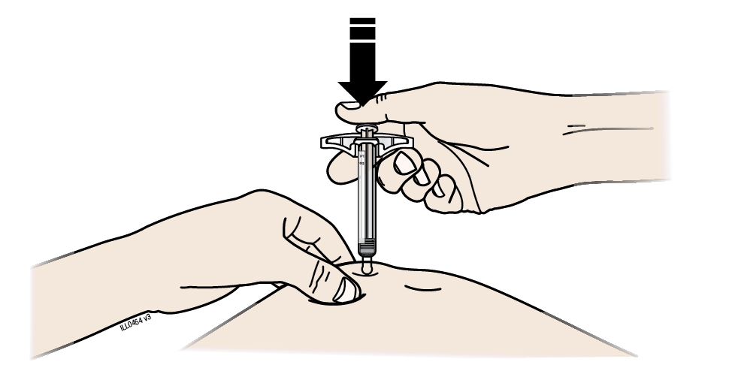

I. | Lyft bort tummen när du är klar och lyft försiktigt bort sprutan från huden.
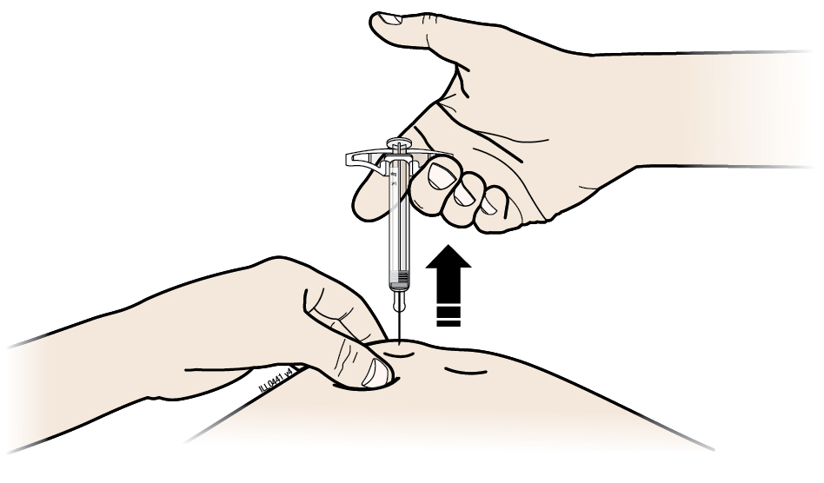

Steg 4: Slutför

J. | Kassera den använda sprutan och nålhylsan.
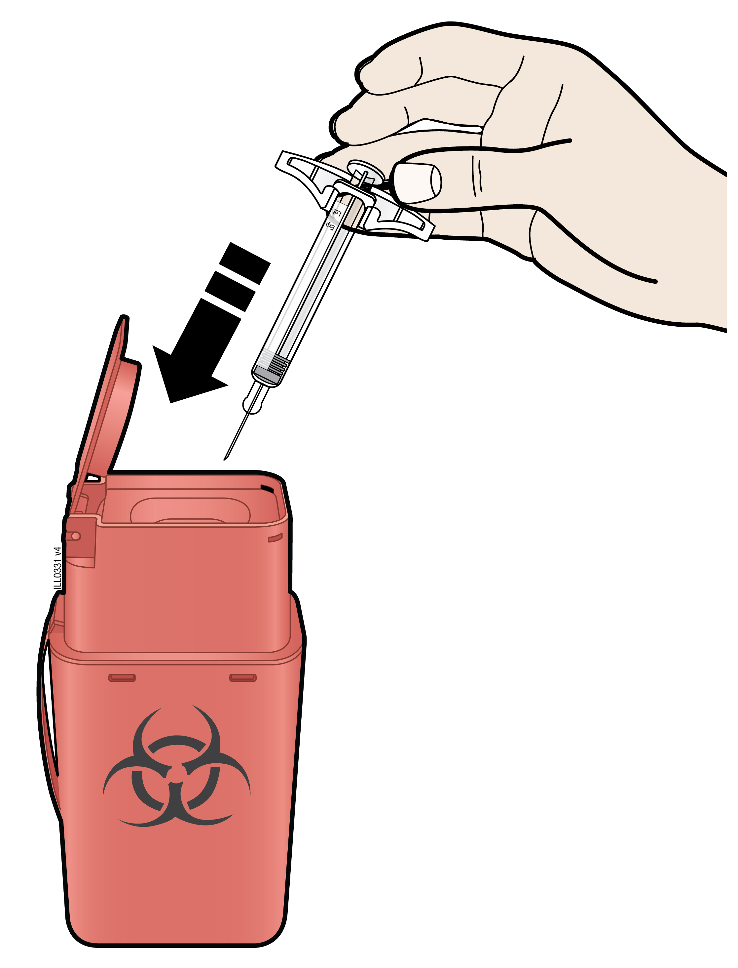
● |  | Återanvänd inte den använda sprutan.
● |  | Använd inte det läkemedel som finns kvar i den använda sprutan.
● |  | Lägg den använda AMGEVITA-sprutan direkt i avfallsbehållaren för vassa föremål när du är klar. Kasta inte sprutan med hushållsavfallet.
● |  | Tala med läkare eller apotekspersonal om hur avfallet ska tas om hand. Det kan finnas lokala riktlinjer för detta.
● |  | Återvinn inte sprutan eller avfallsbehållaren och kasta dem inte i hushållsavfallet.
Viktigt! Förvara alltid avfallsbehållaren utom syn- och räckhåll för barn.

K. | Undersök injektionsstället.
Om det blöder kan du trycka en bomullstuss eller kompress mot injektionsstället. Gnugga inte mot injektionsstället. Sätt på ett plåster om det behövs.

Bipacksedel: Information till patienten

AMGEVITA 40 mg injektionsvätska, lösning i förfylld injektionspenna
adalimumab

Läs noga igenom denna bipacksedel innan du börjar använda detta läkemedel. Den innehåller information som är viktig för dig.
- Spara denna information, du kan behöva läsa den igen.
- Din läkare kommer även ge dig ett Patientkort, som innehåller viktig säkerhetsinformation som du måste vara medveten om innan AMGEVITA ges till dig och under behandling med AMGEVITA. Behåll detta Patientkort.
- Om du har ytterligare frågor vänd dig till läkare eller apotekspersonal.
- Detta läkemedel har ordinerats enbart åt dig. Ge det inte till andra. Det kan skada dem, även om de uppvisar sjukdomstecken som liknar dina.
- Om du får biverkningar, tala med läkare eller apotekspersonal. Detta gäller även eventuella biverkningar som inte nämns i denna information (se avsnitt 4).

I denna bipacksedel finns information om följande:

- Vad AMGEVITA är och vad det används för
- Vad du behöver veta innan du använder AMGEVITA
- Hur du använder AMGEVITA
- Eventuella biverkningar
- Hur AMGEVITA ska förvaras
- Förpackningens innehåll och övriga upplysningar

- Vad AMGEVITA är och vad det används för

AMGEVITA innehåller den aktiva substansen adalimumab, ett läkemedel som påverkar immunsystemet (immunförsvaret).

AMGEVITA är avsett för behandling av de inflammatoriska sjukdomarna som beskrivs nedan:
- Reumatoid artrit (ledgångsreumatism)
- Polyartikulär juvenil idiopatisk artrit (barnreumatisk ledsjukdom)
- Entesitrelaterad artrit (muskel-, senfästes- och ledinflammation)
- Ankyloserande spondylit (reumatisk sjukdom med inflammation i ryggradens leder)
- Axial spondylartrit utan radiografiska tecken på ankyloserande spondylit (reumatisk sjukdom med inflammation i axeln)
- Psoriasisartrit
- Plackpsoriasis
- Hidradenitis suppurativa (inflammation i huden)
- Crohns sjukdom (inflammation i tarmen)
- Ulcerös kolit (inflammation i tjocktarmen)
- Icke-infektiös uveit (uveit utan infektion, inflammation i ögat)

Den aktiva substansen i AMGEVITA, adalimumab, är en monoklonal antikropp från människa. Monoklonala antikroppar är proteiner som fäster vid ett specifikt mål.

Målet för adalimumab är ett protein som kallas tumörnekrosfaktor (TNFα), som är involverat i immunförsvaret och finns i förhöjda nivåer vid de inflammatoriska sjukdomar som anges ovan. Genom att binda till TNFα, kan AMGEVITA minska den inflammatoriska processen vid dessa sjukdomar.

Reumatoid artrit

Reumatoid artrit är en inflammatorisk sjukdom i lederna.

AMGEVITA används för att behandla reumatoid artrit hos vuxna. Om du har måttlig till svår aktiv reumatoid artrit, kommer du i regel först att få andra sjukdomsmodifierande läkemedel, såsom metotrexat. Om du inte svarar tillräckligt väl på dessa läkemedel, kan läkaren sätta in AMGEVITA för att behandla din reumatoid artrit.

AMGEVITA kan också användas för att behandla svår, aktiv och progressiv (fortskridande) reumatoid artrit som inte tidigare behandlats med metotrexat.

AMGEVITA bromsar förstörelsen av brosk och skelett i lederna som sjukdomen orsakar och kan därför öka din förmåga att utföra dagliga aktiviteter.

AMGEVITA används vanligen tillsammans med metotrexat. Om din läkare beslutar att metotrexat är olämpligt, kan AMGEVITA ges ensamt.

Polyartikulär juvenil idiopatisk artrit och entesitrelaterad artrit

Polyartikulär juvenil idiopatisk artrit och entesitrelaterad artrit är inflammatoriska sjukdomar i lederna som vanligen uppträder första gången i barndomen.

AMGEVITA används för att behandla polyartikulär juvenil idiopatisk artrit hos patienter 2 år och äldre samt entesitrelaterad artrit hos patienter 6 år och äldre. Du kanske först får andra sjukdomsmodifierande läkemedel, såsom metotrexat. Om dessa läkemedel inte hjälper tillräckligt så kommer du att få AMGEVITA för att behandla din polyartikulära juvenila idiopatiska artrit eller entesitrelaterade artrit.

Ankyloserande spondylit och axial spondylartrit utan radiografiska tecken på ankyloserande spondylit.

Ankyloserande spondylit och axial spondylartrit utan radiografiska tecken på ankyloserande spondylit är inflammatoriska sjukdomar i ryggraden.

AMGEVITA används för att behandla ankyloserande spondylit och axial spondylartrit utan radiografiska förändringar av ankyloserande spondylit hos vuxna. Om du har ankyloserande spondylit eller axial spondylartrit utan radiografiska tecken på ankyloserande spondylit så kommer du först att få andra läkemedel. Om dessa läkemedel inte hjälper tillräckligt så kommer du att få AMGEVITA för att minska tecken och symtom på din sjukdom.

Psoriasisartrit

Psoriasisartrit är en inflammation i lederna som beror på sjukdomen psoriasis.

AMGEVITA används för att behandla psoriasisartrit hos vuxna. AMGEVITA bromsar skadan på brosk och ben i leden orsakad av sjukdomen, och att förbättra den fysiska funktionen.

Plackpsoriasis hos vuxna och barn

Plackpsoriasis är en sjukdom som orsakar röda, flagiga och torra plack på huden som täcks av silvriga fjäll. Plackpsoriasis kan också involvera naglarna, som då kan smula sönder, bli tjockare och lyfta från nagelbädden, vilket kan vara smärtsamt. Psoriasis tros orsakas av en störning i kroppens immunsystem som leder till en ökad produktion av hudceller.

AMGEVITA används för att behandla måttlig till svår plackpsoriasis hos vuxna. AMGEVITA används även för att behandla svår plackpsoriasis hos barn och ungdomar 4–17 år för vilka lokal behandling och ljusbehandling inte har fungerat eller inte är lämpligt.

Hidradenitis suppurativa hos vuxna och ungdomar

Hidradenitis suppurativa (ibland kallat acne inversa) är en kronisk och ofta smärtsam inflammatorisk hudsjukdom. Symtomen kan vara ömma noduli (knölar) och abscesser (bölder) som kan läcka var. Sjukdomen påverkar vanligen specifika områden av huden, t.ex. under brösten, armhålorna, innerlåren, ljumsken och rumpan. Ärrbildning kan också uppstå i de påverkade områdena.

AMGEVITA används för att behandla hidradenitis suppurativa hos vuxna och ungdomar från 12 års ålder. AMGEVITA kan minska antalet knölar och bölder du har samt smärtan som ofta är kopplad till sjukdomen. Du kanske först får andra läkemedel. Om du inte svarar tillräckligt på dessa läkemedel kommer du att få AMGEVITA.

Crohns sjukdom hos vuxna och barn

Crohns sjukdom är en inflammatorisk sjukdom i matsmältningssystemet.

AMGEVITA används för att behandla Crohns sjukdom hos vuxna och barn 6-17 år. Om du har Crohns sjukdom kommer du först att få andra läkemedel. Om dessa läkemedel inte hjälper tillräckligt kommer du att få AMGEVITA för att minska tecken och symtom på din Crohns sjukdom.

Ulcerös kolit hos vuxna och barn

Ulcerös kolit är en inflammatorisk sjukdom i tjocktarmen.

AMGEVITA används för att behandla måttlig till svår ulcerös kolit hos vuxna och barn 6−17 år. Om du har ulcerös kolit kan du först få andra läkemedel. Om dessa läkemedel inte hjälper tillräckligt så kommer du att få AMGEVITA för att minska tecken och symtom från din sjukdom.

Uveit utan infektion hos vuxna och barn

Uveit utan infektion är en inflammatorisk sjukdom som påverkar vissa delar av ögat.

AMGEVITA används för att behandla
- Vuxna med uveit utan infektion där inflammation påverkar bakre delen av ögat.
- Barn från 2 års ålder med kronisk uveit utan infektion där inflammationen påverkar främre delen av ögat.

Inflammationen kan leda till försämrad syn och/eller förekomst av floaters i ögat (svarta prickar eller stripiga linjer som rör sig över synfältet). AMGEVITA fungerar genom att minska denna inflammation.

- Vad du behöver veta innan du använder AMGEVITA

Använd inte AMGEVITA

- Om du är allergisk mot adalimumab eller något annat innehållsämne i detta läkemedel (anges i avsnitt 6).
- Om du har en allvarlig infektion, inklusive tuberkulos, sepsis (infektion i blodet) eller andra opportunistiska infektioner (ovanliga infektioner förknippade med ett försvagat immunsystem) (se ”Varningar och försiktighet”). Det är viktigt att du talar om för din läkare om du har symtom på infektioner, t.ex. feber, sår, trötthetskänsla, tandproblem.
- Om du har måttlig eller svår hjärtsvikt. Det är viktigt att berätta för din läkare om du har eller har haft en allvarlig hjärtåkomma (se ”Varningar och försiktighet”).

Varningar och försiktighet

Tala med läkare eller apotekspersonal innan du använder AMGEVITA:

Allergiska reaktioner

- Om du får allergiska reaktioner med symtom såsom trånghetskänsla i bröstet, väsande andning, yrsel, svullnad eller utslag, ska du sluta injicera AMGEVITA och kontakta din läkare omgående, eftersom dessa reaktioner i sällsynta fall kan vara livshotande.

Infektioner

- Om du har någon infektion, inklusive kroniska infektioner eller lokala infektioner (t.ex. bensår) måste du rådgöra med din läkare innan du börjar med AMGEVITA. Om du är osäker, kontakta din läkare.
- Du kanske lättare får infektioner medan du får behandling med AMGEVITA. Denna risk kan öka ifall du har försämrad lungfunktion. Dessa infektioner kan vara allvarliga och inkludera tuberkulos, infektioner orsakade av virus, svamp, parasiter eller bakterier, eller andra opportunistiska infektioner och sepsis som i sällsynta fall kan bli livshotande. Det är viktigt att berätta för din läkare om du får symtom såsom feber, sår, trötthetskänsla eller tandbesvär. Din läkare kan råda dig att tillfälligt sluta använda AMGEVITA.

Tuberkulos

- Eftersom fall av tuberkulos har rapporterats hos patienter som behandlats med adalimumab, kommer läkaren att undersöka dig för tecken och symtom på tuberkulos innan behandling med AMGEVITA påbörjas. Denna inkluderar en omfattande sjukdomshistoria och lämpliga screeningundersökningar (t.ex. lungröntgen och en tuberkulintest). Utförandet och resultaten av dessa tester ska anges på ditt patientkort. Det är mycket viktigt att du berättar för din läkare om du någonsin har haft tuberkulos, eller om du har varit in nära kontakt med någon som har haft tuberkulos.
- Tuberkulos kan utvecklas under behandling även om du har fått förebyggande behandling mot tuberkulos.
- Om symtom på tuberkulos (ihållande hosta, viktminskning, apati, lätt feber), eller om någon annan infektion uppkommer under eller efter behandlingen, måste du genast berätta detta för din läkare.

Resor / återkommande infektion

- Tala om för din läkare ifall du bor eller reser i regioner där svampinfektioner såsom histoplasmos, koccidioidomykos eller blastomykos är ständigt närvarande (endemiska).
- Upplys din läkare om du tidigare har haft problem med återkommande infektioner eller andra åkommor som ökar risken för infektioner.

Hepatit B-virus

- Tala om för din läkare ifall du är bärare av hepatit B virus (HBV), ifall du har en aktiv HBV- infektion eller om du tror att du löper risk att få HBV. Din läkare bör testa dig för Hepatit B. AMGEVITA kan orsaka reaktivering av HBV hos personer som bär på detta virus. I vissa sällsynta fall, speciellt ifall du tar andra läkemedel som hämmar immunsystemet, kan reaktivering av HBV vara livshotande.

Personer över 65 år

- Om du är över 65 år kan du vara mer känslig för infektioner då du använder AMGEVITA. Du och din läkare ska vara särskilt uppmärksamma på tecken på infektion då du behandlas med AMGEVITA. Det är viktigt att tala om för din läkare om du får symtom på infektion, såsom feber, sår, trötthetskänsla eller tandbesvär.

Operation eller tandingrepp

- Om du snart ska genomgå en operation eller ett tandingrepp, informera din läkare om att du tar AMGEVITA. Din läkare kan råda dig att tillfälligt sluta använda AMGEVITA.

Demyelinerande sjukdom

- Om du har eller utvecklar en demyelinerande sjukdom såsom multipel skleros (MS), kommer din läkare att göra en bedömning om du kan få eller ska fortsätta behandlas med AMGEVITA. Berätta omedelbart för din läkare om du får symtom såsom synförändringar , svaghet i armar eller ben, eller domningar eller stickningar någonstans på kroppen.

Vaccinationer

- Vissa vacciner innehåller levande men försvagade former av sjukdomsalstrande bakterier eller virus som kan orsaka infektioner och ska inte ges under behandlingen med AMGEVITA. Kontrollera med din läkare innan du vaccineras. Det rekommenderas att barn, om möjligt, vaccineras enligt gällande riktlinjer för allmän vaccination före behandling med AMGEVITA påbörjas.
- Om du har fått AMGEVITA under din graviditet, så kan ditt nyfödda barn ha en ökad risk för att få en sådan infektion i upp till fem månader efter den sista dosen du fick under graviditeten. Det är viktigt att du berättar för barnläkaren och annan sjukvårdspersonal om att du använde AMGEVITA under din graviditet så att de kan bestämma när ditt nyfödda barn ska vaccineras.

Hjärtsvikt

- Om du har mild hjärtsvikt och behandlas med AMGEVITA, måste dina hjärtproblem övervakas noggrant av din läkare. Det är viktigt att tala om för din läkare om du har eller har haft en allvarlig hjärtåkomma. Om du utvecklar nya symtom eller om dina symtom på hjärtsvikt förvärras (t.ex. andfåddhet eller svullna fötter), måste du kontakta din läkare omedelbart. Din läkare kommer att avgöra om du bör få AMGEVITA.

Feber, blåmärken, blödning eller blekhet

- Hos vissa patienter klarar inte kroppen att tillverka tillräckligt antal blodceller som hjälper din kropp att bekämpa infektioner eller stoppa blödningar. Om du får feber som inte går ner, får blåmärken eller blöder lätt eller ser mycket blek ut bör du omedelbart ringa din läkare. Din läkare kan då besluta att behandlingen ska avbrytas.

Cancer

- Mycket sällsynta fall av vissa cancertyper har förekommit hos barn och vuxna som behandlas med adalimumab eller andra TNF-blockerare. Patienter med svårare reumatoid artrit som har haft sjukdomen under längre tid kan ha en förhöjd risk att utveckla lymfom (cancer som påverkar lymfsystemet) och leukemi (cancer som påverkar blod och benmärg).
- Om du behandlas med AMGEVITA så kanske risken ökar för att utveckla lymfom, leukemi eller annan cancertyp. Vid sällsynta tillfällen har en specifik och allvarlig typ av lymfom observerats hos patienter som använder adalimumab. Vissa av dessa patienter behandlades också med azatioprin eller 6-merkaptopurin. Berätta för din läkare om du tar azatioprin eller 6-merkaptopurin tillsammans med AMGEVITA.
- Även fall av icke-melanom hudcancer har förekommit hos patienter som behandlas med adalimumab. Om nya hudsår uppstår under eller efter behandling eller ifall existerande hudsår ändrar utseende, berätta detta för din läkare.
- Det har förekommit andra cancerformer än lymfom, hos de patienter med en särskild lungsjukdom kallad kronisk obstruktiv lungsjukdom (KOL) och som behandlas med andra TNF-blockerare. Om du har KOL, eller är storrökare, ska du diskutera med din läkare huruvida det är lämpligt att behandla dig med TNF-blockerare.

Autoimmun sjukdom

- I sällsynta fall kan behandling med AMGEVITA ge ett lupusliknande syndrom. Kontakta din läkare om symtom som ihållande, oförklarliga utslag, feber, ledsmärta eller trötthet uppstår.

För att lättare kunna spåra detta läkemedel bör din läkare eller apotekspersonal i din patientjournal notera namnet och lot-numret på det läkemedel som du har fått. Du kan också vilja notera dessa uppgifter för att ha till hands om du någon gång blir tillfrågad om denna information.

Barn och ungdomar

- Vaccinationer: om möjligt så ska ditt barn ha fått alla vaccinationer innan AMGEVITA börjar användas.

- Ge inte AMGEVITA till barn under 2 år med polyartikulär juvenil idiopatisk artrit.

- Ge inte AMGEVITA till barn under 4 år med plackpsoriasis.

- Ge inte AMGEVITA till barn under 6 år med Crohns sjukdom eller ulcerös kolit.

Andra läkemedel och AMGEVITA

Tala om för läkare eller apotekspersonal om du tar, nyligen har tagit eller kan tänkas ta andra läkemedel.

AMGEVITA kan tas tillsammans med metotrexat eller vissa sjukdomsmodifierande anti-reumatiska medel (sulfasalazin, hydroxiklorokin, leflunomid och guldberedningar för injektion), steroider eller smärtstillande läkemedel, inklusive icke-steroida anti-inflammatoriska läkemedel (NSAID).

Du ska inte använda AMGEVITA tillsammans med läkemedel som innehåller de aktiva substanserna, anakinra eller abatacept på grund av den ökade risken för allvarliga infektioner. Om du har frågor, vänligen kontakta din läkare.

Graviditet och amning

- Du bör överväga att använda adekvat preventivmetod för att förhindra graviditet när du använder AMGEVITA och fortsätta använda det i minst 5 månader efter den sista behandlingen med AMGEVITA.
- Om du är gravid, tror att du kan vara gravid eller planerar att skaffa barn, rådfråga läkare innan du använder detta läkemedel.
- AMGEVITA ska endast användas under graviditet om det behövs.
- Enligt en graviditetsstudie fanns ingen ökad risk för fosterskador när mamman hade fått AMGEVITA under graviditeten jämfört med mammor med samma sjukdom som inte använt AMGEVITA.
- AMGEVITA kan användas under amning.
- Om du får AMGEVITA under din graviditet, så kan ditt nyfödda barn ha en ökad risk för att få en infektion.
- Det är viktigt att du berättar för barnläkaren och annan sjukvårdspersonal om att du använde AMGEVITA under din graviditet innan ditt nyfödda barn ska vaccineras. För mer information om vacciner se avsnittet ”Varningar och försiktighet”.

Körförmåga och användning av maskiner

AMGEVITA kan ha en liten påverkan på din förmåga att köra bil, cykla eller använda maskiner. En känsla av att rummet snurrar (yrsel) samt synstörningar kan inträffa när AMGEVITA används.

AMGEVITA innehåller natrium

Detta läkemedel innehåller mindre än 1 mmol (23 mg) natrium per 0,8 ml dos, d.v.s. är näst intill ”natriumfritt”.

- Hur du använder AMGEVITA

Använd alltid detta läkemedel enligt läkarens eller apotekspersonalens anvisningar. Rådfråga läkare eller apotekspersonal om du är osäker.

Vuxna med reumatoid artrit, psoriasisartrit, ankyloserande spondylit eller axial spondylartrit utan radiografiska bevis på ankyloserande spondylit

AMGEVITA injiceras under huden (subkutan användning). Den vanliga doseringen för vuxna med reumatoid artrit, ankyloserande spondylit, axial spondylartrit utan radiografiska tecken på ankyloserande spondylit och för patienter med psoriasisartrit är 40 mg givet varannan vecka som en enkel dos.

Vid reumatoid artrit används metotrexat tillsammans med AMGEVITA. Om din läkare beslutar att metotrexat inte är lämpligt kan AMGEVITA användas ensamt.

Om du har reumatoid artrit och du inte får metotrexat tillsammans med AMGEVITA så kan din läkare besluta att ge dig 40 mg varje vecka eller 80 mg varannan vecka.

Barn, ungdomar och vuxna med polyartikulär juvenil idiopatisk artrit

Barn, ungdomar och vuxna från 2 års ålder som väger 30 kg eller mer

Den rekommenderade doseringen av AMGEVITA är 40 mg varannan vecka.

Barn, ungdomar och vuxna med entesitrelaterad artrit

Barn, ungdomar och vuxna från 6 års ålder som väger 30 kg eller mer

Den rekommenderade doseringen av AMGEVITA är 40 mg varannan vecka.

Vuxna med plackpsoriasis

Den vanliga dosen för vuxna med plackpsoriasis är en startdos på 80 mg (som två 40 mg injektioner på en dag), som följs av 40 mg som ges varannan vecka och som börjar en vecka efter startdosen. Du ska fortsätta injicera AMGEVITA så länge som din läkare ordinerar detta. Beroende på hur du svarar på behandlingen kan din läkare öka dosen till 40 mg varje vecka eller 80 mg varannan vecka.

Barn och ungdomar med plackpsoriasis

Barn och ungdomar 4–17 år som väger 30 kg eller mer

Den rekommenderade doseringen av AMGEVITA är en startdos på 40 mg följt, av 40 mg en vecka senare. Därefter är den vanliga dosen 40 mg varannan vecka.

Vuxna med hidradenitis suppurativa

Den vanliga dosen för hidradenitis suppurativa är en startdos på 160 mg (som fyra 40 mg injektioner på en dag eller två 40 mg injektioner per dag två dagar i följd), följt av 80 mg (som två 40 mg injektioner på en dag) två veckor senare. Efter ytterligare två veckor fortsätter behandlingen med en dos på 40 mg varje vecka eller 80 mg varannan vecka, enligt din läkares ordination. Det rekommenderas att du använder en bakteriedödande lösning dagligen på de områden som är påverkade.

Ungdomar med hidradenitis suppurativa 12–17 år som väger 30 kg eller mer

Den rekommenderade doseringen av AMGEVITA är en startdos på 80 mg (som två 40 mg injektioner på samma dag) följt av 40 mg varannan vecka med start en vecka senare. Om du inte svarar tillräckligt på AMGEVITA 40 mg varannan vecka kan din läkare öka dosen till 40 mg varje vecka eller 80 mg varannan vecka.

Det rekommenderas att du dagligen använder en bakteriedödande lösning på de påverkade områdena.

Vuxna med Crohns sjukdom

Den vanliga doseringen för Crohns sjukdom är 80 mg (som två 40 mg injektioner på en dag) initialt följt av 40 mg varannan vecka två veckor senare. Ifall en snabbare förbättring är nödvändig, kan din läkare ge dig en startdos på 160 mg vecka 0 (som fyra 40 mg injektioner på en dag eller två 40 mg injektioner per dag två dagar i följd), följt av 80 mg (som två 40 mg injektioner på en dag) två veckor senare och därefter 40 mg varannan vecka. Beroende på hur du svarar, kanske din läkare ökar dosen till 40 mg varje vecka eller 80 mg varannan vecka.

Barn och ungdomar med Crohns sjukdom

Barn och ungdomar 6–17 år som väger mindre än 40 kg

Den vanliga doseringen är 40 mg initialt följt av 20 mg två veckor senare. Om ett snabbare svar krävs så kan ditt barns läkare förskriva en startdos av 80 mg (som två 40 mg injektioner på en dag) följt av 40 mg två veckor senare.

Därefter är den vanliga dosen 20 mg varannan vecka. Beroende på hur ditt barn reagerar så kan ditt barns läkare öka doseringen till 20 mg varje vecka.

Den förfyllda injektionspennan med 40 mg kan inte användas för att ge dosen 20 mg. En 20 mg förfylld AMGEVITA-spruta finns dock för att ge dosen 20 mg.

Barn och ungdomar 6–17 år som väger 40 kg eller mer

Den vanliga doseringen är 80 mg (som två 40 mg injektioner på en dag) initialt följt av 40 mg två veckor senare. Om ett snabbare svar krävs så kan ditt barns läkare förskriva en startdos av 160 mg (som fyra 40 mg injektioner på en dag eller som två 40 mg injektioner per dag under två efterföljande dagar) följt av 80 mg (som två 40 mg injektioner på en dag) två veckor senare.

Därefter är den vanliga dosen 40 mg varannan vecka. Beroende på hur ditt barn reagerar så kan ditt barns läkare öka dosen till 40 mg varje vecka eller 80 mg varannan vecka.

Vuxna med ulcerös kolit

Den vanliga doseringen med AMGEVITA för vuxna med ulcerös kolit är initialt 160 mg (som fyra 40 mg injektioner under en dag eller som två 40 mg injektioner per dag under två på varandra följande dagar) följt av 80 mg (som två 40 mg injektioner på en dag) två veckor senare och därefter 40 mg varannan vecka. Beroende på hur du svarar kan läkaren öka dosen till 40 mg varje vecka eller 80 mg varannan vecka.

Barn och ungdomar med ulcerös kolit

Barn och ungdomar från 6 års ålder som väger mindre än 40 kg

Den vanliga doseringen av AMGEVITA är 80 mg (som två 40 mg injektioner samma dag) initialt, följt av 40 mg (som en 40 mg injektion) två veckor senare. Därefter är den vanliga dosen 40 mg varannan vecka.

Patienter som fyller 18 år medan de står på 40 mg varannan vecka ska fortsätta med sin ordinerade dos.

Barn och ungdomar från 6 års ålder som väger 40 kg eller mer

Den vanliga doseringen av AMGEVITA är 160 mg (som fyra 40 mg injektioner samma dag eller två 40 mg injektioner per dag under två dagar i följd) initialt, följt av 80 mg (som två 40 mg injektioner samma dag) två veckor senare. Därefter är den vanliga dosen 80 mg varannan vecka.

Patienter som fyller 18 år medan de står på 80 mg varannan vecka ska fortsätta med sin ordinerade dos.

Vuxna med uveit utan infektion

Den vanliga doseringen för vuxna med uveit utan infektion är en startdos på 80 mg (som två 40 mg injektioner på samma dag), följt av 40 mg varannan vecka med början en vecka efter startdosen. Du ska fortsätta injicera AMGEVITA så länge som din läkare ordinerar detta.

Vid uveit utan infektion kan kortikosteroider, eller andra läkemedel som påverkar immunsystemet, fortsätta att tas under behandling med AMGEVITA. AMGEVITA kan även ges ensamt.

Barn och ungdomar från 2 års ålder med kronisk uveit utan infektion

Barn och ungdomar från 2 års ålder som väger mindre än 30 kg

Den vanliga doseringen av AMGEVITA är 20 mg varannan vecka tillsammans med metotrexat.

Läkare kan också ordinera en startdos på 40 mg som ges en vecka före start av den vanliga dosen.

Den förfyllda injektionspennan med 40 mg kan inte användas för att ge dosen 20 mg. En 20 mg förfylld AMGEVITA-spruta finns dock för att ge dosen 20 mg.

Barn och ungdomar från 2 års ålder som väger 30 kg eller mer

Den vanliga doseringen av AMGEVITA är 40 mg varannan vecka tillsammans med metotrexat.

Läkare kan också ordinera en startdos på 80 mg som ges en vecka före start av den vanliga dosen.

Administreringssätt och administreringsväg

AMGEVITA ges via en injektion under huden (subkutan injektion).

Utförliga anvisningar om hur AMGEVITA injiceras finns i avsnittet ”Bruksanvisning”.

Om du använt mer AMGEVITA än du borde

Om du råkar injicera AMGEVITA oftare än din läkare eller apotekspersonal har ordinerat, kontakta din läkare eller apotekspersonal och berätta att du har tagit för mycket. Ta alltid med dig detta läkemedels yttre kartong, även om den är tom.

Om du har glömt att använda AMGEVITA

Om du glömmer bort att ge dig själv en injektion, ska du ta en dos av AMGEVITA så snart du kommer ihåg detta. Ta sedan din nästa dos på den bestämda dagen som du skulle ha gjort, om du inte hade glömt bort en dos.

Om du slutar att använda AMGEVITA

Beslutet att sluta använda AMGEVITA ska diskuteras med din läkare. Dina symtom kan återkomma då behandlingen avslutas.

Om du har ytterligare frågor om detta läkemedel, kontakta läkare eller apotek.

- Eventuella biverkningar

Liksom alla läkemedel kan detta läkemedel orsaka biverkningar men alla användare behöver inte få dem. De flesta biverkningar är milda till måttliga. Vissa kan emellertid vara allvarliga och kräva behandling. Biverkningar kan uppträda upp till 4 månader efter den sista AMGEVITA-injektionen.

Tala omedelbart om för din läkare om du märker något av följande tecken på allergisk reaktion eller hjärtsvikt:
- allvarlig klåda, nässelutslag eller andra tecken på allergisk reaktion;
- svullet ansikte, svullna händer, fötter;
- ansträngd andning, svårt att svälja;
- andnöd vid ansträngning eller då man ligger ner eller om fötterna svullnar.

Berätta för din läkare så fort som möjligt om du märker något av det följande:
- tecken på infektion såsom feber, illamående, sår, tandproblem, brännande känsla då man kissar;
- svaghets- eller trötthetskänsla;
- hosta;
- stickningar;
- känselbortfall;
- dubbelseende;
- arm eller bensvaghet;
- tecken på hudcancer såsom en bula eller ett öppet sår som inte läker;
- tecken och symtom på blodsjukdomar såsom långvarig feber, blåmärken, blödning, blekhet.

Symtomen som beskrivs ovan kan vara tecken på biverkningar som beskrivs nedan och som har observerats vid användning av adalimumab.

Mycket vanliga (kan förekomma hos fler än 1 av 10 användare)
- reaktioner på injektionsstället (inklusive smärta, svullnad, rodnad eller klåda);
- luftvägsinfektioner (inklusive förkylning, rinnande näsa, bihåleinflammation, lunginflammation);
- huvudvärk;
- buksmärta;
- illamående och kräkning;
- hudutslag;
- muskel- och skelettsmärta.

Vanliga (kan förekomma hos upp till 1 av 10 användare)
- allvarliga infektioner (inklusive blodförgiftning och influensa);
- infektioner i tarmarna (inklusive gastroenterit);
- hudinfektioner (inklusive celluliter och bältros);
- öroninfektioner;
- muninfektioner (inklusive tandinfektioner och herpes på läpparna);
- infektioner i könsorganen;
- urinvägsinfektioner;
- svampinfektioner;
- ledinfektioner;
- godartade tumörer;
- hudcancer;
- allergiska reaktioner (inklusive säsongsallergi);
- uttorkning;
- humörsvängningar (inklusive depression);
- oro;
- problem att sova;
- känselstörningar såsom stickningar, myrkrypningar eller domning;
- migrän;
- nervrotskompression (inklusive smärta i korsryggen och bensmärta);
- synstörningar;
- ögoninflammation;
- inflammation i ögonlocket och ögonsvullnad;
- yrsel (känsla av obalans eller att rummet snurrar);
- känsla av att hjärtat slår snabbt;
- högt blodtryck;
- rodnad;
- blödning (blodansamling utanför blodkärlen);
- hosta;
- astma;
- andfåddhet;
- blödning i magtarmkanalen;
- dyspepsi (matsmältningsbesvär, uppblåshet, halsbränna);
- magsyre-reflux (sura uppstötningar);
- torra ögon och torr mun;
- klåda;
- kliande utslag;
- blåmärken;
- hudinflammation (såsom eksem);
- sköra finger- och tånaglar;
- ökad svettning;
- håravfall;
- nytt utbrott av eller förvärrande av psoriasis;
- muskelspasmer;
- blod i urinen;
- njurproblem;
- bröstsmärta;
- ödem (vätskeansamling);
- feber;
- sänkt antal blodplättar (trombocyter) vilket ökar risken för blödning eller blåmärken;
- försämrad läkning.

Mindre vanliga (kan förekomma hos upp till 1 av 100 användare)
- opportunistiska infektioner (vilket inkluderar tuberkulos och andra infektioner som kan uppstå då motståndet mot sjukdomarna är sänkt);
- neurologiska infektioner (inklusive hjärnhinneinflammation orsakad av virus);
- ögoninfektioner;
- bakterieinfektioner;
- divertikulit (inflammation och infektion av tjocktarmen);
- cancer, inklusive cancer som påverkar lymfsystemet (lymfom) och melanom (hudcancer);
- immunrubbningar som kan påverka lungor, hud och lymfkörtlar (oftast som sarkoidos);
- vaskulit (inflammation i blodkärlen);
- skakningar;
- neuropati (nervsjukdom);
- stroke (slaganfall);
- hörselbortfall, ringande öron;
- känsla av att hjärtat slår oregelbundet såsom ett missat hjärtslag;
- hjärtproblem som kan orsaka andfåddhet eller svullna fötter;
- hjärtinfarkt;
- ett bråck i den stora artärväggen, inflammation och koagel i en ven, blockering av ett blodkärl;
- lungsjukdom som ger andfåddhet (inklusive lunginflammation);
- lungemboli (blockering i en lungartär);
- pleural effusion (onormal vätskeansamling mellan lungor och bröstkorg);
- inflammation i bukspottkörteln som orsakar svår smärta i buken och ryggen;
- svårighet att svälja;
- ansiktsödem (vätskeansamling i ansiktet);
- gallblåseinflammation, gallstenar;
- fettlever;
- nattliga svettningar;
- ärr;
- onormalt muskelsönderfall;
- systemisk lupus erythomatosus (inklusive inflammation av huden, hjärtat, lungor, leder och andra organsystem);
- sömnavbrott;
- impotens;
- inflammationer.

Sällsynta (kan förekomma hos upp till 1 av 1 000 användare)
- leukemi (cancer som påverkar blod och benmärg);
- allvarlig allergisk reaktion med chock;
- multipel skleros;
- nervrubbning (såsom ögonnervs-inflammation och Guillain-Barré syndrom som kan orsaka muskelsvaghet, känselrubbningar, stickningar i armar och överkropp);
- hjärtat slutar pumpa;
- lungfibros (ärrbildning i lungan);
- hål på tarmen (hål i tarmväggen);
- hepatit (leverinflammation);
- reaktivering av hepatit B;
- autoimmun hepatit (leverinflammation orsakad av kroppens eget immunsystem);
- kutan vaskulit (inflammation av blodkärlen i huden);
- Stevens-Johnson syndrom (livshotande reaktion med influensaliknande symtom och hudutslag med blåsor);
- ansiktsödem associerad med allergiska reaktioner;
- erytema multiforme (inflammatoriska hudutslag);
- lupus-liknande syndrom (ihållande, oförklarliga utslag, feber, ledsmärta eller trötthet);
- angioödem (lokal svullnad av huden);
- lichenoida hudreaktioner (kliande röd-lila hudutslag).

Ingen känd frekvens (kan inte beräknas från tillgängliga data)
- hepatosplenisk T-cellslymfom (en sällsynt blodcancer som ofta är dödlig);
- Merkel-cellcarcinom (en sorts hudcancer);
- Kaposis sarkom, en sällsynt cancer förknippad med infektion med humant herpesvirus 8. Kaposis sarkom uppträder oftast som purpurfärgade fläckar på huden;
- leversvikt;
- förvärrande av ett tillstånd som kallas dermatomyosit (ser ut som hudutslag och åtföljs av muskelsvaghet);
- viktökning (för de flesta patienter var viktökningen liten).

Vissa biverkningar som observerats med adalimumab kanske inte uppvisar symtom och kan endast påvisas genom blodprover. Dessa inkluderar:

Mycket vanliga (kan förekomma hos fler än 1 av 10 användare)
- låga blodvärden för vita blodceller;
- låga blodvärden för röda blodceller;
- förhöjda lipider i blodet;
- förhöjda leverenzymer.

Vanliga (kan förekomma hos upp till 1 av 10 användare)
- höga blodvärden för vita blodceller;
- låga blodvärden för blodplättar;
- förhöjd urinsyra i blodet;
- avvikande blodvärden för natrium;
- låga blodvärden för kalcium;
- låga blodvärden för fosfat;
- högt blodsocker;
- höga blodvärden för laktatdehydrogenas;
- autoantikroppar närvarande i blodet;
- låga blodvärden för kalium.

Mindre vanliga (kan förekomma hos upp till 1 av 100 användare)
- förhöjda värden av bilirubin (blodprov av levern).

Sällsynta (kan förekomma hos upp till 1 av 1 000 användare)
- låga blodvärden för vita blodceller, röda blodceller och blodplättar.

Rapportering av biverkningar

Om du får biverkningar, tala med läkare eller apotekspersonal. Detta gäller även biverkningar som inte nämns i denna information. Du kan också rapportera biverkningar direkt via det nationella rapporteringssystemet listat i bilaga V. Genom att rapportera biverkningar kan du bidra till att öka informationen om läkemedels säkerhet.

- Hur AMGEVITA ska förvaras

Förvara detta läkemedel utom syn- och räckhåll för barn.

Används före utgångsdatum som anges på etiketten och kartongen efter EXP. Utgångsdatumet är den sista dagen i angiven månad.

Förvaras i kylskåp (2°C – 8°C). Får inte frysas.

Förvaras i originalförpackningen. Ljuskänsligt.

En AMGEVITA förfylld injektionspenna kan förvaras vid temperaturer upp till högst 25 °C under högst 14 dagar. Den förfyllda injektionspennan måste då skyddas från ljus och kasseras om den inte används inom 14 dagar.

Läkemedel ska inte kastas i avloppet eller bland hushållsavfall. Fråga apotekspersonalen hur man kastar läkemedel som inte längre används. Dessa åtgärder är till för att skydda miljön.

- Förpackningens innehåll och övriga upplysningar

Innehållsdeklaration
- Den aktiva substansen är adalimumab. En förfylld injektionspenna innehåller 40 mg adalimumab i 0,8 ml lösning.
- De andra innehållsämnena är isättika, sackaros, polysorbat 80, natriumhydroxid och vatten för injektionsvätskor.

Läkemedlets utseende och förpackningsstorlekar

AMGEVITA är en klar och färglös till något gulaktig lösning.

En förpackning innehåller en, två, fyra eller sex förfyllda injektionspennor för engångsbruk (SureClick).

Innehavare av godkännande för försäljning och tillverkare
Amgen Europe B.V.
Minervum 7061
4817 ZK Breda
Nederländerna

Innehavare av godkännande för försäljning
Amgen Europe B.V.
Minervum 7061
4817 ZK Breda
Nederländerna

Tillverkare
Amgen Technology Ireland UC
Pottery Road
Dun Laoghaire
Co Dublin
Irland

Tillverkare
Amgen NV
Telecomlaan 5-7
1831 Diegem
Belgien

Kontakta ombudet för innehavaren av godkännandet för försäljning om du vill veta mer om detta läkemedel:

België/Belgique/Belgien  s.a. Amgen n.v.  Tél/Tel: +32 (0)2 7752711 | Lietuva  Amgen Switzerland AG Vilniaus filialas  Tel. +370 5 219 7474
България  Амджен България ЕООД  Тел.: +359 (0)2 424 7440 | Luxembourg/Luxemburg  s.a. Amgen  Belgique/Belgien  Tél/Tel: +32 (0)2 7752711
Česká republika  Amgen s.r.o.  Tel: +420 221 773 500 | Magyarország  Amgen Kft.  Tel.: +36 1 35 44 700
Danmark  Amgen, filial af Amgen AB, Sverige  Tlf.: +45 39617500 | Malta  Amgen S.r.l.  Italy  Tel: +39 02 6241121
Deutschland  Amgen GmbH  Tel: +49 89 1490960 | Nederland  Amgen B.V.  Tel: +31 (0)76 5732500
Eesti  Amgen Switzerland AG Vilniaus filialas  Tel: +372 586 09553 | Norge  Amgen AB  Tlf: +47 23308000
Ελλάδα  Amgen Ελλάς Φαρμακευτικά Ε.Π.Ε.  Τηλ: +30 210 3447000 | Österreich  Amgen GmbH  Tel: +43 (0)1 50 217
España  Amgen S.A.  Tel: +34 93 600 18 60 | Polska  Amgen Biotechnologia Sp. z o.o.  Tel.: +48 22 581 3000
France  Amgen S.A.S.  Tél: +33 (0) 9 69 363 363 | Portugal  Amgen Biofarmacêutica, Lda.  Tel: +351 21 4220606
Hrvatska  Amgen d.o.o.  Tel: +385 (0)1 562 57 20 | România  Amgen România SRL  Tel: +40 21 527 3000
Ireland  Amgen Ireland Limited  Tel: +353 1 8527400 | Slovenija  AMGEN zdravila d.o.o.  Tel: +386 (0)1 585 1767
Ísland  Vistor  Sími: +354 535 7000 | Slovenská republika  Amgen Slovakia s.r.o.  Tel: +421 2 321 114 49
Italia  Amgen S.r.l.  Tel: +39 02 6241121 | Suomi/Finland  Amgen AB, sivuliike Suomessa/Amgen AB, filial i Finland  Puh/Tel: +358 (0)9 54900500
Κύπρος  C.A. Papaellinas Ltd  Τηλ: +357 22741 741 | Sverige  Amgen AB  Tel: +46 (0)8 6951100
Latvija
Amgen Switzerland AG Rīgas filiāle
Tel: +371 257 25888

Denna bipacksedel ändrades senast

Övriga informationskällor

Ytterligare information om detta läkemedel finns på Europeiska läkemedelsmyndighetens webbplats http://www.ema.europa.eu.

---------------------------------------------------------------------------------------------------------------------------

Bruksanvisning:
AMGEVITA SureClick förfylld injektionspenna för engångsbruk
För subkutan användning
Illustration av de olika delarna

Före användning |  | Efter användning
Blå startknapp
 | 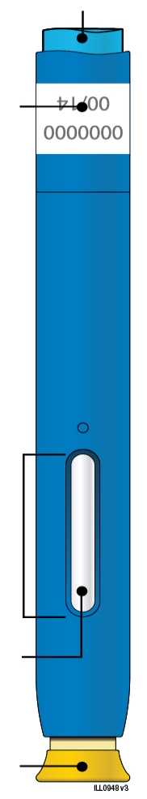 | 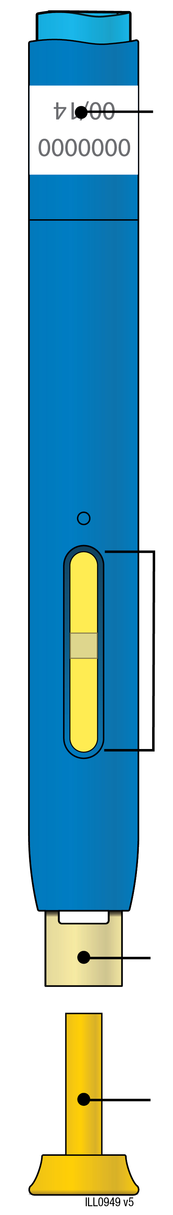
  Utgångsdatum
  Fönster
  Läkemedel
  Gul hylsa på
  Utgångsdatum
  Gult fönster (injektionen slutförd)
  Gult säkerhetsskydd
  Gul hylsa av
Viktigt! Nålen är inuti

Viktigt
Läs följande viktiga information innan du använder en AMGEVITA förfylld injektionspenna:

Användning av AMGEVITA förfyllda injektionspennor
● | Det är viktigt att du inte försöker ge dig själv en injektion såvida inte du eller din vårdare inte har fått anvisningar.
● | Använd inte AMGEVITA förfylld injektionspenna om den har tappats på en hård yta. Injektionspennan kan ha skadats även om du inte kan se några sprickor. Använd en ny AMGEVITA förfylld injektionspenna.

Steg 1: Förbered

A. | Ta fram en AMGEVITA förfylld injektionspenna från förpackningen.
Lyft försiktigt upp den förfyllda injektionspennan rakt upp från lådan.

Ställ tillbaka originalförpackningen med oanvända injektionspennor i kylen.

Låt den förfyllda injektionspennan ligga i rumstemperatur i 15 till 30 minuter innan du injicerar för att injektionen ska bli behagligare.

● | Lägg inte tillbaka den förfyllda injektionspennan i kylskåpet när den har antagit rumstemperatur.
● | Försök inte värma den förfyllda injektionspennan med hjälp av någon värmekälla som varmt vatten eller mikrovågsugn.
● | Skaka inte den förfyllda injektionspennan.
● | Ta inte av den gula hylsan från den förfyllda injektionspennan ännu.

B. | Kontrollera AMGEVITA förfylld injektionspenna.

Gul hylsa på | Fönster | Läkemedel

Kontrollera att läkemedlet i fönstret är klart och färglöst till något gulaktigt.

● | Använd inte den förfyllda injektionspennan om:
- Läkemedlet är grumligt eller missfärgat eller innehåller flagor eller partiklar.
- Någon del av pennan verkar vara sprucken eller skadad.
- Den förfyllda injektionspennan har tappats på en hård yta.
- Den gula hylsan saknas eller inte sitter på ordentligt.
- Utgångsdatumet på etiketten har passerat.
I samtliga fall ska en ny injektionspenna användas.

C. | Samla ihop allt material du behöver för injektionen.
Tvätta händerna noga med tvål och vatten.
Lägg en ny, förfylld injektionspenna på en ren och väl belyst arbetsyta.

Du behöver även följande föremål, vilka inte ingår i förpackningen:
● | Alkoholservetter
● | Bomullstuss eller kompress
● | Plåster
● | Avfallsbehållare för vassa föremål
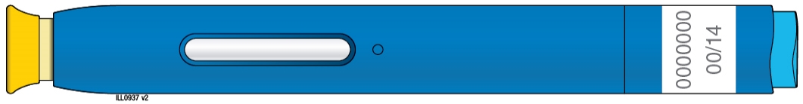

D. | Välj och tvätta injektionsstället.
Buken
Låret

Du kan använda:
● | Låret
● | Buken, förutom i en cirkel om 5 centimeter närmast naveln
Torka av injektionsstället med en alkoholservett. Låt huden torka.
● | Vidrör inte detta område igen innan du injicerar.
● | Om du vill använda samma injektionsställe ska du se till att det inte är exakt samma ställe som vid den förra injektionen.
 | - Injicera inte i områden som ömmar, har blåmärken, är röda eller är hårda. Undvik att injicera i områden med ärr eller bristningar.
● | Om du har psoriasis ska du undvika att injicera direkt i svullna, tjocka, röda eller fjällande hudområden eller -skador.

Steg 2: Gör dig klar

E. | Dra den gula hylsan rakt av när du är klar att injicera.
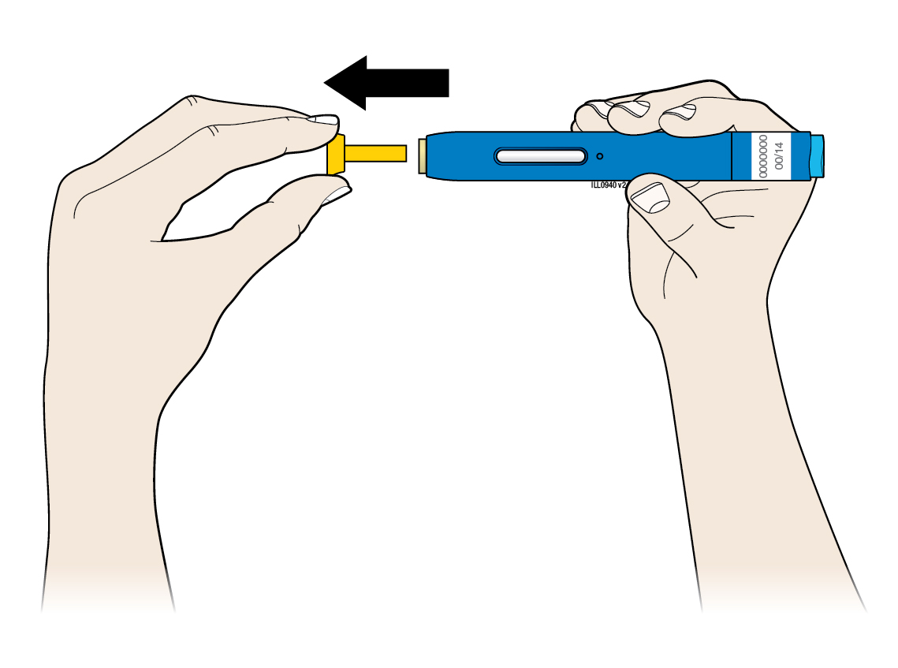
Det är normalt att se en droppe läkemedel på nålspetsen eller det gula säkerhetsskyddet.
● | Vrid eller böj inte den gula hylsan.
● | Sätt inte tillbaka den gula hylsan på den förfyllda injektionspennan.
● | Ta inte av den gula hylsan från den förfyllda injektionspennan förrän du är klar att injicera.

F. | Sträck ut eller nyp ihop området för injektionsstället för att få en spänd yta.
Sträckmetoden
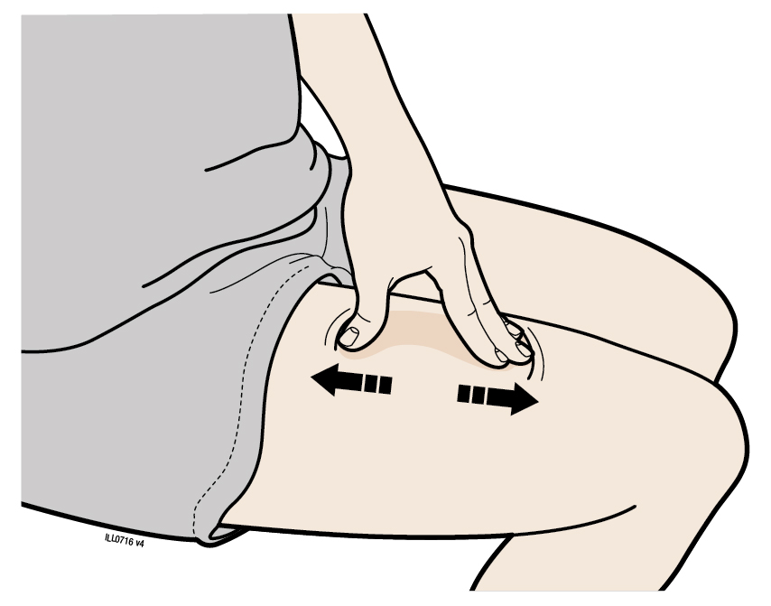
Sträck bestämt ut huden genom att föra tummen och fingrarna åt motsatt håll för att skapa ett spänt område på ungefär 5 cm.
ELLER
Nypmetoden
Nyp med ett fast grepp mellan tummen och fingrarna ihop huden så att ett område på ungefär 5 cm bildas.
Viktigt! Håll huden utsträckt eller ihopnypt tills injektionen är klar.

Steg 3: Injicera

G. | Fortsatt att hålla huden sträckt eller ihopnypt. Sätt den förfyllda injektionspennan mot huden med 90 graders vinkel. Den gula hylsan ska vara avtagen.
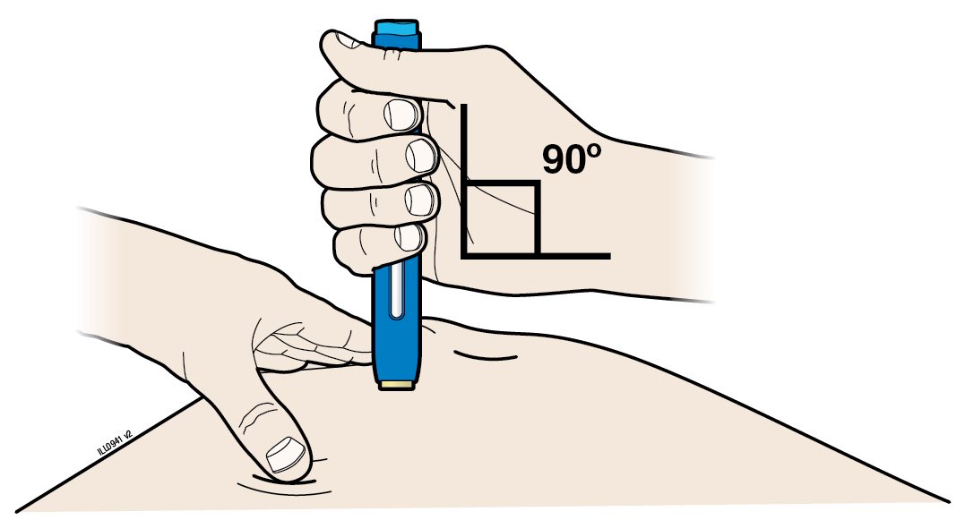
Viktigt! Rör inte den blå startknappen ännu.

H. | Tryck bestämt ned den förfyllda injektionspennan mot huden tills det tar stopp.
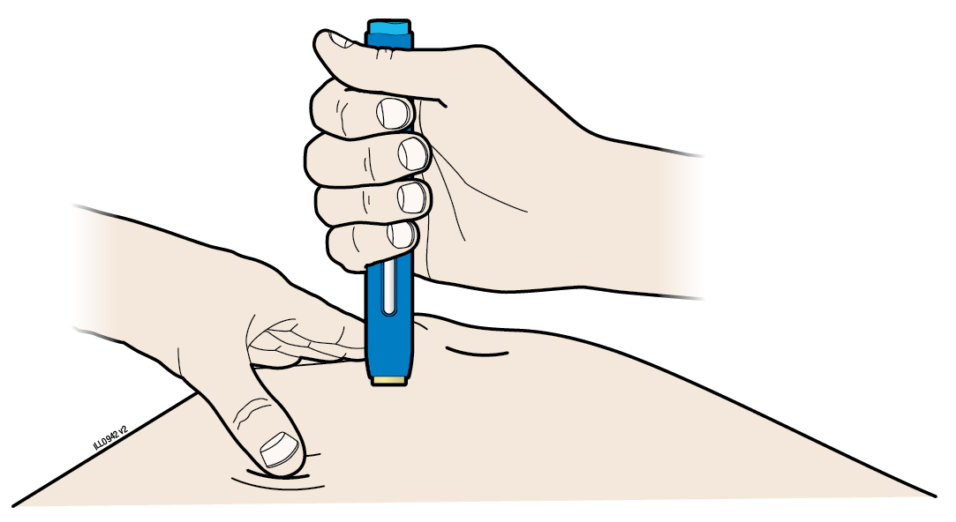 | 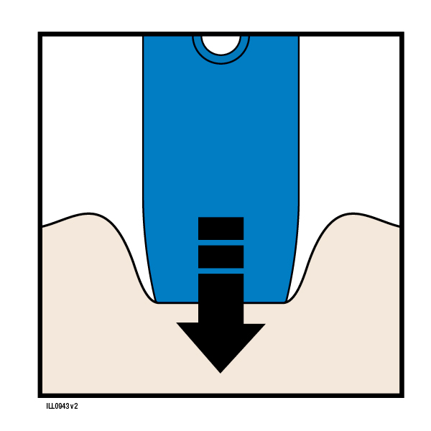Tryck ned

Viktigt! Du ska trycka hela vägen ned, men rör inte den blå startknappen förrän du är klar att injicera.

I. | Tryck på den blå startknappen när du är klar att injicera. Du kommer att höra ett klick.
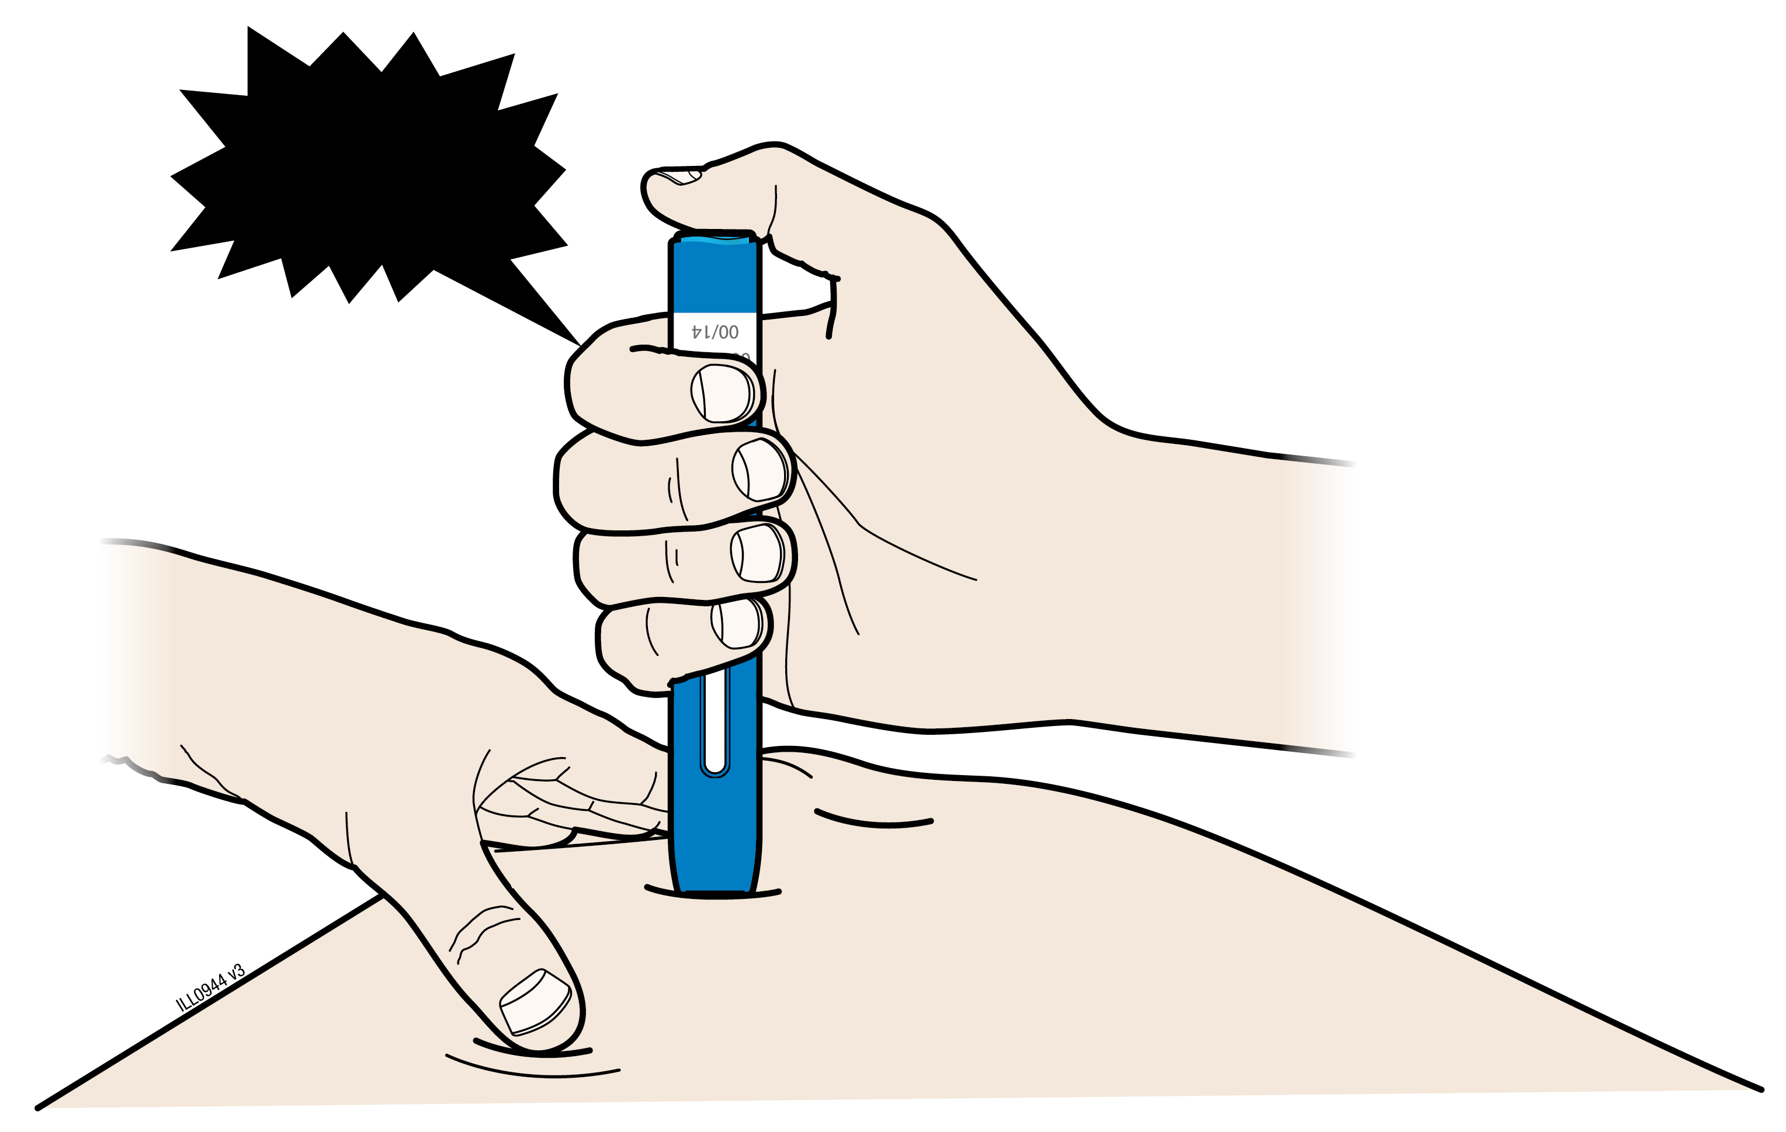
“Klick”

J. | Fortsätt att trycka ned mot huden. Injektionen kan ta omkring 10 sekunder.
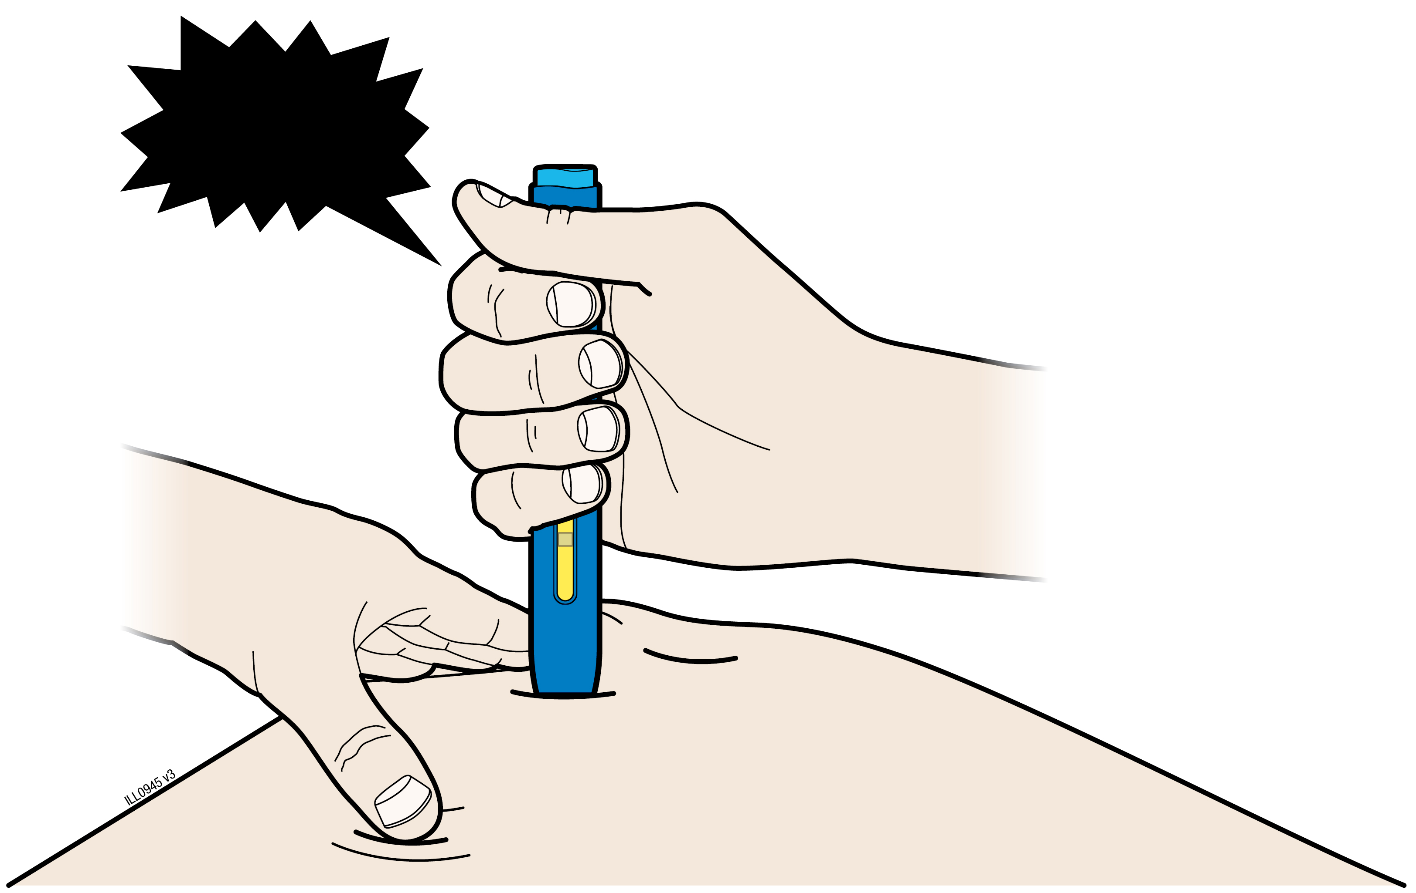  “Klick” |  | ~10s
 |  |  | 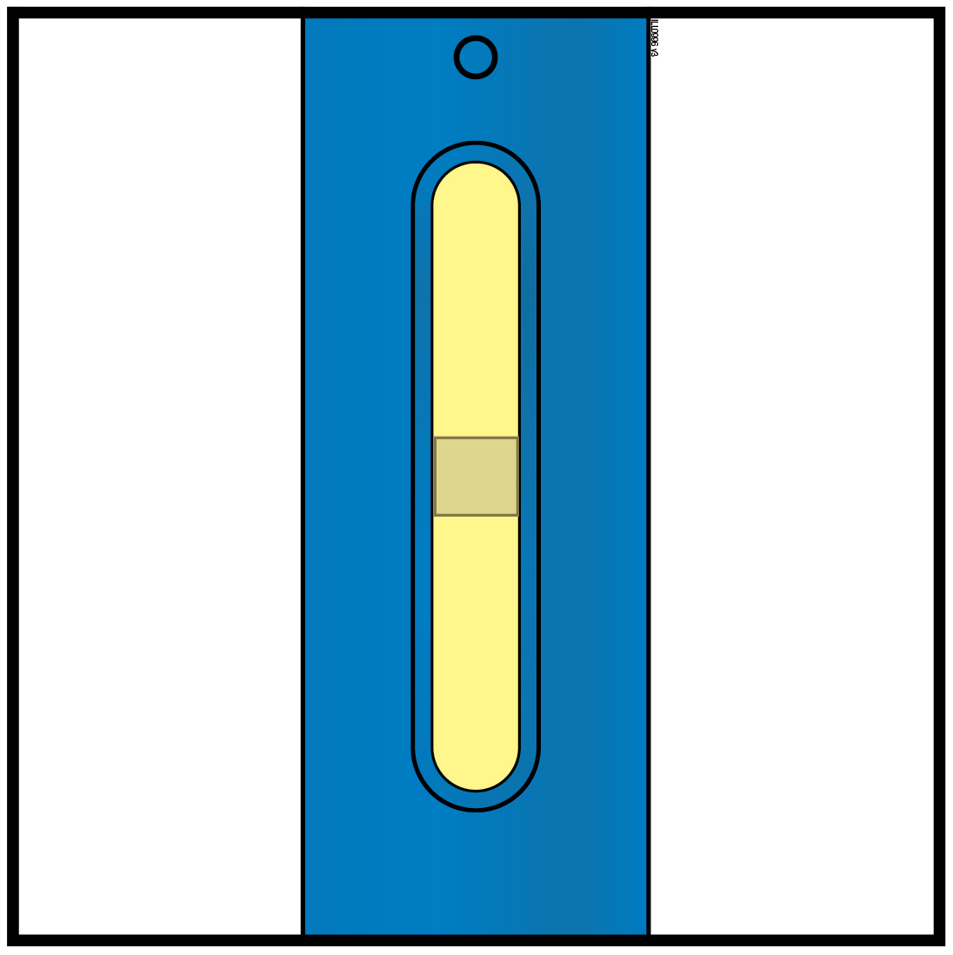
Fönstret blir gult när injektionen är klar.
Du kan höra ett andra klick.
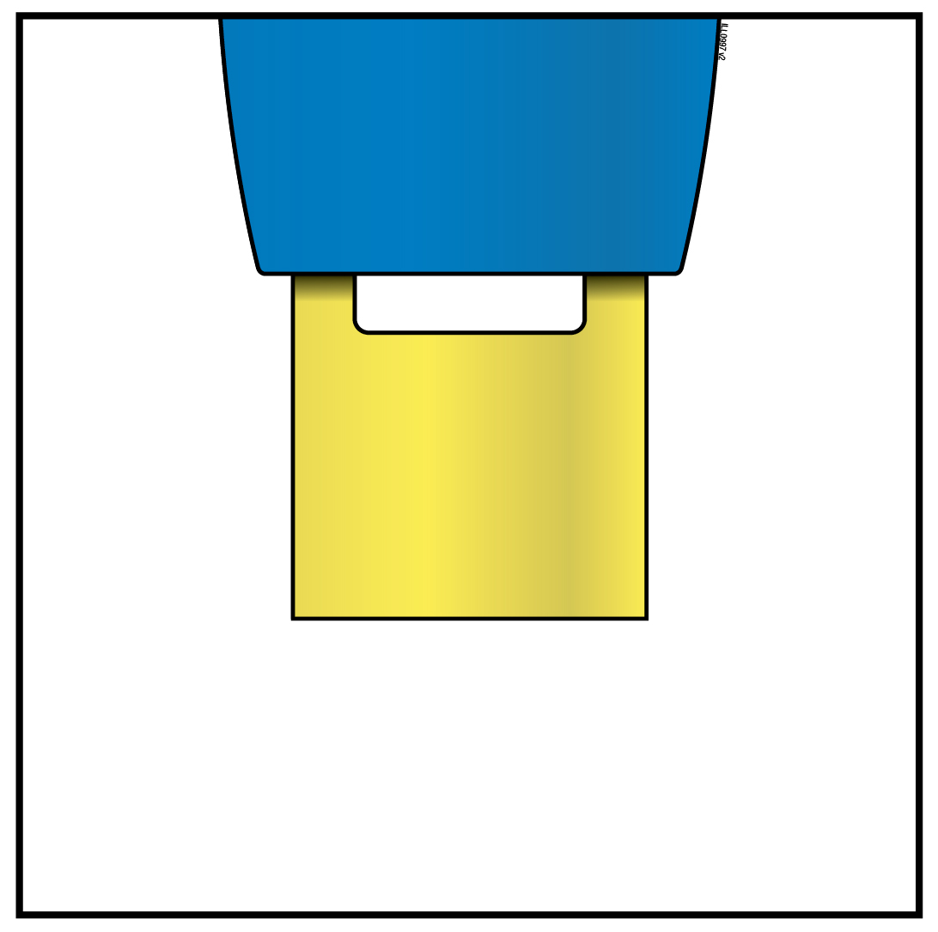 | OBS! När du lyfter bort injektionspennan från huden kommer nålen att täckas automatiskt.
Viktigt! Om fönstret inte är gult när du lyfter bort injektionspennan eller om det ser ut som om läkemedlet fortfarande injiceras betyder det att du inte har fått en fullständig dos. Kontakta i så fall läkare omedelbart.

Steg 4: Slutför

K. | Kasta den använda injektionspennan och gula hylsan.
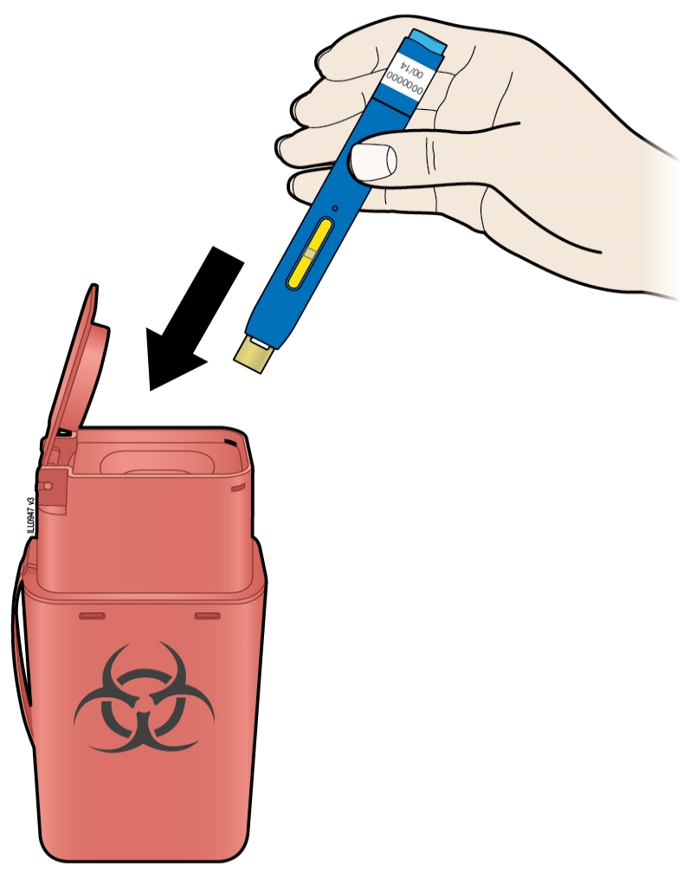
● |  | Placera omedelbart den använda injektionspennan och nålhylsan i en avfallsbehållare för vassa föremål när du är klar. Släng inte injektionspennan bland hushållsavfallet.
● |  | Tala med läkare eller apotekspersonal om hur avfallet ska tas om hand. Det kan finnas lokala riktlinjer för detta.
● |  | Återanvänd inte den förfyllda injektionspennan.
● |  | Återvinn inte injektionspennan eller avfallsbehållaren och kasta dem inte i hushållsavfallet.
Viktigt: Förvara alltid avfallsbehållaren för vassa föremål utom syn- och räckhåll för barn.

L. | Undersök injektionsstället.
Om det blöder kan du trycka en bomullstuss eller kompress mot injektionsstället. Gnugga inte mot injektionsstället. Sätt på ett plåster om det behövs.

Bipacksedel: Information till patienten

AMGEVITA 20 mg injektionsvätska, lösning i förfylld spruta
AMGEVITA 40 mg injektionsvätska, lösning i förfylld spruta
AMGEVITA 80 mg injektionsvätska, lösning i förfylld spruta
adalimumab

Läs noga igenom denna bipacksedel innan du börjar använda detta läkemedel. Den innehåller information som är viktig för dig.
- Spara denna information, du kan behöva läsa den igen.
- Din läkare kommer även ge dig ett Patientkort, som innehåller viktig säkerhetsinformation som du måste vara medveten om före AMGEVITA ges till dig och under behandling med AMGEVITA. Behåll detta Patientkort.
- Om du har ytterligare frågor vänd dig till läkare eller apotekspersonal.
- Detta läkemedel har ordinerats enbart åt dig. Ge det inte till andra. Det kan skada dem, även om de uppvisar sjukdomstecken som liknar dina.
- Om du får biverkningar, tala med läkare eller apotekspersonal. Detta gäller även eventuella biverkningar som inte nämns i denna information (se avsnitt 4).

I denna bipacksedel finns information om följande:

- Vad AMGEVITA är och vad det används för
- Vad du behöver veta innan du använder AMGEVITA
- Hur du använder AMGEVITA
- Eventuella biverkningar
- Hur AMGEVITA ska förvaras
- Förpackningens innehåll och övriga upplysningar

- Vad AMGEVITA är och vad det används för

AMGEVITA innehåller den aktiva substansen adalimumab, ett läkemedel som påverkar kroppens immunsystem (immunförsvar).

AMGEVITA är avsett för behandling av de inflammatoriska sjukdomarna som beskrivs nedan:
- Reumatoid artrit (ledgångsreumatism)
- Polyartikulär juvenil idiopatisk artrit (barnreumatisk ledsjukdom)
- Entesitrelaterad artrit (muskel-, senfästes- och ledinflammation)
- Ankyloserande spondylit (reumatisk sjukdom med inflammation i ryggradens leder)
- Axial spondylartrit utan radiografiska tecken på ankyloserande spondylit (reumatisk sjukdom med inflammation i axeln)
- Psoriasisartrit
- Plackpsoriasis
- Hidradenitis suppurativa (inflammation i huden)
- Crohns sjukdom (inflammation i tarmen)
- Ulcerös kolit (inflammation i tjocktarmen)
- Icke-infektiös uveit (uveit utan infektion, inflammation i ögat)

Den aktiva substansen i AMGEVITA, adalimumab, är en monoklonal antikropp från människa. Monoklonala antikroppar är proteiner som fäster vid ett specifikt mål.

Målet för adalimumab är ett protein som kallas tumörnekrosfaktor (TNFα), som är involverat i immunförsvaret och finns i förhöjda nivåer vid de inflammatoriska sjukdomar som anges ovan. Genom att binda till TNFα, kan AMGEVITA minska den inflammatoriska processen vid dessa sjukdomar.

Reumatoid artrit

Reumatoid artrit är en inflammatorisk sjukdom i lederna.

AMGEVITA används för att behandla reumatoid artrit hos vuxna. Om du har måttlig till svår aktiv reumatoid artrit, kommer du i regel först att få andra sjukdomsmodifierande läkemedel, såsom metotrexat. Om du inte svarar tillräckligt väl på dessa läkemedel, kan läkaren sätta in AMGEVITA för att behandla din reumatoid artrit.

AMGEVITA kan också användas för att behandla svår, aktiv och progressiv (fortskridande) reumatoid artrit som inte tidigare behandlats med metotrexat.

AMGEVITA bromsar förstörelsen av brosk och skelett i lederna som sjukdomen orsakar och kan därför öka din förmåga att utföra dagliga aktiviteter.

AMGEVITA används vanligen tillsammans med metotrexat. Om din läkare beslutar att metotrexat är olämpligt, kan AMGEVITA ges ensamt.

Polyartikulär juvenil idiopatisk artrit och entesitrelaterad artrit

Polyartikulär juvenil idiopatisk artrit och entesitrelaterad artrit är inflammatoriska sjukdomar i lederna som vanligen uppträder första gången i barndomen.

AMGEVITA används för att behandla polyartikulär juvenil idiopatisk artrit hos patienter 2 år och äldre samt entesitrelaterad artrit hos patienter 6 år och äldre. Du kanske först får andra sjukdomsmodifierande läkemedel, såsom metotrexat. Om dessa läkemedel inte hjälper tillräckligt så kommer du att få AMGEVITA för att behandla din polyartikulära juvenila idiopatiska artrit eller entesitrelaterad artrit.

Ankyloserande spondylit och axial spondylartrit utan radiografiska tecken på ankyloserande spondylit

Ankyloserande spondylit och axial spondylartrit utan radiografiska tecken på ankyloserande spondylit är inflammatoriska sjukdomar i ryggraden.

AMGEVITA används för att behandla ankyloserande spondylit och axial spondylartrit utan radiografiska förändringar av ankyloserande spondylit hos vuxna. Om du har ankyloserande spondylit eller axial spondylartrit utan radiografiska tecken på ankyloserande spondylit så kommer du först att få andra läkemedel. Om dessa läkemedel inte hjälper tillräckligt så kommer du att få AMGEVITA för att minska tecken och symtom på din sjukdom.

Psoriasisartrit

Psoriasisartrit är en inflammation i lederna som beror på sjukdomen psoriasis.

AMGEVITA används för att behandla psoriasisartrit hos vuxna. AMGEVITA bromsar skadan på brosk och ben i leden orsakad av sjukdomen, och att förbättra den fysiska funktionen.

Plackpsoriasis hos vuxna och barn

Plackpsoriasis är en sjukdom som orsakar röda, flagiga och torra plack på huden som täcks av silvriga fjäll. Plackpsoriasis kan också involvera naglarna, som då kan smula sönder, bli tjockare och lyfta från nagelbädden, vilket kan vara smärtsamt. Psoriasis tros orsakas av en störning i kroppens immunsystem som leder till en ökad produktion av hudceller.

AMGEVITA används för att behandla måttlig till svår plackpsoriasis hos vuxna. AMGEVITA används även för att behandla svår plackpsoriasis hos barn och ungdomar 4–17 år, för vilka lokal behandling och ljusbehandling inte har fungerat eller inte är lämpligt.

Hidradenitis suppurativa hos vuxna och ungdomar

Hidradenitis suppurativa (ibland kallat acne inversa) är en kronisk och ofta smärtsam inflammatorisk hudsjukdom. Symtomen kan vara ömma noduli (knölar) och abscesser (bölder) som kan läcka var. Sjukdomen påverkar vanligen specifika områden av huden, t.ex. under brösten, armhålorna, innerlåren, ljumsken och rumpan. Ärrbildning kan också uppstå i de påverkade områdena.

AMGEVITA används för att behandla hidradenitis suppurativa hos vuxna och ungdomar från 12 års ålder. AMGEVITA kan minska antalet knölar och bölder du har samt smärtan som ofta är kopplad till sjukdomen. Du kanske först får andra läkemedel. Om du inte svarar tillräckligt på dessa läkemedel kommer du att få AMGEVITA.

Crohns sjukdom hos vuxna och barn

Crohns sjukdom är en inflammatorisk sjukdom i matsmältningssystemet.

AMGEVITA används för att behandla Crohns sjukdom hos vuxna och barn 6-17 år. Om du har Crohns sjukdom kommer du först att få andra läkemedel. Om dessa läkemedel inte hjälper tillräckligt kommer du att få AMGEVITA för att minska tecken och symtom på din Crohns sjukdom.

Ulcerös kolit hos vuxna och barn

Ulcerös kolit är en inflammatorisk sjukdom i tjocktarmen.

AMGEVITA används för att behandla måttlig till svår ulcerös kolit hos vuxna och barn 6–17 år. Om du har ulcerös kolit kan du först få andra läkemedel. Om dessa läkemedel inte hjälper tillräckligt så kommer du att få AMGEVITA för att minska tecken och symtom från din sjukdom.

Uveit utan infektion hos vuxna och barn

Uveit utan infektion är en inflammatorisk sjukdom som påverkar vissa delar av ögat.

AMGEVITA används för att behandla
- Vuxna med uveit utan infektion där inflammationen påverkar bakre delen av ögat.
- Barn från 2 års ålder med kronisk uveit utan infektion där inflammationen påverkar främre delen av ögat.

Inflammationen kan leda till försämrad syn och/eller förekomst av floaters i ögat (svarta prickar eller stripiga linjer som rör sig över synfältet). AMGEVITA fungerar genom att minska denna inflammation.

- Vad du behöver veta innan du använder AMGEVITA

Använd inte AMGEVITA:

- Om du är allergisk mot adalimumab eller något annat innehållsämne i detta läkemedel (anges i avsnitt 6).
- Om du har en allvarlig infektion, inklusive tuberkulos, sepsis (infektion i blodet) eller andra opportunistiska infektioner (ovanliga infektioner förknippade med ett försvagat immunsystem) (se ”Varningar och försiktighet”). Det är viktigt att du talar om för din läkare om du har symtom på infektioner, t.ex. feber, sår, trötthetskänsla, tandproblem.
- Om du har måttlig eller svår hjärtsvikt. Det är viktigt att berätta för din läkare om du har eller har haft en allvarlig hjärtåkomma (se ”Varningar och försiktighet”).

Varningar och försiktighet

Tala med läkare eller apotekspersonal innan du använder AMGEVITA.

Allergiska reaktioner

- Om du får allergiska reaktioner med symtom såsom trånghetskänsla i bröstet, väsande andning, yrsel, svullnad eller utslag, ska du sluta injicera AMGEVITA och kontakta din läkare omgående, eftersom dessa reaktioner i sällsynta fall kan vara livshotande.

Infektioner

- Om du har någon infektion, inklusive kroniska infektioner eller lokala infektioner (t.ex. bensår) måste du rådgöra med din läkare innan du börjar med AMGEVITA. Om du är osäker, kontakta din läkare.
- Du kanske lättare får infektioner medan du får behandling med AMGEVITA. Denna risk kan öka ifall du har försämrad lungfunktion. Dessa infektioner kan vara allvarliga och inkludera tuberkulos, infektioner orsakade av virus, svamp, parasiter eller bakterier, eller andra opportunistiska infektioner och sepsis som i sällsynta fall kan bli livshotande. Det är viktigt att berätta för din läkare om du får symtom såsom feber, sår, trötthetskänsla eller tandbesvär. Din läkare kan råda dig att tillfälligt sluta använda AMGEVITA.

Tuberkulos

- Eftersom fall av tuberkulos har rapporterats hos patienter som behandlats med adalimumab, kommer läkaren att undersöka dig för tecken och symtom på tuberkulos innan behandling med AMGEVITA påbörjas. Denna inkluderar en omfattande sjukdomshistoria och lämpliga screeningundersökningar (t.ex. lungröntgen och en tuberkulintest). Utförandet och resultaten av dessa tester ska anges på ditt patientkort. Det är mycket viktigt att du berättar för din läkare om du någonsin har haft tuberkulos, eller om du har varit in nära kontakt med någon som har haft tuberkulos.
- Tuberkulos kan utvecklas under behandling även om du har fått förebyggande behandling mot tuberkulos.
- Om symtom på tuberkulos (ihållande hosta, viktminskning, apati, lätt feber), eller om någon annan infektion uppkommer under eller efter behandlingen, måste du genast berätta detta för din läkare.

Resor / återkommande infektion

- Tala om för din läkare ifall du bor eller reser i regioner där svampinfektioner såsom histoplasmos koccidioidomykos eller blastomykos är ständigt närvarande (endemiska).
- Upplys din läkare om du tidigare har haft problem med återkommande infektioner eller andra åkommor som ökar risken för infektioner.

Hepatit B-virus

- Tala om för din läkare ifall du är bärare av hepatit B virus (HBV), ifall du har en aktiv HBV- infektion eller om du tror att du löper risk att få HBV. Din läkare bör testa dig för Hepatit B. AMGEVITA, kan orsaka reaktivering av HBV hos personer som bär på detta virus. I vissa sällsynta fall, speciellt ifall du tar andra läkemedel som hämmar immunsystemet, kan reaktivering av HBV vara livshotande.

Personer över 65 år

- Om du är över 65 år kan du vara mer känslig för infektioner då du använder AMGEVITA. Du och din läkare ska vara särskilt uppmärksamma på tecken på infektion då du behandlas med AMGEVITA. Det är viktigt att tala om för din läkare om du får symtom på infektion, såsom feber, sår, trötthetskänsla eller tandbesvär.

Operation eller tandingrepp

- Om du snart ska genomgå en operation eller ett tandingrepp, informera din läkare om att du tar AMGEVITA. Din läkare kan råda dig att tillfälligt sluta använda AMGEVITA.

Demyelinerande sjukdom

- Om du har eller utvecklar en demyelinerande sjukdom såsom multipel skleros (MS), kommer din läkare att göra en bedömning om du kan få eller ska fortsätta behandlas med AMGEVITA. Berätta omedelbart för din läkare om du får symtom såsom synförändringar, svaghet i armar eller ben, eller domningar eller stickningar någonstans på kroppen.

Vaccinationer

- Vissa vacciner innehåller levande men försvagade former av sjukdomsalstrande bakterier eller virus som kan orsaka infektioner och ska inte ges under behandlingen med AMGEVITA. Kontrollera med din läkare innan du vaccineras. Det rekommenderas att barn, om möjligt, vaccineras enligt gällande riktlinjer för allmän vaccination före behandling med AMGEVITA påbörjas.
- Om du har fått AMGEVITA under din graviditet, så kan ditt nyfödda barn ha en ökad risk för att få en sådan infektion i upp till fem månader efter den sista dosen du fick under graviditeten. Det är viktigt att du berättar för barnläkaren och annan sjukvårdspersonal om att du använde AMGEVITA under din graviditet så att de kan bestämma när ditt nyfödda barn ska vaccineras.

Hjärtsvikt

- Om du har mild hjärtsvikt och behandlas med AMGEVITA, måste dina hjärtproblem övervakas noggrant av din läkare. Det är viktigt att tala om för din läkare om du har eller har haft en allvarlig hjärtåkomma. Om du utvecklar nya symtom eller om dina symtom på hjärtsvikt förvärras (t.ex. andfåddhet eller svullna fötter), måste du kontakta din läkare omedelbart. Din läkare kommer att avgöra om du bör få AMGEVITA.

Feber, blåmärken, blödning eller blekhet

- Hos vissa patienter klarar inte kroppen att tillverka tillräckligt antal blodceller som hjälper din kropp att bekämpa infektioner eller stoppa blödningar. Om du får feber som inte går ner, får blåmärken eller blöder lätt eller ser mycket blek ut bör du omedelbart ringa din läkare. Din läkare kan då besluta att behandlingen ska avbrytas.

Cancer

- Mycket sällsynta fall av vissa cancertyper har förekommit hos barn och vuxna som behandlas med adalimumab eller andra TNF-blockerare. Patienter med svårare reumatoid artrit som har haft sjukdomen under längre tid kan ha en förhöjd risk att utveckla lymfom (cancer som påverkar lymfsystemet) och leukemi (cancer som påverkar blod och benmärg).
- Om du behandlas med AMGEVITA så kanske risken ökar för att utveckla lymfom, leukemi eller annan cancertyp. Vid sällsynta tillfällen har en specifik och allvarlig typ av lymfom observerats hos patienter som använder adalimumab. Vissa av dessa patienter behandlades också med azatioprin eller 6-merkaptopurin. Berätta för din läkare om du tar azatioprin eller 6-merkaptopurin tillsammans med AMGEVITA.
- Även fall av icke-melanom hudcancer har förekommit hos patienter som behandlas med adalimumab. Om nya hudsår uppstår under eller efter behandling eller ifall existerande hudsår ändrar utseende, berätta detta för din läkare.
- Det har förekommit andra cancerformer än lymfom, hos de patienter med en särskild lungsjukdom kallad kronisk obstruktiv lungsjukdom (KOL) och som behandlas med andra TNF-blockerare. Om du har KOL, eller är storrökare, ska du diskutera med din läkare huruvida det är lämpligt att behandla dig med TNF-blockerare.

Autoimmun sjukdom

- I sällsynta fall kan behandling med AMGEVITA ge ett lupusliknande syndrom. Kontakta läkare om symtom som ihållande, oförklarliga utslag, feber, ledsmärta eller trötthet uppstår.

För att lättare kunna spåra detta läkemedel bör din läkare eller apotekspersonal i din patientjournal notera namnet och lot-numret på det läkemedel som du har fått. Du kan också vilja notera dessa uppgifter för att ha till hands om du någon gång blir tillfrågad om denna information.

Barn och ungdomar

- Vaccinationer: om möjligt så ska ditt barn ha fått alla vaccinationer innan AMGEVITA börjar användas.

- Ge inte AMGEVITA till barn under 2 år med polyartikulär juvenil idiopatisk artrit.

- Ge inte AMGEVITA till barn under 4 år med plackpsoriasis.

- Ge inte AMGEVITA till barn under 6 år med Crohns sjukdom eller ulcerös kolit.

Andra läkemedel och AMGEVITA

Tala om för läkare eller apotekspersonal om du tar, nyligen har tagit eller kan tänkas ta andra läkemedel.

AMGEVITA kan tas tillsammans med metotrexat eller vissa sjukdomsmodifierande anti-reumatiska medel (sulfasalazin, hydroxiklorokin, leflunomid och guldberedningar för injektion), steroider eller smärtstillande läkemedel, inklusive icke-steroida anti-inflammatoriska läkemedel (NSAID).

Du ska inte använda AMGEVITA tillsammans med läkemedel som innehåller de aktiva substanserna, anakinra eller abatacept på grund av den ökade risken för allvarliga infektioner. Om du har frågor, vänligen kontakta din läkare.

Graviditet och amning

- Du bör överväga att använda adekvat preventivmetod för att förhindra graviditet när du använder AMGEVITA och fortsätta använda det i minst 5 månader efter den sista behandlingen med AMGEVITA.
- Om du är gravid, tror att du kan vara gravid eller planerar att skaffa barn, rådfråga läkare innan du använder detta läkemedel.
- AMGEVITA ska endast användas under graviditet om det behövs.
- Enligt en graviditetsstudie fanns ingen ökad risk för fosterskador när mamman hade fått AMGEVITA under graviditeten jämfört med mammor med samma sjukdom som inte använt AMGEVITA.
- AMGEVITA kan användas under amning.
- Om du får AMGEVITA under din graviditet, så kan ditt nyfödda barn ha en ökad risk för att få en infektion.
- Det är viktigt att du berättar för barnläkaren och annan sjukvårdspersonal om att du använde AMGEVITA under din graviditet innan ditt nyfödda barn ska vaccineras. (För mer information om vacciner se avsnittet ”Varningar och försiktighet”).

Körförmåga och användning av maskiner

AMGEVITA kan ha en liten påverkan på din förmåga att köra bil, cykla eller använda maskiner. En känsla av att rummet snurrar (yrsel) samt synstörningar kan inträffa när AMGEVITA används.

AMGEVITA innehåller natrium

Detta läkemedel innehåller mindre än 1 mmol (23 mg) natrium per 0,8 ml dos, d.v.s. är näst intill ”natriumfritt”.

- Hur du använder AMGEVITA

Använd alltid detta läkemedel enligt läkarens eller apotekspersonalens anvisningar. Rådfråga läkare eller apotekspersonal om du är osäker.

Vuxna med reumatoid artrit, psoriasisartrit, ankyloserande spondylit eller axial spondylartrit utan radiografiska bevis på ankyloserande spondylit

AMGEVITA injiceras under huden (subkutan användning). Den vanliga doseringen för vuxna med reumatoid artrit, ankyloserande spondylit, axial spondylartrit utan radiografiska tecken på ankyloserande spondylit och för patienter med psoriasisartrit är 40 mg givet varannan vecka som en enkel dos.

Vid reumatoid artrit används metotrexat tillsammans med AMGEVITA. Om din läkare beslutar att metotrexat inte är lämpligt kan AMGEVITA användas ensamt.

Om du har reumatoid artrit och du inte får metotrexat tillsammans med AMGEVITA så kan din läkare besluta att ge dig 40 mg varje vecka eller 80 mg varannan vecka.

Barn, ungdomar och vuxna med polyartikulär juvenil idiopatisk artrit

Barn och ungdomar från 2 års ålder som väger från 10 kg upp till 30 kg

Den rekommenderade doseringen av AMGEVITA är 20 mg varannan vecka.

Barn, ungdomar och vuxna från 2 års ålder som väger 30 kg eller mer

Den rekommenderade doseringen av AMGEVITA är 40 mg varannan vecka.

Barn, ungdomar och vuxna med entesitrelaterad artrit

Barn och ungdomar från 6 års ålder som väger från 15 kg upp till 30 kg

Den rekommenderade doseringen av AMGEVITA är 20 mg varannan vecka.

Barn, ungdomar och vuxna från 6 års ålder som väger 30 kg eller mer

Den rekommenderade doseringen av AMGEVITA är 40 mg varannan vecka.

Vuxna med plackpsoriasis

Den vanliga dosen för vuxna med plackpsoriasis är en startdos på 80 mg som följs av 40 mg som ges varannan vecka och som börjar en vecka efter startdosen. Du ska fortsätta injicera AMGEVITA så länge som din läkare ordinerar detta. Beroende på hur du svarar på behandlingen kan din läkare öka dosen till 40 mg varje vecka eller 80 mg varannan vecka.

Barn och ungdomar med plackpsoriasis

Barn och ungdomar 4–17 år som väger från 15 kg upp till 30 kg

Den rekommenderade doseringen av AMGEVITA är en startdos på 20 mg följt, av 20 mg en vecka senare. Därefter är den vanliga dosen 20 mg varannan vecka.

Barn och ungdomar 4–17 år som väger 30 kg eller mer

Den rekommenderade doseringen av AMGEVITA är en startdos på 40 mg följt, av 40 mg en vecka senare. Därefter är den vanliga dosen 40 mg varannan vecka.

Vuxna med hidradenitis suppurativa

Den vanliga dosen för hidradenitis suppurativa är en startdos på 160 mg (två 80 mg injektioner på en dag eller en 80 mg injektion per dag två dagar i följd), följt av 80 mg två veckor senare. Efter ytterligare två veckor fortsätter behandlingen med en dos på 40 mg varje vecka eller 80 mg varannan vecka, enligt din läkares ordination. Det rekommenderas att du använder en bakteriedödande lösning dagligen på de områden som är påverkade.

Ungdomar med hidradenitis suppurativa 12–17 år som väger 30 kg eller mer

Den rekommenderade doseringen av AMGEVITA är en startdos på 80 mg följt av 40 mg varannan vecka med start en vecka senare. Om du inte svarar tillräckligt på AMGEVITA 40 mg varannan vecka kan din läkare öka dosen till 40 mg varje vecka eller 80 mg varannan vecka.

Det rekommenderas att du dagligen använder en bakteriedödande lösning på de påverkade områdena.

Vuxna med Crohns sjukdom

Den vanliga doseringen för Crohns sjukdom är 80 mg initialt vid vecka 0 följt av 40 mg varannan vecka två veckor senare. Ifall en snabbare förbättring är nödvändig, kan din läkare ge dig en startdos på 160 mg vecka 0 (två 80 mg injektioner på en dag eller en 80 mg injektion per dag två dagar i följd), följt av 80 mg två veckor senare och därefter 40 mg varannan vecka. Beroende på hur du svarar, kanske din läkare ökar dosen till 40 mg varje vecka eller 80 mg varannan vecka.

Barn och ungdomar med Crohns sjukdom

Barn och ungdomar 6–17 år som väger mindre än 40 kg

Den vanliga doseringen är 40 mg initialt följt av 20 mg två veckor senare. Om ett snabbare svar krävs så kan ditt barns läkare förskriva en startdos av 80 mg följt av 40 mg två veckor senare.

Därefter är den vanliga dosen 20 mg varannan vecka. Beroende på hur ditt barn reagerar så kan ditt barns läkare öka doseringen till 20 mg varje vecka.

Barn och ungdomar 6–17 år som väger 40 kg eller mer

Den vanliga doseringen är 80 mg initialt följt av 40 mg två veckor senare. Om ett snabbare svar krävs så kan ditt barns läkare förskriva en startdos av 160 mg (två 80 mg injektioner på en dag eller en 80 mg injektion per dag under två efterföljande dagar) följt av 80 mg två veckor senare.

Därefter är den vanliga dosen 40 mg varannan vecka. Beroende på hur ditt barn reagerar så kan ditt barns läkare öka dosen till 40 mg varje vecka eller 80 mg varannan vecka.

Vuxna med ulcerös kolit

Den vanliga doseringen med AMGEVITA för vuxna med ulcerös kolit är initialt 160 mg (två 80 mg injektioner under en dag eller som en 80 mg injektion per dag under två på varandra följande dagar) följt av 80 mg två veckor senare och därefter 40 mg varannan vecka. Beroende på hur du svarar kan läkaren öka dosen till 40 mg varje vecka eller 80 mg varannan vecka.

Barn och ungdomar med ulcerös kolit

Barn och ungdomar från 6 års ålder som väger mindre än 40 kg

Den vanliga doseringen av AMGEVITA är 80 mg initialt, följt av 40 mg (som en 40 mg injektion) två veckor senare. Därefter är den vanliga dosen 40 mg varannan vecka.

Patienter som fyller 18 år medan de står på 40 mg varannan vecka ska fortsätta med sin ordinerade dos.

Barn och ungdomar från 6 års ålder som väger 40 kg eller mer

Den vanliga doseringen av AMGEVITA är 160 mg (två 80 mg injektioner samma dag eller en 80 mg injektion per dag under två dagar i följd) initialt, följt av 80 mg två veckor senare. Därefter är den vanliga dosen 80 mg varannan vecka.

Patienter som fyller 18 år medan de står på 80 mg varannan vecka ska fortsätta med sin ordinerade dos.

Vuxna med uveit utan infektion

Den vanliga doseringen för vuxna med uveit utan infektion är en startdos på 80 mg följt av 40 mg varannan vecka med början en vecka efter startdosen. Du ska fortsätta injicera AMGEVITA så länge som din läkare ordinerar detta.

Vid uveit utan infektion kan kortikosteroider, eller andra läkemedel som påverkar immunsystemet, fortsätta att tas under behandling med AMGEVITA. AMGEVITA kan även ges ensamt.

Barn och ungdomar från 2 års ålder med kronisk uveit utan infektion

Barn och ungdomar från 2 års ålder som väger mindre än 30 kg

Den vanliga doseringen av AMGEVITA är 20 mg varannan vecka tillsammans med metotrexat.

Läkare kan också ordinera en startdos på 40 mg som ges en vecka före start av den vanliga dosen.

Barn och ungdomar från 2 års ålder som väger 30 kg eller mer

Den vanlig doseringen av AMGEVITA är 40 mg varannan vecka tillsammans med metotrexat.

Läkare kan också ordinera en startdos på 80 mg som ges en vecka före start av den vanliga dosen.

Administreringssätt och administreringsväg

AMGEVITA ges via en injektion under huden (subkutan injektion).

Utförliga anvisningar om hur AMGEVITA injiceras finns i avsnittet ”Bruksanvisning”.

Om du använt mer AMGEVITA än du borde

Om du råkar injicera AMGEVITA oftare än din läkare eller apotekspersonal har ordinerat, kontakta din läkare eller apotekspersonal och berätta att du har tagit för mycket. Ta alltid med dig detta läkemedels yttre kartong, även om den är tom.

Om du har glömt att använda AMGEVITA

Om du glömmer bort att ge dig själv en injektion, ska du ta en dos av AMGEVITA så snart du kommer ihåg detta. Ta sedan din nästa dos på den bestämda dagen som du skulle ha gjort, om du inte hade glömt bort en dos.

Om du slutar att använda AMGEVITA

Beslutet att sluta använda AMGEVITA ska diskuteras med din läkare. Dina symtom kan återkomma då behandlingen avslutas.

Om du har ytterligare frågor om detta läkemedel, kontakta läkare eller apotek.

- Eventuella biverkningar

Liksom alla läkemedel kan detta läkemedel orsaka biverkningar men alla användare behöver inte få dem. De flesta biverkningar är milda till måttliga. Vissa kan emellertid vara allvarliga och kräva behandling. Biverkningar kan uppträda upp till 4 månader efter den sista AMGEVITA-injektionen.

Tala omedelbart om för din läkare om du märker något av följande tecken på allergisk reaktion eller hjärtsvikt:
- allvarlig klåda, nässelutslag eller andra tecken på allergisk reaktion;
- svullet ansikte, svullna händer, fötter;
- ansträngd andning, svårt att svälja;
- andnöd vid ansträngning eller då man ligger ner eller om fötterna svullnar.

Berätta för din läkare så fort som möjligt om du märker något av det följande:
- tecken på infektion såsom feber, illamående, sår, tandproblem, brännande känsla då man kissar;
- svaghets- eller trötthetskänsla;
- hosta;
- stickningar;
- känselbortfall;
- dubbelseende;
- arm eller bensvaghet;
- tecken på hudcancer såsom en bula eller ett öppet sår som inte läker;
- tecken och symtom på blodsjukdomar såsom långvarig feber, blåmärken, blödning, blekhet.

Symtomen som beskrivs ovan kan vara tecken på biverkningar som beskrivs nedan och som har observerats vid användning av adalimumab.

Mycket vanliga (kan förekomma hos fler än 1 av 10 användare)
- reaktioner på injektionsstället (inklusive smärta, svullnad, rodnad eller klåda);
- luftvägsinfektioner (inklusive förkylning, rinnande näsa, bihåleinflammation, lunginflammation);
- huvudvärk;
- buksmärta;
- illamående och kräkning;
- hudutslag;
- muskel- och skelettsmärta.

Vanliga (kan förekomma hos upp till 1 av 10 användare)
- allvarliga infektioner (inklusive blodförgiftning och influensa);
- infektioner i tarmarna (inklusive gastroenterit);
- hudinfektioner (inklusive celluliter och bältros);
- öroninfektioner;
- muninfektioner (inklusive tandinfektioner och herpes på läpparna);
- infektioner i könsorganen;
- urinvägsinfektioner;
- svampinfektioner;
- ledinfektioner;
- godartade tumörer;
- hudcancer;
- allergiska reaktioner (inklusive säsongsallergi);
- uttorkning;
- humörsvängningar (inklusive depression);
- oro;
- problem att sova;
- känselstörningar såsom stickningar, myrkrypningar eller domning;
- migrän;
- nervrotskompression (inklusive smärta i korsryggen och bensmärta);
- synstörningar;
- ögoninflammation;
- inflammation i ögonlocket och ögonsvullnad;
- yrsel (känsla av obalans eller att rummet snurrar);
- känsla av att hjärtat slår snabbt;
- högt blodtryck;
- rodnad;
- blödning (blodansamling utanför blodkärlen);
- hosta;
- astma;
- andfåddhet;
- blödning i magtarmkanalen;
- dyspepsi (matsmältningsbesvär, uppblåshet, halsbränna);
- magsyre-reflux (sura uppstötningar);
- torra ögon och torr mun;
- klåda;
- kliande utslag;
- blåmärken;
- hudinflammation (såsom eksem);
- sköra finger- och tånaglar;
- ökad svettning;
- håravfall;
- nytt utbrott av eller förvärrande av psoriasis;
- muskelspasmer;
- blod i urinen;
- njurproblem;
- bröstsmärta;
- ödem (vätskeansamling);
- feber;
- sänkt antal blodplättar (trombocyter) vilket ökar risken för blödning eller blåmärken;
- försämrad läkning.

Mindre vanliga (kan förekomma hos upp till 1 av 100 användare)
- opportunistiska infektioner (vilket inkluderar tuberkulos och andra infektioner som kan uppstå då motståndet mot sjukdomarna är sänkt);
- neurologiska infektioner (inklusive hjärnhinneinflammation orsakad av virus);
- ögoninfektioner;
- bakterieinfektioner;
- divertikulit (inflammation och infektion av tjocktarmen);
- cancer, inklusive cancer som påverkar lymfsystemet (lymfom) och melanom (hudcancer);
- immunrubbningar som kan påverka lungor, hud och lymfkörtlar (oftast som sarkoidos);
- vaskulit (inflammation i blodkärlen);
- skakningar;
- neuropati (nervsjukdom);
- stroke (slaganfall);
- hörselbortfall, ringande öron;
- känsla av att hjärtat slår oregelbundet såsom ett missat hjärtslag;
- hjärtproblem som kan orsaka andfåddhet eller svullna fötter;
- hjärtinfarkt;
- ett bråck i den stora artärväggen, inflammation och koagel i en ven, blockering av ett blodkärl;
- lungsjukdom som ger andfåddhet (inklusive lunginflammation);
- lungemboli (blockering i en lungartär);
- pleural effusion (onormal vätskeansamling mellan lungor och bröstkorg);
- inflammation i bukspottkörteln som orsakar svår smärta i buken och ryggen;
- svårighet att svälja;
- ansiktsödem (vätskeansamling i ansiktet);
- gallblåseinflammation, gallstenar;
- fettlever;
- nattliga svettningar;
- ärr;
- onormalt muskelsönderfall;
- systemisk lupus erythomatosus (inklusive inflammation av huden, hjärtat, lungor, leder och andra organsystem);
- sömnavbrott;
- impotens;
- inflammationer.

Sällsynta (kan förekomma hos upp till 1 av 1 000 användare)
- leukemi (cancer som påverkar blod och benmärg);
- allvarlig allergisk reaktion med chock;
- multipel skleros;
- nervrubbning (såsom ögonnervs-inflammation och Guillain-Barré syndrom som kan orsaka muskelsvaghet, känselrubbningar, stickningar i armar och överkropp);
- hjärtat slutar pumpa;
- lungfibros (ärrbildning i lungan);
- hål på tarmen (hål i tarmväggen);
- hepatit (leverinflammation);
- reaktivering av hepatit B;
- autoimmun hepatit (leverinflammation orsakad av kroppens eget immunsystem);
- kutan vaskulit (inflammation av blodkärlen i huden);
- Stevens-Johnson syndrom (livshotande reaktion med influensaliknande symtom och hudutslag med blåsor);
- ansiktsödem associerad med allergiska reaktioner;
- erytema multiforme (inflammatoriska hudutslag);
- lupus-liknande syndrom (ihållande, oförklarliga utslag, feber, ledsmärta eller trötthet);
- angioödem (lokal svullnad av huden);
- lichenoida hudreaktioner (kliande röd-lila hudutslag).

Ingen känd frekvens (kan inte beräknas från tillgängliga data)
- hepatosplenisk T-cellslymfom (en sällsynt blodcancer som ofta är dödlig);
- Merkel-cellcarcinom (en sorts hudcancer);
- Kaposis sarkom, en sällsynt cancer förknippad med infektion med humant herpesvirus 8. Kaposis sarkom uppträder oftast som purpurfärgade fläckar på huden;
- leversvikt;
- förvärrande av ett tillstånd som kallas dermatomyosit (ser ut som hudutslag och åtföljs av muskelsvaghet);
- viktökning (för de flesta patienter var viktökningen liten).

Vissa biverkningar som observerats med adalimumab kanske inte uppvisar symtom och kan endast påvisas genom blodprover. Dessa inkluderar:

Mycket vanliga (kan förekomma hos fler än 1 av 10 användare)
- låga blodvärden för vita blodceller;
- låga blodvärden för röda blodceller;
- förhöjda lipider i blodet;
- förhöjda leverenzymer.

Vanliga (kan förekomma hos upp till 1 av 10 användare)
- höga blodvärden för vita blodceller;
- låga blodvärden för blodplättar;
- förhöjd urinsyra i blodet;
- avvikande blodvärden för natrium;
- låga blodvärden för kalcium;
- låga blodvärden för fosfat;
- högt blodsocker;
- höga blodvärden för laktatdehydrogenas;
- autoantikroppar närvarande i blodet;
- låga blodvärden för kalium.

Mindre vanliga (kan förekomma hos upp till 1 av 100 användare)
- förhöjda värden av bilirubin (blodprov av levern).

Sällsynta (kan förekomma hos upp till 1 av 1 000 användare)
- låga blodvärden för vita blodceller, röda blodceller och blodplättar.

Rapportering av biverkningar

Om du får biverkningar, tala med läkare eller apotekspersonal. Detta gäller även biverkningar som inte nämns i denna information. Du kan också rapportera biverkningar direkt via det nationella rapporteringssystemet listat i bilaga V. Genom att rapportera biverkningar kan du bidra till att öka informationen om läkemedels säkerhet.

- Hur AMGEVITA ska förvaras

Förvara detta läkemedel utom syn- och räckhåll för barn.

Används före utgångsdatum som anges på etiketten/blister och kartongen efter EXP. Utgångsdatumet är den sista dagen i angiven månad.

Förvaras i kylskåp (2°C–8°C). Får inte frysas.

Förvaras i originalförpackningen. Ljuskänsligt.

En AMGEVITA förfylld spruta kan förvaras vid temperaturer upp till högst 25 °C under högst 14 dagar. Den förfyllda sprutan måste då skyddas från ljus och kasseras om den inte används inom 14 dagar.

Läkemedel ska inte kastas i avloppet eller bland hushållsavfall. Fråga apotekspersonalen hur man kastar läkemedel som inte längre används. Dessa åtgärder är till för att skydda miljön.

- Förpackningens innehåll och övriga upplysningar

Innehållsdeklaration
- Den aktiva substansen är adalimumab. En förfylld spruta innehåller 20 mg adalimumab i 0,2 ml lösning, 40 mg adalimumab i 0,4 ml lösning eller 80 mg adalimumab i 0,8 ml lösning.
- De andra innehållsämnena är L-mjölksyra, sackaros, polysorbat 80, natriumhydroxid och vatten för injektionsvätskor.

Läkemedlets utseende och förpackningsstorlekar

AMGEVITA är en klar och färglös till något gulaktig lösning.

En förpackning innehåller en 20 mg förfylld spruta för engångsbruk (med gul kolvstång).
En förpackning innehåller en, två eller sex 40 mg förfyllda sprutor för engångsbruk (med blå kolvstång).
En förpackning innehåller en, två eller tre 80 mg förfyllda sprutor för engångsbruk (med orange kolvstång).

Innehavare av godkännande för försäljning och tillverkare
Amgen Europe B.V.
Minervum 7061
4817 ZK Breda
Nederländerna

Innehavare av godkännande för försäljning
Amgen Europe B.V.
Minervum 7061
4817 ZK Breda
Nederländerna

Tillverkare
Amgen Technology Ireland UC
Pottery Road
Dun Laoghaire
Co Dublin
Irland

Tillverkare
Amgen NV
Telecomlaan 5-7
1831 Diegem
Belgien

Kontakta ombudet för innehavaren av godkännandet för försäljning om du vill veta mer om detta läkemedel:

België/Belgique/Belgien  s.a. Amgen n.v.  Tél/Tel: +32 (0)2 7752711 | Lietuva  Amgen Switzerland AG Vilniaus filialas  Tel. +370 5 219 7474
България  Амджен България ЕООД  Тел.: +359 (0)2 424 7440 | Luxembourg/Luxemburg  s.a. Amgen  Belgique/Belgien  Tél/Tel: +32 (0)2 7752711
Česká republika  Amgen s.r.o.  Tel: +420 221 773 500 | Magyarország  Amgen Kft.  Tel.: +36 1 35 44 700
Danmark  Amgen, filial af Amgen AB, Sverige  Tlf.: +45 39617500 | Malta  Amgen S.r.l.  Italy  Tel: +39 02 6241121
Deutschland  Amgen GmbH  Tel: +49 89 1490960 | Nederland  Amgen B.V.  Tel: +31 (0)76 5732500
Eesti  Amgen Switzerland AG Vilniaus filialas  Tel: +372 586 09553 | Norge  Amgen AB  Tlf: +47 23308000
Ελλάδα  Amgen Ελλάς Φαρμακευτικά Ε.Π.Ε.  Τηλ: +30 210 3447000 | Österreich  Amgen GmbH  Tel: +43 (0)1 50 217
España  Amgen S.A.  Tel: +34 93 600 18 60 | Polska  Amgen Biotechnologia Sp. z o.o.  Tel.: +48 22 581 3000
France  Amgen S.A.S.  Tél: +33 (0) 9 69 363 363 | Portugal  Amgen Biofarmacêutica, Lda.  Tel: +351 21 4220606
Hrvatska  Amgen d.o.o.  Tel: +385 (0)1 562 57 20 | România  Amgen România SRL  Tel: +4021 527 3000
Ireland  Amgen Ireland Limited  Tel: +353 1 8527400 | Slovenija  AMGEN zdravila d.o.o.  Tel: +386 (0)1 585 1767
Ísland  Vistor  Sími: +354 535 7000 | Slovenská republika  Amgen Slovakia s.r.o.  Tel: +421 2 321 114 49
Italia  Amgen S.r.l.  Tel: +39 02 6241121 | Suomi/Finland  Amgen AB, sivuliike Suomessa/Amgen AB, filial i Finland  Puh/Tel: +358 (0)9 54900500
Κύπρος  C.A. Papaellinas Ltd  Τηλ: +357 22741 741 | Sverige  Amgen AB  Tel: +46 (0)8 6951100
Latvija
Amgen Switzerland AG Rīgas filiāle
Tel: +371 257 25888

Denna bipacksedel ändrades senast

Övriga informationskällor

Ytterligare information om detta läkemedel finns på Europeiska läkemedelsmyndighetens webbplats http://www.ema.europa.eu.

BRUKSANVISNING
De olika delarna av den förfyllda sprutan
 | 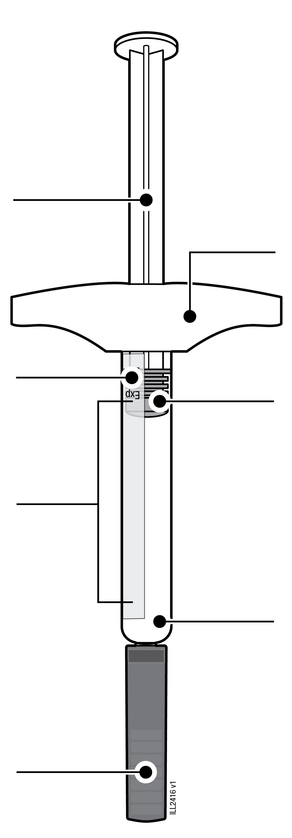
  Kolvstång
  Utgångsdatum
  Sprutcylinder
  Nålhylsa
  (nål inuti)
  Fingerfläns
  Kolvstång (positionen kan variera)
  Läkemedel

1 | Information som är viktig att veta före injektionen av AMGEVITA
Dosering:
- AMGEVITA finns i tre olika doser: 20 mg/0,2 ml, 40 mg/0,4 ml, 80 mg/0,8 ml. Kontrollera ditt recept för att vara säker på att du har rätt dos.
- Färget och utseendet på den förfyllda sprutan är olika för varje dos. Mängden läkemedel i den förfyllda är också olika för varje dos.
- Dosen 20 mg/0,2 ml kan till exempel innehålla en liten mängd läkemedel och dosen 80 mg/0,8 ml kan innehålla en stor mängd läkemedel. På bilderna nedan kan du se hur din dos ser ut i den förfyllda sprutan.

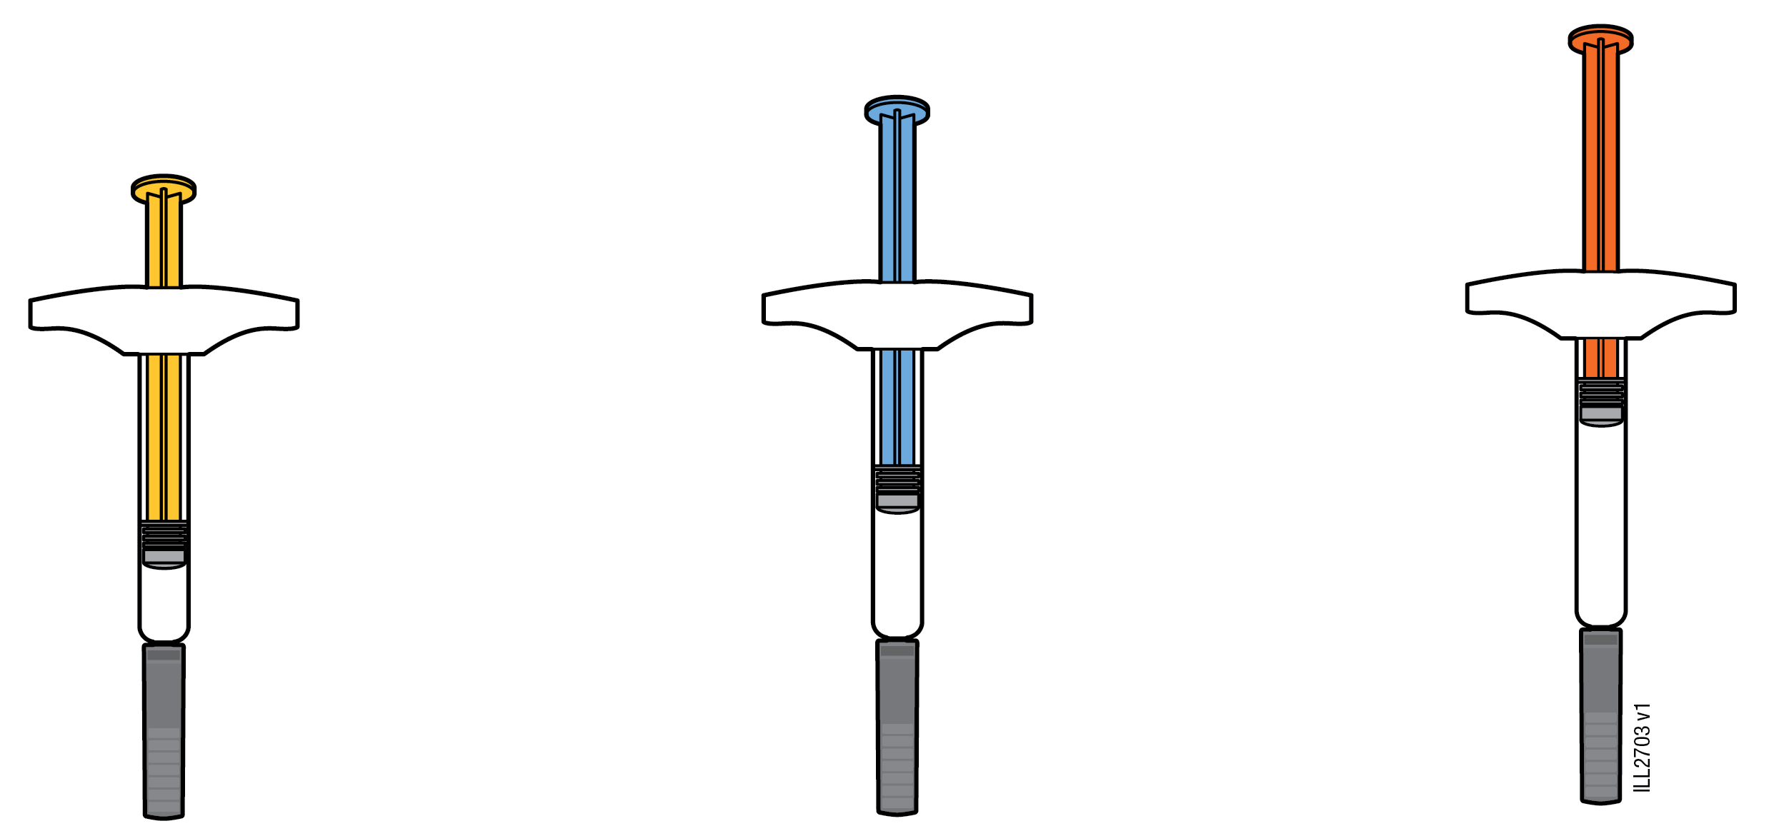

20 mg/0,2 ml 40 mg/0,4 ml 80 mg/0,8 ml

 | Det är viktigt att du inte försöker att ge dig själv en injektion förrän du har läst och förstått denna bruksanvisning till fullo och fått anvisningar av en läkare eller vårdgivare.
 | Använd inte den förfyllda sprutan om kartongen är skadad eller om förseglingen är bruten.
 | Använd inte den förfyllda sputan efter utgångsdatumet på etiketten.
 | Skaka inte den förfyllda sprutan.
 | Ta inte av nålhylsan från den förfyllda sprutan förrän är du redo att injicera.
 | Använd inte den förfyllda sprutan om den har varit fryst.
 | Använd inte den förfyllda sprutan om den har tappats på en hård yta. En del av den förfyllda sprutan kan vara trasig även om det inte syns. Använd en ny förfylld spruta och ring läkare eller vårdgivare.
Viktigt! Förvara den förfyllda sprutan och avfallsbehållaren för vassa föremål utom syn- och räckhåll för barn.

2 | Förberedelser inför injektionen av AMGEVITA
2a | Håll i sprutcylindern och ta upp den förfyllda sprutan ur tråget.
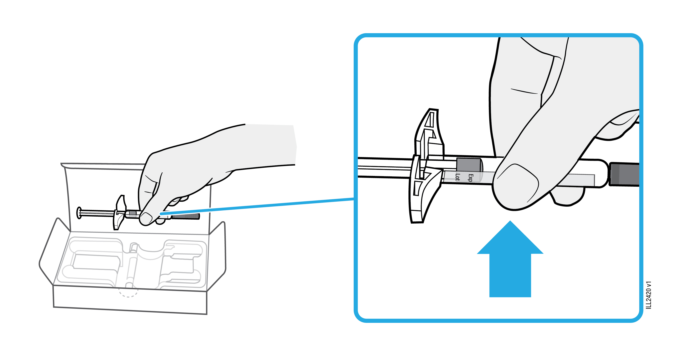
 | Håll inte i fingerflänsen, kolvstången eller nålhylsan.
 | Ta fram så många förfyllda sprutor som du behöver för injektionen.
 | Lägg tillbaka originalförpackningen med oanvända sprutor i kylskåpet.

2b | Vänta 15–30 minuter tills den förfyllda sprutan har nått rumstemperatur.
VÄNTA
15–30
minuter

 | Låt den förfyllda sprutan värmas upp naturligt.
 | Värm inte upp den förfyllda sprutan i varmt vatten, mikrovågsugn eller direkt solljus.
 | Skaka aldrig den förfyllda sprutan.
 | Sätt inte tillbaka den förfyllda sprutan i kylskåpet efter att den har nått rumstemperatur.
 | Injektionen blir behagligare när läkemedlet i den förfyllda sprutan är rumstempererat.

2c | Ta fram följande artiklar som behövs för injektionen och lägg dem på en ren, plan och väl upplyst plats.
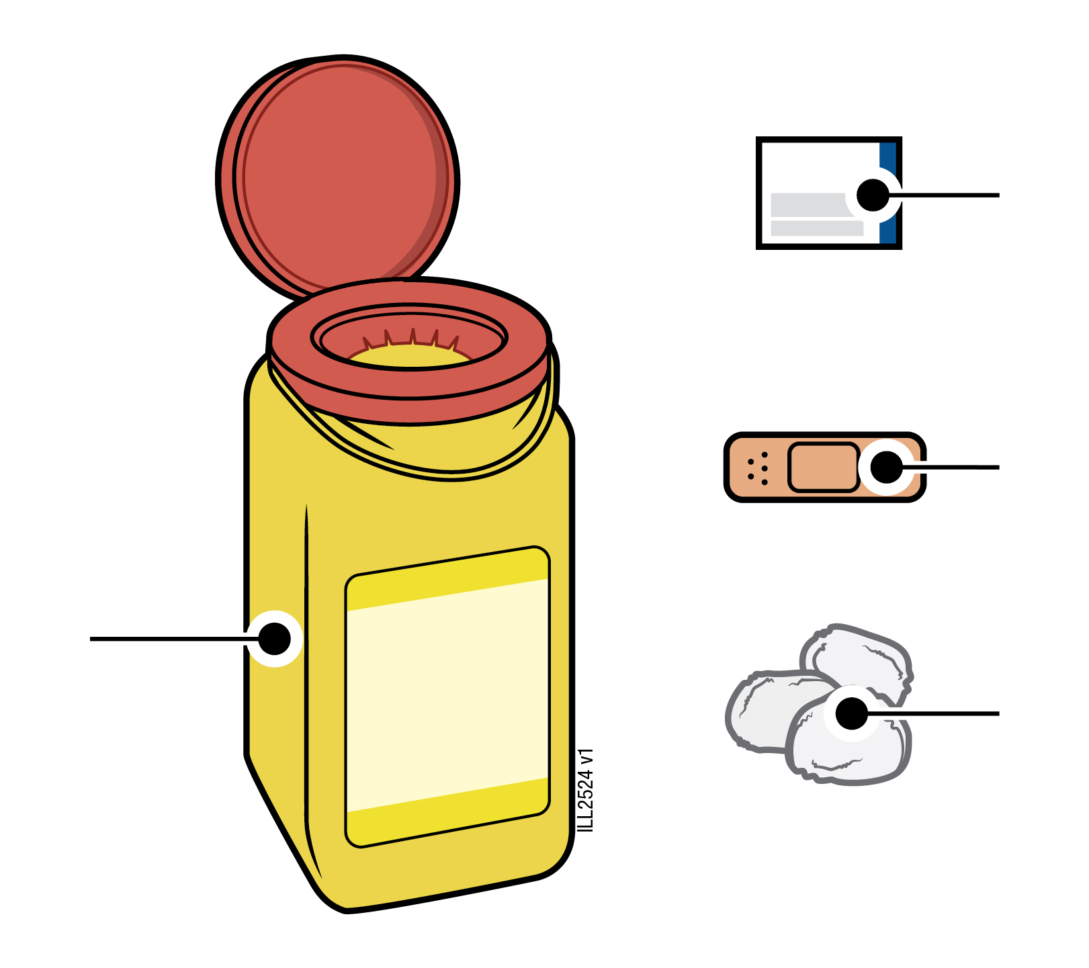
Alkoholservett

Plåster

Behållare för
vassa föremål Bomullstuss eller kompress
 | AMGEVITA förfylld spruta (rumstempererad)
 | Behållare för vassa föremål
 | Alkoholservett
 | Plåster
 | Bomullstuss eller kompress

3 | Vidare förberedelser inför injektionen
3a | Kontrollera läkemedlet.
 |  | 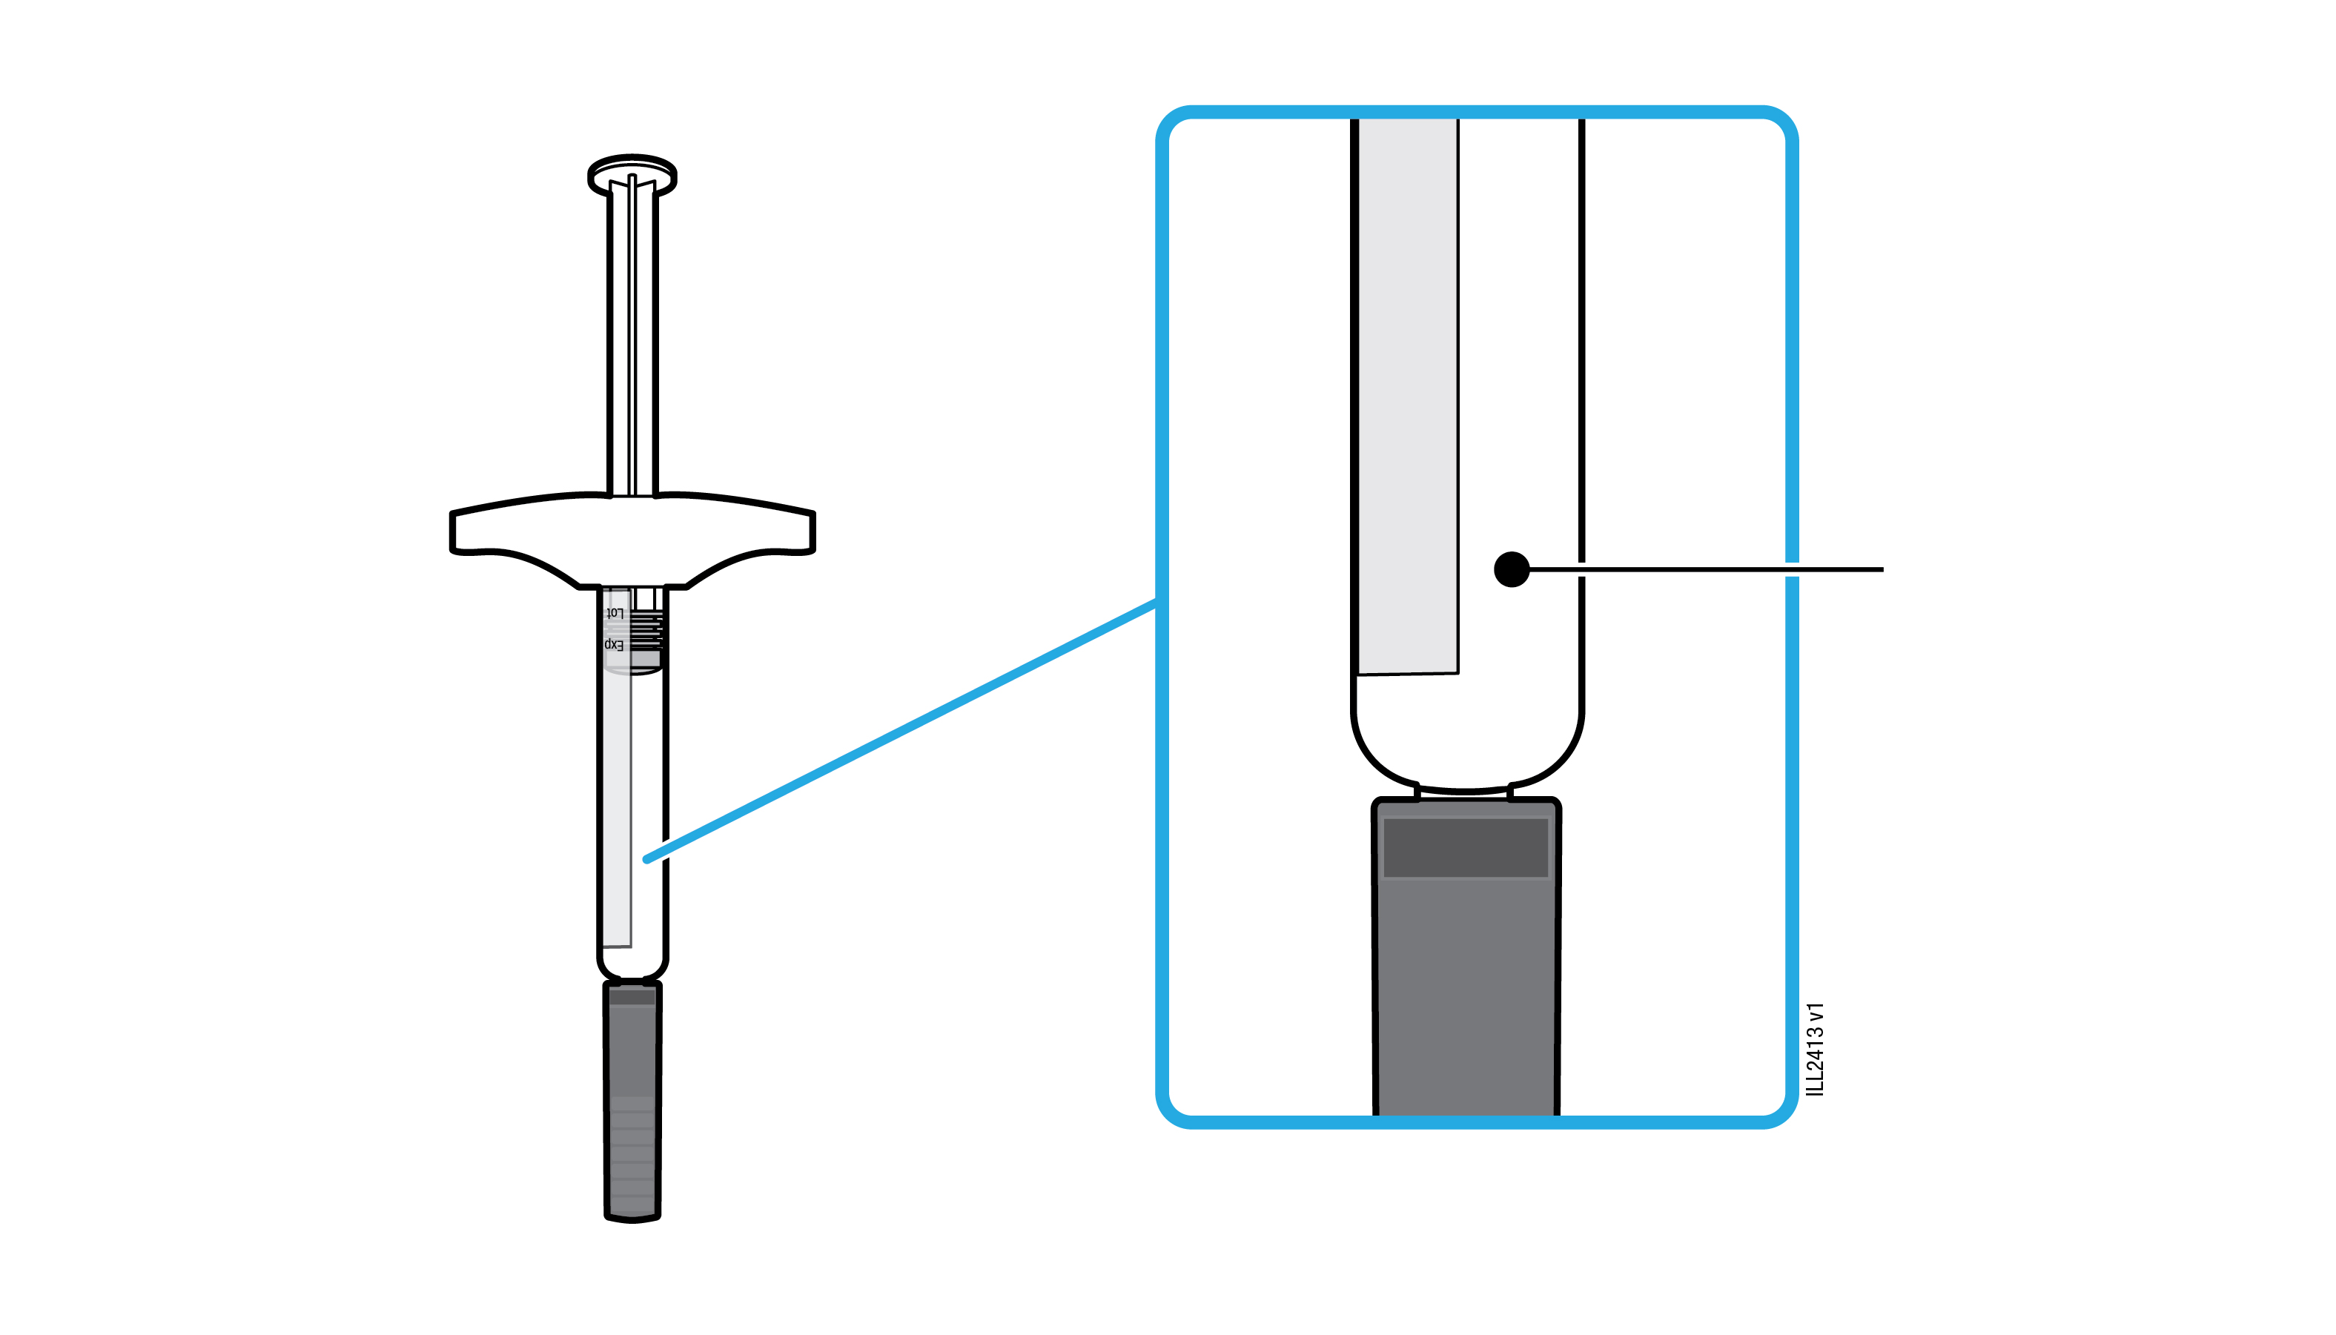 | Läkemedel
 | Det ska vara klart och färglöst till lätt gulaktigt.
 | Det gör inget om luftbubblor syns.
 | Använd inte AMGEVITA om läkemedlet är grumligt, missfärgat eller innehåller flagor eller partiklar.
Viktigt! Om läkemedlet är grumligt, missfärgat eller innehåller flagor eller partiklar ska du ringa läkare eller vårdgivare.

3b | Kontrollera utgångsdatumet (EXP) och om den förfyllda sprutan är skadad.

 |  | 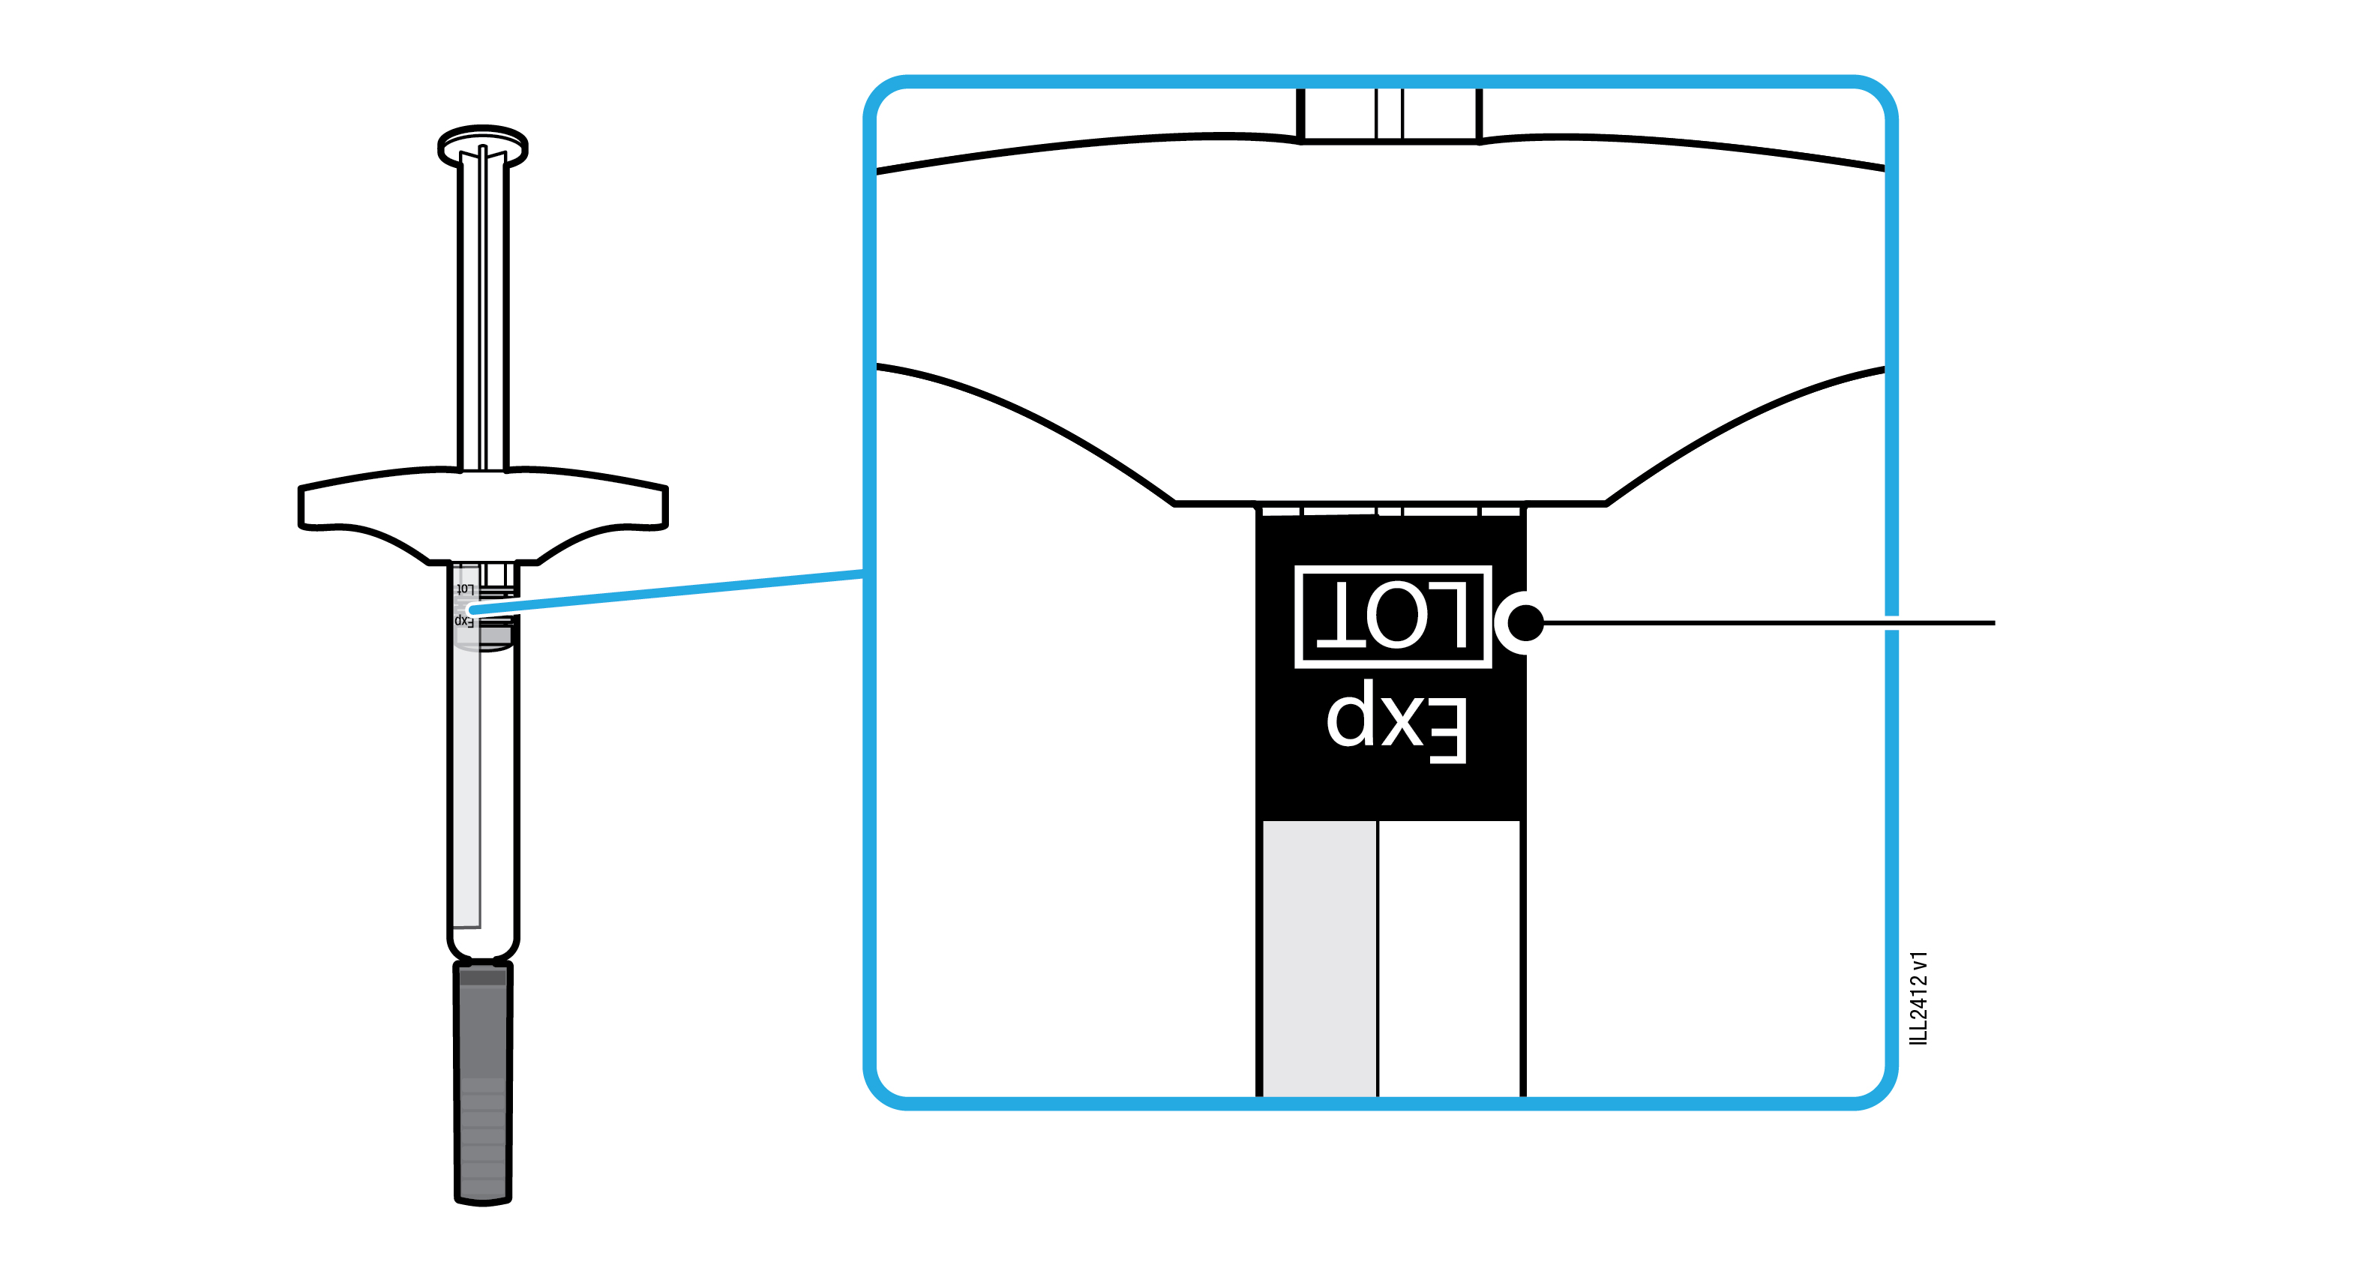 | Utgångsdatum
 | Använd inte den förfyllda sprutan om utgångsdatumet har passerats.
 | Använd inte den förfyllda sprutan om
- nålhylsan saknas eller sitter löst
- den är sprucken eller har trasiga delar
- den har tappats på en hård yta.
Viktigt! Om den förfyllda sprutan är skadad eller om utgångsdatumet har passerats ska du ringa läkare eller vårdgivare.

3c | Injicera i ett av de här ställena.
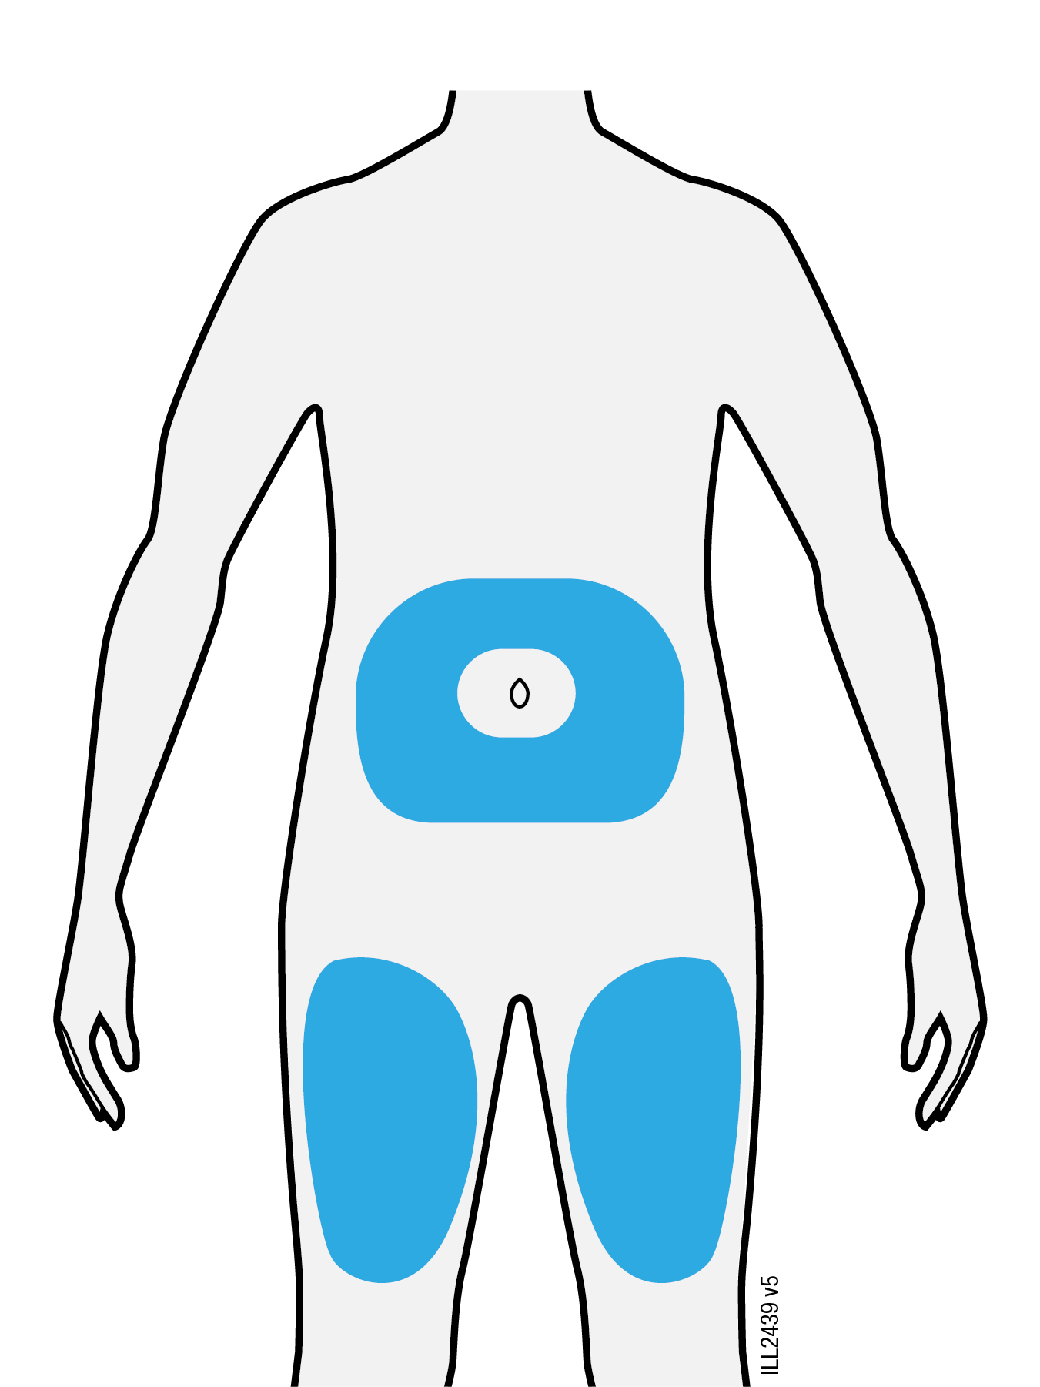
 | Injicera i framsidan på låret eller i magen (förutom i en cirkel om 5 centimeter närmast naveln).
 | Välj olika ställen för varje injektion.
 | Tvätta händerna noga med tvål och vatten.
 | Rengör injektionsstället med en alkoholservett.
 | Låt huden självtorka.
 | Vidrör inte området igen förrän du ska injicera.
Viktigt! Undvik ställen med ärr och sträckmärken och där huden är öm, röd, hård eller har blåmärken.

4 | Injicering av AMGEVITA
Viktigt! Ta av nålhylsan först när du kan injicera direkt (inom 5 minuter) eftersom läkemedlet annars kan torka ut. Sätt inte på hylsan igen.
4a | Håll i sprutcylindern och dra nålhylsan rakt ut och bort från dig.
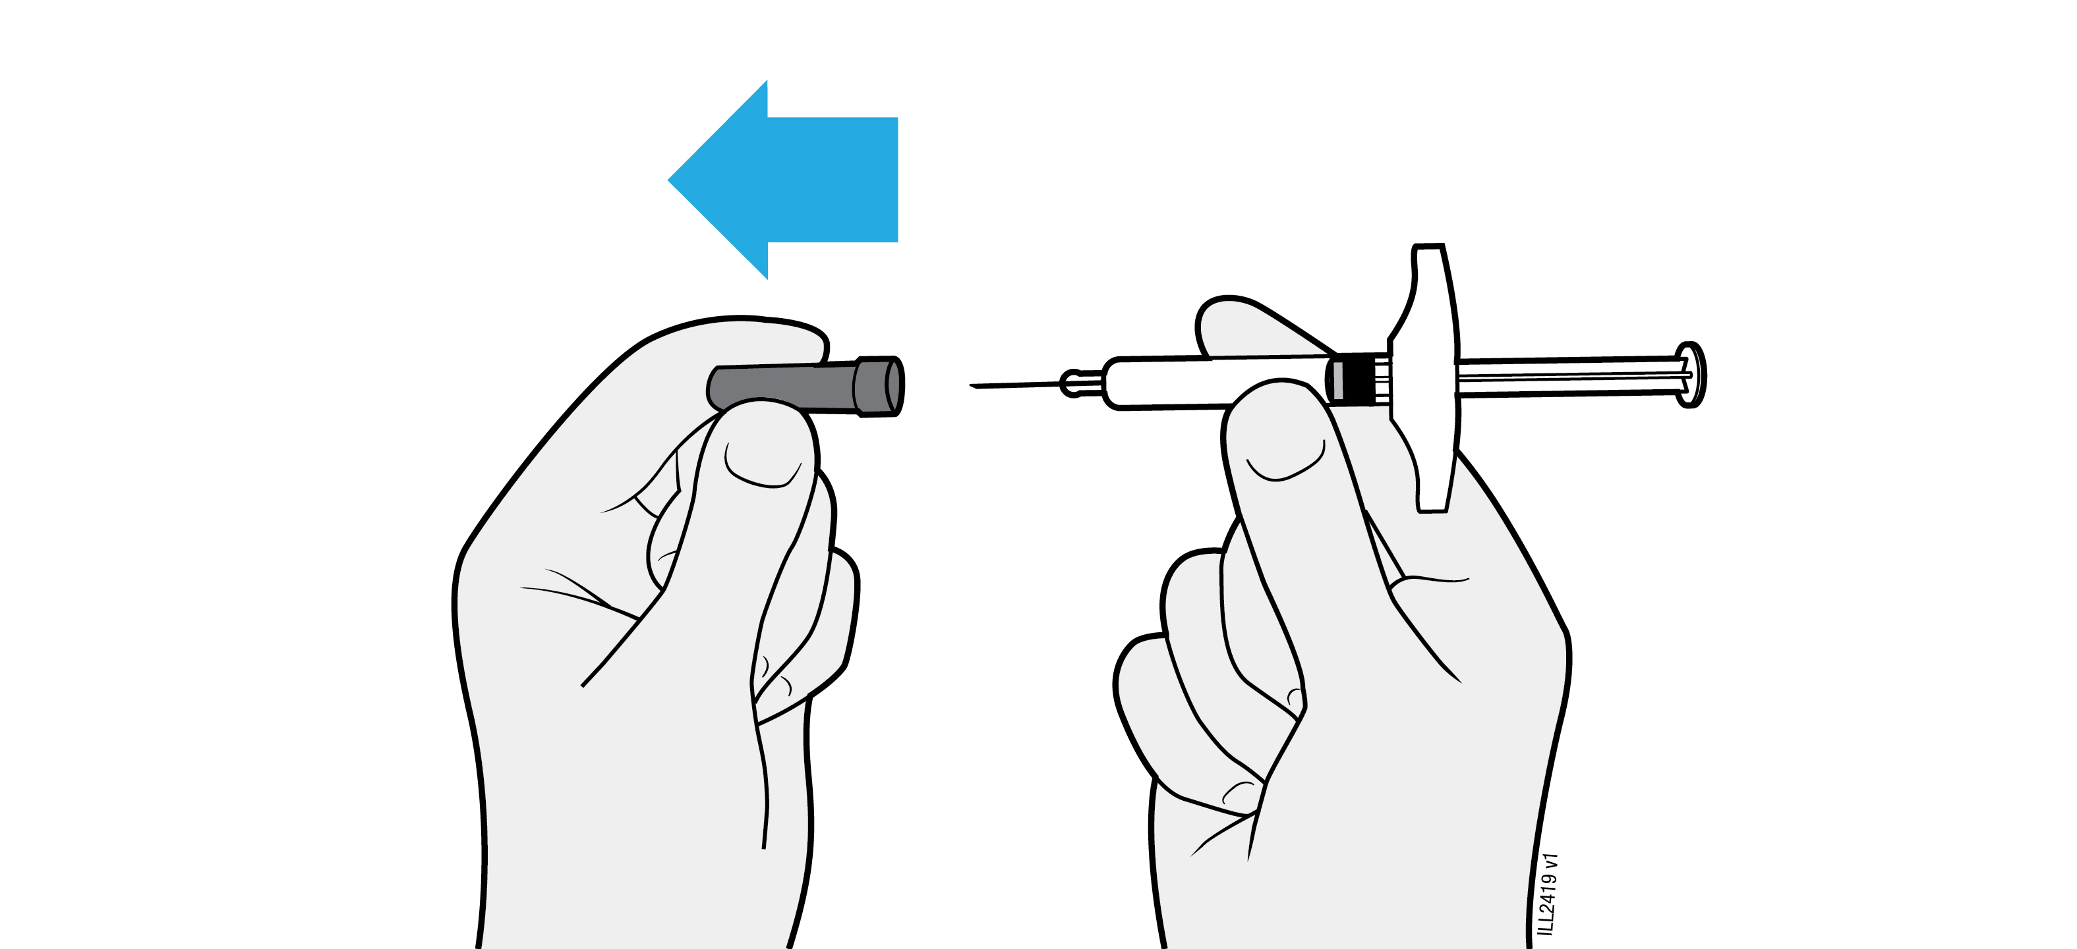
 | Vrid eller böj inte nålhylsan.
 | Sätt aldrig tillbaka nålhylsan. Det kan skada nålen.
 | Låt ingenting vidröra nålen efter att du har tagit av nålhylsan.
 | Lägg inte den förfyllda sprutan på någon yta efter att du har tagit av nålhylsan.
 | Försök inte trycka ut luftbubblor från den förfyllda sprutan. Det kan förekomma luftbubblor.
 | Det är normalt att se en droppe läkemedel komma ut ur nålen.

4b | Nyp ihop huden runt injektionsstället före injektionen.
NYP IHOP huden på injektionsstället |  | 
 | Nyp bestämt ihop huden mellan tummen och pekfingreta till ett veck.
 | Vecket ska om möjligt vara ungefär 5 centimeter brett.
Viktigt! Fortsätt att nypa ihop huden under hela injektionen.

4c | För in nålen i hudvecket med 45 graders vinkel.
FÖR IN NÅLEN
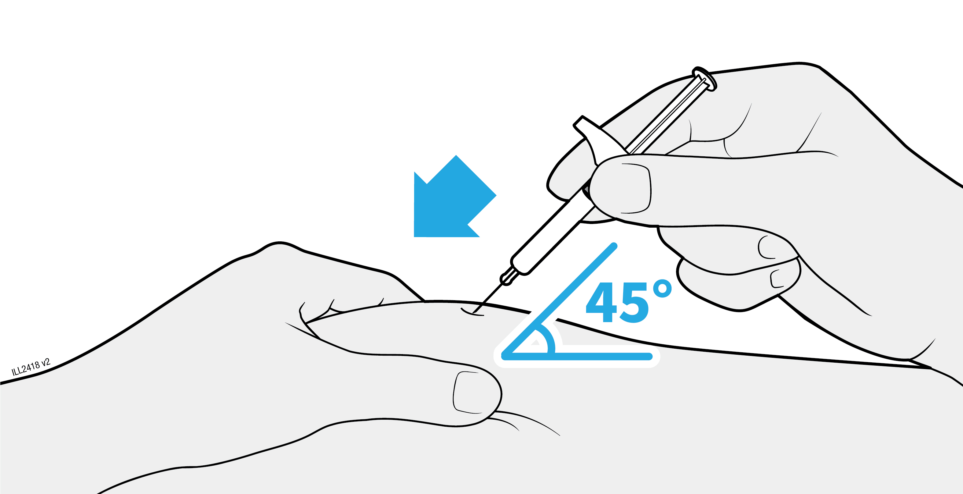
 | Sätt inte något finger på kolvstången när du sticker in nålen, eftersom läkemedel då kan gå förlorat.

4d | Tryck långsamt ned kolvstången hela vägen tills den når änden av den förfyllda sprutan för att injicera läkemedlet.
INJICERA
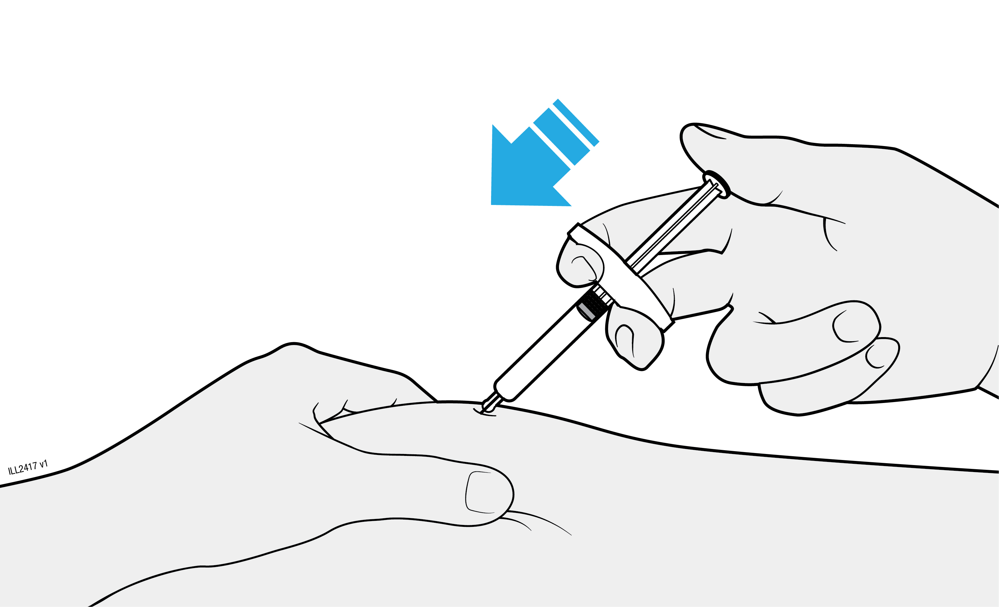
 | Dra inte tillbaka kolvstången.
 | Dra inte ut nålen förrän allt läkemedel har injicerats.

5 | Kassering av AMGEVITA-sprutan och kontroll av injektionsstället
Viktigt! Sätt aldrig tillbaka nålhylsan på sprutan.
5a | Lägg den använda förfyllda sprutan och nålskyddet i en behållare för vassa föremål direkt efter användningen.
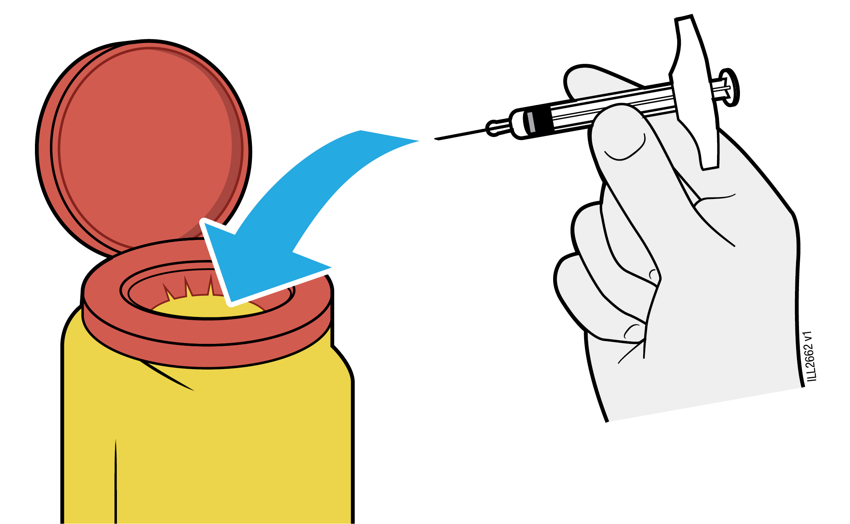
Återanvänd inte den använda sprutan och kasta den inte i hushållsavfallet.
 | Återanvänd inte den förfyllda sprutan.
 | Använd inte det läkemedel som finns kvar i den använda sprutan.
Lägg den använda AMGEVITA-sprutan direkt i avfallsbehållaren för vassa föremål när du är klar.
Kasta inte sprutan i hushållsavfallet.
 | Tala med läkare eller apotekspersonal om hur avfallet ska tas om hand. Det kan finnas lokala riktlinjer för detta.
 | Återvinn inte sprutan eller avfallsbehållaren och kasta dem inte i hushållsavfallet.
Viktigt! Förvara alltid avfallsbehållaren för vassa föremål utom syn- och räckhåll för barn.

5b | Kontrollera injektionsstället.
 | Gnugga inte på injektionsstället.
 | Om det blöder trycker du en bomullstuss eller kompress mot injektionsstället. Sätt på ett plåster om det behövs.

Bipacksedel: Information till patienten

AMGEVITA 40 mg injektionsvätska, lösning i förfylld injektionspenna
adalimumab

Läs noga igenom denna bipacksedel innan du börjar använda detta läkemedel. Den innehåller information som är viktig för dig.
- Spara denna information, du kan behöva läsa den igen.
- Din läkare kommer även ge dig ett Patientkort, som innehåller viktig säkerhetsinformation som du måste vara medveten om innan AMGEVITA ges till dig och under behandling med AMGEVITA. Behåll detta Patientkort.
- Om du har ytterligare frågor vänd dig till läkare eller apotekspersonal.
- Detta läkemedel har ordinerats enbart åt dig. Ge det inte till andra. Det kan skada dem, även om de uppvisar sjukdomstecken som liknar dina.
- Om du får biverkningar, tala med läkare eller apotekspersonal. Detta gäller även eventuella biverkningar som inte nämns i denna information (se avsnitt 4).

I denna bipacksedel finns information om följande:

- Vad AMGEVITA är och vad det används för
- Vad du behöver veta innan du använder AMGEVITA
- Hur du använder AMGEVITA
- Eventuella biverkningar
- Hur AMGEVITA ska förvaras
- Förpackningens innehåll och övriga upplysningar

- Vad AMGEVITA är och vad det används för

AMGEVITA innehåller den aktiva substansen adalimumab, ett läkemedel som påverkar immunsystemet (immunförsvaret).

AMGEVITA är avsett för behandling av de inflammatoriska sjukdomarna som beskrivs nedan:
- Reumatoid artrit (ledgångsreumatism)
- Polyartikulär juvenil idiopatisk artrit (barnreumatisk ledsjukdom)
- Entesitrelaterad artrit (muskel-, senfästes- och ledinflammation)
- Ankyloserande spondylit (reumatisk sjukdom med inflammation i ryggradens leder)
- Axial spondylartrit utan radiografiska tecken på ankyloserande spondylit (reumatisk sjukdom med inflammation i axeln)
- Psoriasisartrit
- Plackpsoriasis
- Hidradenitis suppurativa (inflammation i huden)
- Crohns sjukdom (inflammation i tarmen)
- Ulcerös kolit (inflammation i tjocktarmen)
- Icke-infektiös uveit (uveit utan infektion, inflammation i ögat)

Den aktiva substansen i AMGEVITA, adalimumab, är en monoklonal antikropp från människa. Monoklonala antikroppar är proteiner som fäster vid ett specifikt mål.

Målet för adalimumab är ett protein som kallas tumörnekrosfaktor (TNFα), som är involverat i immunförsvaret och finns i förhöjda nivåer vid de inflammatoriska sjukdomar som anges ovan. Genom att binda till TNFα, kan AMGEVITA minska den inflammatoriska processen vid dessa sjukdomar.

Reumatoid artrit

Reumatoid artrit är en inflammatorisk sjukdom i lederna.

AMGEVITA används för att behandla reumatoid artrit hos vuxna. Om du har måttlig till svår aktiv reumatoid artrit, kommer du i regel först att få andra sjukdomsmodifierande läkemedel, såsom metotrexat. Om du inte svarar tillräckligt väl på dessa läkemedel, kan läkaren sätta in AMGEVITA för att behandla din reumatoid artrit.

AMGEVITA kan också användas för att behandla svår, aktiv och progressiv (fortskridande) reumatoid artrit som inte tidigare behandlats med metotrexat.

AMGEVITA bromsar förstörelsen av brosk och skelett i lederna som sjukdomen orsakar och kan därför öka din förmåga att utföra dagliga aktiviteter.

AMGEVITA används vanligen tillsammans med metotrexat. Om din läkare beslutar att metotrexat är olämpligt, kan AMGEVITA ges ensamt.

Polyartikulär juvenil idiopatisk artrit och entesitrelaterad artrit

Polyartikulär juvenil idiopatisk artrit och entesitrelaterad artrit är inflammatoriska sjukdomar i lederna som vanligen uppträder första gången i barndomen.

AMGEVITA används för att behandla polyartikulär juvenil idiopatisk artrit hos patienter 2 år och äldre samt entesitrelaterad artrit hos patienter 6 år och äldre. Du kanske först får andra sjukdomsmodifierande läkemedel, såsom metotrexat. Om dessa läkemedel inte hjälper tillräckligt så kommer du att få AMGEVITA för att behandla din polyartikulära juvenila idiopatiska artrit eller entesitrelaterade artrit.

Ankyloserande spondylit och axial spondylartrit utan radiografiska tecken på ankyloserande spondylit.

Ankyloserande spondylit och axial spondylartrit utan radiografiska tecken på ankyloserande spondylit är inflammatoriska sjukdomar i ryggraden.

AMGEVITA används för att behandla ankyloserande spondylit och axial spondylartrit utan radiografiska förändringar av ankyloserande spondylit hos vuxna. Om du har ankyloserande spondylit eller axial spondylartrit utan radiografiska tecken på ankyloserande spondylit så kommer du först att få andra läkemedel. Om dessa läkemedel inte hjälper tillräckligt så kommer du att få AMGEVITA för att minska tecken och symtom på din sjukdom.

Psoriasisartrit

Psoriasisartrit är en inflammation i lederna som beror på sjukdomen psoriasis.

AMGEVITA används för att behandla psoriasisartrit hos vuxna. AMGEVITA bromsar skadan på brosk och ben i leden orsakad av sjukdomen, och att förbättra den fysiska funktionen.

Plackpsoriasis hos vuxna och barn

Plackpsoriasis är en sjukdom som orsakar röda, flagiga och torra plack på huden som täcks av silvriga fjäll. Plackpsoriasis kan också involvera naglarna, som då kan smula sönder, bli tjockare och lyfta från nagelbädden, vilket kan vara smärtsamt. Psoriasis tros orsakas av en störning i kroppens immunsystem som leder till en ökad produktion av hudceller.

AMGEVITA används för att behandla måttlig till svår plackpsoriasis hos vuxna. AMGEVITA används även för att behandla svår plackpsoriasis hos barn och ungdomar 4–17 år för vilka lokal behandling och ljusbehandling inte har fungerat eller inte är lämpligt.

Hidradenitis suppurativa hos vuxna och ungdomar

Hidradenitis suppurativa (ibland kallat acne inversa) är en kronisk och ofta smärtsam inflammatorisk hudsjukdom. Symtomen kan vara ömma noduli (knölar) och abscesser (bölder) som kan läcka var. Sjukdomen påverkar vanligen specifika områden av huden, t.ex. under brösten, armhålorna, innerlåren, ljumsken och rumpan. Ärrbildning kan också uppstå i de påverkade områdena.

AMGEVITA används för att behandla hidradenitis suppurativa hos vuxna och ungdomar från 12 års ålder. AMGEVITA kan minska antalet knölar och bölder du har samt smärtan som ofta är kopplad till sjukdomen. Du kanske först får andra läkemedel. Om du inte svarar tillräckligt på dessa läkemedel kommer du att få AMGEVITA.

Crohns sjukdom hos vuxna och barn

Crohns sjukdom är en inflammatorisk sjukdom i matsmältningssystemet.

AMGEVITA används för att behandla Crohns sjukdom hos vuxna och barn 6-17 år. Om du har Crohns sjukdom kommer du först att få andra läkemedel. Om dessa läkemedel inte hjälper tillräckligt kommer du att få AMGEVITA för att minska tecken och symtom på din Crohns sjukdom.

Ulcerös kolit hos vuxna och barn

Ulcerös kolit är en inflammatorisk sjukdom i tjocktarmen.

AMGEVITA används för att behandla måttlig till svår ulcerös kolit hos vuxna och barn 6−17 år. Om du har ulcerös kolit kan du först få andra läkemedel. Om dessa läkemedel inte hjälper tillräckligt så kommer du att få AMGEVITA för att minska tecken och symtom från din sjukdom.

Uveit utan infektion hos vuxna och barn

Uveit utan infektion är en inflammatorisk sjukdom som påverkar vissa delar av ögat.

AMGEVITA används för att behandla
- Vuxna med uveit utan infektion där inflammation påverkar bakre delen av ögat.
- Barn från 2 års ålder med kronisk uveit utan infektion där inflammationen påverkar främre delen av ögat.

Inflammationen kan leda till försämrad syn och/eller förekomst av floaters i ögat (svarta prickar eller stripiga linjer som rör sig över synfältet). AMGEVITA fungerar genom att minska denna inflammation.

- Vad du behöver veta innan du använder AMGEVITA

Använd inte AMGEVITA

- Om du är allergisk mot adalimumab eller något annat innehållsämne i detta läkemedel (anges i avsnitt 6).
- Om du har en allvarlig infektion, inklusive tuberkulos, sepsis (infektion i blodet) eller andra opportunistiska infektioner (ovanliga infektioner förknippade med ett försvagat immunsystem) (se ”Varningar och försiktighet”). Det är viktigt att du talar om för din läkare om du har symtom på infektioner, t.ex. feber, sår, trötthetskänsla, tandproblem.
- Om du har måttlig eller svår hjärtsvikt. Det är viktigt att berätta för din läkare om du har eller har haft en allvarlig hjärtåkomma (se ”Varningar och försiktighet”).

Varningar och försiktighet

Tala med läkare eller apotekspersonal innan du använder AMGEVITA:

Allergiska reaktioner

- Om du får allergiska reaktioner med symtom såsom trånghetskänsla i bröstet, väsande andning, yrsel, svullnad eller utslag, ska du sluta injicera AMGEVITA och kontakta din läkare omgående, eftersom dessa reaktioner i sällsynta fall kan vara livshotande.

Infektioner

- Om du har någon infektion, inklusive kroniska infektioner eller lokala infektioner (t.ex. bensår) måste du rådgöra med din läkare innan du börjar med AMGEVITA. Om du är osäker, kontakta din läkare.
- Du kanske lättare får infektioner medan du får behandling med AMGEVITA. Denna risk kan öka ifall du har försämrad lungfunktion. Dessa infektioner kan vara allvarliga och inkludera tuberkulos, infektioner orsakade av virus, svamp, parasiter eller bakterier, eller andra opportunistiska infektioner och sepsis som i sällsynta fall kan bli livshotande. Det är viktigt att berätta för din läkare om du får symtom såsom feber, sår, trötthetskänsla eller tandbesvär. Din läkare kan råda dig att tillfälligt sluta använda AMGEVITA.

Tuberkulos

- Eftersom fall av tuberkulos har rapporterats hos patienter som behandlats med adalimumab, kommer läkaren att undersöka dig för tecken och symtom på tuberkulos innan behandling med AMGEVITA påbörjas. Denna inkluderar en omfattande sjukdomshistoria och lämpliga screeningundersökningar (t.ex. lungröntgen och en tuberkulintest). Utförandet och resultaten av dessa tester ska anges på ditt patientkort. Det är mycket viktigt att du berättar för din läkare om du någonsin har haft tuberkulos, eller om du har varit in nära kontakt med någon som har haft tuberkulos.
- Tuberkulos kan utvecklas under behandling även om du har fått förebyggande behandling mot tuberkulos.
- Om symtom på tuberkulos (ihållande hosta, viktminskning, apati, lätt feber), eller om någon annan infektion uppkommer under eller efter behandlingen, måste du genast berätta detta för din läkare.

Resor / återkommande infektion

- Tala om för din läkare ifall du bor eller reser i regioner där svampinfektioner såsom histoplasmos, koccidioidomykos eller blastomykos är ständigt närvarande (endemiska).
- Upplys din läkare om du tidigare har haft problem med återkommande infektioner eller andra åkommor som ökar risken för infektioner.

Hepatit B-virus

- Tala om för din läkare ifall du är bärare av hepatit B virus (HBV), ifall du har en aktiv HBV- infektion eller om du tror att du löper risk att få HBV. Din läkare bör testa dig för Hepatit B. AMGEVITA kan orsaka reaktivering av HBV hos personer som bär på detta virus. I vissa sällsynta fall, speciellt ifall du tar andra läkemedel som hämmar immunsystemet, kan reaktivering av HBV vara livshotande.

Personer över 65 år

- Om du är över 65 år kan du vara mer känslig för infektioner då du använder AMGEVITA. Du och din läkare ska vara särskilt uppmärksamma på tecken på infektion då du behandlas med AMGEVITA. Det är viktigt att tala om för din läkare om du får symtom på infektion, såsom feber, sår, trötthetskänsla eller tandbesvär.

Operation eller tandingrepp

- Om du snart ska genomgå en operation eller ett tandingrepp, informera din läkare om att du tar AMGEVITA. Din läkare kan råda dig att tillfälligt sluta använda AMGEVITA.

Demyelinerande sjukdom

- Om du har eller utvecklar en demyelinerande sjukdom såsom multipel skleros (MS), kommer din läkare att göra en bedömning om du kan få eller ska fortsätta behandlas med AMGEVITA. Berätta omedelbart för din läkare om du får symtom såsom synförändringar , svaghet i armar eller ben, eller domningar eller stickningar någonstans på kroppen.

Vaccinationer

- Vissa vacciner innehåller levande men försvagade former av sjukdomsalstrande bakterier eller virus som kan orsaka infektioner och ska inte ges under behandlingen med AMGEVITA. Kontrollera med din läkare innan du vaccineras. Det rekommenderas att barn, om möjligt, vaccineras enligt gällande riktlinjer för allmän vaccination före behandling med AMGEVITA påbörjas.
- Om du har fått AMGEVITA under din graviditet, så kan ditt nyfödda barn ha en ökad risk för att få en sådan infektion i upp till fem månader efter den sista dosen du fick under graviditeten. Det är viktigt att du berättar för barnläkaren och annan sjukvårdspersonal om att du använde AMGEVITA under din graviditet så att de kan bestämma när ditt nyfödda barn ska vaccineras.

Hjärtsvikt

- Om du har mild hjärtsvikt och behandlas med AMGEVITA, måste dina hjärtproblem övervakas noggrant av din läkare. Det är viktigt att tala om för din läkare om du har eller har haft en allvarlig hjärtåkomma. Om du utvecklar nya symtom eller om dina symtom på hjärtsvikt förvärras (t.ex. andfåddhet eller svullna fötter), måste du kontakta din läkare omedelbart. Din läkare kommer att avgöra om du bör få AMGEVITA.

Feber, blåmärken, blödning eller blekhet

- Hos vissa patienter klarar inte kroppen att tillverka tillräckligt antal blodceller som hjälper din kropp att bekämpa infektioner eller stoppa blödningar. Om du får feber som inte går ner, får blåmärken eller blöder lätt eller ser mycket blek ut bör du omedelbart ringa din läkare. Din läkare kan då besluta att behandlingen ska avbrytas.

Cancer

- Mycket sällsynta fall av vissa cancertyper har förekommit hos barn och vuxna som behandlas med adalimumab eller andra TNF-blockerare. Patienter med svårare reumatoid artrit som har haft sjukdomen under längre tid kan ha en förhöjd risk att utveckla lymfom (cancer som påverkar lymfsystemet) och leukemi (cancer som påverkar blod och benmärg).
- Om du behandlas med AMGEVITA så kanske risken ökar för att utveckla lymfom, leukemi eller annan cancertyp. Vid sällsynta tillfällen har en specifik och allvarlig typ av lymfom observerats hos patienter som använder adalimumab. Vissa av dessa patienter behandlades också med azatioprin eller 6-merkaptopurin. Berätta för din läkare om du tar azatioprin eller 6-merkaptopurin tillsammans med AMGEVITA.
- Även fall av icke-melanom hudcancer har förekommit hos patienter som behandlas med adalimumab. Om nya hudsår uppstår under eller efter behandling eller ifall existerande hudsår ändrar utseende, berätta detta för din läkare.
- Det har förekommit andra cancerformer än lymfom, hos de patienter med en särskild lungsjukdom kallad kronisk obstruktiv lungsjukdom (KOL) och som behandlas med andra TNF-blockerare. Om du har KOL, eller är storrökare, ska du diskutera med din läkare huruvida det är lämpligt att behandla dig med TNF-blockerare.

Autoimmun sjukdom

- I sällsynta fall kan behandling med AMGEVITA ge ett lupusliknande syndrom. Kontakta din läkare om symtom som ihållande, oförklarliga utslag, feber, ledsmärta eller trötthet uppstår.

För att lättare kunna spåra detta läkemedel bör din läkare eller apotekspersonal i din patientjournal notera namnet och lot-numret på det läkemedel som du har fått. Du kan också vilja notera dessa uppgifter för att ha till hands om du någon gång blir tillfrågad om denna information.

Barn och ungdomar

- Vaccinationer: om möjligt så ska ditt barn ha fått alla vaccinationer innan AMGEVITA börjar användas.

- Ge inte AMGEVITA till barn under 2 år med polyartikulär juvenil idiopatisk artrit.

- Ge inte AMGEVITA till barn under 4 år med plackpsoriasis.

- Ge inte AMGEVITA till barn under 6 år med Crohns sjukdom eller ulcerös kolit.

Andra läkemedel och AMGEVITA

Tala om för läkare eller apotekspersonal om du tar, nyligen har tagit eller kan tänkas ta andra läkemedel.

AMGEVITA kan tas tillsammans med metotrexat eller vissa sjukdomsmodifierande anti-reumatiska medel (sulfasalazin, hydroxiklorokin, leflunomid och guldberedningar för injektion), steroider eller smärtstillande läkemedel, inklusive icke-steroida anti-inflammatoriska läkemedel (NSAID).

Du ska inte använda AMGEVITA tillsammans med läkemedel som innehåller de aktiva substanserna, anakinra eller abatacept på grund av den ökade risken för allvarliga infektioner. Om du har frågor, vänligen kontakta din läkare.

Graviditet och amning

- Du bör överväga att använda adekvat preventivmetod för att förhindra graviditet när du använder AMGEVITA och fortsätta använda det i minst 5 månader efter den sista behandlingen med AMGEVITA.
- Om du är gravid, tror att du kan vara gravid eller planerar att skaffa barn, rådfråga läkare innan du använder detta läkemedel.
- AMGEVITA ska endast användas under graviditet om det behövs.
- Enligt en graviditetsstudie fanns ingen ökad risk för fosterskador när mamman hade fått AMGEVITA under graviditeten jämfört med mammor med samma sjukdom som inte använt AMGEVITA.
- AMGEVITA kan användas under amning.
- Om du får AMGEVITA under din graviditet, så kan ditt nyfödda barn ha en ökad risk för att få en infektion.
- Det är viktigt att du berättar för barnläkaren och annan sjukvårdspersonal om att du använde AMGEVITA under din graviditet innan ditt nyfödda barn ska vaccineras. För mer information om vacciner se avsnittet ”Varningar och försiktighet”.

Körförmåga och användning av maskiner

AMGEVITA kan ha en liten påverkan på din förmåga att köra bil, cykla eller använda maskiner. En känsla av att rummet snurrar (yrsel) samt synstörningar kan inträffa när AMGEVITA används.

AMGEVITA innehåller natrium

Detta läkemedel innehåller mindre än 1 mmol (23 mg) natrium per 0,8 ml dos, d.v.s. är näst intill ”natriumfritt”.

- Hur du använder AMGEVITA

Använd alltid detta läkemedel enligt läkarens eller apotekspersonalens anvisningar. Rådfråga läkare eller apotekspersonal om du är osäker.

Vuxna med reumatoid artrit, psoriasisartrit, ankyloserande spondylit eller axial spondylartrit utan radiografiska bevis på ankyloserande spondylit

AMGEVITA injiceras under huden (subkutan användning). Den vanliga doseringen för vuxna med reumatoid artrit, ankyloserande spondylit, axial spondylartrit utan radiografiska tecken på ankyloserande spondylit och för patienter med psoriasisartrit är 40 mg givet varannan vecka som en enkel dos.

Vid reumatoid artrit används metotrexat tillsammans med AMGEVITA. Om din läkare beslutar att metotrexat inte är lämpligt kan AMGEVITA användas ensamt.

Om du har reumatoid artrit och du inte får metotrexat tillsammans med AMGEVITA så kan din läkare besluta att ge dig 40 mg varje vecka eller 80 mg varannan vecka.

Barn, ungdomar och vuxna med polyartikulär juvenil idiopatisk artrit

Barn, ungdomar och vuxna från 2 års ålder som väger 30 kg eller mer

Den rekommenderade doseringen av AMGEVITA är 40 mg varannan vecka.

Barn, ungdomar och vuxna med entesitrelaterad artrit

Barn, ungdomar och vuxna från 6 års ålder som väger 30 kg eller mer

Den rekommenderade doseringen av AMGEVITA är 40 mg varannan vecka.

Vuxna med plackpsoriasis

Den vanliga dosen för vuxna med plackpsoriasis är en startdos på 80 mg (som två 40 mg injektioner på en dag), som följs av 40 mg som ges varannan vecka och som börjar en vecka efter startdosen. Du ska fortsätta injicera AMGEVITA så länge som din läkare ordinerar detta. Beroende på hur du svarar på behandlingen kan din läkare öka dosen till 40 mg varje vecka eller 80 mg varannan vecka.

Barn och ungdomar med plackpsoriasis

Barn och ungdomar 4–17 år som väger 30 kg eller mer

Den rekommenderade doseringen av AMGEVITA är en startdos på 40 mg följt, av 40 mg en vecka senare. Därefter är den vanliga dosen 40 mg varannan vecka.

Vuxna med hidradenitis suppurativa

Den vanliga dosen för hidradenitis suppurativa är en startdos på 160 mg (som fyra 40 mg injektioner på en dag eller två 40 mg injektioner per dag två dagar i följd), följt av 80 mg (som två 40 mg injektioner på en dag) två veckor senare. Efter ytterligare två veckor fortsätter behandlingen med en dos på 40 mg varje vecka eller 80 mg varannan vecka, enligt din läkares ordination. Det rekommenderas att du använder en bakteriedödande lösning dagligen på de områden som är påverkade.

Ungdomar med hidradenitis suppurativa 12–17 år som väger 30 kg eller mer

Den rekommenderade doseringen av AMGEVITA är en startdos på 80 mg (som två 40 mg injektioner på samma dag) följt av 40 mg varannan vecka med start en vecka senare. Om du inte svarar tillräckligt på AMGEVITA 40 mg varannan vecka kan din läkare öka dosen till 40 mg varje vecka eller 80 mg varannan vecka.

Det rekommenderas att du dagligen använder en bakteriedödande lösning på de påverkade områdena.

Vuxna med Crohns sjukdom

Den vanliga doseringen för Crohns sjukdom är 80 mg (som två 40 mg injektioner på en dag) initialt följt av 40 mg varannan vecka två veckor senare. Ifall en snabbare förbättring är nödvändig, kan din läkare ge dig en startdos på 160 mg vecka 0 (som fyra 40 mg injektioner på en dag eller två 40 mg injektioner per dag två dagar i följd), följt av 80 mg (som två 40 mg injektioner på en dag) två veckor senare och därefter 40 mg varannan vecka. Beroende på hur du svarar, kanske din läkare ökar dosen till 40 mg varje vecka eller 80 mg varannan vecka.

Barn och ungdomar med Crohns sjukdom

Barn och ungdomar 6–17 år som väger mindre än 40 kg

Den vanliga doseringen är 40 mg initialt följt av 20 mg två veckor senare. Om ett snabbare svar krävs så kan ditt barns läkare förskriva en startdos av 80 mg (som två 40 mg injektioner på en dag) följt av 40 mg två veckor senare.

Därefter är den vanliga dosen 20 mg varannan vecka. Beroende på hur ditt barn reagerar så kan ditt barns läkare öka doseringen till 20 mg varje vecka.

Den förfyllda injektionspennan med 40 mg kan inte användas för att ge dosen 20 mg. En 20 mg förfylld AMGEVITA-spruta finns dock för att ge dosen 20 mg.

Barn och ungdomar 6–17 år som väger 40 kg eller mer

Den vanliga doseringen är 80 mg (som två 40 mg injektioner på en dag) initialt följt av 40 mg två veckor senare. Om ett snabbare svar krävs så kan ditt barns läkare förskriva en startdos av 160 mg (som fyra 40 mg injektioner på en dag eller som två 40 mg injektioner per dag under två efterföljande dagar) följt av 80 mg (som två 40 mg injektioner på en dag) två veckor senare.

Därefter är den vanliga dosen 40 mg varannan vecka. Beroende på hur ditt barn reagerar så kan ditt barns läkare öka dosen till 40 mg varje vecka eller 80 mg varannan vecka.

Vuxna med ulcerös kolit

Den vanliga doseringen med AMGEVITA för vuxna med ulcerös kolit är initialt 160 mg (som fyra 40 mg injektioner under en dag eller som två 40 mg injektioner per dag under två på varandra följande dagar) följt av 80 mg (som två 40 mg injektioner på en dag) två veckor senare och därefter 40 mg varannan vecka. Beroende på hur du svarar kan läkaren öka dosen till 40 mg varje vecka eller 80 mg varannan vecka.

Barn och ungdomar med ulcerös kolit

Barn och ungdomar från 6 års ålder som väger mindre än 40 kg

Den vanliga doseringen av AMGEVITA är 80 mg (som två 40 mg injektioner samma dag) initialt, följt av 40 mg (som en 40 mg injektion) två veckor senare. Därefter är den vanliga dosen 40 mg varannan vecka.

Patienter som fyller 18 år medan de står på 40 mg varannan vecka ska fortsätta med sin ordinerade dos.

Barn och ungdomar från 6 års ålder som väger 40 kg eller mer

Den vanliga doseringen av AMGEVITA är 160 mg (som fyra 40 mg injektioner samma dag eller två 40 mg injektioner per dag under två dagar i följd) initialt, följt av 80 mg (som två 40 mg injektioner samma dag) två veckor senare. Därefter är den vanliga dosen 80 mg varannan vecka.

Patienter som fyller 18 år medan de står på 80 mg varannan vecka ska fortsätta med sin ordinerade dos.

Vuxna med uveit utan infektion

Den vanliga doseringen för vuxna med uveit utan infektion är en startdos på 80 mg (som två 40 mg injektioner på samma dag), följt av 40 mg varannan vecka med början en vecka efter startdosen. Du ska fortsätta injicera AMGEVITA så länge som din läkare ordinerar detta.

Vid uveit utan infektion kan kortikosteroider, eller andra läkemedel som påverkar immunsystemet, fortsätta att tas under behandling med AMGEVITA. AMGEVITA kan även ges ensamt.

Barn och ungdomar från 2 års ålder med kronisk uveit utan infektion

Barn och ungdomar från 2 års ålder som väger mindre än 30 kg

Den vanliga doseringen av AMGEVITA är 20 mg varannan vecka tillsammans med metotrexat.

Läkare kan också ordinera en startdos på 40 mg som ges en vecka före start av den vanliga dosen.

Den förfyllda injektionspennan med 40 mg kan inte användas för att ge dosen 20 mg. En 20 mg förfylld AMGEVITA-spruta finns dock för att ge dosen 20 mg.

Barn och ungdomar från 2 års ålder som väger 30 kg eller mer

Den vanliga doseringen av AMGEVITA är 40 mg varannan vecka tillsammans med metotrexat.

Läkare kan också ordinera en startdos på 80 mg som ges en vecka före start av den vanliga dosen.

Administreringssätt och administreringsväg

AMGEVITA ges via en injektion under huden (subkutan injektion).

Utförliga anvisningar om hur AMGEVITA injiceras finns i avsnittet ”Bruksanvisning”.

Om du använt mer AMGEVITA än du borde

Om du råkar injicera AMGEVITA oftare än din läkare eller apotekspersonal har ordinerat, kontakta din läkare eller apotekspersonal och berätta att du har tagit för mycket. Ta alltid med dig detta läkemedels yttre kartong, även om den är tom.

Om du har glömt att använda AMGEVITA

Om du glömmer bort att ge dig själv en injektion, ska du ta en dos av AMGEVITA så snart du kommer ihåg detta. Ta sedan din nästa dos på den bestämda dagen som du skulle ha gjort, om du inte hade glömt bort en dos.

Om du slutar att använda AMGEVITA

Beslutet att sluta använda AMGEVITA ska diskuteras med din läkare. Dina symtom kan återkomma då behandlingen avslutas.

Om du har ytterligare frågor om detta läkemedel, kontakta läkare eller apotek.

- Eventuella biverkningar

Liksom alla läkemedel kan detta läkemedel orsaka biverkningar men alla användare behöver inte få dem. De flesta biverkningar är milda till måttliga. Vissa kan emellertid vara allvarliga och kräva behandling. Biverkningar kan uppträda upp till 4 månader efter den sista AMGEVITA-injektionen.

Tala omedelbart om för din läkare om du märker något av följande tecken på allergisk reaktion eller hjärtsvikt:
- allvarlig klåda, nässelutslag eller andra tecken på allergisk reaktion;
- svullet ansikte, svullna händer, fötter;
- ansträngd andning, svårt att svälja;
- andnöd vid ansträngning eller då man ligger ner eller om fötterna svullnar.

Berätta för din läkare så fort som möjligt om du märker något av det följande:
- tecken på infektion såsom feber, illamående, sår, tandproblem, brännande känsla då man kissar;
- svaghets- eller trötthetskänsla;
- hosta;
- stickningar;
- känselbortfall;
- dubbelseende;
- arm eller bensvaghet;
- tecken på hudcancer såsom en bula eller ett öppet sår som inte läker;
- tecken och symtom på blodsjukdomar såsom långvarig feber, blåmärken, blödning, blekhet.

Symtomen som beskrivs ovan kan vara tecken på biverkningar som beskrivs nedan och som har observerats vid användning av adalimumab.

Mycket vanliga (kan förekomma hos fler än 1 av 10 användare)
- reaktioner på injektionsstället (inklusive smärta, svullnad, rodnad eller klåda);
- luftvägsinfektioner (inklusive förkylning, rinnande näsa, bihåleinflammation, lunginflammation);
- huvudvärk;
- buksmärta;
- illamående och kräkning;
- hudutslag;
- muskel- och skelettsmärta.

Vanliga (kan förekomma hos upp till 1 av 10 användare)
- allvarliga infektioner (inklusive blodförgiftning och influensa);
- infektioner i tarmarna (inklusive gastroenterit);
- hudinfektioner (inklusive celluliter och bältros);
- öroninfektioner;
- muninfektioner (inklusive tandinfektioner och herpes på läpparna);
- infektioner i könsorganen;
- urinvägsinfektioner;
- svampinfektioner;
- ledinfektioner;
- godartade tumörer;
- hudcancer;
- allergiska reaktioner (inklusive säsongsallergi);
- uttorkning;
- humörsvängningar (inklusive depression);
- oro;
- problem att sova;
- känselstörningar såsom stickningar, myrkrypningar eller domning;
- migrän;
- nervrotskompression (inklusive smärta i korsryggen och bensmärta);
- synstörningar;
- ögoninflammation;
- inflammation i ögonlocket och ögonsvullnad;
- yrsel (känsla av obalans eller att rummet snurrar);
- känsla av att hjärtat slår snabbt;
- högt blodtryck;
- rodnad;
- blödning (blodansamling utanför blodkärlen);
- hosta;
- astma;
- andfåddhet;
- blödning i magtarmkanalen;
- dyspepsi (matsmältningsbesvär, uppblåshet, halsbränna);
- magsyre-reflux (sura uppstötningar);
- torra ögon och torr mun;
- klåda;
- kliande utslag;
- blåmärken;
- hudinflammation (såsom eksem);
- sköra finger- och tånaglar;
- ökad svettning;
- håravfall;
- nytt utbrott av eller förvärrande av psoriasis;
- muskelspasmer;
- blod i urinen;
- njurproblem;
- bröstsmärta;
- ödem (vätskeansamling);
- feber;
- sänkt antal blodplättar (trombocyter) vilket ökar risken för blödning eller blåmärken;
- försämrad läkning.

Mindre vanliga (kan förekomma hos upp till 1 av 100 användare)
- opportunistiska infektioner (vilket inkluderar tuberkulos och andra infektioner som kan uppstå då motståndet mot sjukdomarna är sänkt);
- neurologiska infektioner (inklusive hjärnhinneinflammation orsakad av virus);
- ögoninfektioner;
- bakterieinfektioner;
- divertikulit (inflammation och infektion av tjocktarmen);
- cancer, inklusive cancer som påverkar lymfsystemet (lymfom) och melanom (hudcancer);
- immunrubbningar som kan påverka lungor, hud och lymfkörtlar (oftast som sarkoidos);
- vaskulit (inflammation i blodkärlen);
- skakningar;
- neuropati (nervsjukdom);
- stroke (slaganfall);
- hörselbortfall, ringande öron;
- känsla av att hjärtat slår oregelbundet såsom ett missat hjärtslag;
- hjärtproblem som kan orsaka andfåddhet eller svullna fötter;
- hjärtinfarkt;
- ett bråck i den stora artärväggen, inflammation och koagel i en ven, blockering av ett blodkärl;
- lungsjukdom som ger andfåddhet (inklusive lunginflammation);
- lungemboli (blockering i en lungartär);
- pleural effusion (onormal vätskeansamling mellan lungor och bröstkorg);
- inflammation i bukspottkörteln som orsakar svår smärta i buken och ryggen;
- svårighet att svälja;
- ansiktsödem (vätskeansamling i ansiktet);
- gallblåseinflammation, gallstenar;
- fettlever;
- nattliga svettningar;
- ärr;
- onormalt muskelsönderfall;
- systemisk lupus erythomatosus (inklusive inflammation av huden, hjärtat, lungor, leder och andra organsystem);
- sömnavbrott;
- impotens;
- inflammationer.

Sällsynta (kan förekomma hos upp till 1 av 1 000 användare)
- leukemi (cancer som påverkar blod och benmärg);
- allvarlig allergisk reaktion med chock;
- multipel skleros;
- nervrubbning (såsom ögonnervs-inflammation och Guillain-Barré syndrom som kan orsaka muskelsvaghet, känselrubbningar, stickningar i armar och överkropp);
- hjärtat slutar pumpa;
- lungfibros (ärrbildning i lungan);
- hål på tarmen (hål i tarmväggen);
- hepatit (leverinflammation);
- reaktivering av hepatit B;
- autoimmun hepatit (leverinflammation orsakad av kroppens eget immunsystem);
- kutan vaskulit (inflammation av blodkärlen i huden);
- Stevens-Johnson syndrom (livshotande reaktion med influensaliknande symtom och hudutslag med blåsor);
- ansiktsödem associerad med allergiska reaktioner;
- erytema multiforme (inflammatoriska hudutslag);
- lupus-liknande syndrom (ihållande, oförklarliga utslag, feber, ledsmärta eller trötthet);
- angioödem (lokal svullnad av huden);
- lichenoida hudreaktioner (kliande röd-lila hudutslag).

Ingen känd frekvens (kan inte beräknas från tillgängliga data)
- hepatosplenisk T-cellslymfom (en sällsynt blodcancer som ofta är dödlig);
- Merkel-cellcarcinom (en sorts hudcancer);
- Kaposis sarkom, en sällsynt cancer förknippad med infektion med humant herpesvirus 8. Kaposis sarkom uppträder oftast som purpurfärgade fläckar på huden;
- leversvikt;
- förvärrande av ett tillstånd som kallas dermatomyosit (ser ut som hudutslag och åtföljs av muskelsvaghet);
- viktökning (för de flesta patienter var viktökningen liten).

Vissa biverkningar som observerats med adalimumab kanske inte uppvisar symtom och kan endast påvisas genom blodprover. Dessa inkluderar:

Mycket vanliga (kan förekomma hos fler än 1 av 10 användare)
- låga blodvärden för vita blodceller;
- låga blodvärden för röda blodceller;
- förhöjda lipider i blodet;
- förhöjda leverenzymer.

Vanliga (kan förekomma hos upp till 1 av 10 användare)
- höga blodvärden för vita blodceller;
- låga blodvärden för blodplättar;
- förhöjd urinsyra i blodet;
- avvikande blodvärden för natrium;
- låga blodvärden för kalcium;
- låga blodvärden för fosfat;
- högt blodsocker;
- höga blodvärden för laktatdehydrogenas;
- autoantikroppar närvarande i blodet;
- låga blodvärden för kalium.

Mindre vanliga (kan förekomma hos upp till 1 av 100 användare)
- förhöjda värden av bilirubin (blodprov av levern).

Sällsynta (kan förekomma hos upp till 1 av 1 000 användare)
- låga blodvärden för vita blodceller, röda blodceller och blodplättar.

Rapportering av biverkningar

Om du får biverkningar, tala med läkare eller apotekspersonal. Detta gäller även biverkningar som inte nämns i denna information. Du kan också rapportera biverkningar direkt via det nationella rapporteringssystemet listat i bilaga V. Genom att rapportera biverkningar kan du bidra till att öka informationen om läkemedels säkerhet.

- Hur AMGEVITA ska förvaras

Förvara detta läkemedel utom syn- och räckhåll för barn.

Används före utgångsdatum som anges på etiketten och kartongen efter EXP. Utgångsdatumet är den sista dagen i angiven månad.

Förvaras i kylskåp (2°C – 8°C). Får inte frysas.

Förvaras i originalförpackningen. Ljuskänsligt.

En AMGEVITA förfylld injektionspenna kan förvaras vid temperaturer upp till högst 25 °C under högst 14 dagar. Den förfyllda injektionspennan måste då skyddas från ljus och kasseras om den inte används inom 14 dagar.

Läkemedel ska inte kastas i avloppet eller bland hushållsavfall. Fråga apotekspersonalen hur man kastar läkemedel som inte längre används. Dessa åtgärder är till för att skydda miljön.

- Förpackningens innehåll och övriga upplysningar

Innehållsdeklaration
- Den aktiva substansen är adalimumab. En förfylld injektionspenna innehåller 40 mg adalimumab i 0,4 ml lösning.
- De andra innehållsämnena är L-mjölksyra, sackaros, polysorbat 80, natriumhydroxid och vatten för injektionsvätskor.

Läkemedlets utseende och förpackningsstorlekar

AMGEVITA är en klar och färglös till något gulaktig lösning.

En förpackning innehåller en, två eller sex förfyllda 40 mg-injektionspennor för engångsbruk (SureClick).

Innehavare av godkännande för försäljning och tillverkare
Amgen Europe B.V.
Minervum 7061
4817 ZK Breda
Nederländerna

Innehavare av godkännande för försäljning
Amgen Europe B.V.
Minervum 7061
4817 ZK Breda
Nederländerna

Tillverkare
Amgen Technology Ireland UC
Pottery Road
Dun Laoghaire
Co Dublin
Irland

Tillverkare
Amgen NV
Telecomlaan 5-7
1831 Diegem
Belgien

Kontakta ombudet för innehavaren av godkännandet för försäljning om du vill veta mer om detta läkemedel:

België/Belgique/Belgien  s.a. Amgen n.v.  Tél/Tel: +32 (0)2 7752711 | Lietuva  Amgen Switzerland AG Vilniaus filialas  Tel. +370 5 219 7474
България  Амджен България ЕООД  Тел.: +359 (0)2 424 7440 | Luxembourg/Luxemburg  s.a. Amgen  Belgique/Belgien  Tél/Tel: +32 (0)2 7752711
Česká republika  Amgen s.r.o.  Tel: +420 221 773 500 | Magyarország  Amgen Kft.  Tel.: +36 1 35 44 700
Danmark  Amgen, filial af Amgen AB, Sverige  Tlf.: +45 39617500 | Malta  Amgen S.r.l.  Italy  Tel: +39 02 6241121
Deutschland  Amgen GmbH  Tel: +49 89 1490960 | Nederland  Amgen B.V.  Tel: +31 (0)76 5732500
Eesti  Amgen Switzerland AG Vilniaus filialas  Tel: +372 586 09553 | Norge  Amgen AB  Tlf: +47 23308000
Ελλάδα  Amgen Ελλάς Φαρμακευτικά Ε.Π.Ε.  Τηλ: +30 210 3447000 | Österreich  Amgen GmbH  Tel: +43 (0)1 50 217
España  Amgen S.A.  Tel: +34 93 600 18 60 | Polska  Amgen Biotechnologia Sp. z o.o.  Tel.: +48 22 581 3000
France  Amgen S.A.S.  Tél: +33 (0) 9 69 363 363 | Portugal  Amgen Biofarmacêutica, Lda.  Tel: +351 21 4220606
Hrvatska  Amgen d.o.o.  Tel: +385 (0)1 562 57 20 | România  Amgen România SRL  Tel: +40 21 527 3000
Ireland  Amgen Ireland Limited  Tel: +353 1 8527400 | Slovenija  AMGEN zdravila d.o.o.  Tel: +386 (0)1 585 1767
Ísland  Vistor  Sími: +354 535 7000 | Slovenská republika  Amgen Slovakia s.r.o.  Tel: +421 2 321 114 49
Italia  Amgen S.r.l.  Tel: +39 02 6241121 | Suomi/Finland  Amgen AB, sivuliike Suomessa/Amgen AB, filial i Finland  Puh/Tel: +358 (0)9 54900500
Κύπρος  C.A. Papaellinas Ltd  Τηλ: +357 22741 741 | Sverige  Amgen AB  Tel: +46 (0)8 6951100
Latvija
Amgen Switzerland AG Rīgas filiāle
Tel: +371 257 25888

Denna bipacksedel ändrades senast

Övriga informationskällor

Ytterligare information om detta läkemedel finns på Europeiska läkemedelsmyndighetens webbplats http://www.ema.europa.eu.

BRUKSANVISNING 40 mg/0,4 ml
De olika delarna av den förfyllda SureClick-injektionspennan
 | 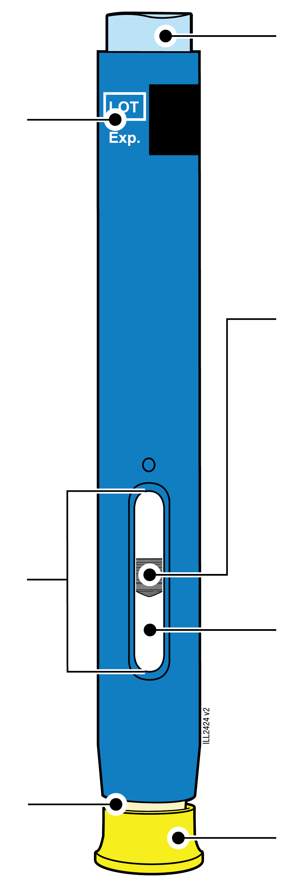  40 mg/0,4 ml
  Utgångsdatum
  Fönster
  Beiget nålskydd (nål inuti)
  Ljusblå startknapp
  Kolv (kan vara synlig i fönstret, platsen kan variera)
  Läkemedel
  Gult lock

1 | Information som är viktig att veta före injektionen av AMGEVITA
 | Det är viktigt att du inte försöker att ge dig själv en injektion förrän du har läst och förstått denna bruksanvisning till fullo och fått anvisningar av en läkare eller vårdgivare.
 | Använd inte den förfyllda injektionspennan om kartongen är skadad eller om förseglingen är bruten.
 | Använd inte den förfyllda injektionspennan efter utgångsdatumet på etiketten.
 | Skaka inte den förfyllda injektionspennan.
 | Ta inte av det gula locket från den förfyllda injektionspennan förrän är du redo att injicera.
 | Använd inte den förfyllda injektionspennan om den har varit fryst.
 | Använd inte den förfyllda injektionspennan om den har tappats på en hård yta. En del av den förfyllda injektionspennan kan vara trasig även om det inte syns. Använd en ny förfylld injektionspenna och ring läkare eller vårdgivare.
Viktigt! Förvara den förfyllda injektionspennan och avfallsbehållaren för vassa föremål utom syn- och räckhåll för barn.

2 | Förberedelser inför injektionen av AMGEVITA

2a | Vänta 15–30 minuter tills den förfyllda injektionspennan har nått rumstemperatur.
VÄNTA
15–30 minuter

 |  | Ta ut det antal förfyllda injektionspennor som behövs för injektionen och sätt tillbaka eventuella oanvända förfyllda injektionspennor i kylskåpet.
 |  | Låt den förfyllda injektionspennan värmas upp naturligt.
 |  | Värm inte upp den förfyllda injektionspennan i varmt vatten, mikrovågsugn eller direkt solljus.
 |  | Skaka aldrig den förfyllda injektionspennan.
 |  | Sätt inte tillbaka den förfyllda injektionspennan i kylskåpet efter att den har nått rumstemperatur.
 |  | Injektionen blir behagligare och det säkerställs att hela dosen tillförs när läkemedlet i den förfyllda injektionspennan är rumstempererat.

2b | Kontrollera läkemedlet. Det ska vara klart och färglöst till lätt gulaktigt.
 | 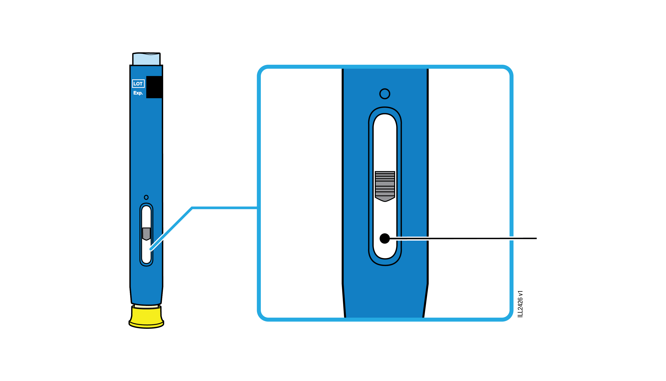 | Läkemedel
 | Det gör inget om luftbubblor syns i den förfyllda injektionspennan.
 | Använd inte läkemedlet om det är grumligt, missfärgat eller innehåller flagor eller partiklar.
Viktigt! Om läkemedlet är grumligt, missfärgat eller innehåller flagor eller partiklar, eller om den förfyllda injektionspennan är skadad eller om utgångsdatumet har passerats, ska du ringa läkare eller vårdgivare.

2c |  | Kontrollera utgångsdatumet (EXP.) och om den förfyllda injektionspennan är skadad.
 | 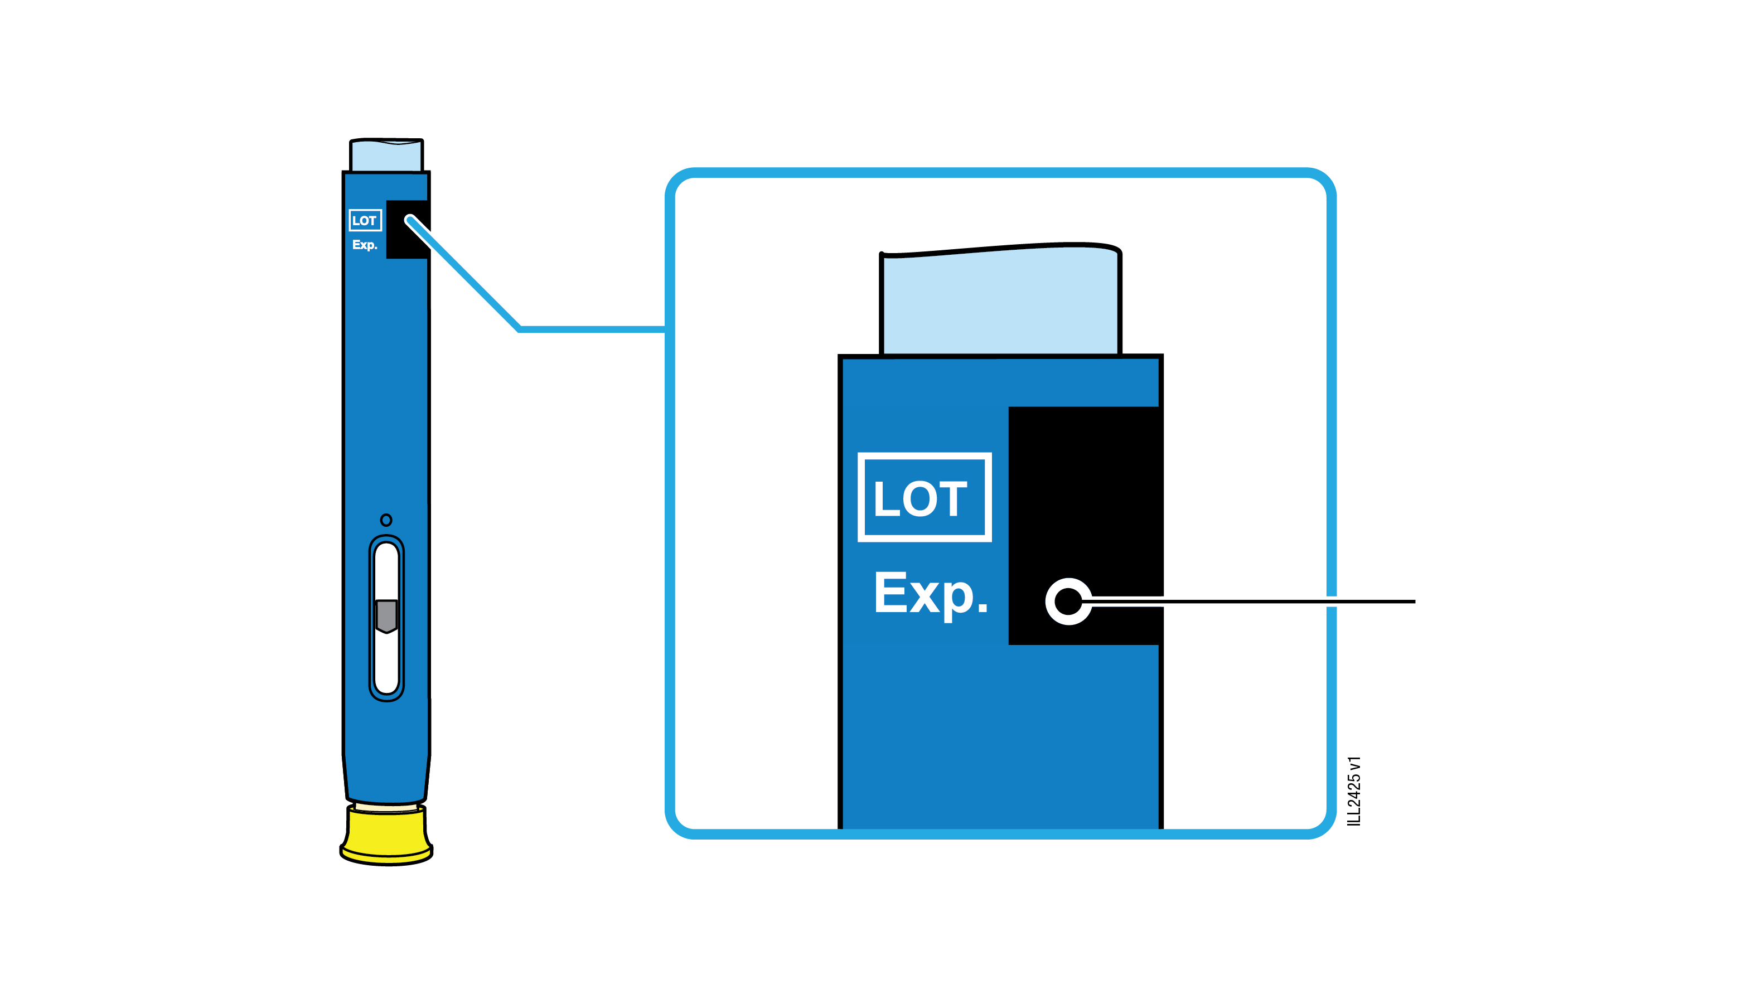 |  | Utgångsdatum
 | Använd inte den förfyllda injektionspennan om utgångsdatumet har passerats.
Använd inte den förfyllda injektionspennan om
- det gula locket saknas eller sitter löst
- den är sprucken eller har trasiga delar
- den har tappats på en hård yta.
 | Kontrollera att du har rätt läkemedel och dos.

3 | Vidare förberedelser inför injektionen
3a | Ta fram följande artiklar som behövs för injektionen och lägg dem på en ren, plan och väl upplyst plats.
Behållare för vassa föremål |  |  | Alkoholservett  Plåster  Bomullstuss eller kompress
 | AMGEVITA förfylld injektionspenna (rumstempererad)
 | Behållare för vassa föremål
 | Alkoholservett
 | Plåster
 | Bomullstuss eller kompress

3b | Injicera i ett av de här ställena.
 | Injicera i framsidan av låret eller i magen (förutom i en cirkel om 5 centimeter närmast naveln).
 | Välj olika ställen för varje injektion.
 | Tvätta händerna noga med tvål och vatten.
 | Rengör injektionsstället med en alkoholservett.
 | Låt huden självtorka.
 | Vidrör inte området igen förrän du ska injicera.
Viktigt! Undvik ställen med ärr och sträckmärken och där huden är öm, röd, hård eller har blåmärken.

4 | Injicering av AMGEVITA
Viktigt! Ta av det gula locket först när du kan injicera direkt (inom 5 minuter) eftersom läkemedlet annars kan torka ut. Sätt inte på locket igen.
4a | Håll den förfyllda injektionspennan så att du ser fönstret. Dra det gula locket rakt av. Du kan behöva dra hårt.
Fönstret ska synas |  | 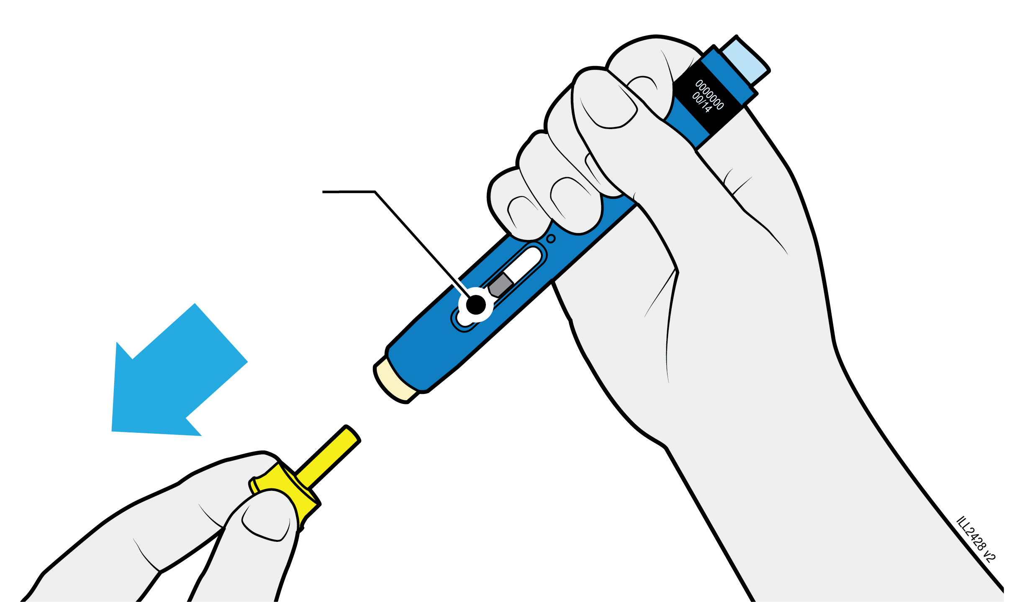
 | Ta inte av det gula locket genom att vrida, bända eller vicka på det.
 | Sätt aldrig tillbaka locket. Det kan skada nålen.
 | Sätt inte fingret i det beigea säkerhetsskyddet.
 | Det är normalt att se en droppe läkemedel i änden av nålen eller det beigea säkerhetsskyddet.

4b | Nyp ihop huden för att skapa en spänd yta på injektionsstället. Sätt det beigea skyddet rakt mot den ihopnypta huden.
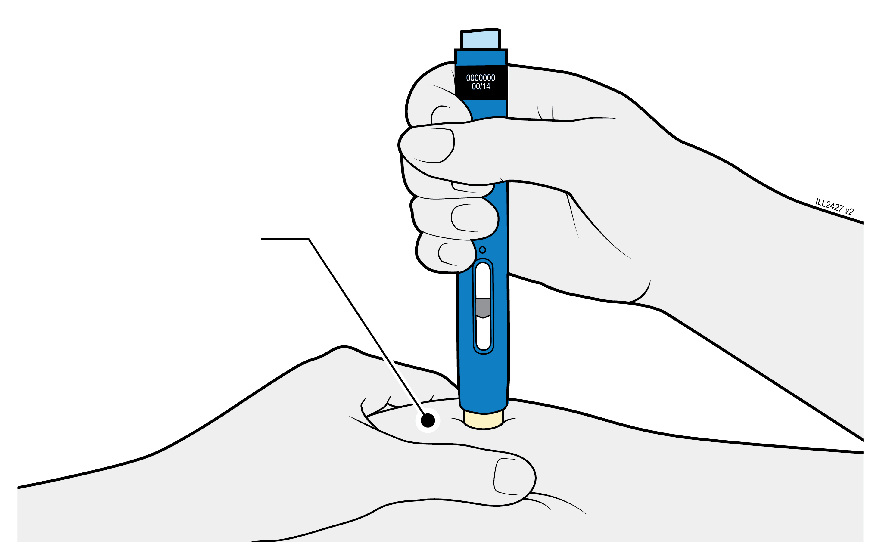

NYP IHOP huden
på injektionsstället
 | Fortsätt att nypa ihop huden tills injektionen har genomförts.
 | Du ska kunna se fönstret.
 | Placera den förfyllda injektionspennan rakt mot injektionsstället (i 90 graders vinkel).
TRYCK
och håll mot huden
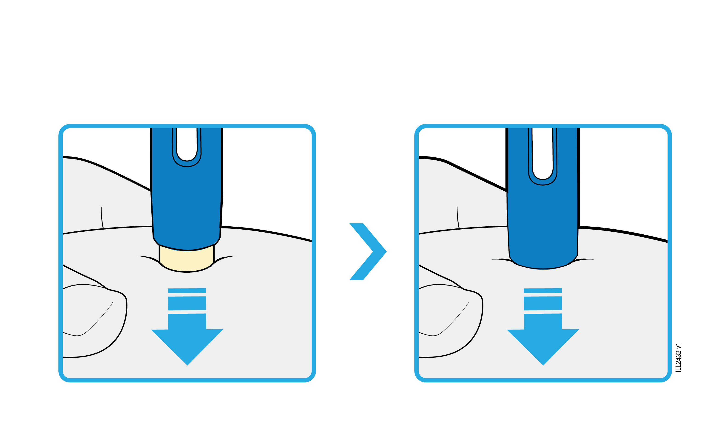
4c |  | Tryck bestämt den förfyllda injektionspennan nedåt tills det beigea säkerhetsskyddet slutar att röra sig. Fortsätt att hålla ned den förfyllda injektionspennan, lyft inte upp den.
 |  | Det beigea säkerhetsskyddet trycks in och låser upp den ljusblå startknappen.

TRYCK PÅ
den ljusblå startknappen
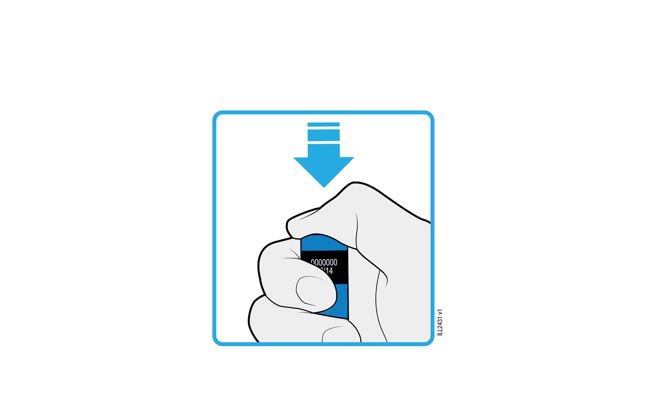
4d | Fortsätt att trycka den förfyllda injektionspennan nedåt och tryck på den ljusblå startknappen för att påbörja injektionen.
 | Du kanske hör eller känner ett klick.
 | Fönstret börjar att bli gult.
 | Du kan släppa den ljusblå startknappen.

TITTA och KONTROLLERA
att hela fönstret blir gult
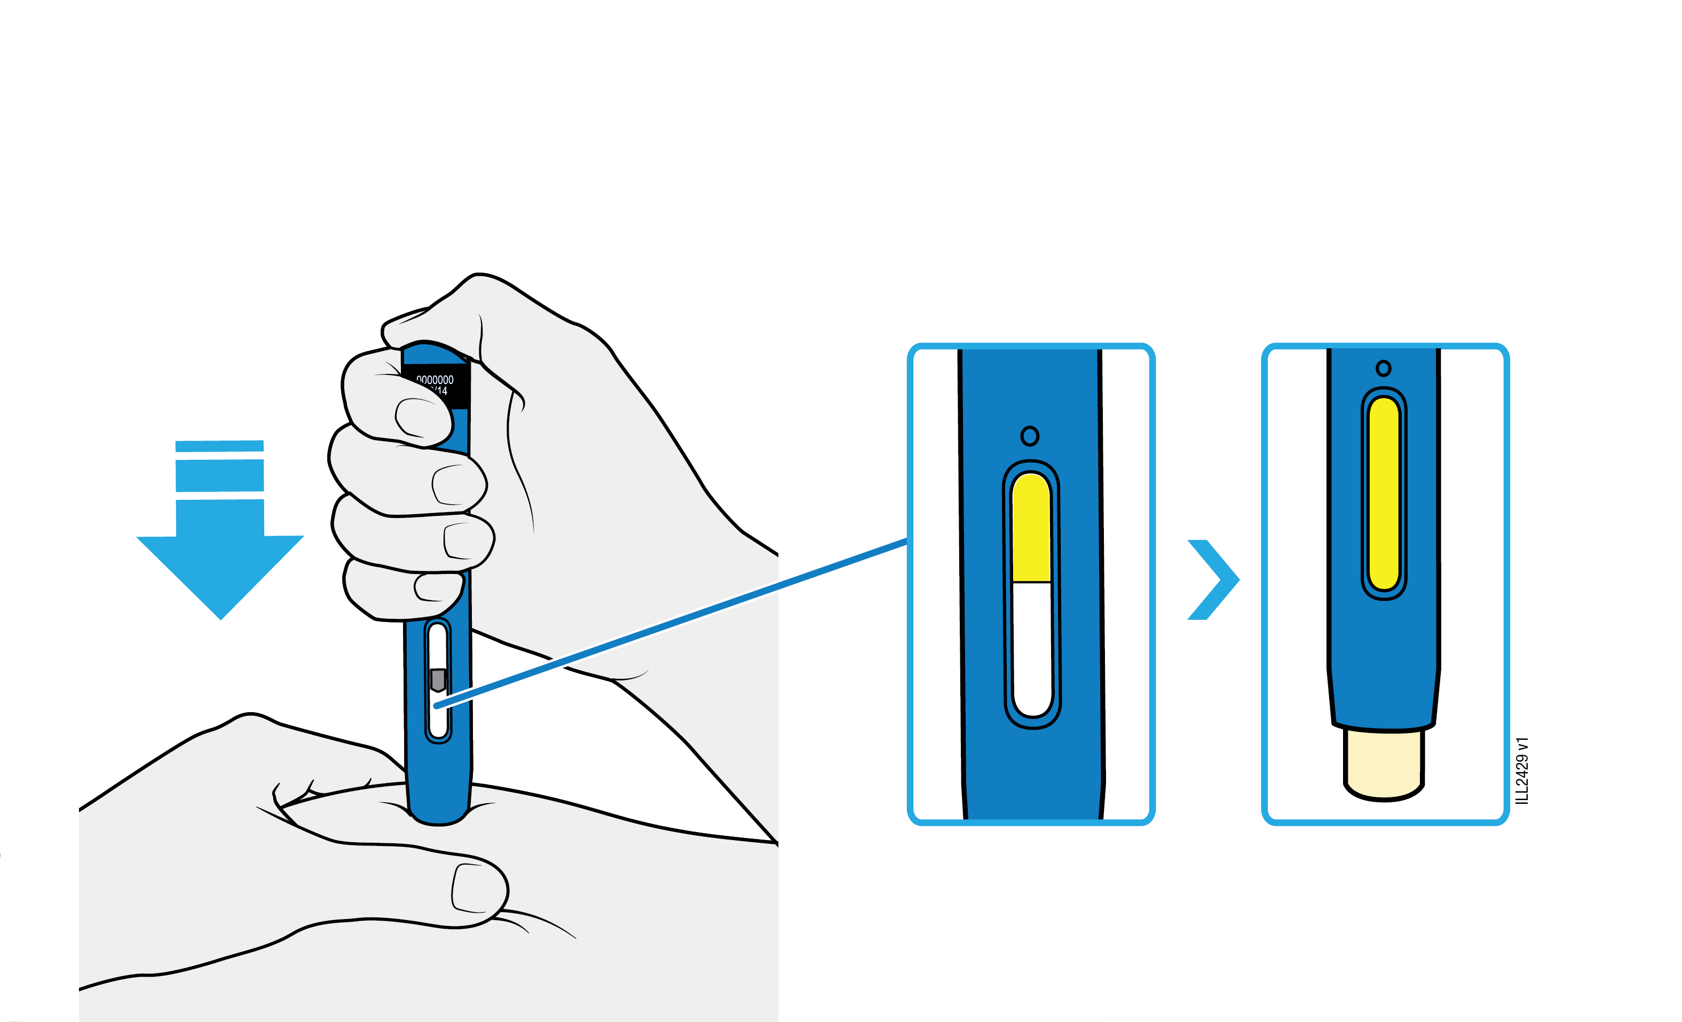

4e | Fortsätt att trycka den förfyllda injektionspennan nedåt. Injektionen är klar när hela fönstret blir gult.
 | Injektionen kan ta upp till 10 sekunder.
 | Du kanske hör eller känner ett klick.
 | Lyft bort den förfyllda injektionspennan från huden.
 | Det beigea säkerhetsskyddet låses runt nålen.
Viktigt! Om inte fönstret blir helt gult, eller om det verkar som att läkemedel fortfarande kommer ut, har du inte fått en hel dos. Ring läkare eller vårdgivare direkt.

5 | Kassering av AMGEVITA-injektionspennan och kontroll av injektionsstället
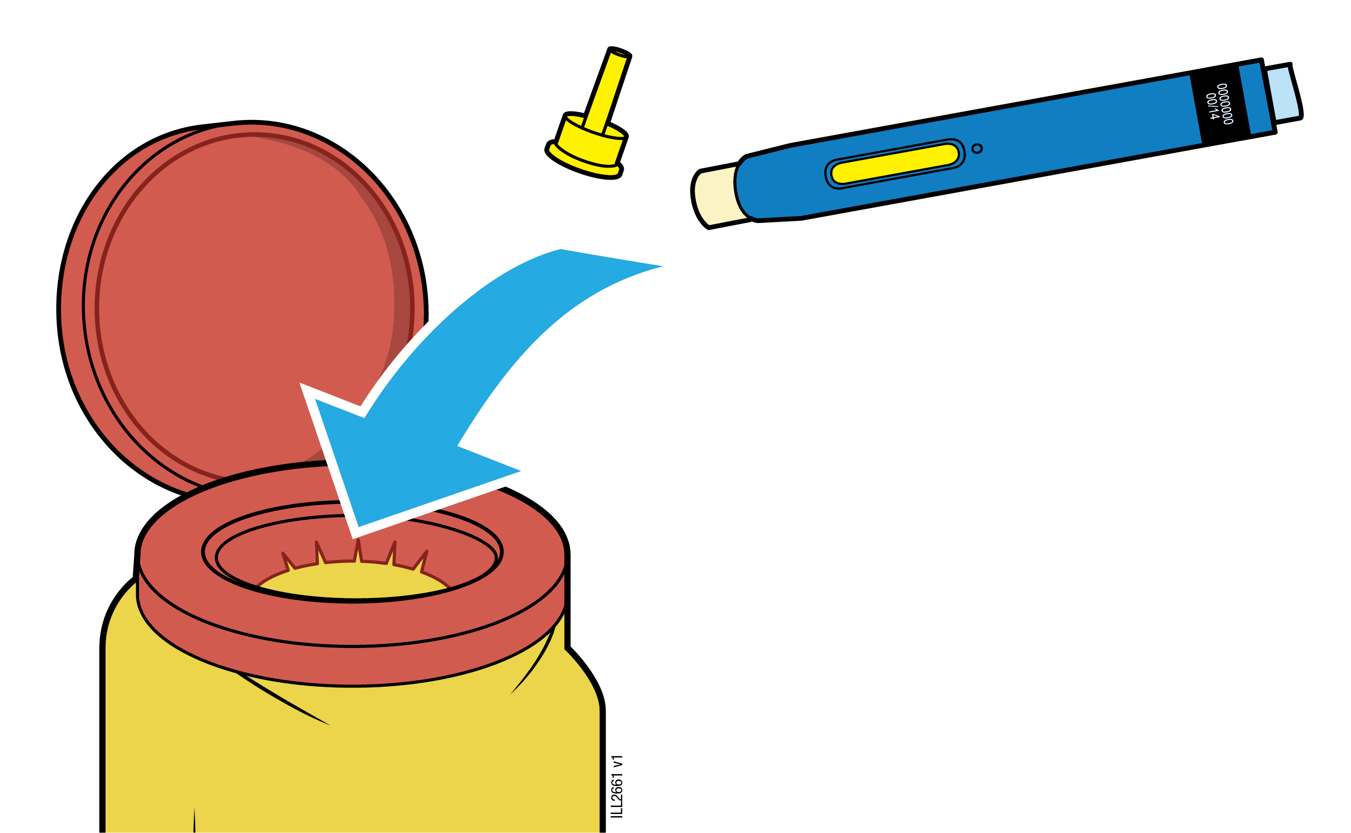
Viktigt! Kasta inte injektionspennan bland hushållsavfall.
5a | Lägg den använda förfyllda injektionspennan och det gula locket i en behållare för vassa föremål direkt efter användningen.
 | Återanvänd inte den förfyllda injektionspennan.
 | Rör inte det beigea säkerhetsskyddet.
5b | Kontrollera injektionsstället.
 | Gnugga inte på injektionsstället.
 | Om det blöder trycker du en bomullstuss eller kompress mot injektionsstället. Sätt på ett plåster om det behövs.
Bipacksedel: Information till patienten

AMGEVITA 80 mg injektionsvätska, lösning i förfylld injektionspenna
adalimumab

Läs noga igenom denna bipacksedel innan du börjar använda detta läkemedel. Den innehåller information som är viktig för dig.
- Spara denna information, du kan behöva läsa den igen.
- Din läkare kommer även ge dig ett Patientkort, som innehåller viktig säkerhetsinformation som du måste vara medveten om innan AMGEVITA ges till dig och under behandling med AMGEVITA. Behåll detta Patientkort.
- Om du har ytterligare frågor vänd dig till läkare eller apotekspersonal.
- Detta läkemedel har ordinerats enbart åt dig. Ge det inte till andra. Det kan skada dem, även om de uppvisar sjukdomstecken som liknar dina.
- Om du får biverkningar, tala med läkare eller apotekspersonal. Detta gäller även eventuella biverkningar som inte nämns i denna information (se avsnitt 4).

I denna bipacksedel finns information om följande:

- Vad AMGEVITA är och vad det används för
- Vad du behöver veta innan du använder AMGEVITA
- Hur du använder AMGEVITA
- Eventuella biverkningar
- Hur AMGEVITA ska förvaras
- Förpackningens innehåll och övriga upplysningar

- Vad AMGEVITA är och vad det används för

AMGEVITA innehåller den aktiva substansen adalimumab, ett läkemedel som påverkar immunsystemet (immunförsvaret).

AMGEVITA är avsett för behandling av de inflammatoriska sjukdomarna som beskrivs nedan:
- Reumatoid artrit (ledgångsreumatism)
- Polyartikulär juvenil idiopatisk artrit (barnreumatisk ledsjukdom)
- Entesitrelaterad artrit (muskel-, senfästes- och ledinflammation)
- Ankyloserande spondylit (reumatisk sjukdom med inflammation i ryggradens leder)
- Axial spondylartrit utan radiografiska tecken på ankyloserande spondylit (reumatisk sjukdom med inflammation i axeln)
- Psoriasisartrit
- Plackpsoriasis
- Hidradenitis suppurativa (inflammation i huden)
- Crohns sjukdom (inflammation i tarmen)
- Ulcerös kolit (inflammation i tjocktarmen)
- Icke-infektiös uveit (uveit utan infektion, inflammation i ögat)

Den aktiva substansen i AMGEVITA, adalimumab, är en monoklonal antikropp från människa. Monoklonala antikroppar är proteiner som fäster vid ett specifikt mål.

Målet för adalimumab är ett protein som kallas tumörnekrosfaktor (TNFα), som är involverat i immunförsvaret och finns i förhöjda nivåer vid de inflammatoriska sjukdomar som anges ovan. Genom att binda till TNFα, kan AMGEVITA minska den inflammatoriska processen vid dessa sjukdomar.

Reumatoid artrit

Reumatoid artrit är en inflammatorisk sjukdom i lederna.

AMGEVITA används för att behandla reumatoid artrit hos vuxna. Om du har måttlig till svår aktiv reumatoid artrit, kommer du i regel först att få andra sjukdomsmodifierande läkemedel, såsom metotrexat. Om du inte svarar tillräckligt väl på dessa läkemedel, kan läkaren sätta in AMGEVITA för att behandla din reumatoid artrit.

AMGEVITA kan också användas för att behandla svår, aktiv och progressiv (fortskridande) reumatoid artrit som inte tidigare behandlats med metotrexat.

AMGEVITA bromsar förstörelsen av brosk och skelett i lederna som sjukdomen orsakar och kan därför öka din förmåga att utföra dagliga aktiviteter.

AMGEVITA används vanligen tillsammans med metotrexat. Om din läkare beslutar att metotrexat är olämpligt, kan AMGEVITA ges ensamt.

Polyartikulär juvenil idiopatisk artrit och entesitrelaterad artrit

Polyartikulär juvenil idiopatisk artrit och entesitrelaterad artrit är inflammatoriska sjukdomar i lederna som vanligen uppträder första gången i barndomen.

AMGEVITA används för att behandla polyartikulär juvenil idiopatisk artrit hos patienter 2 år och äldre samt entesitrelaterad artrit hos patienter 6 år och äldre. Du kanske först får andra sjukdomsmodifierande läkemedel, såsom metotrexat. Om dessa läkemedel inte hjälper tillräckligt så kommer du att få AMGEVITA för att behandla din polyartikulära juvenila idiopatiska artrit eller entesitrelaterade artrit.

Ankyloserande spondylit och axial spondylartrit utan radiografiska tecken på ankyloserande spondylit.

Ankyloserande spondylit och axial spondylartrit utan radiografiska tecken på ankyloserande spondylit är inflammatoriska sjukdomar i ryggraden.

AMGEVITA används för att behandla ankyloserande spondylit och axial spondylartrit utan radiografiska förändringar av ankyloserande spondylit hos vuxna. Om du har ankyloserande spondylit eller axial spondylartrit utan radiografiska tecken på ankyloserande spondylit så kommer du först att få andra läkemedel. Om dessa läkemedel inte hjälper tillräckligt så kommer du att få AMGEVITA för att minska tecken och symtom på din sjukdom.

Psoriasisartrit

Psoriasisartrit är en inflammation i lederna som beror på sjukdomen psoriasis.

AMGEVITA används för att behandla psoriasisartrit hos vuxna. AMGEVITA bromsar skadan på brosk och ben i leden orsakad av sjukdomen, och att förbättra den fysiska funktionen.

Plackpsoriasis hos vuxna och barn

Plackpsoriasis är en sjukdom som orsakar röda, flagiga och torra plack på huden som täcks av silvriga fjäll. Plackpsoriasis kan också involvera naglarna, som då kan smula sönder, bli tjockare och lyfta från nagelbädden, vilket kan vara smärtsamt. Psoriasis tros orsakas av en störning i kroppens immunsystem som leder till en ökad produktion av hudceller.

AMGEVITA används för att behandla måttlig till svår plackpsoriasis hos vuxna. AMGEVITA används även för att behandla svår plackpsoriasis hos barn och ungdomar 4–17 år för vilka lokal behandling och ljusbehandling inte har fungerat eller inte är lämpligt.
Hidradenitis suppurativa hos vuxna och ungdomar

Hidradenitis suppurativa (ibland kallat acne inversa) är en kronisk och ofta smärtsam inflammatorisk hudsjukdom. Symtomen kan vara ömma noduli (knölar) och abscesser (bölder) som kan läcka var. Sjukdomen påverkar vanligen specifika områden av huden, t.ex. under brösten, armhålorna, innerlåren, ljumsken och rumpan. Ärrbildning kan också uppstå i de påverkade områdena.

AMGEVITA används för att behandla hidradenitis suppurativa hos vuxna och ungdomar från 12 års ålder. AMGEVITA kan minska antalet knölar och bölder du har samt smärtan som ofta är kopplad till sjukdomen. Du kanske först får andra läkemedel. Om du inte svarar tillräckligt på dessa läkemedel kommer du att få AMGEVITA.

Crohns sjukdom hos vuxna och barn

Crohns sjukdom är en inflammatorisk sjukdom i matsmältningssystemet.

AMGEVITA används för att behandla Crohns sjukdom hos vuxna och barn 6-17 år. Om du har Crohns sjukdom kommer du först att få andra läkemedel. Om dessa läkemedel inte hjälper tillräckligt kommer du att få AMGEVITA för att minska tecken och symtom på din Crohns sjukdom.

Ulcerös kolit hos vuxna och barn

Ulcerös kolit är en inflammatorisk sjukdom i tjocktarmen.

AMGEVITA används för att behandla måttlig till svår ulcerös kolit hos vuxna och barn 6−17 år. Om du har ulcerös kolit kan du först få andra läkemedel. Om dessa läkemedel inte hjälper tillräckligt så kommer du att få AMGEVITA för att minska tecken och symtom från din sjukdom.

Uveit utan infektion hos vuxna och barn

Uveit utan infektion är en inflammatorisk sjukdom som påverkar vissa delar av ögat.

AMGEVITA används för att behandla
- Vuxna med uveit utan infektion där inflammation påverkar bakre delen av ögat.
- Barn från 2 års ålder med kronisk uveit utan infektion där inflammationen påverkar främre delen av ögat.

Inflammationen kan leda till försämrad syn och/eller förekomst av floaters i ögat (svarta prickar eller stripiga linjer som rör sig över synfältet). AMGEVITA fungerar genom att minska denna inflammation.

- Vad du behöver veta innan du använder AMGEVITA

Använd inte AMGEVITA

- Om du är allergisk mot adalimumab eller något annat innehållsämne i detta läkemedel (anges i avsnitt 6).
- Om du har en allvarlig infektion, inklusive tuberkulos, sepsis (infektion i blodet) eller andra opportunistiska infektioner (ovanliga infektioner förknippade med ett försvagat immunsystem) (se ”Varningar och försiktighet”). Det är viktigt att du talar om för din läkare om du har symtom på infektioner, t.ex. feber, sår, trötthetskänsla, tandproblem.
- Om du har måttlig eller svår hjärtsvikt. Det är viktigt att berätta för din läkare om du har eller har haft en allvarlig hjärtåkomma (se ”Varningar och försiktighet”).

Varningar och försiktighet

Tala med läkare eller apotekspersonal innan du använder AMGEVITA:

Allergiska reaktioner

- Om du får allergiska reaktioner med symtom såsom trånghetskänsla i bröstet, väsande andning, yrsel, svullnad eller utslag, ska du sluta injicera AMGEVITA och kontakta din läkare omgående, eftersom dessa reaktioner i sällsynta fall kan vara livshotande.

Infektioner

- Om du har någon infektion, inklusive kroniska infektioner eller lokala infektioner (t.ex. bensår) måste du rådgöra med din läkare innan du börjar med AMGEVITA. Om du är osäker, kontakta din läkare.
- Du kanske lättare får infektioner medan du får behandling med AMGEVITA. Denna risk kan öka ifall du har försämrad lungfunktion. Dessa infektioner kan vara allvarliga och inkludera tuberkulos, infektioner orsakade av virus, svamp, parasiter eller bakterier, eller andra opportunistiska infektioner och sepsis som i sällsynta fall kan bli livshotande. Det är viktigt att berätta för din läkare om du får symtom såsom feber, sår, trötthetskänsla eller tandbesvär. Din läkare kan råda dig att tillfälligt sluta använda AMGEVITA.

Tuberkulos

- Eftersom fall av tuberkulos har rapporterats hos patienter som behandlats med adalimumab, kommer läkaren att undersöka dig för tecken och symtom på tuberkulos innan behandling med AMGEVITA påbörjas. Denna inkluderar en omfattande sjukdomshistoria och lämpliga screeningundersökningar (t.ex. lungröntgen och en tuberkulintest). Utförandet och resultaten av dessa tester ska anges på ditt patientkort. Det är mycket viktigt att du berättar för din läkare om du någonsin har haft tuberkulos, eller om du har varit in nära kontakt med någon som har haft tuberkulos.
- Tuberkulos kan utvecklas under behandling även om du har fått förebyggande behandling mot tuberkulos.
- Om symtom på tuberkulos (ihållande hosta, viktminskning, apati, lätt feber), eller om någon annan infektion uppkommer under eller efter behandlingen, måste du genast berätta detta för din läkare.

Resor / återkommande infektion

- Tala om för din läkare ifall du bor eller reser i regioner där svampinfektioner såsom histoplasmos, koccidioidomykos eller blastomykos är ständigt närvarande (endemiska).
- Upplys din läkare om du tidigare har haft problem med återkommande infektioner eller andra åkommor som ökar risken för infektioner.

Hepatit B-virus

- Tala om för din läkare ifall du är bärare av hepatit B virus (HBV), ifall du har en aktiv HBV- infektion eller om du tror att du löper risk att få HBV. Din läkare bör testa dig för Hepatit B. AMGEVITA kan orsaka reaktivering av HBV hos personer som bär på detta virus. I vissa sällsynta fall, speciellt ifall du tar andra läkemedel som hämmar immunsystemet, kan reaktivering av HBV vara livshotande.

Personer över 65 år

- Om du är över 65 år kan du vara mer känslig för infektioner då du använder AMGEVITA. Du och din läkare ska vara särskilt uppmärksamma på tecken på infektion då du behandlas med AMGEVITA. Det är viktigt att tala om för din läkare om du får symtom på infektion, såsom feber, sår, trötthetskänsla eller tandbesvär.

Operation eller tandingrepp

- Om du snart ska genomgå en operation eller ett tandingrepp, informera din läkare om att du tar AMGEVITA. Din läkare kan råda dig att tillfälligt sluta använda AMGEVITA.

Demyelinerande sjukdom

- Om du har eller utvecklar en demyelinerande sjukdom såsom multipel skleros (MS), kommer din läkare att göra en bedömning om du kan få eller ska fortsätta behandlas med AMGEVITA. Berätta omedelbart för din läkare om du får symtom såsom synförändringar , svaghet i armar eller ben, eller domningar eller stickningar någonstans på kroppen.

Vaccinationer

- Vissa vacciner innehåller levande men försvagade former av sjukdomsalstrande bakterier eller virus som kan orsaka infektioner och ska inte ges under behandlingen med AMGEVITA. Kontrollera med din läkare innan du vaccineras. Det rekommenderas att barn, om möjligt, vaccineras enligt gällande riktlinjer för allmän vaccination före behandling med AMGEVITA påbörjas.
- Om du har fått AMGEVITA under din graviditet, så kan ditt nyfödda barn ha en ökad risk för att få en sådan infektion i upp till fem månader efter den sista dosen du fick under graviditeten. Det är viktigt att du berättar för barnläkaren och annan sjukvårdspersonal om att du använde AMGEVITA under din graviditet så att de kan bestämma när ditt nyfödda barn ska vaccineras.

Hjärtsvikt

- Om du har mild hjärtsvikt och behandlas med AMGEVITA, måste dina hjärtproblem övervakas noggrant av din läkare. Det är viktigt att tala om för din läkare om du har eller har haft en allvarlig hjärtåkomma. Om du utvecklar nya symtom eller om dina symtom på hjärtsvikt förvärras (t.ex. andfåddhet eller svullna fötter), måste du kontakta din läkare omedelbart. Din läkare kommer att avgöra om du bör få AMGEVITA.

Feber, blåmärken, blödning eller blekhet

- Hos vissa patienter klarar inte kroppen att tillverka tillräckligt antal blodceller som hjälper din kropp att bekämpa infektioner eller stoppa blödningar. Om du får feber som inte går ner, får blåmärken eller blöder lätt eller ser mycket blek ut bör du omedelbart ringa din läkare. Din läkare kan då besluta att behandlingen ska avbrytas.

Cancer

- Mycket sällsynta fall av vissa cancertyper har förekommit hos barn och vuxna som behandlas med adalimumab eller andra TNF-blockerare. Patienter med svårare reumatoid artrit som har haft sjukdomen under längre tid kan ha en förhöjd risk att utveckla lymfom (cancer som påverkar lymfsystemet) och leukemi (cancer som påverkar blod och benmärg).
- Om du behandlas med AMGEVITA så kanske risken ökar för att utveckla lymfom, leukemi eller annan cancertyp. Vid sällsynta tillfällen har en specifik och allvarlig typ av lymfom observerats hos patienter som använder adalimumab. Vissa av dessa patienter behandlades också med azatioprin eller 6-merkaptopurin. Berätta för din läkare om du tar azatioprin eller 6-merkaptopurin tillsammans med AMGEVITA.
- Även fall av icke-melanom hudcancer har förekommit hos patienter som behandlas med adalimumab. Om nya hudsår uppstår under eller efter behandling eller ifall existerande hudsår ändrar utseende, berätta detta för din läkare.
- Det har förekommit andra cancerformer än lymfom, hos de patienter med en särskild lungsjukdom kallad kronisk obstruktiv lungsjukdom (KOL) och som behandlas med andra TNF-blockerare. Om du har KOL, eller är storrökare, ska du diskutera med din läkare huruvida det är lämpligt att behandla dig med TNF-blockerare.

Autoimmun sjukdom

- I sällsynta fall kan behandling med AMGEVITA ge ett lupusliknande syndrom. Kontakta din läkare om symtom som ihållande, oförklarliga utslag, feber, ledsmärta eller trötthet uppstår.

För att lättare kunna spåra detta läkemedel bör din läkare eller apotekspersonal i din patientjournal notera namnet och lot-numret på det läkemedel som du har fått. Du kan också vilja notera dessa uppgifter för att ha till hands om du någon gång blir tillfrågad om denna information.

Barn och ungdomar

- Vaccinationer: om möjligt så ska ditt barn ha fått alla vaccinationer innan AMGEVITA börjar användas.

- Ge inte AMGEVITA till barn under 2 år med polyartikulär juvenil idiopatisk artrit.

- Ge inte AMGEVITA till barn under 4 år med plackpsoriasis.

- Ge inte AMGEVITA till barn under 6 år med Crohns sjukdom eller ulcerös kolit.

Andra läkemedel och AMGEVITA

Tala om för läkare eller apotekspersonal om du tar, nyligen har tagit eller kan tänkas ta andra läkemedel.

AMGEVITA kan tas tillsammans med metotrexat eller vissa sjukdomsmodifierande anti-reumatiska medel (sulfasalazin, hydroxiklorokin, leflunomid och guldberedningar för injektion), steroider eller smärtstillande läkemedel, inklusive icke-steroida anti-inflammatoriska läkemedel (NSAID).

Du ska inte använda AMGEVITA tillsammans med läkemedel som innehåller de aktiva substanserna, anakinra eller abatacept på grund av den ökade risken för allvarliga infektioner. Om du har frågor, vänligen kontakta din läkare.

Graviditet och amning

- Du bör överväga att använda adekvat preventivmetod för att förhindra graviditet när du använder AMGEVITA och fortsätta använda det i minst 5 månader efter den sista behandlingen med AMGEVITA.
- Om du är gravid, tror att du kan vara gravid eller planerar att skaffa barn, rådfråga läkare innan du använder detta läkemedel.
- AMGEVITA ska endast användas under graviditet om det behövs.
- Enligt en graviditetsstudie fanns ingen ökad risk för fosterskador när mamman hade fått AMGEVITA under graviditeten jämfört med mammor med samma sjukdom som inte använt AMGEVITA.
- AMGEVITA kan användas under amning.
- Om du får AMGEVITA under din graviditet, så kan ditt nyfödda barn ha en ökad risk för att få en infektion.
- Det är viktigt att du berättar för barnläkaren och annan sjukvårdspersonal om att du använde AMGEVITA under din graviditet innan ditt nyfödda barn ska vaccineras. För mer information om vacciner se avsnittet ”Varningar och försiktighet”.

Körförmåga och användning av maskiner

AMGEVITA kan ha en liten påverkan på din förmåga att köra bil, cykla eller använda maskiner. En känsla av att rummet snurrar (yrsel) samt synstörningar kan inträffa när AMGEVITA används.

AMGEVITA innehåller natrium

Detta läkemedel innehåller mindre än 1 mmol (23 mg) natrium per 0,8 ml dos, d.v.s. är näst intill ”natriumfritt”.

- Hur du använder AMGEVITA

Använd alltid detta läkemedel enligt läkarens eller apotekspersonalens anvisningar. Rådfråga läkare eller apotekspersonal om du är osäker.

Vuxna med reumatoid artrit, psoriasisartrit, ankyloserande spondylit eller axial spondylartrit utan radiografiska bevis på ankyloserande spondylit

AMGEVITA injiceras under huden (subkutan användning). Den vanliga doseringen för vuxna med reumatoid artrit, ankyloserande spondylit, axial spondylartrit utan radiografiska tecken på ankyloserande spondylit och för patienter med psoriasisartrit är 40 mg givet varannan vecka som en enkel dos.

Vid reumatoid artrit används metotrexat tillsammans med AMGEVITA. Om din läkare beslutar att metotrexat inte är lämpligt kan AMGEVITA användas ensamt.

Om du har reumatoid artrit och du inte får metotrexat tillsammans med AMGEVITA så kan din läkare besluta att ge dig 40 mg varje vecka eller 80 mg varannan vecka.

Vuxna med plackpsoriasis

Den vanliga dosen för vuxna med plackpsoriasis är en startdos på 80 mg som följs av 40 mg som ges varannan vecka och som börjar en vecka efter startdosen. Du ska fortsätta injicera AMGEVITA så länge som din läkare ordinerar detta. Beroende på hur du svarar på behandlingen kan din läkare öka dosen till 40 mg varje vecka eller 80 mg varannan vecka.

Vuxna med hidradenitis suppurativa

Den vanliga dosen för hidradenitis suppurativa är en startdos på 160 mg (två 80 mg injektioner på en dag eller en 80 mg injektion per dag två dagar i följd), följt av 80 mg (en 80 mg injektion) två veckor senare. Efter ytterligare två veckor fortsätter behandlingen med en dos på 40 mg varje vecka eller 80 mg varannan vecka, enligt din läkares ordination. Det rekommenderas att du använder en bakteriedödande lösning dagligen på de områden som är påverkade.

Ungdomar med hidradenitis suppurativa 12–17 år som väger 30 kg eller mer

Den rekommenderade doseringen av AMGEVITA är en startdos på 80 mg följt av 40 mg varannan vecka med start en vecka senare. Om du inte svarar tillräckligt på AMGEVITA 40 mg varannan vecka kan din läkare öka dosen till 40 mg varje vecka eller 80 mg varannan vecka.

Det rekommenderas att du dagligen använder en bakteriedödande lösning på de påverkade områdena.

Vuxna med Crohns sjukdom

Den vanliga doseringen för Crohns sjukdom är 80 mg initialt följt av 40 mg varannan vecka två veckor senare. Ifall en snabbare förbättring är nödvändig, kan din läkare ge dig en startdos på 160 mg vecka 0 (två 80 mg injektioner på en dag eller en 80 mg injektion per dag två dagar i följd), följt av 80 mg två veckor senare och därefter 40 mg varannan vecka. Beroende på hur du svarar, kanske din läkare ökar dosen till 40 mg varje vecka eller 80 mg varannan vecka.

Barn och ungdomar med Crohns sjukdom

Barn och ungdomar 6–17 år som väger mindre än 40 kg

Den vanliga doseringen är 40 mg initialt följt av 20 mg två veckor senare. Om ett snabbare svar krävs så kan ditt barns läkare förskriva en startdos av 80 mg följt av 40 mg två veckor senare.

Därefter är den vanliga dosen 20 mg varannan vecka. Beroende på hur ditt barn reagerar så kan ditt barns läkare öka doseringen till 20 mg varje vecka.

Den förfyllda injektionspennan med 40 mg kan inte användas för att ge dosen 20 mg. En 20 mg förfylld AMGEVITA-spruta finns dock för att ge dosen 20 mg.

Barn och ungdomar 6–17 år som väger 40 kg eller mer

Den vanliga doseringen är 80 mg initialt följt av 40 mg två veckor senare. Om ett snabbare svar krävs så kan ditt barns läkare förskriva en startdos av 160 mg (två 80 mg injektioner på en dag eller en 80 mg injektion per dag under två efterföljande dagar) följt av 80 mg två veckor senare.

Därefter är den vanliga dosen 40 mg varannan vecka. Beroende på hur ditt barn reagerar så kan ditt barns läkare öka dosen till 40 mg varje vecka eller 80 mg varannan vecka.

Vuxna med ulcerös kolit

Den vanliga doseringen med AMGEVITA för vuxna med ulcerös kolit är initialt 160 mg (två 80 mg injektioner under en dag eller en 80 mg injektion per dag under två på varandra följande dagar) följt av 80 mg två veckor senare och därefter 40 mg varannan vecka. Beroende på hur du svarar kan läkaren öka dosen till 40 mg varje vecka eller 80 mg varannan vecka.

Barn och ungdomar med ulcerös kolit

Barn och ungdomar från 6 års ålder som väger mindre än 40 kg

Den vanliga doseringen av AMGEVITA är 80 mg initialt, följt av 40 mg (som en 40 mg injektion) två veckor senare. Därefter är den vanliga dosen 40 mg varannan vecka.

Patienter som fyller 18 år medan de står på 40 mg varannan vecka ska fortsätta med sin ordinerade dos.

Barn och ungdomar från 6 års ålder som väger 40 kg eller mer

Den vanliga doseringen av AMGEVITA är 160 mg (två 80 mg injektioner samma dag eller en 80 mg injektion per dag under två dagar i följd) initialt, följt av 80 mg två veckor senare. Därefter är den vanliga dosen 80 mg varannan vecka.

Patienter som fyller 18 år medan de står på 80 mg varannan vecka ska fortsätta med sin ordinerade dos.

Vuxna med uveit utan infektion

Den vanliga doseringen för vuxna med uveit utan infektion är en startdos på 80 mg följt av 40 mg varannan vecka med början en vecka efter startdosen. Du ska fortsätta injicera AMGEVITA så länge som din läkare ordinerar detta.

Vid uveit utan infektion kan kortikosteroider, eller andra läkemedel som påverkar immunsystemet, fortsätta att tas under behandling med AMGEVITA. AMGEVITA kan även ges ensamt.

Barn och ungdomar från 2 års ålder med kronisk uveit utan infektion

Barn och ungdomar från 2 års ålder som väger mindre än 30 kg

Den vanliga doseringen av AMGEVITA är 20 mg varannan vecka tillsammans med metotrexat.

Läkare kan också ordinera en startdos på 40 mg som ges en vecka före start av den vanliga dosen.

Den förfyllda injektionspennan med 40 mg kan inte användas för att ge dosen 20 mg. En 20 mg förfylld AMGEVITA-spruta finns dock för att ge dosen 20 mg.

Barn och ungdomar från 2 års ålder som väger 30 kg eller mer

Den vanliga doseringen av AMGEVITA är 40 mg varannan vecka tillsammans med metotrexat.

Läkare kan också ordinera en startdos på 80 mg som ges en vecka före start av den vanliga dosen.

Administreringssätt och administreringsväg

AMGEVITA ges via en injektion under huden (subkutan injektion).

Utförliga anvisningar om hur AMGEVITA injiceras finns i avsnittet ”Bruksanvisning”.

Om du använt mer AMGEVITA än du borde

Om du råkar injicera AMGEVITA oftare än din läkare eller apotekspersonal har ordinerat, kontakta din läkare eller apotekspersonal och berätta att du har tagit för mycket. Ta alltid med dig detta läkemedels yttre kartong, även om den är tom.

Om du har glömt att använda AMGEVITA

Om du glömmer bort att ge dig själv en injektion, ska du ta en dos av AMGEVITA så snart du kommer ihåg detta. Ta sedan din nästa dos på den bestämda dagen som du skulle ha gjort, om du inte hade glömt bort en dos.

Om du slutar att använda AMGEVITA

Beslutet att sluta använda AMGEVITA ska diskuteras med din läkare. Dina symtom kan återkomma då behandlingen avslutas.

Om du har ytterligare frågor om detta läkemedel, kontakta läkare eller apotek.

- Eventuella biverkningar

Liksom alla läkemedel kan detta läkemedel orsaka biverkningar men alla användare behöver inte få dem. De flesta biverkningar är milda till måttliga. Vissa kan emellertid vara allvarliga och kräva behandling. Biverkningar kan uppträda upp till 4 månader efter den sista AMGEVITA-injektionen.

Tala omedelbart om för din läkare om du märker något av följande tecken på allergisk reaktion eller hjärtsvikt:
- allvarlig klåda, nässelutslag eller andra tecken på allergisk reaktion;
- svullet ansikte, svullna händer, fötter;
- ansträngd andning, svårt att svälja;
- andnöd vid ansträngning eller då man ligger ner eller om fötterna svullnar.

Berätta för din läkare så fort som möjligt om du märker något av det följande:
- tecken på infektion såsom feber, illamående, sår, tandproblem, brännande känsla då man kissar;
- svaghets- eller trötthetskänsla;
- hosta;
- stickningar;
- känselbortfall;
- dubbelseende;
- arm eller bensvaghet;
- tecken på hudcancer såsom en bula eller ett öppet sår som inte läker;
- tecken och symtom på blodsjukdomar såsom långvarig feber, blåmärken, blödning, blekhet.

Symtomen som beskrivs ovan kan vara tecken på biverkningar som beskrivs nedan och som har observerats vid användning av adalimumab.

Mycket vanliga (kan förekomma hos fler än 1 av 10 användare)
- reaktioner på injektionsstället (inklusive smärta, svullnad, rodnad eller klåda);
- luftvägsinfektioner (inklusive förkylning, rinnande näsa, bihåleinflammation, lunginflammation);
- huvudvärk;
- buksmärta;
- illamående och kräkning;
- hudutslag;
- muskel- och skelettsmärta.

Vanliga (kan förekomma hos upp till 1 av 10 användare)
- allvarliga infektioner (inklusive blodförgiftning och influensa);
- infektioner i tarmarna (inklusive gastroenterit);
- hudinfektioner (inklusive celluliter och bältros);
- öroninfektioner;
- muninfektioner (inklusive tandinfektioner och herpes på läpparna);
- infektioner i könsorganen;
- urinvägsinfektioner;
- svampinfektioner;
- ledinfektioner;
- godartade tumörer;
- hudcancer;
- allergiska reaktioner (inklusive säsongsallergi);
- uttorkning;
- humörsvängningar (inklusive depression);
- oro;
- problem att sova;
- känselstörningar såsom stickningar, myrkrypningar eller domning;
- migrän;
- nervrotskompression (inklusive smärta i korsryggen och bensmärta);
- synstörningar;
- ögoninflammation;
- inflammation i ögonlocket och ögonsvullnad;
- yrsel (känsla av obalans eller att rummet snurrar);
- känsla av att hjärtat slår snabbt;
- högt blodtryck;
- rodnad;
- blödning (blodansamling utanför blodkärlen);
- hosta;
- astma;
- andfåddhet;
- blödning i magtarmkanalen;
- dyspepsi (matsmältningsbesvär, uppblåshet, halsbränna);
- magsyre-reflux (sura uppstötningar);
- torra ögon och torr mun;
- klåda;
- kliande utslag;
- blåmärken;
- hudinflammation (såsom eksem);
- sköra finger- och tånaglar;
- ökad svettning;
- håravfall;
- nytt utbrott av eller förvärrande av psoriasis;
- muskelspasmer;
- blod i urinen;
- njurproblem;
- bröstsmärta;
- ödem (vätskeansamling);
- feber;
- sänkt antal blodplättar (trombocyter) vilket ökar risken för blödning eller blåmärken;
- försämrad läkning.

Mindre vanliga (kan förekomma hos upp till 1 av 100 användare)
- opportunistiska infektioner (vilket inkluderar tuberkulos och andra infektioner som kan uppstå då motståndet mot sjukdomarna är sänkt);
- neurologiska infektioner (inklusive hjärnhinneinflammation orsakad av virus);
- ögoninfektioner;
- bakterieinfektioner;
- divertikulit (inflammation och infektion av tjocktarmen);
- cancer, inklusive cancer som påverkar lymfsystemet (lymfom) och melanom (hudcancer);
- immunrubbningar som kan påverka lungor, hud och lymfkörtlar (oftast som sarkoidos);
- vaskulit (inflammation i blodkärlen);
- skakningar;
- neuropati (nervsjukdom);
- stroke (slaganfall);
- hörselbortfall, ringande öron;
- känsla av att hjärtat slår oregelbundet såsom ett missat hjärtslag;
- hjärtproblem som kan orsaka andfåddhet eller svullna fötter;
- hjärtinfarkt;
- ett bråck i den stora artärväggen, inflammation och koagel i en ven, blockering av ett blodkärl;
- lungsjukdom som ger andfåddhet (inklusive lunginflammation);
- lungemboli (blockering i en lungartär);
- pleural effusion (onormal vätskeansamling mellan lungor och bröstkorg);
- inflammation i bukspottkörteln som orsakar svår smärta i buken och ryggen;
- svårighet att svälja;
- ansiktsödem (vätskeansamling i ansiktet);
- gallblåseinflammation, gallstenar;
- fettlever;
- nattliga svettningar;
- ärr;
- onormalt muskelsönderfall;
- systemisk lupus erythomatosus (inklusive inflammation av huden, hjärtat, lungor, leder och andra organsystem);
- sömnavbrott;
- impotens;
- inflammationer.

Sällsynta (kan förekomma hos upp till 1 av 1 000 användare)
- leukemi (cancer som påverkar blod och benmärg);
- allvarlig allergisk reaktion med chock;
- multipel skleros;
- nervrubbning (såsom ögonnervs-inflammation och Guillain-Barré syndrom som kan orsaka muskelsvaghet, känselrubbningar, stickningar i armar och överkropp);
- hjärtat slutar pumpa;
- lungfibros (ärrbildning i lungan);
- hål på tarmen (hål i tarmväggen);
- hepatit (leverinflammation);
- reaktivering av hepatit B;
- autoimmun hepatit (leverinflammation orsakad av kroppens eget immunsystem);
- kutan vaskulit (inflammation av blodkärlen i huden);
- Stevens-Johnson syndrom (livshotande reaktion med influensaliknande symtom och hudutslag med blåsor);
- ansiktsödem associerad med allergiska reaktioner;
- erytema multiforme (inflammatoriska hudutslag);
- lupus-liknande syndrom (ihållande, oförklarliga utslag, feber, ledsmärta eller trötthet);
- angioödem (lokal svullnad av huden);
- lichenoida hudreaktioner (kliande röd-lila hudutslag).

Ingen känd frekvens (kan inte beräknas från tillgängliga data)
- hepatosplenisk T-cellslymfom (en sällsynt blodcancer som ofta är dödlig);
- Merkel-cellcarcinom (en sorts hudcancer);
- Kaposis sarkom, en sällsynt cancer förknippad med infektion med humant herpesvirus 8. Kaposis sarkom uppträder oftast som purpurfärgade fläckar på huden;
- leversvikt;
- förvärrande av ett tillstånd som kallas dermatomyosit (ser ut som hudutslag och åtföljs av muskelsvaghet);
- viktökning (för de flesta patienter var viktökningen liten).

Vissa biverkningar som observerats med adalimumab kanske inte uppvisar symtom och kan endast påvisas genom blodprover. Dessa inkluderar:

Mycket vanliga (kan förekomma hos fler än 1 av 10 användare)
- låga blodvärden för vita blodceller;
- låga blodvärden för röda blodceller;
- förhöjda lipider i blodet;
- förhöjda leverenzymer.

Vanliga (kan förekomma hos upp till 1 av 10 användare)
- höga blodvärden för vita blodceller;
- låga blodvärden för blodplättar;
- förhöjd urinsyra i blodet;
- avvikande blodvärden för natrium;
- låga blodvärden för kalcium;
- låga blodvärden för fosfat;
- högt blodsocker;
- höga blodvärden för laktatdehydrogenas;
- autoantikroppar närvarande i blodet;
- låga blodvärden för kalium.

Mindre vanliga (kan förekomma hos upp till 1 av 100 användare)
- förhöjda värden av bilirubin (blodprov av levern).

Sällsynta (kan förekomma hos upp till 1 av 1 000 användare)
- låga blodvärden för vita blodceller, röda blodceller och blodplättar.

Rapportering av biverkningar

Om du får biverkningar, tala med läkare eller apotekspersonal. Detta gäller även biverkningar som inte nämns i denna information. Du kan också rapportera biverkningar direkt via det nationella rapporteringssystemet listat i bilaga V. Genom att rapportera biverkningar kan du bidra till att öka informationen om läkemedels säkerhet.

- Hur AMGEVITA ska förvaras

Förvara detta läkemedel utom syn- och räckhåll för barn.

Används före utgångsdatum som anges på etiketten och kartongen efter EXP. Utgångsdatumet är den sista dagen i angiven månad.

Förvaras i kylskåp (2°C – 8°C). Får inte frysas.

Förvaras i originalförpackningen. Ljuskänsligt.

En AMGEVITA förfylld injektionspenna kan förvaras vid temperaturer upp till högst 25 °C under högst 14 dagar. Den förfyllda injektionspennan måste då skyddas från ljus och kasseras om den inte används inom 14 dagar.

Läkemedel ska inte kastas i avloppet eller bland hushållsavfall. Fråga apotekspersonalen hur man kastar läkemedel som inte längre används. Dessa åtgärder är till för att skydda miljön.

- Förpackningens innehåll och övriga upplysningar

Innehållsdeklaration
- Den aktiva substansen är adalimumab. En förfylld injektionspenna innehåller 80 mg adalimumab i 0,8 ml lösning.
- De andra innehållsämnena är L-mjölksyra, sackaros, polysorbat 80, natriumhydroxid och vatten för injektionsvätskor.

Läkemedlets utseende och förpackningsstorlekar

AMGEVITA är en klar och färglös till något gulaktig lösning.

En förpackning innehåller en, två eller tre förfyllda 80 mg-injektionspennor för engångsbruk (SureClick).

Innehavare av godkännande för försäljning och tillverkare
Amgen Europe B.V.
Minervum 7061
4817 ZK Breda
Nederländerna

Innehavare av godkännande för försäljning
Amgen Europe B.V.
Minervum 7061
4817 ZK Breda
Nederländerna

Tillverkare
Amgen Technology Ireland UC
Pottery Road
Dun Laoghaire
Co Dublin
Irland

Tillverkare
Amgen NV
Telecomlaan 5-7
1831 Diegem
Belgien

Kontakta ombudet för innehavaren av godkännandet för försäljning om du vill veta mer om detta läkemedel:

België/Belgique/Belgien  s.a. Amgen n.v.  Tél/Tel: +32 (0)2 7752711 | Lietuva  Amgen Switzerland AG Vilniaus filialas  Tel. +370 5 219 7474
България  Амджен България ЕООД  Тел.: +359 (0)2 424 7440 | Luxembourg/Luxemburg  s.a. Amgen  Belgique/Belgien  Tél/Tel: +32 (0)2 7752711
Česká republika  Amgen s.r.o.  Tel: +420 221 773 500 | Magyarország  Amgen Kft.  Tel.: +36 1 35 44 700
Danmark  Amgen, filial af Amgen AB, Sverige  Tlf.: +45 39617500 | Malta  Amgen S.r.l.  Italy  Tel: +39 02 6241121
Deutschland  Amgen GmbH  Tel: +49 89 1490960 | Nederland  Amgen B.V.  Tel: +31 (0)76 5732500
Eesti  Amgen Switzerland AG Vilniaus filialas  Tel: +372 586 09553 | Norge  Amgen AB  Tlf: +47 23308000
Ελλάδα  Amgen Ελλάς Φαρμακευτικά Ε.Π.Ε.  Τηλ: +30 210 3447000 | Österreich  Amgen GmbH  Tel: +43 (0)1 50 217
España  Amgen S.A.  Tel: +34 93 600 18 60 | Polska  Amgen Biotechnologia Sp. z o.o.  Tel.: +48 22 581 3000
France  Amgen S.A.S.  Tél: +33 (0) 9 69 363 363 | Portugal  Amgen Biofarmacêutica, Lda.  Tel: +351 21 4220606
Hrvatska  Amgen d.o.o.  Tel: +385 (0)1 562 57 20 | România  Amgen România SRL  Tel: +40 21 527 3000
Ireland  Amgen Ireland Limited  Tel: +353 1 8527400 | Slovenija  AMGEN zdravila d.o.o.  Tel: +386 (0)1 585 1767
Ísland  Vistor  Sími: +354 535 7000 | Slovenská republika  Amgen Slovakia s.r.o.  Tel: +421 2 321 114 49
Italia  Amgen S.r.l.  Tel: +39 02 6241121 | Suomi/Finland  Amgen AB, sivuliike Suomessa/Amgen AB, filial i Finland  Puh/Tel: +358 (0)9 54900500
Κύπρος  C.A. Papaellinas Ltd  Τηλ: +357 22741 741 | Sverige  Amgen AB  Tel: +46 (0)8 6951100
Latvija
Amgen Switzerland AG Rīgas filiāle
Tel: +371 257 25888

Denna bipacksedel ändrades senast

Övriga informationskällor

Ytterligare information om detta läkemedel finns på Europeiska läkemedelsmyndighetens webbplats http://www.ema.europa.eu.

BRUKSANVISNING 80 mg/0,8 ml
De olika delarna av den förfyllda SureClick-injektionspennan
 | 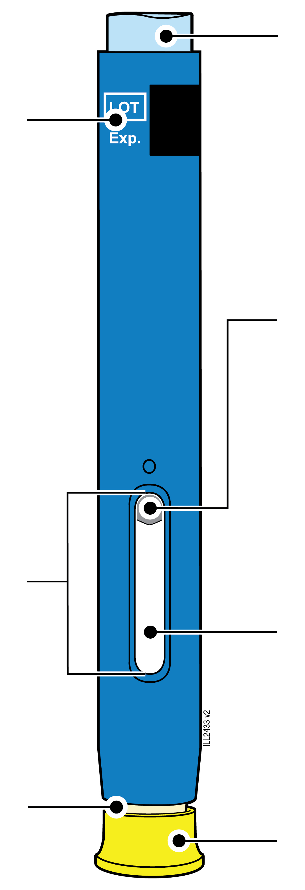  80 mg/0,8 ml
  Utgångsdatum
  Fönster
  Beiget nålskydd (nål inuti)
  Ljusblå startknapp
  Kolv (kan vara synlig i fönstret, platsen kan variera)
  Läkemedel
  Gult lock

1 | Information som är viktig att veta före injektionen av AMGEVITA
 | Det är viktigt att du inte försöker att ge dig själv en injektion förrän du har läst och förstått denna bruksanvisning till fullo och fått anvisningar av en läkare eller vårdgivare.
 | Använd inte den förfyllda injektionspennan om kartongen är skadad eller om förseglingen är bruten.
 | Använd inte den förfyllda injektionspennan efter utgångsdatumet på etiketten.
 | Skaka inte den förfyllda injektionspennan.
 | Ta inte av det gula locket från den förfyllda injektionspennan förrän är du redo att injicera.
 | Använd inte den förfyllda injektionspennan om den har varit fryst.
 | Använd inte den förfyllda injektionspennan om den har tappats på en hård yta. En del av den förfyllda injektionspennan kan vara trasig även om det inte syns. Använd en ny förfylld injektionspenna och ring läkare eller vårdgivare.
Viktigt! Förvara den förfyllda injektionspennan och avfallsbehållaren för vassa föremål utom syn- och räckhåll för barn.

2 | Förberedelser inför injektionen av AMGEVITA

2a | Vänta 15–30 minuter tills den förfyllda injektionspennan har nått rumstemperatur.
VÄNTA
15–30 minuter

 |  | Ta ut det antal förfyllda injektionspennor som behövs för injektionen och sätt tillbaka eventuella oanvända förfyllda injektionspennor i kylskåpet.
 |  | Låt den förfyllda injektionspennan värmas upp naturligt.
 |  | Värm inte upp den förfyllda injektionspennan i varmt vatten, mikrovågsugn eller direkt solljus.
 |  | Skaka aldrig den förfyllda injektionspennan.
 |  | Sätt inte tillbaka den förfyllda injektionspennan i kylskåpet efter att den har nått rumstemperatur.
 |  | Injektionen blir behagligare och det säkerställs att hela dosen tillförs när läkemedlet i den förfyllda injektionspennan är rumstempererat.

2b | Kontrollera läkemedlet. Det ska vara klart och färglöst till lätt gulaktigt.
 | 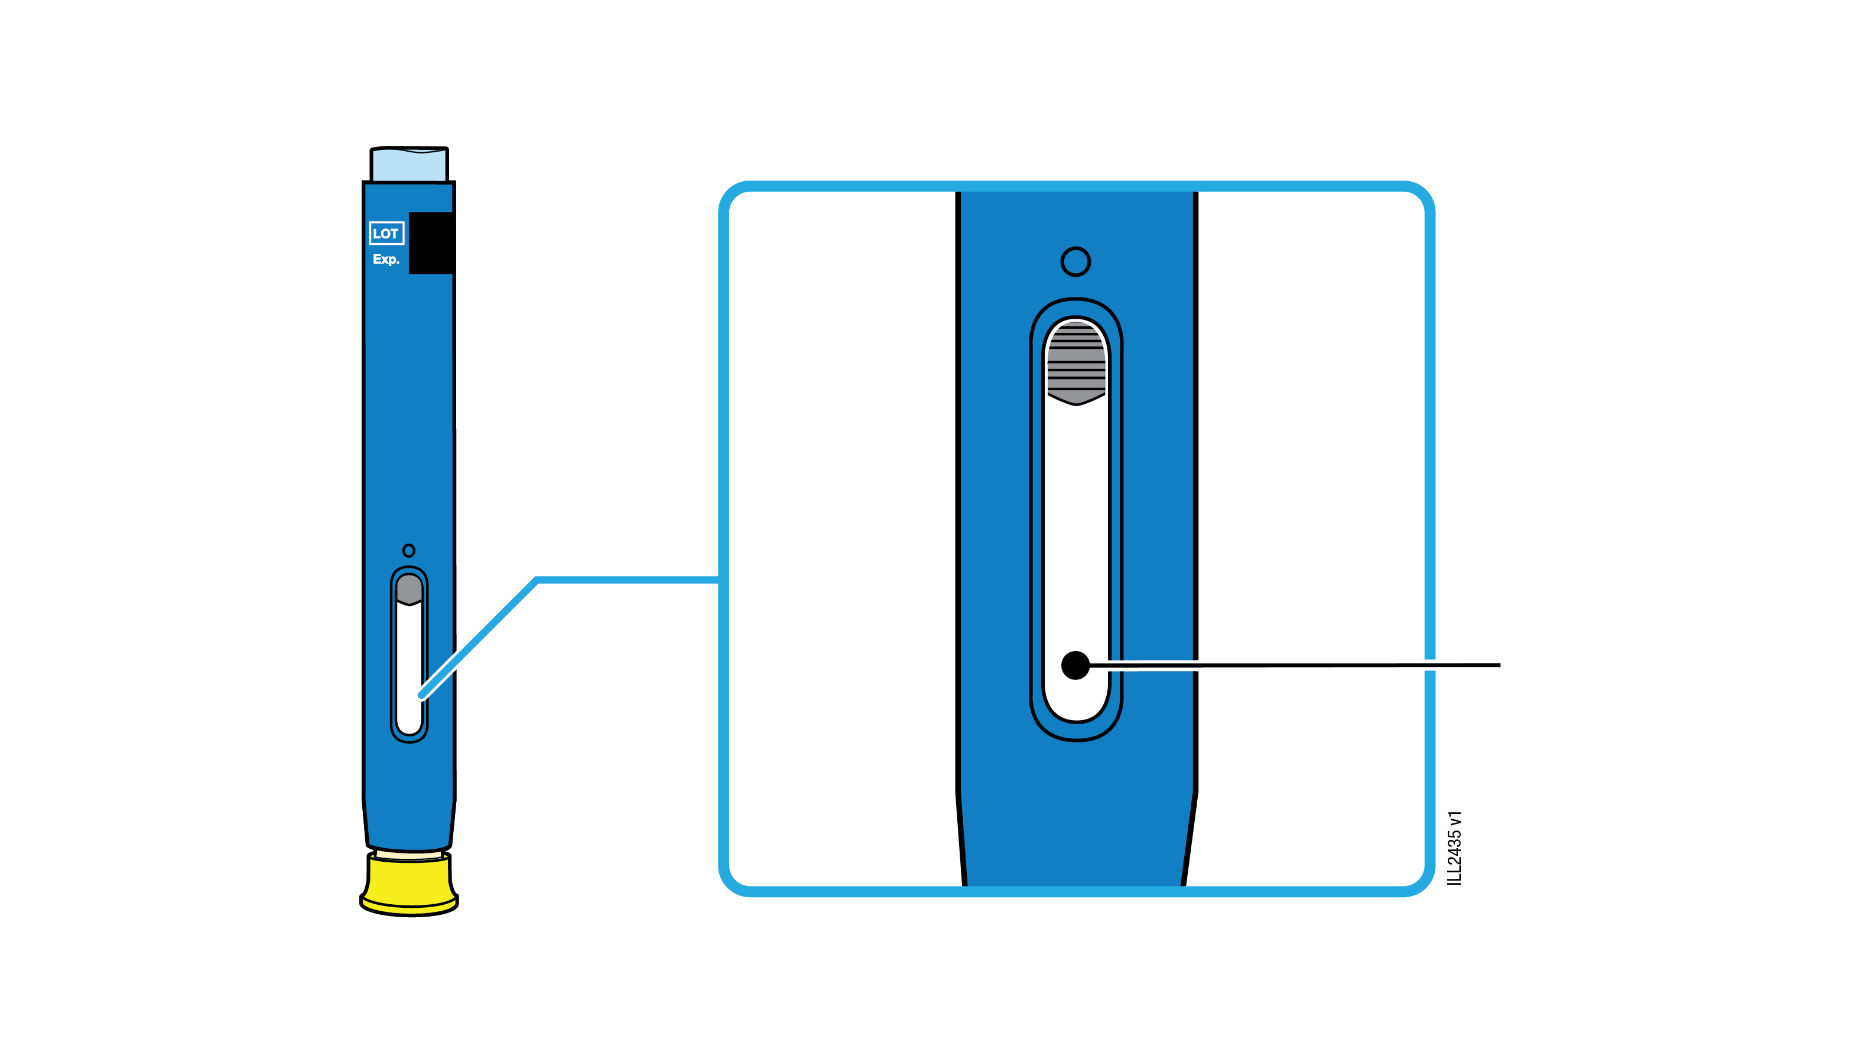 | Läkemedel
 | Det gör inget om luftbubblor syns i den förfyllda injektionspennan.
 | Använd inte läkemedlet om det är grumligt, missfärgat eller innehåller flagor eller partiklar.
Viktigt! Om läkemedlet är grumligt, missfärgat eller innehåller flagor eller partiklar, eller om den förfyllda injektionspennan är skadad eller om utgångsdatumet har passerats, ska du ringa läkare eller vårdgivare.

2c |  | Kontrollera utgångsdatumet (EXP.) och om den förfyllda injektionspennan är skadad.
 | 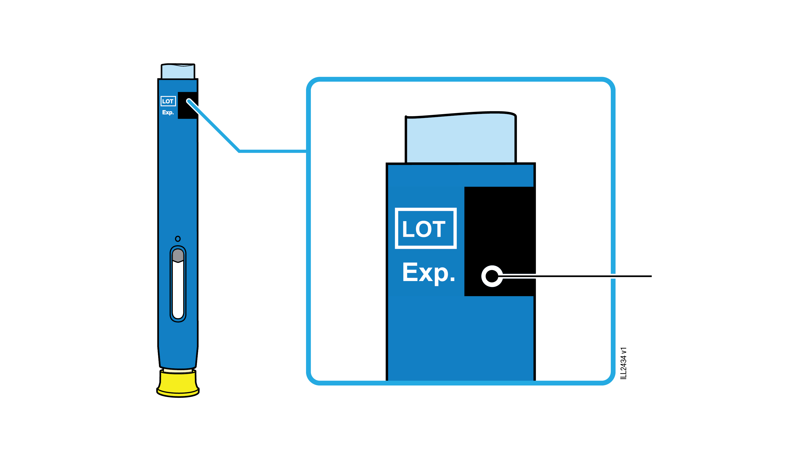 |  | Utgångsdatum
 | Använd inte den förfyllda injektionspennan om utgångsdatumet har passerats.
Använd inte den förfyllda injektionspennan om
- det gula locket saknas eller sitter löst
- den är sprucken eller har trasiga delar
- den har tappats på en hård yta.
 | Kontrollera att du har rätt läkemedel och dos.

3 | Vidare förberedelser inför injektionen
3a | Ta fram följande artiklar som behövs för injektionen och lägg dem på en ren, plan och väl upplyst plats.
Behållare för vassa föremål |  |  |  | Alkoholservett  Plåster  Bomullstuss eller kompress
 |  | AMGEVITA förfylld injektionspenna (rumstempererad)
 |  | Behållare för vassa föremål
 |  | Alkoholservett
 |  | Plåster
 |  | Bomullstuss eller kompress

3b | Injicera i ett av de här ställena.
 | Injicera i framsidan av låret eller i magen (förutom i en cirkel om 5 centimeter närmast naveln).
 | Välj olika ställen för varje injektion.
 | Tvätta händerna noga med tvål och vatten.
 | Rengör injektionsstället med en alkoholservett.
 | Låt huden självtorka.
 | Vidrör inte området igen förrän du ska injicera.
Viktigt! Undvik ställen med ärr och sträckmärken och där huden är öm, röd, hård eller har blåmärken.

4 | Injektion av AMGEVITA
Viktigt! Ta av det gula locket först när du kan injicera direkt (inom 5 minuter) eftersom läkemedlet annars kan torka ut. Sätt inte på locket igen.
4a | Håll den förfyllda injektionspennan så att du ser fönstret. Dra det gula locket rakt av. Du kan behöva dra hårt.
Fönstret ska synas |  | 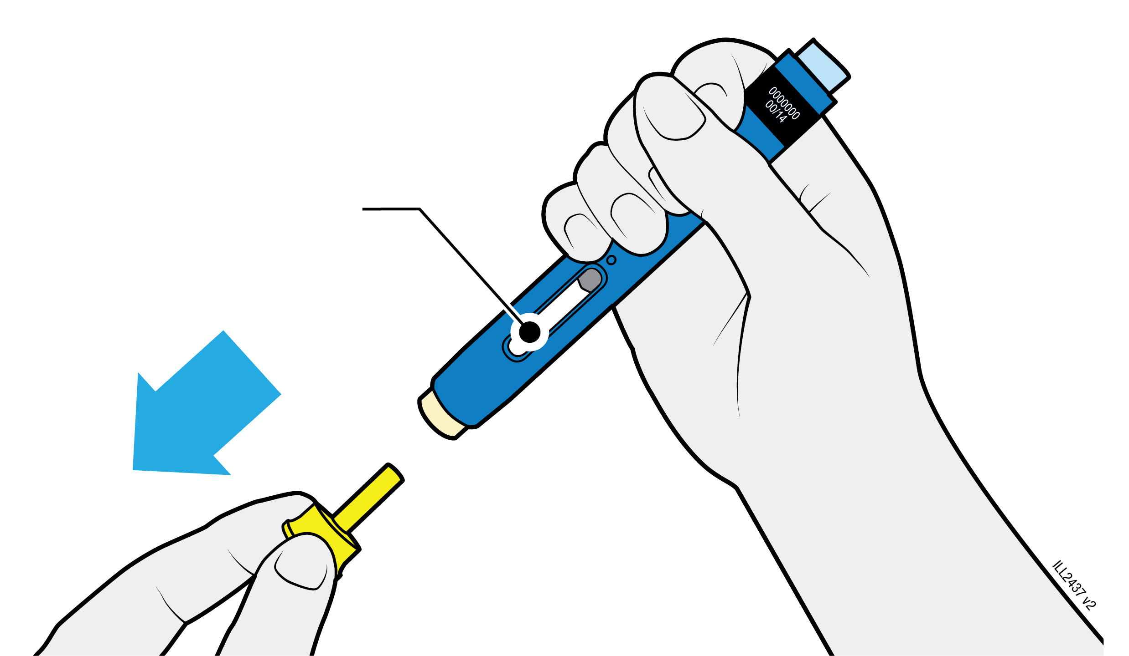
 | Ta inte av det gula locket genom att vrida, bända eller vicka på det.
 | Sätt aldrig tillbaka locket. Det kan skada nålen.
 | Sätt inte fingret i det beigea säkerhetsskyddet.
 | Det är normalt att se en droppe läkemedel i änden av nålen eller det beigea säkerhetsskyddet.

4b | Nyp ihop huden för att skapa en spänd yta på injektionsstället. Sätt det beigea skyddet rakt mot den ihopnypta huden.
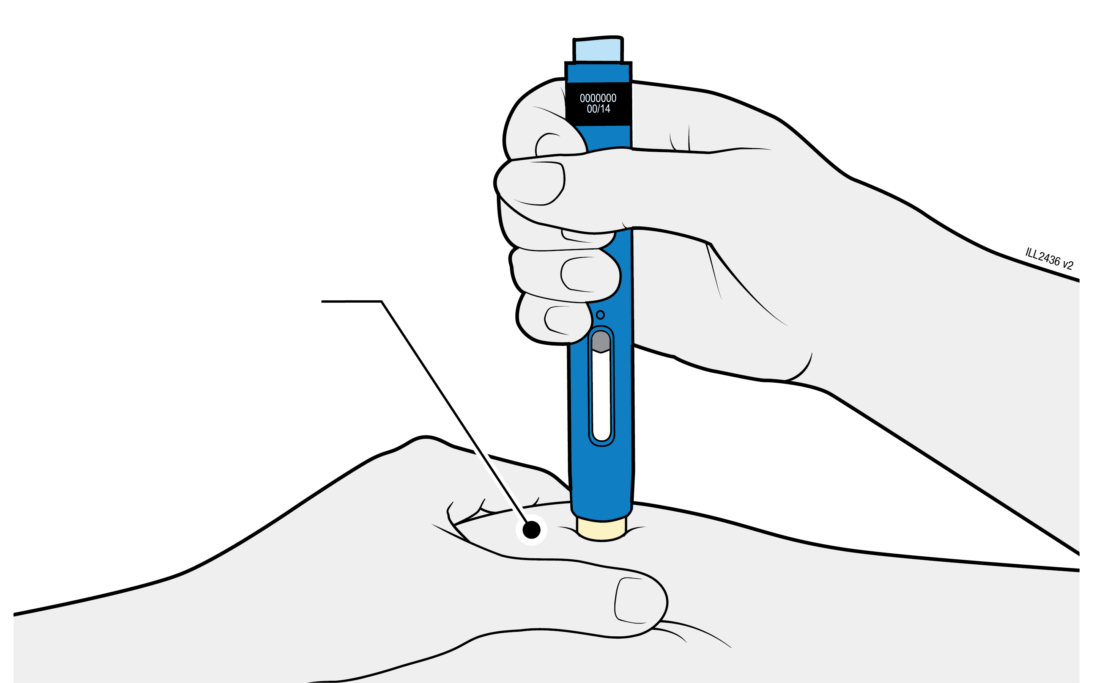

NYP IHOP huden på
injektionsstället

 | Fortsätt att nypa ihop huden tills injektionen har genomförts.
 | Du ska kunna se fönstret.
 | Placera den förfyllda injektionspennan rakt mot injektionsstället (i 90 graders vinkel).
TRYCK
och håll mot huden
4c |  | Tryck bestämt den förfyllda injektionspennan nedåt tills det beigea säkerhetsskyddet slutar att röra sig. Fortsätt att hålla ned den förfyllda injektionspennan, lyft inte upp den.
 |  | Det beigea säkerhetsskyddet trycks in och låser upp den ljusblå startknappen.

TRYCK PÅ
den ljusblå startknappen
4d | Fortsätt att trycka den förfyllda injektionspennan nedåt och tryck på den ljusblå startknappen för att påbörja injektionen.
 | Du kanske hör eller känner ett klick.
 | Fönstret börjar att bli gult.
 | Du kan släppa den ljusblå startknappen.

TITTA och KONTROLLERA
att hela fönstret blir gult
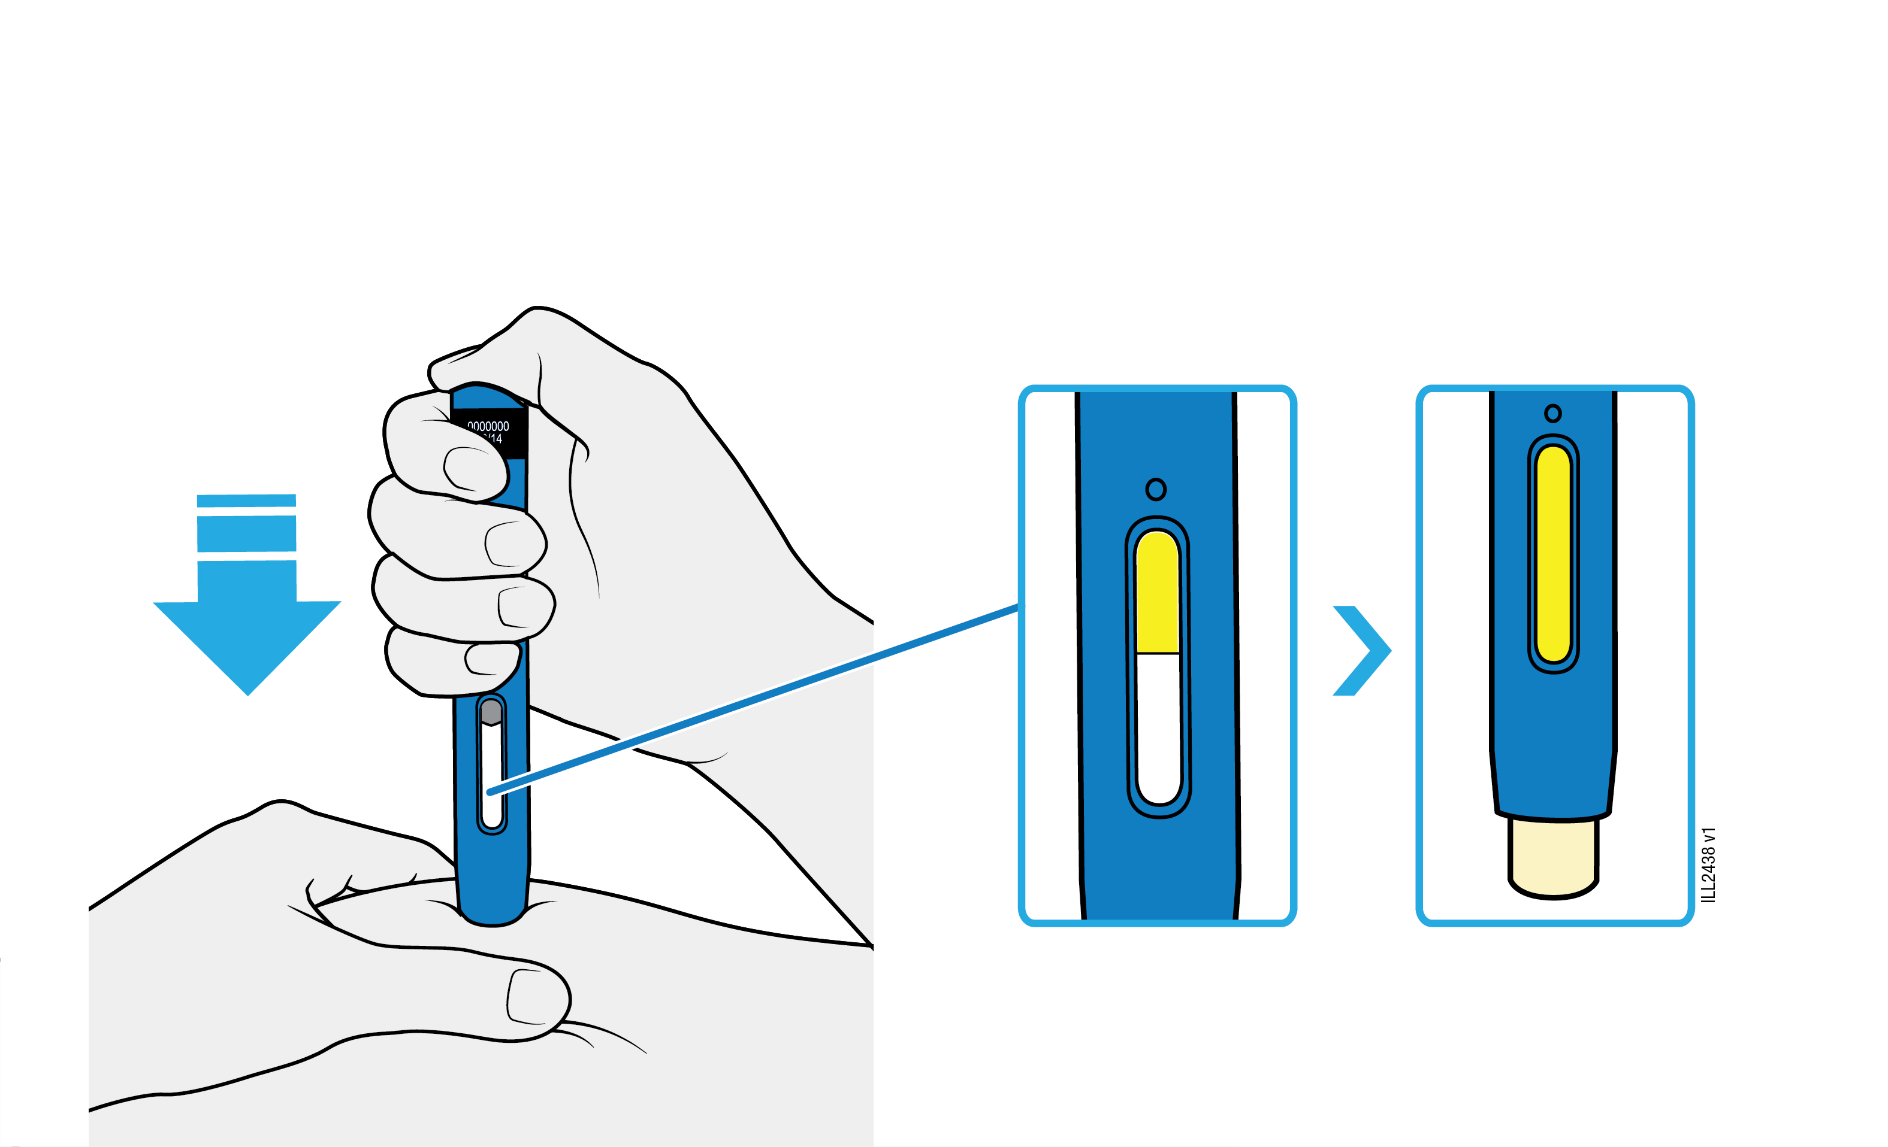

4e | Fortsätt att trycka den förfyllda injektionspennan nedåt. Injektionen är klar när hela fönstret blir gult.
 | Injektionen kan ta upp till 15 sekunder.
 | Du kanske hör eller känner ett klick.
 | Lyft bort den förfyllda injektionspennan från huden.
 | Det beigea säkerhetsskyddet låses runt nålen.
Viktigt! Om inte fönstret blir helt gult, eller om det verkar som att läkemedel fortfarande kommer ut, har du inte fått en hel dos. Ring läkare eller vårdgivare direkt.

5 | Kassering av AMGEVITA-injektionspennan och kontroll av injektionsstället
Viktigt! Kasta inte injektionspennan bland hushållsavfall.
5a | Lägg den använda förfyllda injektionspennan och det gula locket i en behållare för vassa föremål direkt efter användningen.
 | Återanvänd inte den förfyllda injektionspennan.
 | Rör inte det beigea säkerhetsskyddet.
5b | Kontrollera injektionsstället.
 | Gnugga inte på injektionsstället.
 | Om det blöder trycker du en bomullstuss eller kompress mot injektionsstället. Sätt på ett plåster om det behövs.

